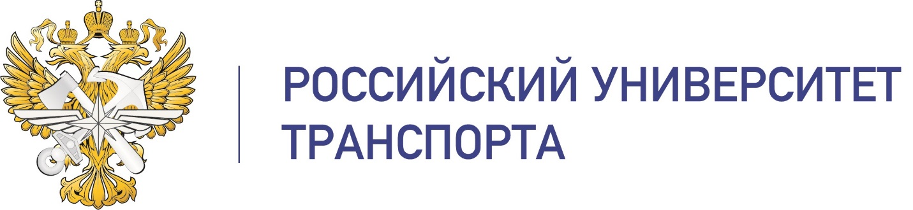

АКАДЕМИЯ ВОДНОГО ТРАНСПОРТА

НАУЧНО-ОБРАЗОВАТЕЛЬНЫЙ ЦЕНТР МОРСКОГО, ВНУТРЕННЕГО ВОДНОГО ТРАНСПОРТА И ТЕХНОЛОГИЙ АВТОНОМНОГО СУДОВОЖДЕНИЯ

**СОСТОЯНИЕ ДЕЛ В АВТОНОМНОМ СУДОХОДСТВЕ**

**ДАЙДЖЕСТ - 2022**



**МОСКВА 2022**

УДК 65.011.56

Состояние дел в автономном судоходстве. Дайджест - 2022.

Якунчиков В.В., Куприяновский В.П., Володин А.Б.

Российский университет транспорта, 2022.

В дайджесте приведен обзор проектов и мероприятий в области автономного судоходства за 2022 год в России и за рубежом.

Рассмотрены реализованные и презентованные в текущем году отечественные и зарубежные проекты в области автономного судоходства, вопросы особенностей тренажерной подготовки судоводителей для эксплуатации безэкипажных судов, актуальные технологии и алгоритмы, лежащие в основе искусственного интеллекта систем автоматического управления автономных судов.

Структурно дайджест состоит из четырех глав, включающих прямые цитаты из оригинальных источников, переформулированные и авторизованные сведения из первоисточников.

По каждой главе приведены краткие выводы и список использованных источников.

Текст основного материала включает 146 иллюстраций и 2 таблицы.

**Оглавление**

ГЛАВА 1. ЗАРУБЕЖНЫЕ ПРОЕКТЫ В ОБЛАСТИ АВТОНОМНОГО СУДОХОДСТВА 6

Lloyd, Великобритания 6

ABS, США 7

DNV, LISCR, Южная Корея 9

Bureau Veritas, Франция 10

Норвегия 11

Южная Корея 14

Япония 17

Китай 25

Выводы по главе 1 28

Список источников к главе 1 29

ГЛАВА 2. ОТЕЧЕСТВЕННЫЕ ПРОЕКТЫ В ОБЛАСТИ АВТОНОМНОГО СУДОХОДСТВА 30

Нормативная база 30

Реализующиеся проекты 30

Ситроникс КТ 30

Национальный эксперимент 31

Компания Emperium 39

Паромная линия СПб – Калининград (Усть-Луга-Балтийск) 41

Транзас в новых условиях 48

Тестовая акватория «Беспилотник» 51

Новости вузов 51

Выводы по главе 2 61

Список источников к главе 2 62

ГЛАВА 3. ОСОБЕННОСТИ ТРЕНАЖЕРНОЙ ПОДГОТОВКИ СУДОВОДИТЕЛЕЙ МАНС 63

Нагрузка на оператора при удаленном управлении МАНС 63

Тренажерная подготовка операторов МАНС 67

Российские навигационные тренажеры 71

Состав тренажера МАНС 75

Рабочее место инструктора 76

Рабочие места обучаемых ходового мостика 78

Панорамная система визуализации 80

Система звукового сопровождения 80

БД районов упражнений 81

БД моделей судов 81

Аппаратные средства учебного класса 82

Дополнительные требования к тренажеру МАНС 4 уровня 101

Выводы по главе 3 103

Список источников к главе 3 104

ГЛАВА 4. АКТУАЛЬНЫЕ ТЕХНОЛОГИИ И АЛГОРИТМЫ МАНС 105

Технологии МАНС в 2022 году 105

Интегрированная навигационная система 105

Технологии ЦНИИ «Курс» для автономного судовождения 129

Аппаратура МАНС производства Ситроникс 131

Системная архитектура 132

Автономная навигационная система 133

Оптическая система анализа ситуационной обстановки 135

Система координированного управления движением 136

Расширение систем управления техническими средствами 137

Пульт дистанционного управления 138

Аппаратное обеспечение а‑Нав 140

Передача данных и кибербезопасность 140

Мостиковый планшет 143

Система принятия решений МАНС 144

Некоторые предложения АВТ РУТ по развитию технологий МАНС 169

Алгоритмы МАНС в 2022 году 171

Алгоритмы управления движением судов 171

Проблемы и перспективы исследований по управлению движением МАНС 186

Реализация алгоритма преодоления коллизий Национального морского научно-исследовательского института Токио (Япония) [8]. 189

Реализации алгоритма автошвартовки Национального морского научно-исследовательского института Токио (Япония) [8]. 194

Реализации алгоритма регулятора для МАНС учеными ГМУ им. Ф.Ф. Ушакова 197

Алгоритм физико-механического института Санкт-Петербургского политехнического университета имени Петра Великого 207

Разработка алгоритма управления автономным надводным судном для внутренних водных путей учеными МФТИ (ФИЗТЕХ) 210

Рекомендации ФАМРТ по применению Международных правил предотвращения столкновения судов 1972 года (МППСС-72) автономными судами 231

Выводы по главе 4 270

Список источников к главе 4 271

# ГЛАВА 1. ЗАРУБЕЖНЫЕ ПРОЕКТЫ В ОБЛАСТИ АВТОНОМНОГО СУДОХОДСТВА

Согласно исследованию инновационной консалтинговой компании Thetius, сегодня около 50 компаний по всему миру активно работают над морскими автономными технологиями, при этом если мировой рынок в 2020 году оценивался в 1,5 миллиарда долларов то, по прогнозам, к 2025 году увеличится более чем втрое - до 5,3 миллиарда долларов. Кроме того, около 113 миллионов долларов венчурного капитала было инвестировано в стартапы, разрабатывающие технологии беспилотных и автономных судов с 2010 года, при этом зарегистрировано 2775 патентов, касающихся беспилотных или автономных надводных судов, подавляющее большинство из которых, по словам Thetius, находится в Китае [1].

Тем временем, на Западе пришло время одобрения национальными классификационными обществами технологий и аппаратуры для автономной навигации.

## Lloyd, Великобритания

Великобритания пытается стремительно успеть в уходящий поезд.

В декабре 2021 года компания Maritime UK опубликовала версию своих «Морских автономных судовых систем (MASS): Принципы поведения в отрасли и свод правил Великобритании» [1].

Министр судоходства Великобритании Роберт Кортс, член парламента, заместитель государственного секретаря по транспорту в парламенте, назвал Великобританию идеальным местом для разработки нормативно-правовой базы для автономных судов и пообещал государственную поддержку «в форме британского законодательства». По его словам, в настоящее время такие операции для торговых судов должны быть одобрены в соответствии с Конвенцией о грузовой марке в каждом конкретном случае, что требует много времени и неэффективно. Великобритания находится в опасности «репутационного риска», если она будет отставать от международного прогресса в этой области, добавил он, заключив: «Я не думаю, что могут быть какие-либо сомнения в том, что будущее морского судоходства включает в себя автономные суда».

Энди МакКеран, директор Lloyd's Register (LR) по морским службам, заявил, что вклад автономных систем в повышение морских характеристик «не в будущем, а в настоящем». Он указал, что «автономность не всегда означает беспилотность» и что более высокие степени автономии, такие как Уровень 3: дистанционно управляемые суда без моряков на борту, управляемые из другого места; и уровень 4: полностью автономные суда, способные самостоятельно принимать решения и определять действия - как правило, «в настоящее время наиболее подходят для небольших судов, работающих на фиксированных маршрутах из пункта в пункт».

Это заявление было подкреплено представителем Лондонского контейнерного терминала порта Тилбери, который указал, что порты не всегда могут экономически эффективно модернизировать необходимые системы обработки и поддержки для операций MASS.

«Я не хочу, чтобы кто-то недооценивал проблемы внедрения крупномасштабных проектов 3 и 4 степени в Великобритании», — сказал он. «Уровень 2 (т.е. дистанционно управляемые суда с моряками на борту, которые при необходимости берут на себя управление) предпочтительнее из-за гибкости как инфраструктуры, так и судна, которое при необходимости можно использовать для других целей».

МакКеран перечислил известные «горячие точки» исследований MASS в настоящее время, такие, как Финляндия (Wärtsilä и ABB), Норвегия, с движущей силой фирмы Kongsberg; Сингапур, где Морское и портовое управление (MPA) финансирует так называемую «крупнейшую в мире программу океанских автономных судов» и Корея, где работы координируются KRISO (Корейским научно-исследовательским институтом судостроения и океанотехники), а также Великобританией, где ведущими игроками являются крупные оборонные компании BMT, Thales и BAE Systems, а также более мелкие новые участники, такие как SEA-KIT, Oceanautics и SeaBot XR, сосредоточенные исключительно на автономности, причем отметил, что Lloyd's Register участвует во многих из вышеупомянутых проектов.

МакКеран отметил, что делаются важные «шаги» к автономным операциям крупных судов. Например, еще в конце 2020 года компания Evergreen получила знак LR «Цифровая безопасная безопасность» за свой контейнеровоз Ever Forward вместимостью 12 000 TEU, оборудованного системами автоматики и удаленного мониторинга судна.

## ABS, США

Американское классификационное и сертификационное общество ABS выдало одобрение судовой системе управления SM300, которая позволяет осуществлять автономное судовождение, обнаруживать и избегать препятствия по курсу (CDCA). Сертификат одобрения системы был выдан компании из Сиэтла Sea Machines Robotics, говорится в сообщении общества.

Компания Sea Machines со штаб-квартирой в Бостоне (США) основана в 2015 году. Занимается разработкой автономных систем управления и передовых систем восприятия для морской промышленности [2].

Система автономного управления SM300 установлена на портовом буксире Rachael Allen из состава буксирного флота компании Foss Maritime (входит в группу компаний Foss). Система будет использоваться при обычных операциях, выполняемых буксиром, с соблюдением безопасности и для снижения нагрузки на экипаж. Система SM300 также помогает при удержании судна в заданной точке и способна взаимодействовать с силовой установкой Kongsberg-MTU.

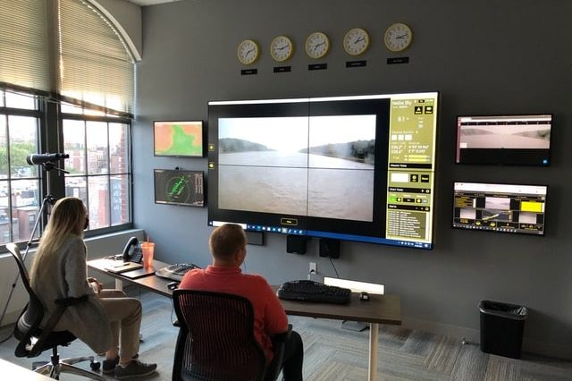

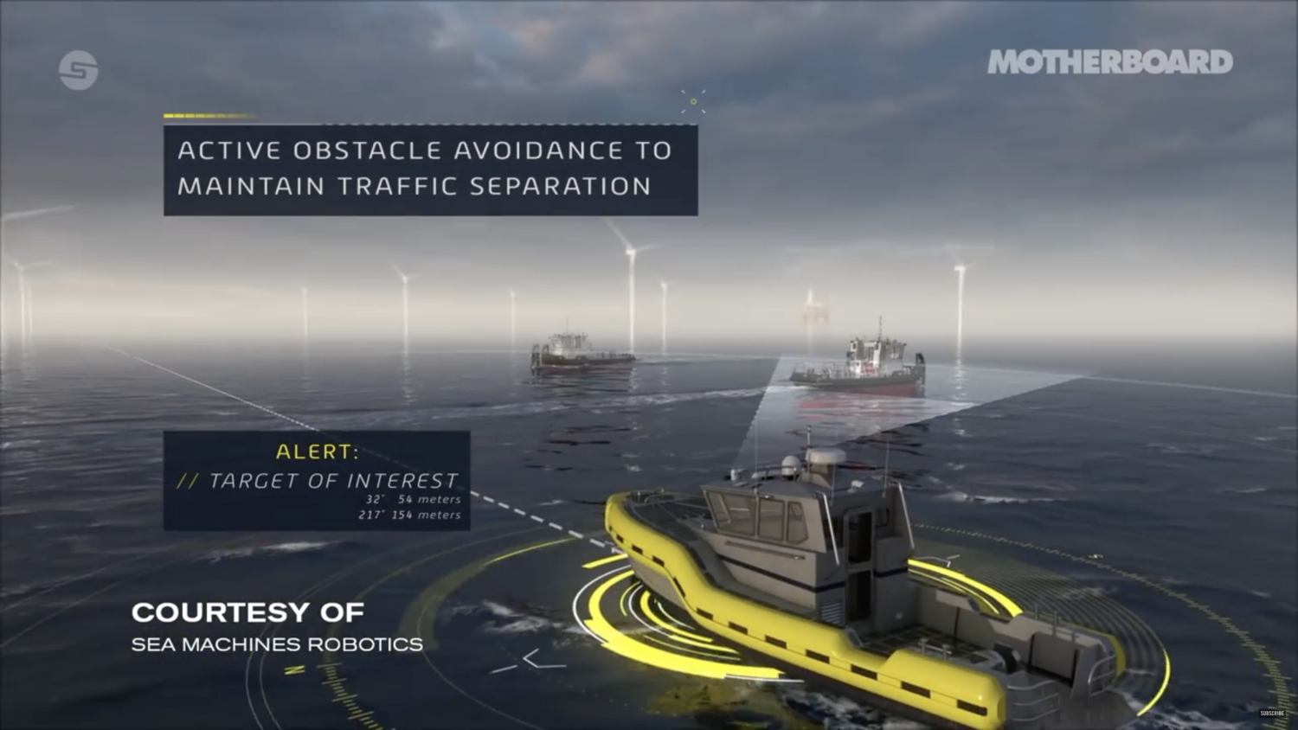

Фото <https://sea-machines.com/rules-for-autonomous-vessel-operations/>

Для получения сертификата на соответствие требованиям класса ABS автономная система Sea Machines прошла серию тестов на борту судов.

Ранее ABS одобрила установку коммерческого беспроводного управления, разработанного Sea Machines SM200 для буксиров, которые используются в баржебуксирных составах.

**Mayflower**

Автономное [судно Mayflower](https://www.iotworldtoday.com/2021/10/25/autonomous-shipping-the-future-of-ai-at-sea/) (MASS) 5 июня успешно завершило 40-дневный трансатлантический рейс из Плимута, Великобритания, в Галифакс, Новая Шотландия, без экипажа на борту, почти через год после первой попытки.

Хотя это путешествие также пошло не по плану — из-за дополнительных механических проблем судно было направлено на Азорские острова для ремонта, а затем в Галифакс вместо Вирджинии, — это все равно было значительным достижением автономного ИИ.

Мэйфлауэр пилотировал «Captain AI», который работал на базе автоматики IBM, искусственного интеллекта и технологий граничных вычислений. Использовалось шесть камер с искусственным интеллектом, более 30 датчиков и 15 периферийных устройств.

## DNV, LISCR, Южная Корея

Классификационное общество DNV (Норвегия), Либерийский международный судовой и корпоративный регистр (LISCR), южнокорейская судостроительная группа Hyundai Heavy Industries (HHI) и ее дочерняя структура Avicus, подписали протокол о намерениях в сфере разработки технологий автономных судов. Как сообщает пресс-служба DNV, церемония подписания соглашения состоялась на отраслевой выставке Gastech-2022 в Милане [3].

Система автономной навигации судна HiNAS 2.0 разработана Avicus, дочерней компанией HHI, на основе искусственного интеллекта. Система осуществляет поддержку навигации на всех этапах рейса: от обнаружения до анализа ситуации, планирования и контроля операций. HiNAS помогает в обеспечении безопасности судовождения, отображая дополненную реальность, изображения обнаруженных по курсу судов и всю навигационную информацию. Кроме того, система контролирует курс и скорость для предотвращения столкновений и отслеживания маршрута. HiNAS прокладывает и контролирует оптимальные маршруты для предотвращения столкновений в море, что позволяет уменьшить нагрузку на экипаж при этом повысив эффективность использования топлива.

Партнеры по проекту договорились проводить совместное исследование по установке автономных навигационных систем на борту судов для продвижения технологий в отрасли и государствами флага. В ходе проекта Avicus, HHI и LISCR будут активно способствовать разработке решений для автономного судовождения, отвечающих требованиям класса DNV в отношении автономных операций. Компания Avicus планирует получить от DNV и администрации флага Либерии принципиальное одобрение HiNAS.

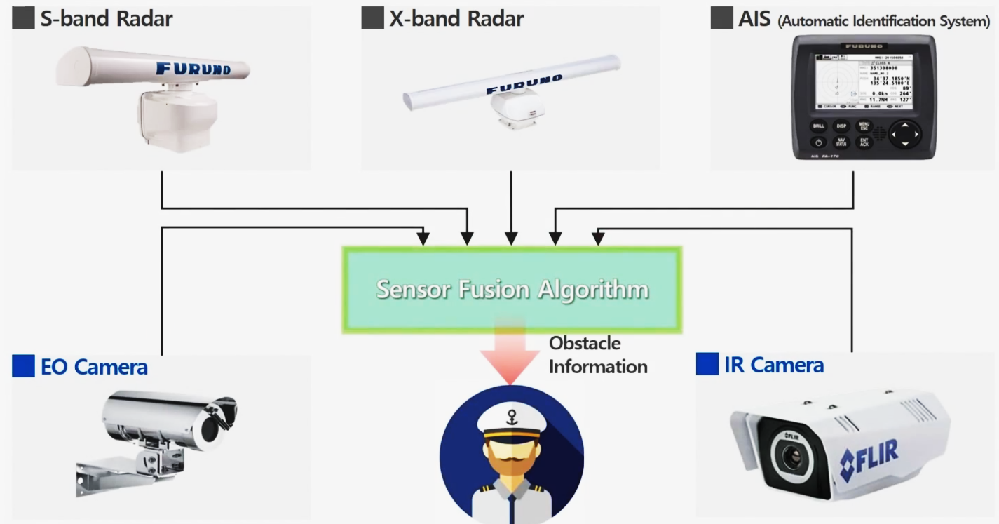

Система HiNAS 2.0. Фото <https://www.avikus.ai/eng/product/hinas>

Как отметил Видар Долонен, региональный менеджер DNV Maritime в Южной Корее и Японии, «при правильном применении более высокая степень цифровизации может способствовать повышению безопасности и эффективности судоходства. Поэтому мы рады сотрудничеству с технологическими лидерами отрасли и будем помогать продвигать разработку автономных судов».

«Эта совместная разработка имеет смысл, поскольку она охватывает судоверфи, компании по разработке автономных решений, классификационные общества и государства флага для коммерческого применения технологии автономного судовождения. По результатам этого проекта мы успешно запустим в коммерческое производство HiNAS 2.0 и внесем свой вклад в повышение безопасности судоходства и экономии топлива», – отметил генеральный директор компании Avicus Дохен Лим.

## Bureau Veritas, Франция

Французское классификационное общество Bureau Veritas (BV), судоходная компания Laskaridis Shipping и разработчик цифровых технологий METIS Cyberspace Technology объединились в рамках совместного пилотного проекта для применения новой нотации класса BV SMART 3, который будет включать использование дополненных данных в операциях флота, сообщила пресс-служба BV [4].

Инициаторы проекта обращают внимание, что на современных судах все чаще используются различные интеллектуальные системы, предназначенные для повышения эффективности работы. В рамках своей стратегии по поддержке цифровизации судоходной отрасли общество BV разработала рамочные требования новой нотации класса SMART судов, которая обеспечивают согласованные и единые стандарты для компьютерных методов, используемых для мониторинга и улучшения производительности флота.

Новая нотация класса SMART 3, разработанная Bureau Veritas, по мнению участников проекта, обеспечит дополнительную выгоду для судовладельцев, верфей и производителей цифровых решений для морской отрасли.

В новом пилотном проекте Smartship BV сотрудничает с компаниями Laskaridis Shipping и METIS для разработки ряда дополнительных обозначений классов, адаптированных к последним достижениям в области цифровых технологий, с упором на суда с дополнительными возможностями. Нотация SMART 3 также будет охватывать коммуникацию между судном и берегом, удаленную поддержку принятия решений и операции в удаленном режиме.

По словам Георгия Христопулоса, главного операционного директора Laskaridis Shipping, его судоходная компания активно применяет инновационные технологии для мониторинга в режиме реального времени, которые помогают оптимизировать эффективность работы флота компании и минимизировать их вредное воздействие на окружающую среду.

Афинская компания METIS Cyberspace Technology SA (входит в группу ERMA FIRST) была основана в 2016 году и специализируется на сборе данных, мониторинге производительности в режиме реального времени и интеллектуальной аналитике для морской отрасли с использованием машинного обучения и искусственного интеллекта. METIS имеет дочерние филиалы в Сингапуре, Ванкувере, Осло и Гамбурге.

## Норвегия

**Компания Kongsberg**. В августе 2022 [проведен](https://naked-science.ru/article/hi-tech/elektricheskoe-sudno-yara-birkeland) первый коммерческий рейс контейнеровоза Yara Birkeland, который успешно выполнил свою миссию. Судно совершило короткое путешествие из коммуны Хортен в Осло с людьми на борту. Теперь судно ждет сертификация, после которой последуют коммерческие операции.

**Компания Vard Electro** продолжает разработку решений для управления нового поколения более крупных роботизированных судов. Компания представила новый пакет решений SeaQ Remote, который обеспечивает централизованное управление в удаленном режиме автоматизированными системами управления судном и палубным оборудованием. Данная система позволит сократить численность экипажа при снижении затрат, соблюдении требований безопасности и экологической устойчивости, говорится в пресс-релизе группы Vard [5].

Новый продукт SeaQ Remote, которым планируется оснастить 14 новых морских роботизированных судов, построенных по контракту с судостроительной компанией VARD, позволит объединить систему автоматизации SeaQ в единый пользовательский интерфейс с полным набором функций по дистанционному управлению судном с береговых служб.

Норвежская группа компаний Vard Holdings Limited (VARD), является одним из лидирующих разработчиков и строителей специализированных судов для шельфовых, морских проектов для нефтегазовой индустрии. Головной офис группы расположен в Норвегии. Штат холдинга — 11 тыс. человек. VARD объединяет десять судостроительных предприятий, в том числе пять в Норвегии, два в Румынии, два в Бразилии и одну верфь во Вьетнаме. Основным акционером VARD является итальянская судостроительная группа Fincantieri.

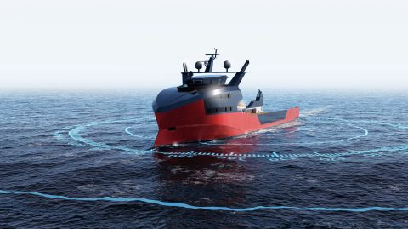

Проект судна Vard с системой SeaQ Remote

Фото с сайта <https://www.vard.com>

В сентябре в Норвегии начали работать безэкипажные полностью электрические грузовые паромы. Как сообщает Maritime Executive, суда получили названия «Marit» и «Therese» в честь олимпийских чемпионок норвежских лыжниц Марит Бьорген и Терезы Йохауг. Заказчик – норвежская ASKO Maritime [6].

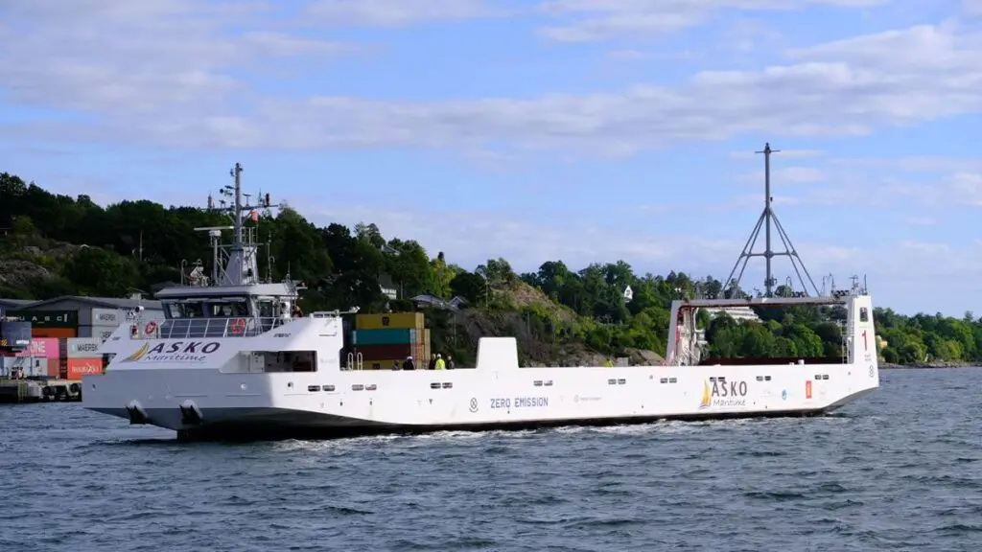

Фото <https://seanews.ru/2022/09/21/ru-v-norvegii-nachali-rabotat-polnostju-avtonomnye-jelektricheskie-paromy/>

[Паромы построены в Индии](https://seanews.ru/2020/07/17/ru-indija-postroit-avtonomnye-jelektricheskie-paromy-dlja-norvegii/). Длина каждого судна составляет 67 м, вместимость – 16 полностью загруженных трейлеров стандарта ЕС. Как сообщает Maritime Executive, они работают полностью на электричестве благодаря аккумуляторной системе мощностью 1,8 тыс. КВт и заряжаются автоматически во время стоянки в порту. Паромы задействованы на перевозках по Осло-фьорду в интересах крупного норвежского дистрибьютора продуктов питания.

В течение двух лет суда будут работать в режиме испытания, чтобы получить полную сертификацию для работы в автономном режиме, но с ограниченным экипажем из четырех человек. После этого паромы передадут в управление совместному предприятию Kongsberg и Wilhelmsen – Massterly AS.

«ASKO Maritime рассчитывает, что за несколько лет по этому маршруту смогут перевозить до 150 трейлеров, при этом ожидают, что объем CO2 сократится до 5 тыс. тонн в год», – пишет издание.

Из Индии паромы были отправлены 29 июня на борту другого судна, в Норвегию прибыли 9 августа.

**Фирма NTNU** с сентября этого года также испытывает малый городской автономный пассажирский паром [7].

Автономный пассажирский паром milliAmpere 2 в настоящее время осуществляет челночное движение через главный канал в Тронхейме до середины октября. В течение испытательного периода любой желающий может подняться на борт и протестировать новую технологию, в то время как исследователи изучают реакцию людей.

На палубе установлен ряд датчиков, таких как дальномеры, камеры и радары, чтобы система автоматизации получала достаточно данных об окружающей обстановке, чтобы избежать столкновений. Кроме того, были установлены датчики, которые позволят оператору, находящемуся в наземном пункте управления, достаточно хорошо понимать ситуацию, чтобы в случае необходимости взять управление на себя.

MilliAmpere 2 рассчитан на 20 человек, но во время пробной эксплуатации на борту одновременно находится не более 12 пассажиров.

С 2017 года NTNU и Исследовательский совет Норвегии инвестировали в этот проект около €4 млн, в котором приняли участие 10 профессоров, 15 докторантов, 2 постдока, около 50 студентов магистратуры и 20 студентов бакалавриата, а также 5 технических сотрудников.

Несколько стран проявили интерес к технологии. Делегация из Франции была в Тронхейме этой весной, чтобы изучить возможности приобретения и ввода в эксплуатацию таких пассажирских паромов на реке Сена во время Олимпийских игр 2024 года. Коммерциализацией технологии NTNU занимается дочерняя компания Zeabuz.



Фото <https://technovery.com/ntnu-ispytyvaet-gorodskoj-avtonomnyj-passazhirskij-parom/>

## Южная Корея

Южнокорейский проект по автономным судам стартовал сравнительно недавно – в 2020 году, но уже приносит ощутимые результаты.

Создан Корейский консорциум KASS, куда вошли 51 научные и производственные фирмы [8].

В 2021 году в Ульсане на побережье был построен MASS Control Center для удаленного управления и координации МАНС.

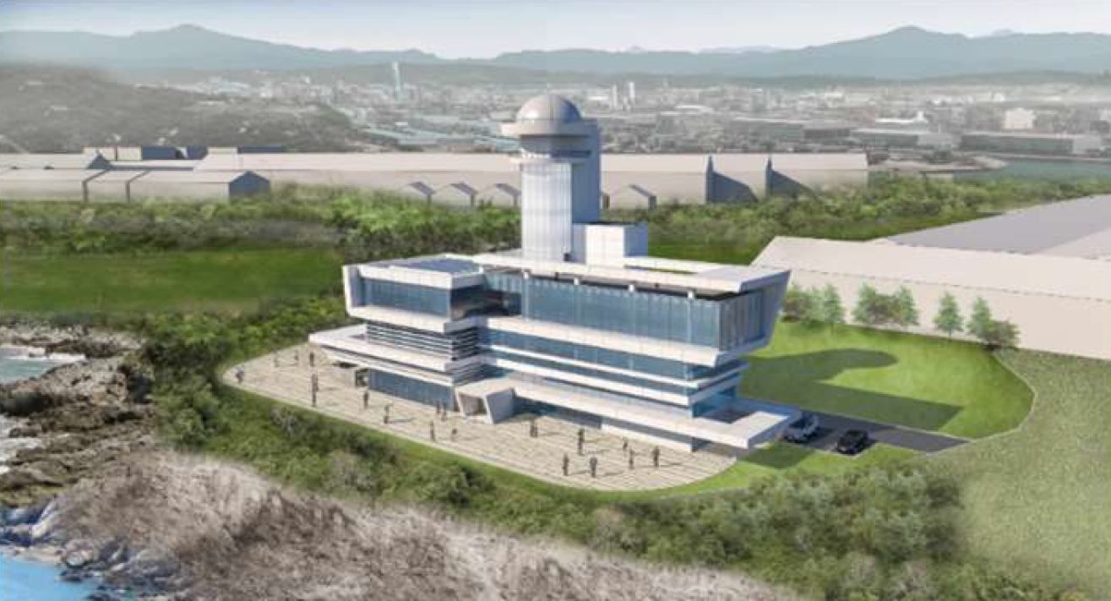

Фото: Project Head KASS Project Office [8]

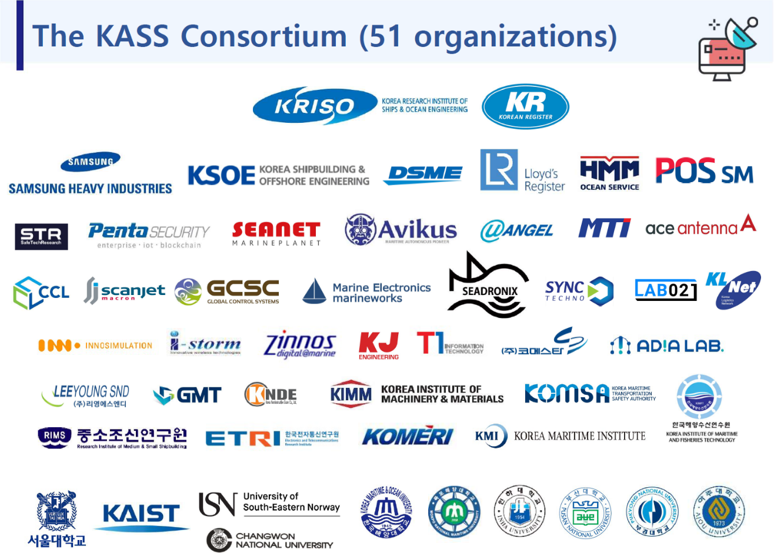

Фото: Project Head KASS Project Office [8]

В 2021 году было создано опытное судно для отработки автономных технологий, которое активно эксплуатируется.

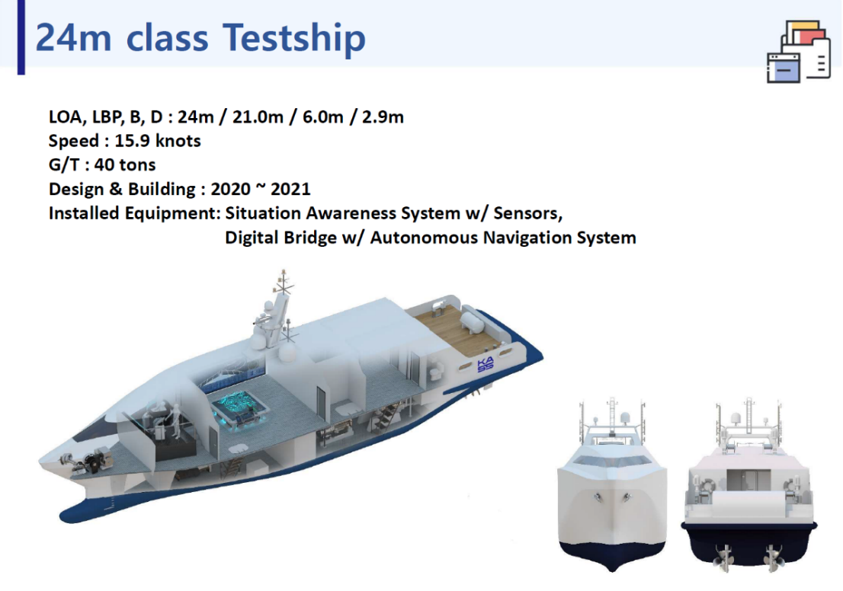

Фото: Project Head KASS Project Office [8]

**KR, ABS**

Разработки начали давать плоды в 2022 году. В июне 2022 года по инициативе и под эгидой двух классификационных обществ – Корейского Регистра (KR) и Американского Бюро Судоходства (ABS) реализован успешный проект для танкера-газовоза [9].

Танкер-газовоз Prism Courage успешно завершил трансокеанский переход, значительная часть которого осуществлялась в автономном режиме.

Согласно сообщению Hyundai Shipbuilding Group (HSG), 300-метровый СПГ-танкер с полным грузом «голубого топлива» прибыл в Южнокорейский порт Донхэ (140 км от Сеула) после 33-суточного плавания через Тихий океан.

Судно вышло из п. Фрипорт (Мексиканский залив) 1 мая и преодолела маршрут протяженностью порядка 20 000 км (почти 11 000 морских миль), причем практически половина перехода прошла в режиме автономного плавания.

Установленный на танкере комплекс автономного управления был разработана компанией Avikus, одного из дочерних предприятий Hyundai Shipbuilding Group. В состав комплекса входят система информационной поддержки плавания по маршруту перехода (HiNAS), а также «умная» система обеспечения швартовых операций (HiBAS).

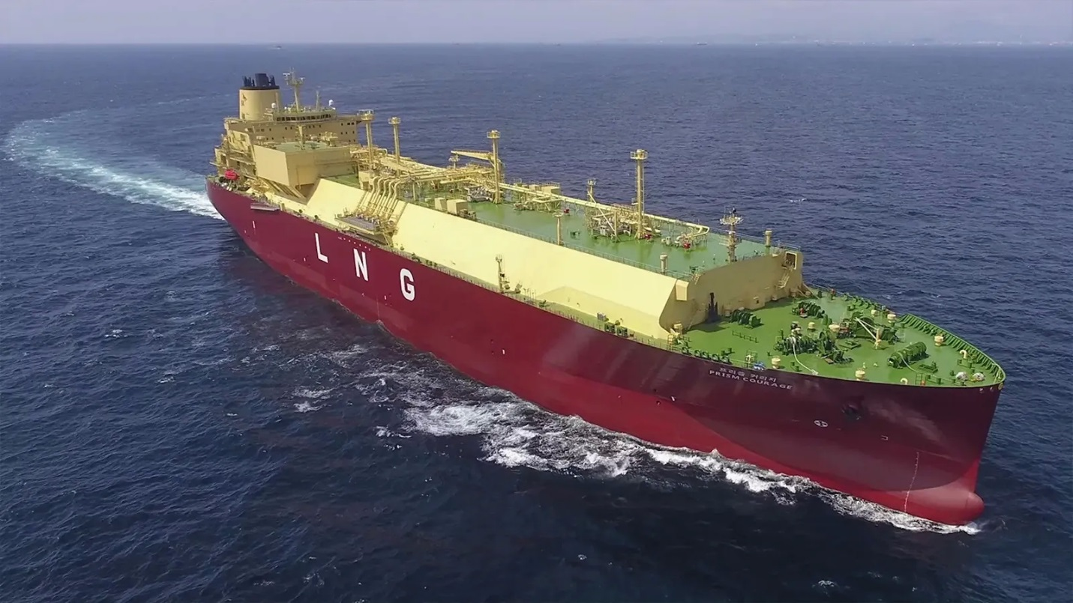

СПГ-танкер Prism Courage / Фото: Hyundai Heavy Industries

Система HiNAS ведет постоянное наблюдение за надводной обстановкой с использованием радиолокационных, инфракрасных, а также видеодатчиков, производит идентификацию стационарных и подвижных объектов, анализирует риски столкновения и при необходимости автоматически выдает рекомендации/команды на выполнение маневра расхождения.

Помимо этого, во время плавания HiNAS выполняет попутный сбор навигационной и гидрометеорологической информации и осуществляет выбор оптимального маршрута/режима движения с учетом изменяющихся погодных условий.

По оценкам специалистов компании Avikus, использование подобной системы на крупнотоннажном судне во время трансоокеанского перехода позволило на 7% снизить потребление топлива и на 5% сократить эмиссию вредных соединений и веществ в атмосферу.

## Япония

Основные разработки ведутся в рамках программы **MEGURI 2040**, которую возглавляет The Nippon Foundation. В состав консорциума первоначально вошли MOL, Mitsui E&S Shipbuilding Co., (MES-S), Furuno Electric Co., Ltd., Imoto Lines, Ltd., A.L.I. Technologies, Inc., MOL Ferry Co., Ltd., MOL Marine & Engineering Co., Ltd.

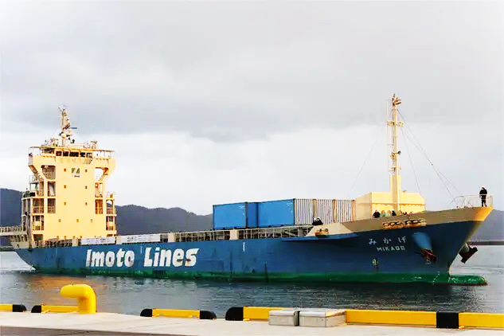

Контейнеровоз «Mikage». Фото: MOL

Mitsui O.S.K. Lines (MOL) совместно с партнерами по консорциуму провели испытания судоходства в автономном режиме на коммерческом рейсе контейнеровоза из порта в порт – как утверждают в компании, впервые в мире. Контейнеровоз «Mikage» вышел из порта Цуруга в префектуре Фукуи 24 января и прибыло в порт Сакаи в префектуре Тоттори 25 января [10].

Судно следовало заранее заданным курсом с использованием разработанной MES-S системы контроля за автономными навигационными операциями, которая обеспечивает определение позиции судна, учет влияния внешних факторов, таких как ветер, приливы/отливы и течения, специфические характеристики конкретных судов (маневренность, конфигурацию оборудования и т.п.) и правила навигации.

Информация о других судах и препятствиях / морском мусоре, встречающихся по курсу, собиралась с помощью разработанной Furuno Electric автономной системы интеграции информации об окружающей обстановке, которая позволяет избежать столкновения.

При автономной швартовке / отшвартовке был задействован датчик, также разработанный Furuno Electric, который рассчитывает и визуализирует расстояния и углы между судном и причалом с использованием данных лидара, камер и спутникового компаса. При этом матроса заменил летающий дрон, разработанный A.L.I. Technologies, который доставил трос к пирсу.

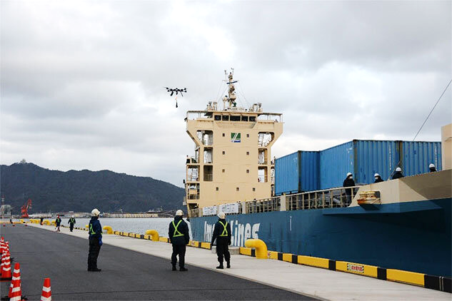

«Автоматическая швартовка» (доставка лёгости - прим. сост.) с использованием беспилотного летательного аппарата. Фото: МОЛ

**Проект DFFAS** (Проектирование будущего полностью автономного судна), в котором участвуют 30 японских компаний, включающие: Japan Marine Science Inc. (руководитель проекта); NYK (Nippon Yusen Kabushiki) и NYK Group Japan Marine Science Inc., MTI Co., Ltd. и Kinkai Yusen Kaisha Ltd., Лтд.; Корпорация Икус; Корпорация БЕМАК; Корпорация SKY Perfect JSAT; Tokio Marine & Nichido Fire Insurance Co., Ltd.; Токио Кейки Инк.; Японская телеграфная и телефонная корпорация; НТТ ДОКОМО, Инк.; Японская радиокомпания, ООО; Исследовательский институт Мицубиси Инк.; Санфлейм Ко., Лтд.; Санва Док Ко., Лтд.; Судзуйо Марин Ко., Лтд.; Фуруно Электрик Ко., Лтд.; Уэзерньюс Инк .; Корпорация ЭИЗО; Страховая компания Мицуи Сумитомо, Лимитед; Коммуникационная корпорация НТТ; Япония Hamworthy Co., Ltd.; Японская морская объединенная корпорация; Корпорация Набтеско; Ниппон Шиппинг Ко., Лтд.; Плюсзеро Инк .; Хонда Хэви Индастрис Ко., Лтд.; Миура Ко., Лтд.; Верфь Нихон Ко., Лтд.; YDK Technologies Co., Ltd. Возможно добавление новых участников по мере необходимости.

Проект DFFAS спонсируется Совместной программой технологического развития для демонстрации беспилотных судов под управлением Nippon Foundation.

DFFAS завершил строительство центра управления флотом (FOC) в Макухари, город Тиба, для обеспечения береговой поддержки морских автономных надводных судов без экипажа, который является частью комплексной системы, реализующей функции, необходимые для эксплуатации МАНС [11].

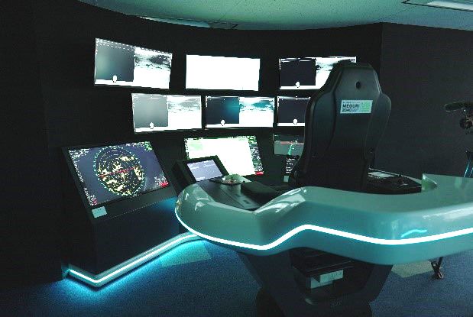

Схема центра управления флотом (источник: КОНСОРЦИУМ DFFAS)

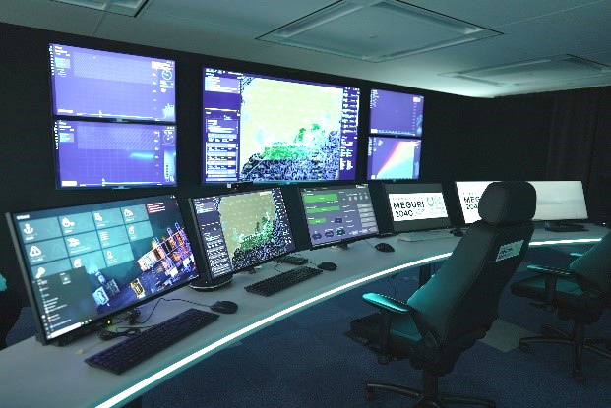

Центр управления флотом (источник: КОНСОРЦИУМ DFFAS)

FOC укомплектован операторами, которые оказывают поддержку с берега, собирая информацию с судна вместе с обширной информацией, имеющейся на берегу, а также отслеживая и анализируя рабочее состояние судна с помощью FOC. Кроме того, операторы могут удаленно управлять судном в случае возникновения чрезвычайной ситуации.

Последние эксперименты (2022 год) выполнены в рамках реализации программы строительства и эксплуатации полностью автономных судов **MEGURI 2040**, в которую включились уже до 60 японских отраслевых компаний и научных организаций. Основной целью программы является разработка и совершенствование технологий автономного судовождения [12].

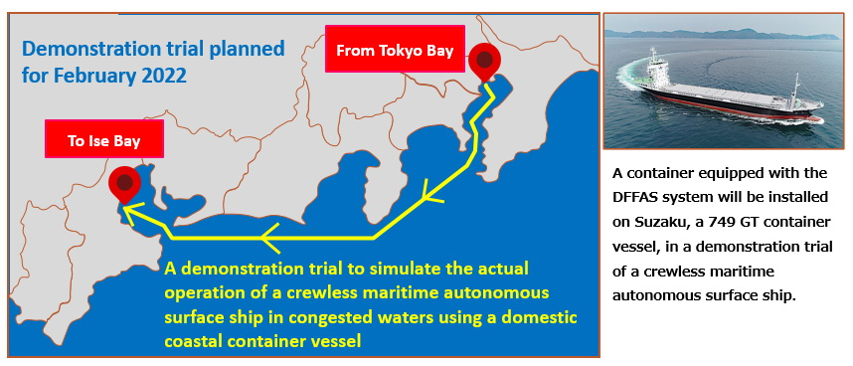

Демонстрационный маршрут МАНС (источник: КОНСОРЦИУМ DFFAS)

Для проведения испытаний на тестовом маршруте было выбрано судно Suzaku с длиной корпуса 85 м (279 фт.) и дедвейтом 1 800 тонн. Выйдя из Токийской бухты 26 февраля, оно совершило четырехсуточное плавание и зашло в порт Цу-Мацусака (бухте Изе) в южной части острова Хонсю.

В мае этого года судно успешно завершило почти 800-километровый рейс в переполненных водах Токийского залива, пройдя без участия человека 99% пути.

Suzaku была оснащена автопилотом Orca AI, что позволило грузовому судну безопасно и автономно перемещаться по Токийскому заливу, одному из самых перегруженных в мире, до безопасного прибытия в порт Цу-Мацусака в заливе Исэ. Во время своего рейса Suzaku выполнила 107 маневров по предотвращению столкновений без помощи человека. Директор программы предполагает, что только за время своего путешествия [судно](https://insideevs.ru/news/513258/first-container-ship-preparing-campaign/) избежало столкновения с 400-500 другими судами на воде.

Система включала 18 видеокамер, размещенных на борту судна, они служили вахтенными и обеспечивали обнаружение, отслеживание, классификацию данных, оценку дальности и обзор на 360 градусов [13].

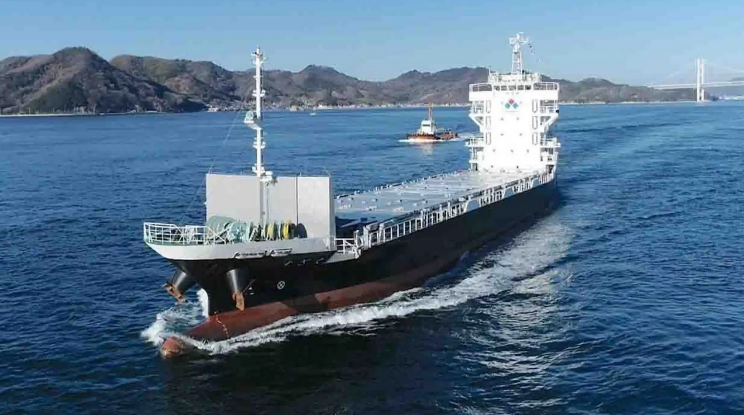

Фото <https://insideevs.ru/news/586063/first-autonomous-ship-makes-800km/>

Удаленные операторы следили за продвижением Suzaku и вмешивались в процесс 1% времени, чтобы протестировать системы дистанционного управления.

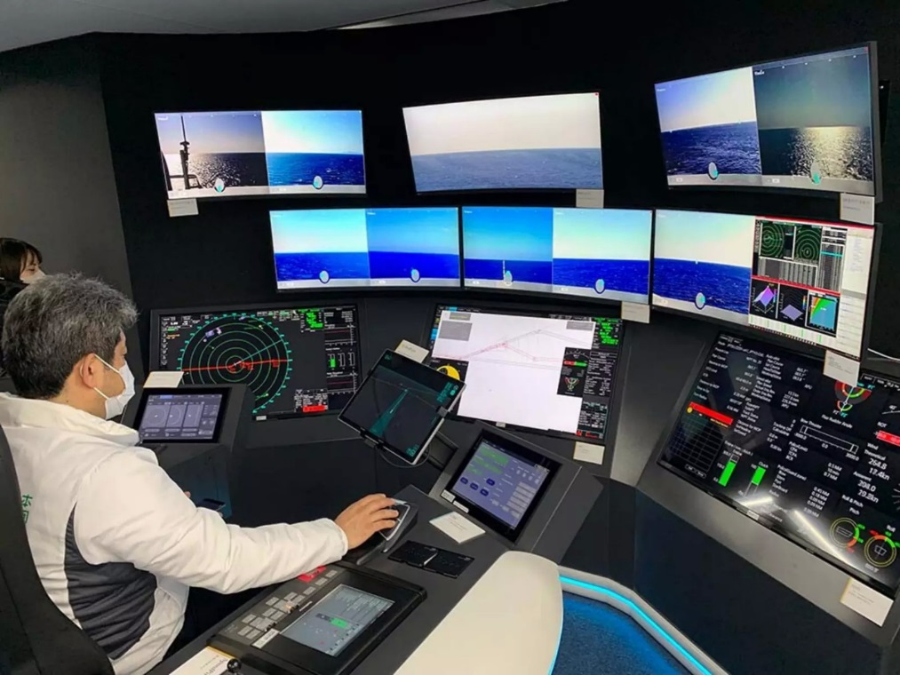

Фото <https://www.ridus.ru/avtonomnyj-kontejnerovoz-sovershil-790-kilometrovoe-puteshestvie-iz-tokijskogo-zaliva-380994.html>

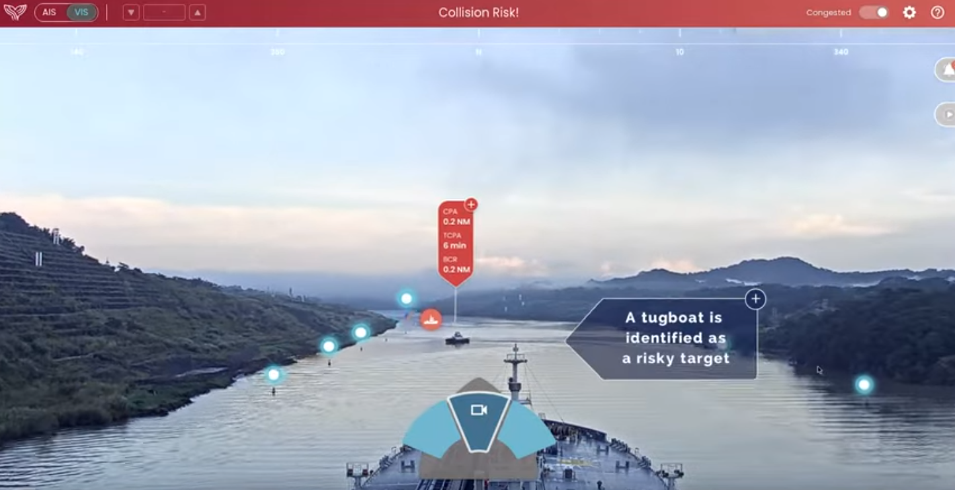

Система Orca AI в действии: видеопоток с распознаванием от камер LNG-танкера, проходящего через Панамский канал 30.10.2021

Скриншот видео <https://www.youtube.com/watch?v=M1BezS_2Jbs>

Orca AI ([Израиль](https://insideevs.ru/news/485584/tesla-udivila-nizkoj-stoimostyu-mashin-v-izraile/)) – это разработчик ПО, созданного специально для [морских судов](https://insideevs.ru/news/549519/electric-container-ship-made-maidenvoyage/). Фирма основана в 2018 году экспертами в области военно-морских технологий.

В рамках проекта **Smart Coastal Ferry** программы MEGURI 2040, 222-метровый автомобильный паром в полностью автономном режиме совершил свой первый 240-километровый рейс по Внутреннему Японскому морю [14].

Построенный компанией Shin Nihonkai Ferry паром Soleil был введён в эксплуатацию 1 июля 2021 года, система автономной навигации была разработана совместно с Mitsubishi Shipbuilding.

С лета прошлого года паром неоднократно проходил по данному 240-км маршруту, управляемый человеком. Благодаря этому навигационная система Super Bridge-X собрала все необходимые данные, чтобы 17 января провести такой рейс самостоятельно.

В автономном режиме паром достиг скорости в 26 узлов (48,15 км/ч); движение по маршруту заняло 7 часов.

Для обеспечения автономных функций на судне используются GPS-навигация, комплект инфракрасных камер для обнаружения других судов в ночных условиях, система мониторинга двигателя для бесперебойной работы, а также автоматизированная система швартовки.

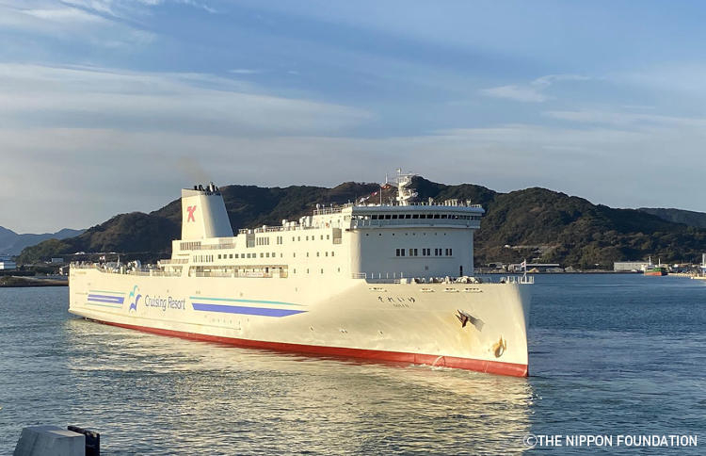

Паром Soleil. Фото Nippon Foundation

Действующие местные проекты программы MEGURI 2040 [15].

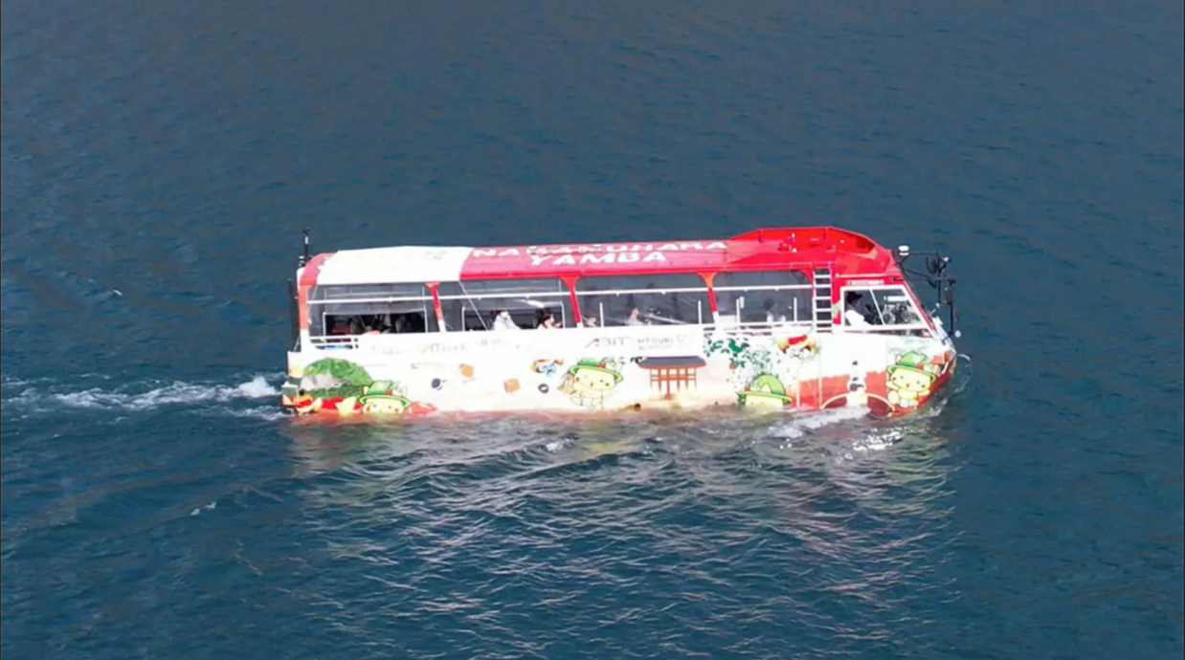

12-метровый автономный туристический речной автобус совершает 30-минутные рейсы вдоль плотины Янба реки Агацума [15]

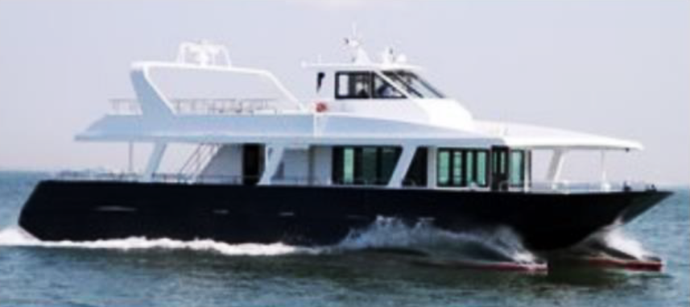

Автономный туристический катер Sarushima (Йокосука) выполняет 10-минутные 1,7-км рейсы в Токийской бухте [15]



Дистанционное управление прогулочным речным судном на реке Сумида в черте города Токио [15]

## Китай

В конце мая 2022 года в Китае был принят в эксплуатацию первый в мире 88-метровый полуавтономный судно-носитель беспилотников Zhu Hai Yun, способный транспортировать и запускать беспилотные аппараты различного класса, а также управлять их действиями [16].

Судно компании Huangpu Wenchong (является дочерней компанией крупнейшей в Китае судостроительной компании China State Shipbuilding Corporation) было спущено на воду в 2021 году.

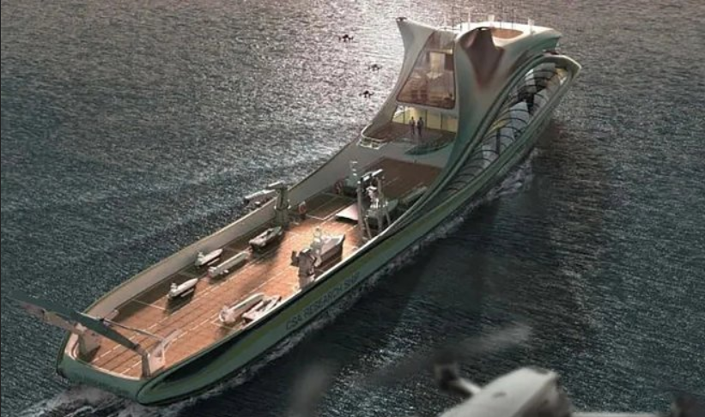

Носитель дронов Zhu Hai Yun

<https://www.techcult.ru/technics/10911-bespilotnyj-korabl-nositel>

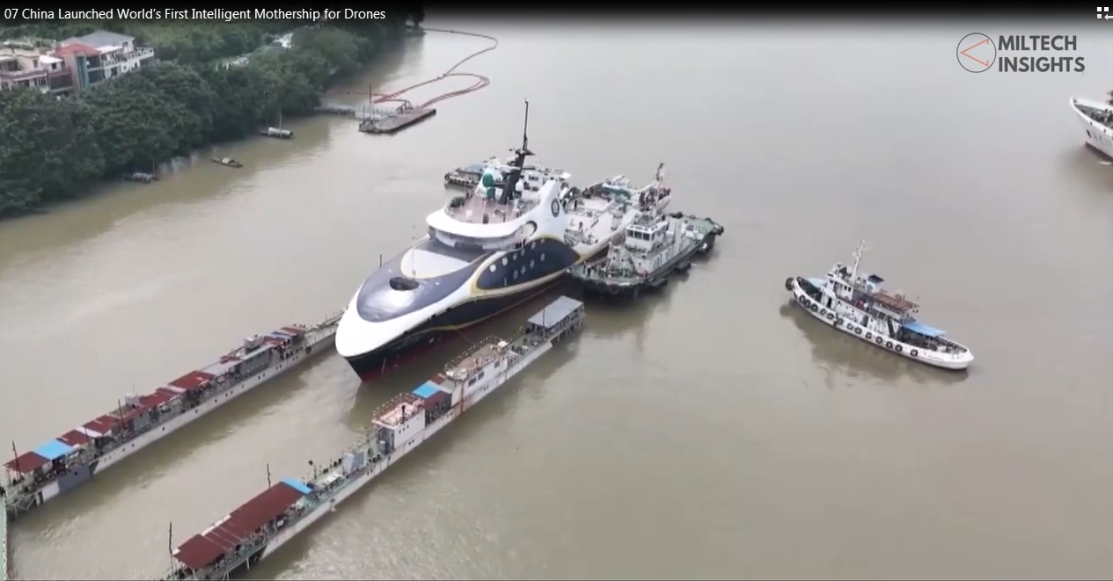

Скриншот из ролика <https://www.youtube.com/watch?v=hoMFzx8t1ms>

Zhu Hai Yun имеет длину 290 футов, ширину 46 футов и осадку 20 футов, водоизмещение 2000 тонн и скорость до 19 узлов. Большая палуба судна позволяет ему нести авиадроны, небольшие беспилотные надводные суда и подводные аппараты.

Интеллектуальная мобильная система стереонаблюдения за океаном, разработанная Южной морской научно-технической лабораторией провинции Гуандун (Чжухай), способна управлять различными беспилотными летательными аппаратами, надводными и подводными аппаратами. Формируя вместе сеть беспилотных систем, он создает единые усилия для наблюдения и сбора данных. Кроме того, его беспилотники могут удаленно проводить мониторинг воздуха, морской поверхности и подводного мира, что делает его очень мощным инструментом для исследования океана. Станет возможным создание трехмерных динамических сцен во всех средах с помощью БПЛА, надводных и подводных аппаратов.

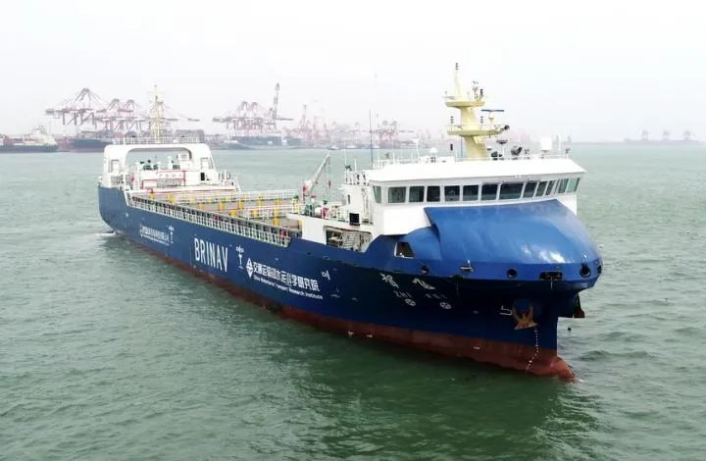

Автономный контейнеровоз «Чжи Фей» [17]

Судно-беспилотник до выхода в открытое море управляется дистанционно, после чего переводится в автономный режим.

Материнское автономное судно располагает всем необходимым для развертывания дронов различных классов и обеспечения взаимодействия между ними при выполнении конкретных миссий. По их завершении БПЛА возвращаются и приземляются на палубу, а лодки и субмарины-беспилотники поднимаются на борт с помощью подъемных устройств.

Изначально Zhu Hai Yun создавался для исследования океанских глубин, однако, вполне очевидно, что его также могут взять на вооружение ВМС Китая.

Анонсированный Китаем в 2021 году интеллектуальный навигационный контейнеровоз «Чжи Фей» вместимостью 300 TEU 22 апреля совершил свой первый рейс из порта Циндао в порт Шаньдун. В настоящее время судно является самым большим в мире тоннажным интеллектуальным навигационным контейнеровозом, введенным в опытную эксплуатацию (водоизмещение 8000 тонн) [17].

Выводы по главе 1

Сегодня около 50 зарубежных компаний активно работают над морскими автономными технологиями.

Пришло время участия национальных морских классификационных обществ разных стран, которые активно включились в испытания и сертификацию оборудования.

Однако, в связи с закрытостью работ во многих странах есть опасность появления целого зоопарка национальных стандартов как на оборудование, так и на технологии и методики автономного судовождения.

В основном сегодня активно тестируются технологии дистанционного управления, движение в полностью автономном режиме является, скорее, исключением.

Можно отметить, что в коммерческую эксплуатацию не запущен ни один проект автономного судна ни в одной стране, что объясняется в том числе по-прежнему отсутствующей международной законодательной базой.

Крупные автономные суда, громко анонсированные к запуску в 2022 году, совершили, как правило, только по одному пробному рейсу (США, Китай, Норвегия).

Также в условиях мирового экономического кризиса существенно уменьшилось количество анонсов и новых проектов на западе, в отличии от стран ЮВА, где Южная Корея интенсивно включилась в гонку за лидерами.

Список источников к главе 1

1. Регистр Ллойда <https://www.lr.org/en/latest-news/mas-technology-moving-fast-but-regulatory-and-assurance-concerns-remain/>
2. Новости portnews <https://portnews.ru/news/335465/>
3. Новости portnews <https://portnews.ru/news/335276/>
4. Новости portnews <https://portnews.ru/news/330557/>
5. Новости portnews <https://portnews.ru/news/331003/>
6. Новости seanews <https://seanews.ru/2022/09/21/ru-v-norvegii-nachali-rabotat-polnostju-avtonomnye-jelektricheskie-paromy/>
7. Новости Норвегии <https://norwegianscitechnews.com/2022/09/ntnu-trials-worlds-first-urban-autonomous-passenger-ferry/>
8. Jin Kim / Project Head KASS Project Office / KRISO //RUT-Wuhan: The 5st International Conference for Innovation and Cooperation of Naval Architecture and Marine Engineering (ICNAME-2021) & The 1st International High-level Forum on Smart and Autonomous Navigation Technology of Ships 16/11/2021
9. Портал Корабел [https://www.korabel.ru/news/comments/avtonomnoe_ sudohodstvo_-_novyy_rekord.html](https://www.korabel.ru/news/comments/avtonomnoe_%20sudohodstvo_-_novyy_rekord.html)
10. Новостной портал https://www.offshore-energy.biz/mol-worlds-first-autonomous-seatrial-of-commercial-boxship-completed/
11. Компания NYK <https://www.nyk.com/english/news/2021/20210902_02.html>
12. Портал Корабел [https://www.korabel.ru/news/comments/avtonomnoe_sudno_ ustanovilo_rekord_dalnosti_plavaniya.html](https://www.korabel.ru/news/comments/avtonomnoe_sudno_%20ustanovilo_rekord_dalnosti_plavaniya.html)
13. Новости <https://www.ridus.ru/avtonomnyj-kontejnerovoz-sovershil-790-kilometrovoe-puteshestvie-iz-tokijskogo-zaliva-380994.html>
14. Новости https://3dnews.ru/1058291/yaponskiy-avtomobilniy-parom-sovershil-perviy-reys-v-avtonomnom-regime
15. Recent developments on MASS in Japan. Prof. Esturo Shimizu. Tokyo University of Marine Science and Tehnology. //RUT-Wuhan: The 5st International Conference for Innovation and Cooperation of Naval Architecture and Marine Engineering (ICNAME-2021) & The 1st International High-level Forum on Smart and Autonomous Navigation Technology of Ships 16/11/2021
16. Новости <https://sofrep.com/news/china-launches-ai-operated-mothership-zhu-hai-yun-for-drones-submersibles-and-boats/>
17. Новости Китая <https://www.xindemarinenews.com/m/view.php?aid>=37993

# ГЛАВА 2. ОТЕЧЕСТВЕННЫЕ ПРОЕКТЫ В ОБЛАСТИ АВТОНОМНОГО СУДОХОДСТВА

## Нормативная база

Можно отметить, что Минтранс активно продвигает мероприятия по автономному судоходству. Однако из Федерального закона «О внесении изменений в [Кодекс торгового мореплавания Российской Федерации](https://docs.cntd.ru/document/901732423#7D20K3)» №142-ФЗ, принятого Государственной Думой 18 мая 2021 года, были убраны все упоминания об автономных судах.

В целом, в 2022 году наблюдалась некая пауза в законотворческих документах, что связано как с объективными, так и субъективными причинами.

## Реализующиеся проекты

## Ситроникс КТ

С мая по июль 2022 года в России было совершено 52 перехода судов в автономном режиме, сообщил генеральный директор "Ситроникс КТ" Андрей Родионов в октябре на Морском конгрессе в Москве.



Sitronics KT стал лауреатом премии в области IT «Цифровые вершины» за разработку комплекса решений для автономного судовождения. Подведение итогов премии, определяющей лучших разработчиков страны, состоялось в рамках Гайдаровского Форума в январе 2022 года [1].

Компания создает решения для автономного судовождения в рамках платформы «а-Навигация». В разработке применены технологии искусственного интеллекта, математического моделирования, распознавания и идентификации, позволяющие заменить человека в управлении судном.

Системами автономного судовождения можно оснащать не только новые, но и действующие суда, что способствует ускорению развития автономного судоходства в России. В рамках премии «Цифровые вершины», которая проводится под патронатом Министерства цифрового развития, связи и массовых коммуникаций РФ, технология а-Навигации вошла в список финалистов в номинации «Лучшее IT-решение для транспорта».

На данный момент компанией Sitronics KT созданы техническая и программная части комплекса систем для автономного судовождения. Решение проходит испытания в реальных условиях. Технологией оборудованы 4 судна коммерческого флота компаний «Росморпорт», «Пола Райз» и «Совкомфлот», участвующих в эксперименте по испытаниям морских автономных судов. Эксперимент осуществляется при поддержке Минпромторга России и Минтранса России.

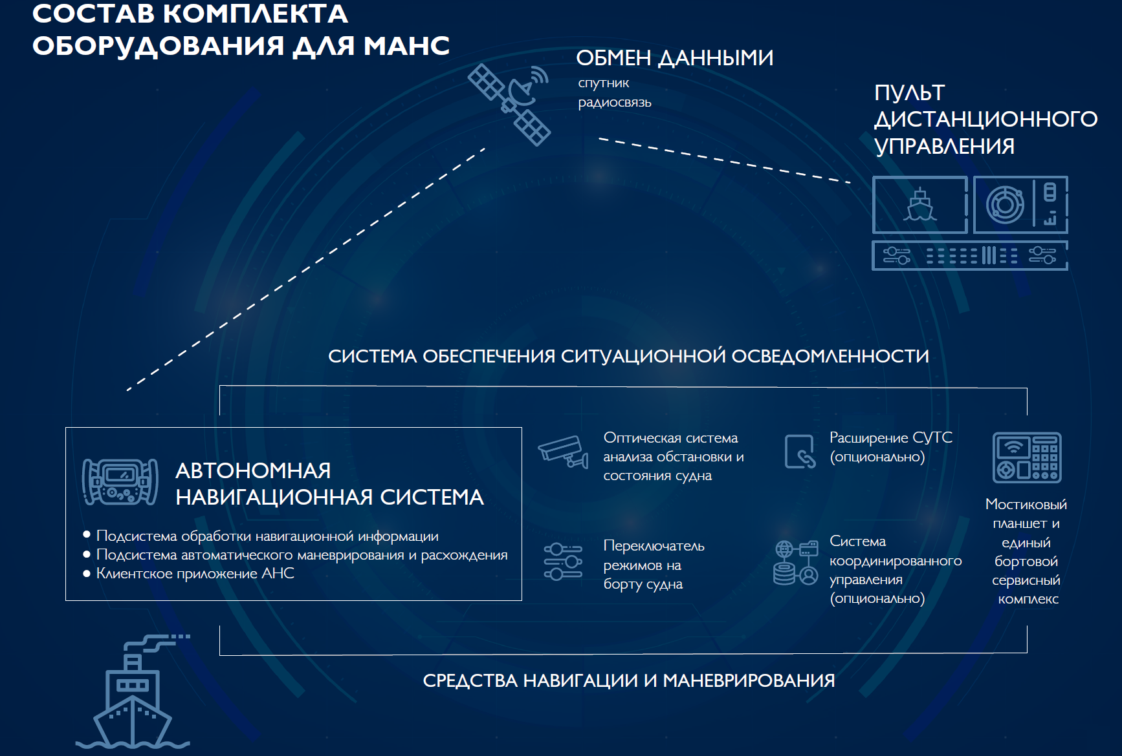

Оборудование МАНС. Слайд Ситроникс <https://sitronics-kt.ru/>

## Национальный эксперимент

С 2020 года продолжается эксперимент по постановлению Правительства РФ от 5 декабря 2020 г. № 2031 «О проведении эксперимента по опытной эксплуатации автономных судов под Государственным флагом Российской Федерации», промежуточные результаты которого следующие.

**Результаты испытаний морских автономных надводных судов (МАНС), проведенных в Российской Федерации в 2021 г., поданные Российской Федерацией в Морской комитет безопасности ИМО [2]**

Испытания, проведенные в 2021 году в рамках АРНТП имели целью отработку технических решений а-Навигации и способов их реализации не на единичных экспериментальных рейсах, а в процессе непрерывной эксплуатации в составе регулярных коммерческих рейсов. В дополнение к техническим деталям, представленным в документе MSC 103/5/9, в этом документе представлены общие результаты, полученные с февраля 2021 года в ходе 28 коммерческих рейсов с использованием а-навигационных систем.

В программу испытаний входит дистанционное управление (через пульт дистанционного управления (ПДУ), с постоянным контактом с наблюдающим экипажем на борту), автоматическая навигация (с использованием автономной навигационной системы под наблюдением экипажа на борту и дополнительного управления дистанционным оператором) и автоматическая навигация в районах с интенсивным движением. В то время как реализованный подход предполагает симбиоз автоматического, дистанционного и ручного режимов управления во время одного рейса, в зависимости от ситуации испытания дистанционного управления и автоматической навигации были разделены для получения более четких результатов о реализации каждой конкретной системы.

Программа испытаний шаланды «Рабочая» завершена, и в настоящее время «Росморпорт» продолжает опытное использование а-навигационных комплексов на борту шаланды «Рабочая» в его штатной эксплуатации. Пробная программа на судне «Пола Анфиса» постоянно действующая. Программа испытаний на судне «Михаил Ульянов» откладывается в связи с необходимостью плановой модернизации существующих систем, связанных с системами «а-Навигация», и будет продолжена в 2022 г.

Испытания дистанционной системы управления проводились с февраля по апрель 2021 года и показали, что удаленный оператор может обеспечить несение вахты и управление МАНС в нормальных условиях в открытом море с тем же уровнем безопасности, что и с экипажем на борту. Основные проблемы, ограничивающие широкое коммерческое использование пульта дистанционного управления, касаются надежности широкополосного канала связи, существующих задержек на спутниковом канале, а также обеспечение ночного видения:

- надежная связь между береговым центром управления и управляемым MAНС жизненно важны для дистанционного управления: даже краткосрочная потеря связи в несколько секунд ручного управления внешним оператором может создать опасность для безопасной навигации. В то время как для небольшого расстояния (до 25 миль) доступны технологии WiMAX и LTE, которые могут обеспечить достаточный уровень надежности, очевидно, что единственным вариантом для больших расстояний является спутниковая связь. Стандартный уровень услуг морской подвижной спутниковой связи с трудом обеспечивает требуемую надежность, поэтому необходимо договариваться с поставщиками телекоммуникационных услуг о конкретных услугах для удаленных операций MAНС по значительно более высокой цене.

- в настоящее время, единственный способ обеспечить достаточный уровень визуального наблюдения удаленным оператором в ночное время — это использование тепловизионных камер. Это существенно повысит стоимость оборудования для автономных судов и потребует от удаленного оператора специальных навыков оценки состояния окружающей среды с использованием инфракрасного излучения. Следует дополнительно отметить, что в настоящее время дистанционно управляемых морских РЛС не существует, а одной только передачи данных с бортовой РЛС на РСУ недостаточно для обеспечения функциональной эквивалентности штурману на мостике. Если большинством инженерных систем, установленных на судах с необслуживаемыми машинными помещениями, можно управлять с помощью РСУ, то используемые в настоящее время морские радары такой функциональностью не обладают.

Испытания автоматической работы систем а-Навигации проводятся с февраля 2021 года в сочетании с дистанционным управлением и с мая 2021 года с единственное использование автоматического управления. Общая продолжительность автоматического плавания при испытаниях в 2021 году составила более 100 часов в различных рейсах. Общие результаты испытаний, с некоторыми оговорками, свидетельствуют о том, что в нормальных условиях автоматическая навигация может обеспечить такой же уровень эффективности, как и управление человеком, а автономная навигационная система в большинстве случаев способна самостоятельно распознавать ситуации, когда автоматическое управление ограничено (как это предусмотрено Рекомендациями Федерального агентства морского и речного транспорта Российской Федерации по применению МППСС для использования МАНС). При этом в настоящее время оно уступает по качеству управлению высококвалифицированным штурманом. Основные вопросы касаются нестандартных ситуаций:

- алгоритмы предотвращения столкновений, основанные на прямых положениях МППСС, корректно работают в стандартных ситуациях, а в нестандартных случаях (с различными возможными интерпретациями положения МППСС, особенно в районах с интенсивным движением) требуется либо человеческий контроль, либо алгоритм, основанный на «хорошем морском опыте». Поскольку в настоящее время нет единых формальных объяснений «хорошей морской практики», это открывает путь к различию подходов для предотвращения столкновений в нестандартных ситуациях разными производителями, что может привести к рискам для безопасного мореплавания.

- поскольку автоматическое управление в некоторых случаях ограничено, необходимо заранее планировать, когда во время рейса может потребоваться управление человеком (либо экипажем на борту, либо удаленным оператором). Такое планирование является одной из новых компетенций для моряков, эксплуатирующих MAНС.

- понимание признаков и триггеров нестандартных ситуаций, когда автоматическое управление ограничено, или ограничена его эффективность, а также отказы систем а-Навигации — еще одна важная новая компетенция для моряков, работающих на МАНС. Также это должно быть отражено в Системе управления безопасностью судоходной компании, эксплуатирующей МАНС.

Интеграция систем а-Навигации с существующими системами управления на борту модернизированных обычных судов может быть сложной, поскольку последние не предназначены для управления внешними компьютерными системами. Это требует реализации интеграции по индивидуальному сценарию с потенциально необходимыми изменениями в существующих системах, что увеличивает сложность и стоимость внедрения а-Навигации на судах в эксплуатации.

**Соображения по результатам.** Результаты испытаний MAНС могут свидетельствовать о том, что с точки зрения моряков, судовладельцев и Администрации MAНС можно рассматривать как обычное судно, но с более широкими возможностями наблюдения и вариантов управления. Судовладелец и капитан продолжают играть свои роли ответственных лиц, а имеющиеся варианты позволяют им использовать автономные и дистанционные средства управления для добавления или замены традиционных в тех случаях, когда можно повысить безопасность и эффективность судоходства. Кроме того, тройное наблюдение на борту (автоматические системы, удаленный оператор и экипаж на борту) может существенно повысить безопасность, особенно на крупных пассажирских судах и судах, перевозящих опасные грузы.

Реализация принципа полной функциональной эквивалентности, в том числе соответствие действующим требованиям МППСС, предусматривает, что другим участникам судоходства не нужно уделять особого внимания MAНС. С точки зрения других мореплавателей, такие МАНС не отличаются от обычных судов с точки зрения взаимодействий, что обеспечивает их сосуществование и в рамках действующих правил безопасности.

В то же время, для эффективного развития а-Навигации целесообразно способствовать совершенствованию правил безопасности для всех судов путем оформления «хорошей морской практики», что позволит избежать риски, указанные в п. 11.1, и повысить уровень подготовки моряков, а также путем распространения обязательного использования АИС на все суда и морские платформы/сооружения. Такой подход существенно улучшит ситуационную осведомленность не только для MAНС, но и для обычных судов и служб мониторинга. Кроме того, обмен информацией о маневрах MAНС в режиме реального времени через АИС (VDES) с другими автономными и обычными судами может стать многообещающей возможностью для более безопасных и прозрачных операций MAНС.

Использование MAНС потребует новых компетенций и стандартов подготовки моряков, в первую очередь по техническим средствам а-Навигации и нестандартным ситуациям, требующим вмешательства человека. Это должно основываться на практическом опыте и с привлечением университетов и учебных центров к реальному опыту эксплуатации МАНС судоходными компаниями.

Практический опыт также позволил определить ряд дополнительных задач по автоматизации систем управления. В будущем подобная автоматизация систем управления могла бы быть применена чтобы расширить опыт высококвалифицированных моряков, опыт, который в настоящее время не только не формализован, но и упущен большинством рядовых моряков, например, при воздействии слемминга, понимания меняющихся параметров судна в зависимости от загрузки, оценки субъективной манеры плавания окружающих судов и др.

Своими впечатлениями по применению технологий МАНС на шаланде «Рабочая» с корреспондентом Портньюс делится капитан-наставник Таманского управления [ФГУП «Росморпорт»](http://portnews.ru/companies/fgup_rosmorport/) Ильдар Миргиязов [3]:

*- Как выглядит и где расположено ваше рабочее место, как происходит производственный процесс?*

- Рабочее место расположено на земснаряде «Редут» в багермейстерской, оно оборудовано пятью обзорными мониторами и тремя мониторами управления, джойстиком и клавиатурой. На земснаряде стоит сервер, также два сервера находятся на самой шаланде. На «Рабочей» установлены камеры, тепловизоры, радар-процессоры и прочее оборудование, необходимое для удаленного управления.

Процесс работы заключается в подводе шаланды к земснаряду, который загружает ее грунтом и далее шаланда отвозит грунт на место отвала.

*- Как проходило обучение, какие сложности были?*

Обучение происходило прямо в процессе работы во взаимодействии с капитаном-представителем компании-поставщика оборудования АО «СИТРОНИКС КТ». Учитывая новизну системы, можно сказать, что мы учились вдвоем. Если говорить о сложности, то для опытного судоводителя управление данной системой не представляет особенной сложности и может быть освоено достаточно быстро.

*- Были ли в процессе работы какие-либо сбои, обрывы связи с шаландой, насколько они были критическими?*

- Да, такие случаи были, в некоторых местах пропадала связь. До сих пор имеются некоторые проблемы с обменом данными между земснарядом и шаландой. Их, впрочем, нельзя назвать критическими, т.к. связь пропадала на несколько секунд.  Однако, на тех скоростях, на которых работает шаланда, это не представляло особой проблемы.

Были выявлены недостатки и в существующей математической модели для решения задач расхождения, применяемой в автономной навигационной системе. Но нужно отметить, что в процессе опытной эксплуатации система постоянно улучшается. Выявленные недостатки устраняются. Ведь это пилотный проект. Сейчас, например, благодаря применению технологии спутниковой связи, канал передачи данных земснаряд-шаланда стал более стабильным.

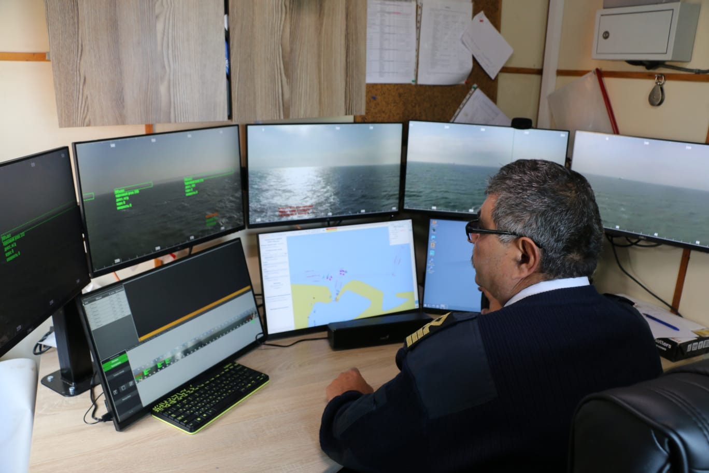

Рабочее место оператора МАНС на земснаряде «Редут»

Фото [https://portnews.ru](https://portnews.ru/comments/3106/)

*- Какова ваша общая оценка данной технологии как профессионала-судоводителя, насколько она удобна?*

- Экипаж сморит в будущее с оптимизмом, поскольку видит потенциал у данной технологии. Ведь помимо возможности дистанционного управления шаланда в будущем будет способна самостоятельно двигаться в автономном режиме. Уже сегодня возможно задать определенные параметры движения судна, такие как маршрут и расписание. Автономная навигационная система анализирует движение судна по маршруту и при обнаружении каких-либо целей (других судов) предлагает судоводителю варианты расхождения. То есть на данном этапе система пока не выполняет самостоятельных маневров расхождения, а функционирует в качестве системы помощи в принятии решений, предлагая варианты, которые судоводитель либо подтверждает, либо нет. Могу на основании конкретного примера сказать, что с пятью судами одновременно система предлагала рабочие варианты расхождения. Так что будущее у такой технологии, конечно же, есть.

В октябре 2022 в интервью порталу «Медиапалуба» [4] ответил на ряд актуальных вопросов директор по развитию дивизиона «Морские системы» компании [Sitronics KT](https://paluba.media/company/sitronics-kt) Федор Сущинский:

*МП: Как проходят* [*испытания*](https://paluba.media/news/682) *автономных судов?*

 — Комплекс оборудования и ПО установлен на трех судах коммерческого флота. По договоренности с капитаном мы переводим судно в автономный режим и следим за работой системы, оценивая эффективность ее работы. Чаще всего это движение по маршруту и расхождение с другими судами. В 2021 году мы тестировали алгоритмы, устраняли ошибки, договаривались с капитанами как правильно действовать в той или иной ситуации. В этом году мы получили работоспособную систему и сосредоточились на повышении эффективности и увеличению показателей работы, создании удобного интерфейса и новых вспомогательных функций. Активно идет процесс наращивания собственной базы ситуаций в море и датасетов для обучения оптической системы.

*МП: Обозначено, что испытания продлятся до 2025 года. Какие главные вопросы, проблемы предстоит закрыть в области автономного судоходства за это время?*

 — Главное направление развития — это легализация по установке на суда в качестве основного (не экспериментального) оборудования, а также наращивание положительной статистики применения технологии автономного судоходства. Все эти данные нужны для того, чтобы продемонстрировать работоспособность технологии и самой системы, а также наглядно показать выгоды от ее использования.

Немаловажным является изменение нормативной базы в РФ и в международном сообществе — это должно стать значительным толчком для применения систем.

*МП: Как на вашей работе в данной области отразились санкции и уход зарубежных компаний с рынка?*

 — Весь софт является собственной разработкой Ситроникс КТ и тут проблем нет. В части аппаратной составляющей мы не являемся исключением и тут есть те же проблемы, что и у всех, кто работает с вычислительной техникой в РФ, так как мы берем все с рынка.

Мы адаптировали наше решение и готовы в дальнейшем быть гибкими в данном вопросе.

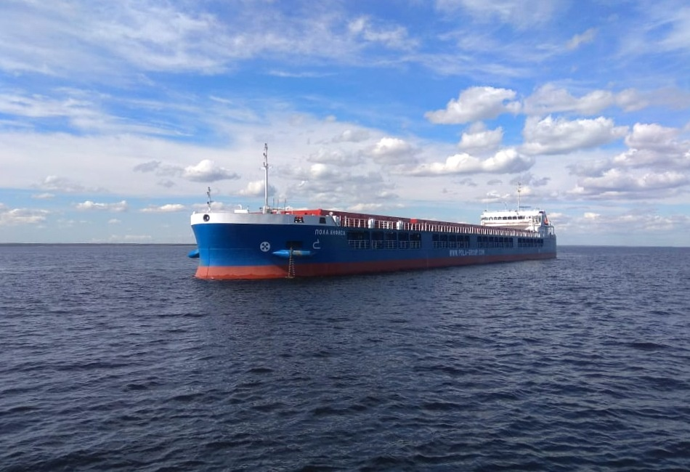

Сухогруз «Пола Анфиса» является судном-участником проекта опытной эксплуатации автономной навигационной системы. С мая по июнь 2022 года судно прошло 1783 мили и 172 часа в автономном режиме.

Фото <https://paluba.media>

*МП: В апреле Sitronics KT представил новую версию автономной навигационной системы. В чем суть обновлений?*

 — Представленная новая версия — это результат опытной эксплуатации за 2021 год. В результате работ по улучшению существующего продукта была переделана платформа, изменен интерфейс, переработан алгоритм автоматического маневрирования и расхождения. Сейчас система показывает значительные улучшения в своей работе, что подтверждается опытной эксплуатацией на судах.

*МП: Какие могут быть отличия подобных технологий для морского и речного флота?*

 — На море и реках есть очень много общих принципов работы, но также есть и свои особенности, которые требуют адаптации. Если говорить простым языком, то с точки зрения морских терминов река — это движение в узкостях, но на реке свои правила движения, есть речные створы, свои обозначения, знаки и т.д. Текущую платформу возможно адаптировать для работы на реке, но потребуется пройти как доработку, так и опытную эксплуатацию.

Ситроникс КТ продолжает развивать технологии МАНС для Севера, в частности, в пакете его решений предложено управление караваном автономных судов, следующих за обычным судном, что на первом этапе поможет решить вопросы узких / неустойчивых каналов связи для МАНС [1].

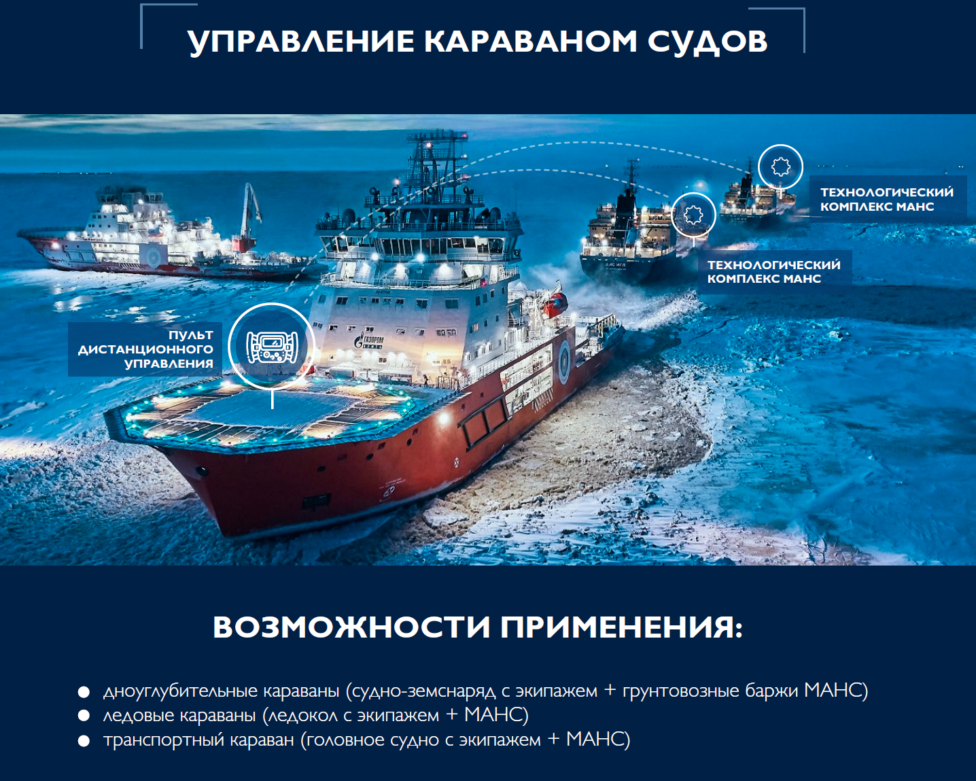

Слайд Ситроникс <https://sitronics-kt.ru/>

## Компания Emperium

Еще один проект Ситроникс связан с разработкой экологически чистых электрических судов Emperium, эксплуатация которых начнется в 2023 году. Об этом рассказал главный конструктор компании Emperium («Эмпериум», входит в Sitronics Group) Алексей Рябов [6].

В августе 2022 года Sitronics Group (входит в группу АФК «Система») [приобрела более 50% Emperium](https://portnews.ru/news/334586/) для развития бизнеса в синергии с морским и электрозарядным направлениями деятельности.

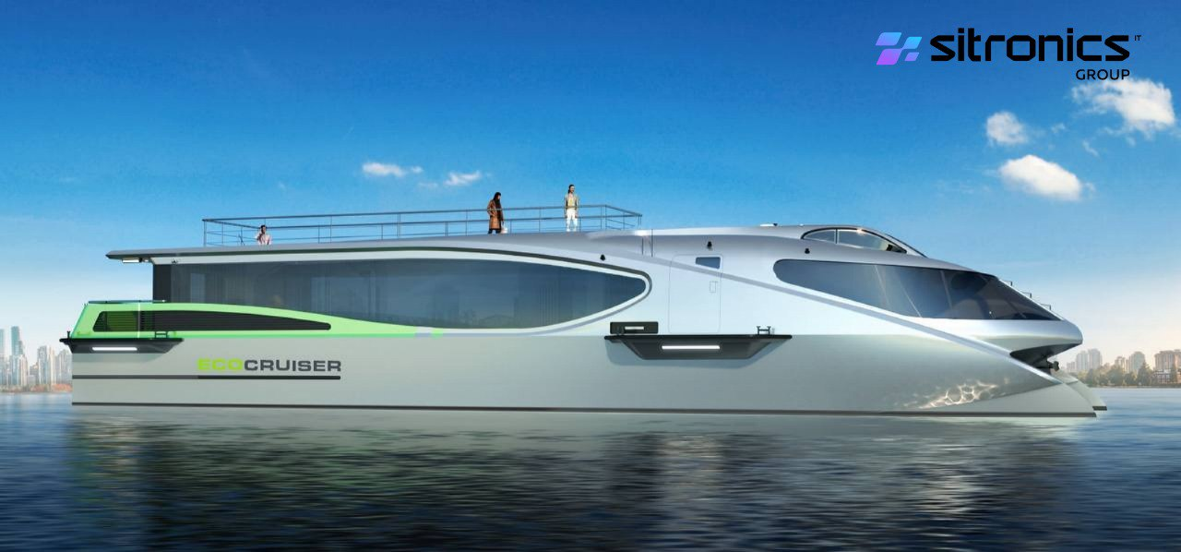

Проект экосудна «Ecocruiser Hybrid»

Иллюстрация из Telegram-канала Sitronics

«Создаваемые нами экологичные суда на электрической тяге уже со следующего года будут выполнять регулярные речные пассажирские перевозки и прогулочные рейсы в нескольких городах России. Мы видим растущий интерес к этому виду водного транспорта и со стороны судоходных компаний-перевозчиков, и со стороны регионов», – добавил эксперт.

Он напомнил, что в 2023 году Emperium представит новое судно ‒ Ecocruiser Hybrid. Компания создает проект однопалубного варианта электрокатамарана с гибридной силовой установкой для подзарядки аккумуляторов. Симбиоз газового генератора и электромотора позволит увеличить КПД, мощность двигателя и запас хода.

Как сообщало [ИАА «ПортНьюс»](http://portnews.ru/companies/media-gruppa_portnjus/), ранее Алексей Рябов заявлял, что проект Ecocruiser Hybrid [планируется к реализации](https://portnews.ru/news/336516/) в Санкт-Петербурге с маршрутным движением по реке Нева и Невской губе.

Emperium ‒ первая российская компания, организовавшая серийное производство электросудов. Среди ее разработок электросуда речного и озерного классов: скоростные катамараны Ecocruiser, судна Ecovolt для водных прогулок, экскурсий и пассажирских перевозок, а также судов Ecobus и Cityvolt для использования в качестве водных автобусов-электроходов. Верфь компании расположена на территории производственного комплекса в городе Отрадное Ленинградской области.

Компания участвует в проекте запуска речных электрических судов по Москве-реке. Всего на столичных маршрутах планируется использовать 21 электросудно. Кроме того, Emperium имеет контракты на поставку прогулочных электроходов Ecocruiser пассажировместимостью до 130 пассажиров для Санкт-Петербурга, Красноярска и Нижнего Новгорода.

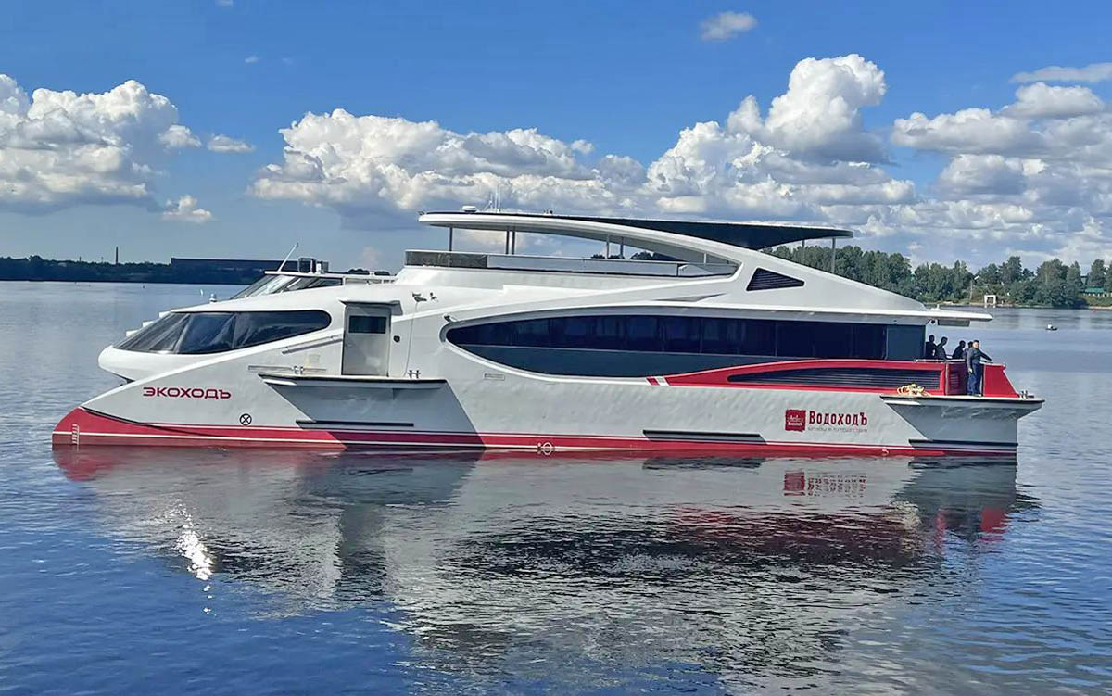

Экосудно Emperium «Экоходъ»

Фото компании Водоходъ

## Паромная линия СПб – Калининград (Усть-Луга-Балтийск)

[**«Росморпорт»**](https://www.rosmorport.ru/), один из крупнейших владельцев портового флота в Европе, сообщил о заключении контракта с [«Ситроникс»](https://www.sitronics.com/) на оснащение двух автономных железнодорожных/автовозов. Ожидается, что в течение года оба судна будут оснащены всем набором систем автономного судовождения и получат официальный класс автономного судна [7].

Контракт, подписанный 25 мая 2022 г., предполагает, что на суда будут установлены автономные навигационные системы, оптические системы анализа окружающей обстановки, системы координированного управления судном, системы управления техническими средствами, а также создан центр дистанционного управления в г.Санкт-Петербурге. Для обеспечения надлежащего контроля движения судна и возможных аварийных ситуаций суда получат отказоустойчивую систему спутниковой связи, обеспечивающая скорость соединения 10 Мбит/с. Паромы смогут осуществлять плавание в различных режимах: автоматическом, с дистанционным управлением и, традиционно, под управлением экипажем на борту.

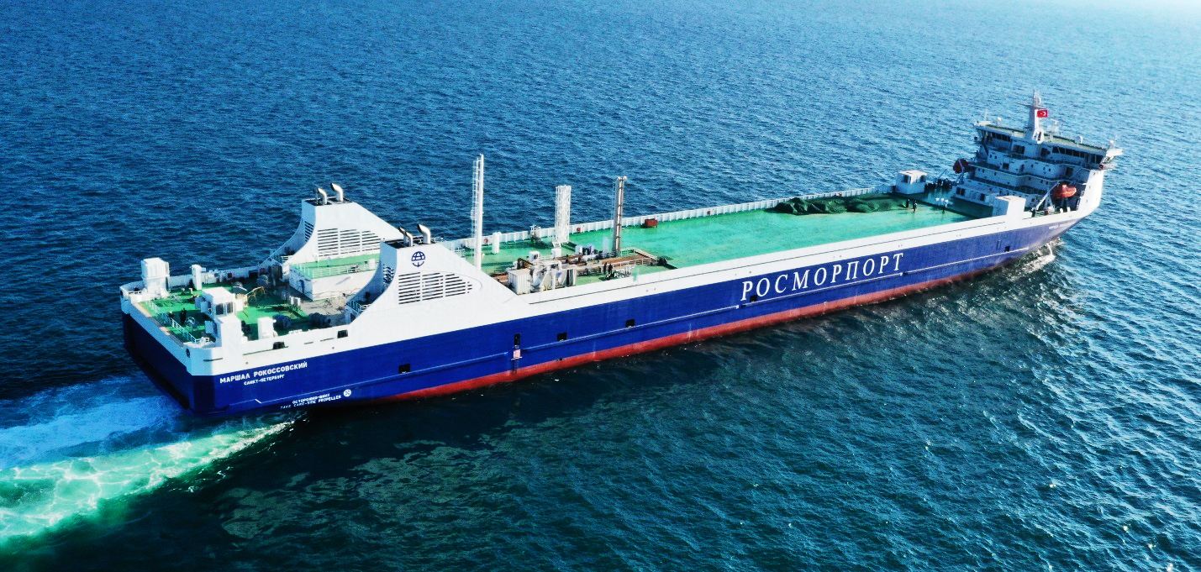

Паром «Маршал Рокоссовский» на ходовых испытаниях

Фото <https://paluba.media>

«Технология автономной навигации в течение года проходила опытную эксплуатацию на судах. Только в 2021 году было проведено 28 рейсов, в которых технология испытывалась и доказала возможность применения на практике», — отметил Николай Пожидаев, президент Группы «Ситроникс».

Оба судна, «Маршал Рокоссовский» и «Генерал Черняховский», получат соответствующий класс автономности Регистра судоходства, и сокращенный экипаж на борту. «Ожидается, что внедрение технологий автономного судовождения позволит значительно снизить влияние человеческого фактора на безопасность морских перевозок. Также уже на первом этапе внедрения новой технологии мы рассчитываем на снижение отдельных эксплуатационных расходов до 10%», — прокомментировал заместитель Генерального директора по безопасности мореплавания ФГУП «Росморпорт» Кирилл Гайда.

Паромы эксплуатируются на маршруте протяженностью более 500 миль в Балтийском море, между портами Усть-Луга и Балтийск. Каждое судно имеет длину около 200 м и ширину 27 м, максимальную осадку 6 м. Электроэнергетическая установка обоих судов работает как двухтопливная на дизельном или газомоторном топливе. Суда имеют ледовое усиление класса Arc4 и могут двигаться в рыхлом льду глубиной 0,6–0,8 метра. Годовой объем перевозок каждого судна на линии Усть-Луга — Балтийск оценивается в миллион тонн.

Сообщает директор по развитию дивизиона «Морские системы» компании [Sitronics KT](https://paluba.media/company/sitronics-kt) Федор Сущинский [4]:

 — Паромы являются участниками Федерального Проекта «Автономное Судовождение» и задачей проекта является демонстрация работоспособности технологии на определенной линии работы, а также создать все необходимое оборудования и программ обучения судоводителей для тиражирования проекта на другие линии и суда.

После оснащения комплексом АНК, на судах появится весь функционал автономного и дистанционного судовождения, установленный в качестве основного оборудования, что сделают их первыми в мире МАНС.

*МП: Будут ли отличаться функции на разных типах судов с внедрением таких технологий?*

 — Основный функции остаются неизменными – система позволяет судну двигаться автономно и/или дистанционно. Под разные задачи судов и судовладельцев система может адаптироваться и реализовывать как отдельно автономный и дистанционный функционал, так и быть платформой для добавления прочих функций, полезных судоводителям. Например, мы внедряем сервисы е-Навигации и работаем над системой прогноза расхода топлива.

*МП: Что из себя представляет концепт «е-навигации» на 2022 год? И какие работы ведет ваша компания в этом направлении?*

 — Говоря простым языком, е-навигация — цифровизация морской отрасли и взаимодействие в одном пространстве всех участников судоходства. Для нас это уже реальность, а не концепт. У нас есть ряд сервисов в разработке и тестировании, система мониторинга судов и передачи данных на них, а также нами создан российский сегмент Морской Коммуникационной Платформы, призванной обеспечить бесшовное покрытие и доступность сервисов по всему миру.

*МП: Были ли у вас планы по работе на экспорт? Какие из ваших продуктов и технологий могли быть (или уже были) интересны зарубежным поставщикам?*

 — Да, изначально мы готовили продукт, понимая, что после внедрения в России будем выводить его на международный рынок. Интерес уже есть, у нас есть в работе проекты в разных странах. К сожалению, текущая ситуация придает сложности в данном направлении поставок.

**Центр дистанционного управления**

Порт Усть-Луга первым использует новейшую российскую разработку – комплекс видеонаблюдения для обеспечения автономного судовождения, сообщила пресс-служба правительства Ленинградской области [8].

Береговой центр дистанционного управления (ЦДУ) станет первым подобным центром в России. *(в конце 2022 года принято решение о его переносе в большой порт Санкт-Петербурга-прим. сост.)*

Испытания уникальной системы планируются в порту в первом полугодии 2023 года. Компания «Институт телекоммуникаций» установит в ЦДУ системы управления движением судов (СУДС) комплекс оптического видеонаблюдения, в том числе для беспилотных судов.

С помощью комплекса будет осуществляться наблюдение за контролируемым районом акватории для обеспечения безопасности судоходства при автономном управлении морскими судами. Такое управление не требует постоянного участия экипажа, и осуществляется дистанционно или вовсе автоматически. Для обработки видеоизображения будут применены современные подходы с использованием технологий машинного зрения и искусственного интеллекта.

После апробации ЦДУ, разработчики совместно с «[Росморпорт](http://portnews.ru/companies/fgup_rosmorport/)ом» планируют расширить применение как системы, так и эксплуатации автономных судов под российским флагом.

**Технологическая карта маршрута паромов [9]**

Судно: Флаг РФ, «Маршал Рокоссовский» IMO: 9872341

Тип: КМ Arc4 AUT1-ICS OMBO ECO GFS Ro-ro ship

Судно предназначено для перевозки железнодорожных составов российского стандарта с шириной колеи 1520 мм, а также других накатных грузов, включая опасные грузы, до 30 рефконтейнеров (20-футовых).

Погрузка колесной техники на главную палубу может осуществляться как с мостов паромных комплексов, так и со съемных береговых Ро-Ро мостов.

Погрузка колесной техники на верхнюю палубу осуществляется через внутреннюю складывающуюся рампу.

Судно неограниченного района плавания. Основной район эксплуатации предполагается в Балтийском море на линии паромной переправы Усть-Луга - Балтийск. При плавании в особых условиях (при ограниченной видимости, на стесненных и сложных участках пути, во время шторма) должно осуществляться вод личным руководством капитана судна.

Маршрут условно разделен на четыре участка, которые судно будет проходить с различными уровнями автоматизации на каждом из этих участков:

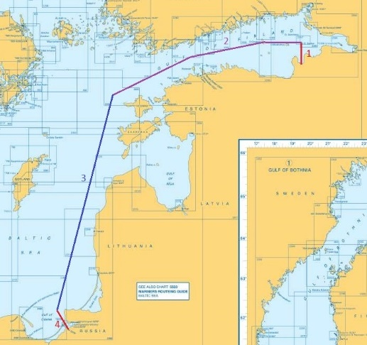

Общая схема движения на линии СПб – Калининград [9]

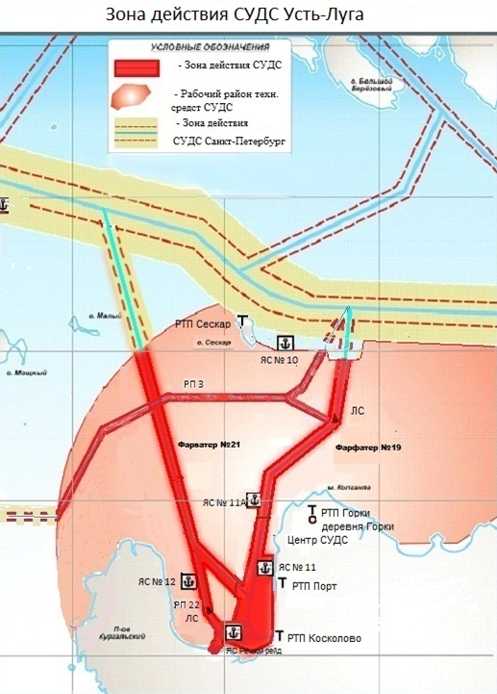

Схема участка №1 - зона действия СУДС Усть-Луга [9]

Участок от причала до места сдачи лоцмана в районе 12 якорной МАНС проследует с лоцманом на борту, с уровнем автоматизации МС-ручное управление. Экипаж находится на борту, выполняет свои функции, управляет судном и судовыми системами.

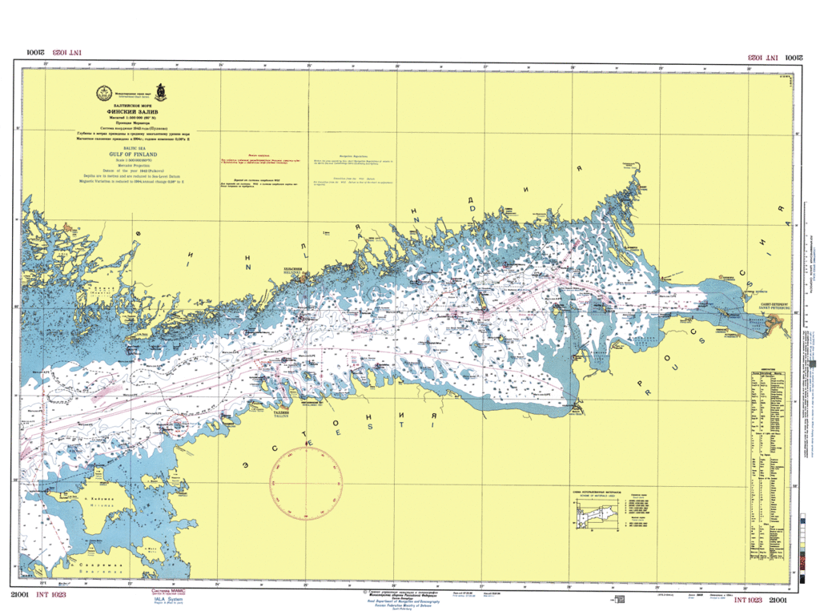Далее, участок от места сдачи лоцмана до зоны действия СУДС СПб МАНС, на усмотрение капитана, проследует по западному фарватеру с уровнем автоматизации RС-дистанционное управление, под проводкой СУДС Усть-Луга в режиме одностороннего движения. Судно управляется с ПДУ, экипаж имеет возможность взять управление на себя.

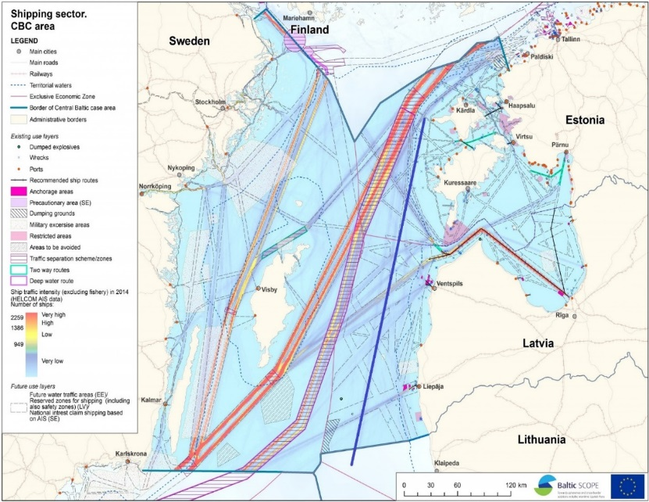Схема участка №2 - Финский залив в зоне СУДС СПб, и далее Финский и Эстонский районы мониторинга системы судовых сообщений GOFREP [9]

Схема участка №3 - Балтийское море от о. Хийумаа до зоны действия СУДС Калининград [9]

МАНС в режиме RC- дистанционное управление, управляется с ПДУ, экипаж имеет возможность взять управление на себя. В районе пересечения курсов на паромной переправе Хельсинки-Таллин, судно по обстановке и по усмотрению капитана может быть переведено в режим МС-ручное управление.

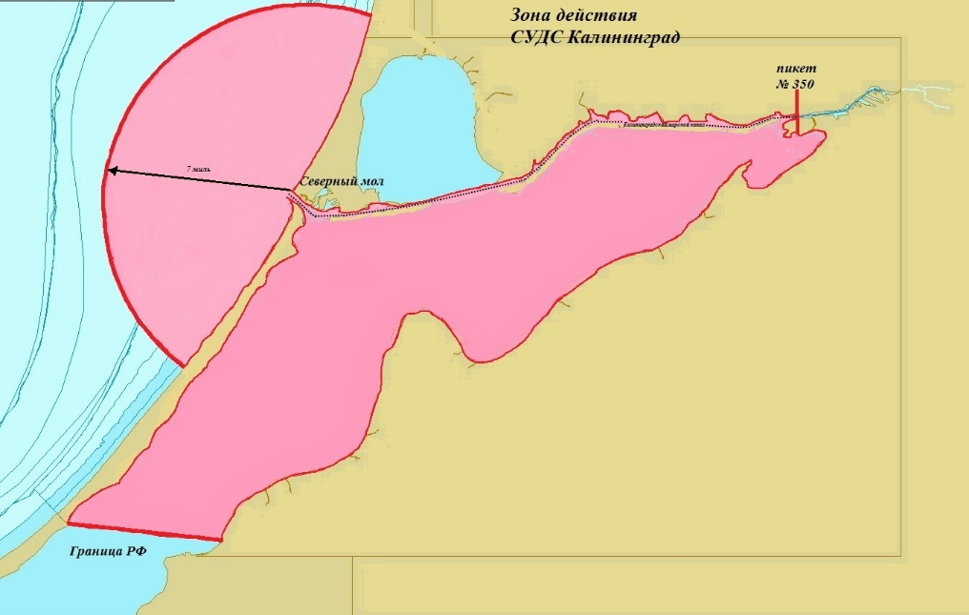Маршрут МАНС проходит в зоне низкой и очень низкой интенсивности движения судов, между зоной интенсивного движения и территориальными водами прибалтийский стран. На этом участке маршрут МАНС проследует в режимах RCMC. Судно управляется с ПДУ, экипаж имеет возможность взять управление на себя.

Схема участка №4 - зона действия СУДС Калининград [9]

Для дистанционного управления судном необходимы следующие условия:

1. Стабильная и надежная интернет-связь между ПДУ и судном с использованием двух независимых систем. Основной вид связи – спутниковая система V-Sat. Вторая дублирующая система - GSM.
2. Использование в АНС модуля анализа сетевого трафика (Интернетометр), который при снижении скорости сетевого соединения между компьютерами при обмене данными на 50%, подключает резервный источник интернет связи. Если суммарный поток данных снижается до 30% АНС оповещает экипаж звуковой и световой сигнализацией и переводит управление судном в режим МС.
3. Использование в АНК (Автономный навигационный комплекс) модуля непрерывного тестирования исправности и работоспособности АНК. В случае обнаружения неисправности оператор ПДУ (Пульт дистанционного управления) переводит управление судном в режим MC.
4. При ухудшении погодных условий, видимости и других критериев, указанных ниже оператор ПДУ переводит управление судном в режим МС.В темное время суток, подвахтенному судоводителю необходимо находиться в помещении с естественным освещением, чтобы в случае экстренного принятия управления на себя, его глаза были адоптированы к темноте.

МАНС проследует с лоцманом на борту, с уровнем автоматизации МС-ручное управление. Экипаж находится на борту, выполняет свои функции, управляет судном и судовыми системами.

Новые паромы встали на линию Усть-Луга – Балтийск весной и летом этого года.

Значимость калининградской грузовой морской линии повысилась после того, как Литва ввела с 17 июня 2022 года квоты на железнодорожный транзит подсанкционных грузов. Эти квоты постепенно выбираются, при этом транзит через Литву подсанкционных грузов автотранспортом запрещен.

По сведениям ООО "Транс-Бизнес-Консалтинг", в ноябре паромами "Амбал", "Балтийск", "Маршал Рокоссовский" и "Генерал Черняховский" в Калининградскую область доставлено 1 тыс. 383 вагона, или 87 тыс. тонн грузов, что на 4 тыс. тонн больше, чем в октябре [10].

## Транзас в новых условиях

После ухода из России финской компании Wartsila, одного из мировых лидеров в области производства оборудования для морской и энергетической отраслей, команда одного из ее местных бизнесов создала новую компанию — «Эволюция Морских Цифровых Технологий» (ЭМЦТ). Она займется поддержкой ранее внедренных решений и созданием новых для их замены.

Об этом РБК рассказал один из участников рынка, знакомый с планами новой компании, и подтвердил директор по развитию ЭЦМТ Владимир Пономарев [11].

Wartsila долгое время поставляла судовые двигатели и иное оборудование для российских судов, в том числе ледокольного класса, а в 2018 году приобрела в России ИТ-компанию «[Транзас](http://portnews.ru/companies/tranzas/) Технологии» (впоследствии была переименована в «Вяртсиля Цифровые Технологии»). Сумма сделки составляла €210 млн. Финны при ее анонсировании называли «[Транзас](http://portnews.ru/companies/tranzas/)» мировым лидером на рынке морских навигационных решений и в сфере профессиональных услуг по обучению и моделированию судовождения, а также управлению движением судов. В Wartsila рассчитывали, что сделка позволит ускорить создание экосистемы «умных» решений для моря.

Однако после начала специальной военной операции на Украине Wartsila прекратила поставки, продажи и прием заказов в России. По итогам первого квартала компания списала около €200 млн в связи с прекращением операционной деятельности в России. Wartsila также предупредила о негативном эффекте этого решения на свои общие результаты, указав, что по итогам 2021 года на Россию приходилось около 5% продаж компании, в том числе €40 млн — на продажу сервисных услуг.

По данным СПАРК, выручка российской «Вяртсиля» в 2021 году составляла 1,6 млрд руб., чистая прибыль — 125,96 млн руб. Общая выручка Wartsila в 2021 году составила около €4,8 млрд.

По словам источника РБК, финская компания предлагала ключевым российским сотрудникам релоцироваться за границу, но они решили остаться и создать ЭМЦТ. Эта компания будет работать под торговой маркой Evolution Marine Digital. Совладельцами ЭМЦТ в СПАРК указаны принадлежащая Наталье Клименко компания «РБР-Фактор» (90%), Владимир Пономарев (5%) и Андрей Ситков (5%).

Владимир Пономарев был гендиректором «[Транзас](http://portnews.ru/companies/tranzas/)а» с 2013 года до момента покупки компании финским холдингом, Андрей Ситков — операционным директором ее международного бизнеса и и.о. гендиректора сразу после продажи. Наталья Клименко, как пояснил РБК Пономарев, «представляет интересы российских финансовых партнеров и инвесторов». Детали партнерства он не раскрыл, но подчеркнул, что «все учредители ЭМЦТ — российские физические и юридические лица».

Компания «[Транзас](http://portnews.ru/companies/tranzas/)» была основана в начале 1990-х годов. Ее первым флагманским продуктом стала морская навигационная система NaviMaster, которая объединяла электронные карты со спутниковой навигацией и специальным программным обеспечением. Эта система была установлена на космической станции «Мир». Также компания создавала электронные карты, навигационные тренажеры, системы управления судов, разрабатывала технологии безэкипажного судовождения. Помимо морского судоходства «[Транзас](http://portnews.ru/companies/tranzas/)» работала в сферах авиации, железнодорожного транспорта, нефтегазовой отрасли, городского хозяйства и обороны. Офисы и дистрибьюторская сеть «[Транзас](http://portnews.ru/companies/tranzas/)» располагались в нескольких десятках стран, штаб-квартира — в Великобритании. Среди ее заказчиков были мировые машиностроительные холдинги — Boeing, Airbus, Maersk Line, Eurocopter, Hyundai Heavy Industries и др.

По словам Владимира Пономарева, обучающие тренажеры компании «[Транзас](http://portnews.ru/companies/tranzas/)» установлены в 230 центрах образовательных учреждений высшего профессионального и дополнительного образования водного транспорта, ее бортовые электронные картографические навигационные системы и электронные карты использует большинство российских судовладельцев, системы управления движением судов установлены в 22 основных портах. «Уход Wartsila из России в марте 2022 года фактически лишил пользователей квалифицированной экспертной поддержки и возможности развития программно-аппаратных решений под изменяющиеся требования и стандарты. В большинстве случаев данная ситуация может быть критичной, по крайней мере, на горизонте 6–12 месяцев», — указал Пономарев.

По его словам, сотрудники ЭМЦТ «готовы взять на себя задачи экспертной и технической поддержки текущих пользователей Wartsila, а также в сжатые сроки разработать и вывести на рынок отечественные программно-аппаратные решения, которые смогут заместить продукты Wartsila». Он напомнил, что последние «фактически были созданы в Санкт-Петербурге», и сказал, что ЭМЦТ рассчитывает обеспечить их «бесшовное замещение». На международном рынке новая компания планирует развиваться «прежде всего в дружественных странах», уточнил Пономарев. На эти рынки она намерена выйти с «собственными, вновь разработанными программными продуктами». Пономарев напомнил, что программно-аппаратные решения «[Транзас](http://portnews.ru/companies/tranzas/)а» были внедрены более чем в 50 странах, в том числе в Китае, Индии, Турции, ОАЭ, Сингапуре и др. По его словам, ЭМЦТ уже начала работать над первыми международными заказами. Директор по развитию ЭМЦТ рассчитывает, что в течение трех-четырех лет компания сможет достичь 40–50% оборота «Вяртсиля».

Пресс-секретарь [Росморречфлота](http://portnews.ru/companies/federalnoe_agentstvo_morskogo_i_rechnogo_transporta_rosmorrechflot/) Алексей Кравченко сказал РБК, что в агентстве знают о создании ЭМЦТ, но не стал комментировать, видели ли в ведомстве проблему в связи с уходом Wartsila с российского рынка и готовы ли работать с ЭМЦТ. Представитель «[Морсвязьспутник](http://portnews.ru/companies/_fgup_morsvjazsputnik_/)а» отметил, что они «получили от ЭМЦТ заявки на одобрение типа морских навигационных тренажеров» и что по ним «ведутся работы».

Глава пресс-службы Объединенной судостроительной корпорации (ОСК) Татьяна Ганьжина сообщила, что в корпорации не в курсе инициатив ЭМЦТ. Уход Wartsila с российского рынка в ОСК не считают проблемой, поскольку «есть отечественные предприятия и корпорации, которые полностью закроют это направление», добавила она.

Гендиректор «INFOLine-Аналитика» Михаил Бурмистров считает, что сейчас российские судоходные компании «очевидно, находятся в крайне непростой ситуации, так как поддержка всех зарубежных программ прекращена, а ситуация с отечественными — неоднозначна». «Учитывая объем поддержки, который есть для тех или иных ИТ-решений, учитывая, что они [ЭМЦТ] могут доделать те программные продукты, которые Wartsila объективно просто бросила, — это идеальное решение. И кому как не им [ЭМЦТ] этим заниматься — они понимают, как это сделано, у них достаточно сильная команда», — полагает Бурмистров. По его мнению, у новой компании «есть все возможности, чтобы это сделать максимально бесшовно, с наименьшими издержками для всех». В то же время Бурмистов считает, что на первом этапе усилия ЭМЦТ будут сосредоточены не на международных рынках, а на России. «То, что российские разработки не будут использоваться в зарубежных странах, это очевидно. С другой стороны, даже охватить наш рынок — это уже большая задача», — пояснил он свою точку зрения.

## Тестовая акватория «Беспилотник»

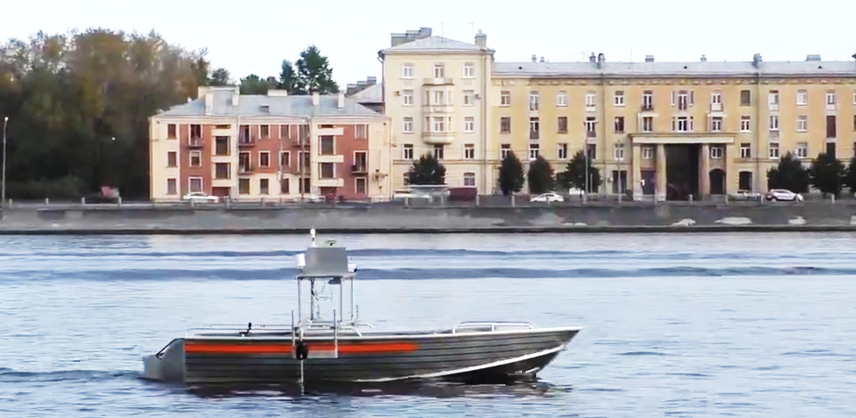

Скриншот из ролика ПортНьюс ТВ <https://www.youtube.com/watch?v=Np9n1XFYKCA&t=115s>

Тестовая акватория «Беспилотник», созданная [ФБУ «Администрация «Волго-Балт»](http://portnews.ru/companies/fbu_administracija_volgo-balt/), предназначена для проведения испытаний беспилотных морских и речных судов и отработки технологий безэкипажного судовождения. Она включает в свой состав две испытательные площадки: в восточной части Ладожского озера и на 1371-м км реки Нева в Санкт-Петербурге [19].

Первым судном, прошедшим испытания летом 2022 года, стал беспилотный катер компании ЗАО НПК «Промэлектроника».

«Беспилотник» является единственной официальной площадкой на внутренних водных путях в Российской Федерации для испытаний беспилотных морских и речных судов и отработки технологий безэкипажного судовождения. Проект реализован [ФБУ «Администрация «Волго-Балт»](http://portnews.ru/companies/fbu_administracija_volgo-balt/) в сотрудничестве с ФГОУ ВПО «ГУМРФ им. адм. С.О. Макарова» по поручению [Минтранса России](http://portnews.ru/companies/ministerstvo_transporta_rf/) и [Росморречфлота](http://portnews.ru/companies/federalnoe_agentstvo_morskogo_i_rechnogo_transporta_rosmorrechflot/).

## Новости вузов

**Новосибирский государственный технический университет** работает над программой управления для ледокольного флота Севморпути.

Разработка увеличивает скорость ледоколов, автоматизирует труд судоводителей и помогает экономить до 19 процентов топлива [5].

Как рассказал младший научный сотрудник НГТУ Андрей Себин, система включает в себя бортовой компьютер, в системный блок которого вмонтирован аналого-цифровой преобразователь, и датчики. Последние контролируют траекторию хода судна, скорость, время и пространство, в котором оно движется. Программа определяет ледовые условия и выбирает оптимальную тактику движения судна "набегами".

Разработчики подчеркивают, что эта программа в перспективе станет частью системы беспилотного судовождения.

**Севастопольский госуниверситет**

Новейшее научно-исследовательское судно (НИС) «Пионер-М», которое 9 сентября 2022 года пришло в Севастополь и до конца года будет передано Севастопольскому государственному университету (СевГУ), станет центром коллективного пользования для российских ученых и позволит им проводить исследования в Черном и Азовском морях. Об этом сообщила пресс-служба вуза [12].

«Мы предполагаем, что системная эксплуатация «Пионер-М» начнется уже в 2023 году. Технические характеристики позволяют ему работать в прибрежной зоне акваторий Черного и Азовского морей. Я думаю, что постепенно ареал экспедиционной деятельности будет расширяться, однако в первые годы это будет акватория Севастополя и Крымского полуострова», — сказал ректор СевГУ Владимир Нечаев.

Он отметил, что судно, как планируется, будет центром коллективного пользования для всей университетской системы РФ и для академических институтов. Кроме того, оно может быть использовано для обучения студентов и магистрантов по целому ряду направлений. Сейчас к работе «в поле» должны подготовиться несколько команд ученых и студентов СевГУ, которые через несколько месяцев выйдут в экспедиции. Предполагается, что на первом этапе это специалисты в области археологии, робототехники и морской биологии, но подробный план мероприятий будет составлен в ближайшее время. В будущем спектр исследований планируется расширять. «Мы понимаем, что есть целый спектр задач, связанных со стратегическими проектами университета, в том числе создание «цифрового двойника» - геосистемы приморской территории и акватории Севастополя. У судна есть целый ряд миссий, связанных с экологическим мониторингом в Севастополе и по всему Крымскому полуострову», — привел в пример ректор.

Напомним, НИС «Пионер-М» [построено](https://portnews.ru/news/319047/) на Средне-Невском судостроительном заводе (СНСЗ) для Севастопольского государственного университета и представляет собой маломерное научно-исследовательское судно катамаранного типа с корпусом из композитных материалов. В концепции «Пионер-М» заложена технология безэкипажного судовождения (БЭС) благодаря интегрированной системе управления и взаимодействия с морскими мобильными научно-исследовательскими лабораториями.

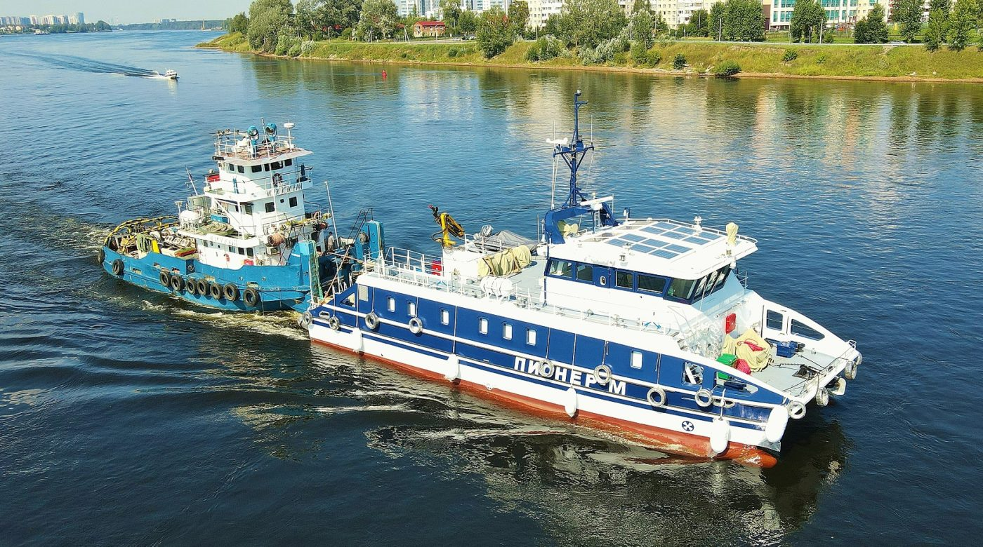

НИС «Пионер-М». Фото АО ОСК

Судно «Пионер-М» входит в состав научно-исследовательского комплекса (НИК), который предназначен для подготовки молодых специалистов по программам «Системы объектов морской инфраструктуры», «Проектирование судов с БЭС» и «Оператор систем управления безэкипажного судна». Также НИС будет использоваться для проведения учебно-методических мероприятий при подготовке инженеров-судостроителей, инженеров-механиков и электромехаников, специалистов по системотехнике, специалистов по системам управления, инженеров-исследователей в области океанографии, специалистов гидрографов, специалистов по проведению подводно-технических работ, судоводителей, штурманов, специалистов по морским исследованиям (археологов, биологов, геологов, экологов и т.д.)

Применение НИС «Пионер-М» возможно в режиме гидробиологических работ; океанографических работ; водолазных работ; отработки алгоритмов БЭС. Для реализации этих целей на судне могут устанавливаться различные варианты мобильных научно-исследовательских лабораторий в зависимости от целей экспедиции. Планируется круглогодичная эксплуатация судна в акваториях Черного и Азовского морей.

**Санкт-Петербургский государственный политехнический университет (Политех) и производственный холдинг «Кингисеппский машиностроительный завод» (КМЗ)** совместно разработали гидрографический безэкипажный катер «Визир-М», сообщила пресс-служба КМЗ [13].

Безэкипажный катер производства КМЗ со складывающейся мачтой способен работать в условиях соленой и пресной воды. Катер готов к дождю, шторму, снегу и граду.

Судно может выдержать волнение до 3–4 баллов и ветер до 6 баллов. Комплекс предназначен для патрулирования и разведки в сложных ветро-волновых условиях в дальней морской зоне и в области Арктики, буксировки гидроакустических кос и специальных устройств, проведения удалённых осмотровых работ с использованием телеуправляемого необитаемого подводного аппарата, размещенного на борту.

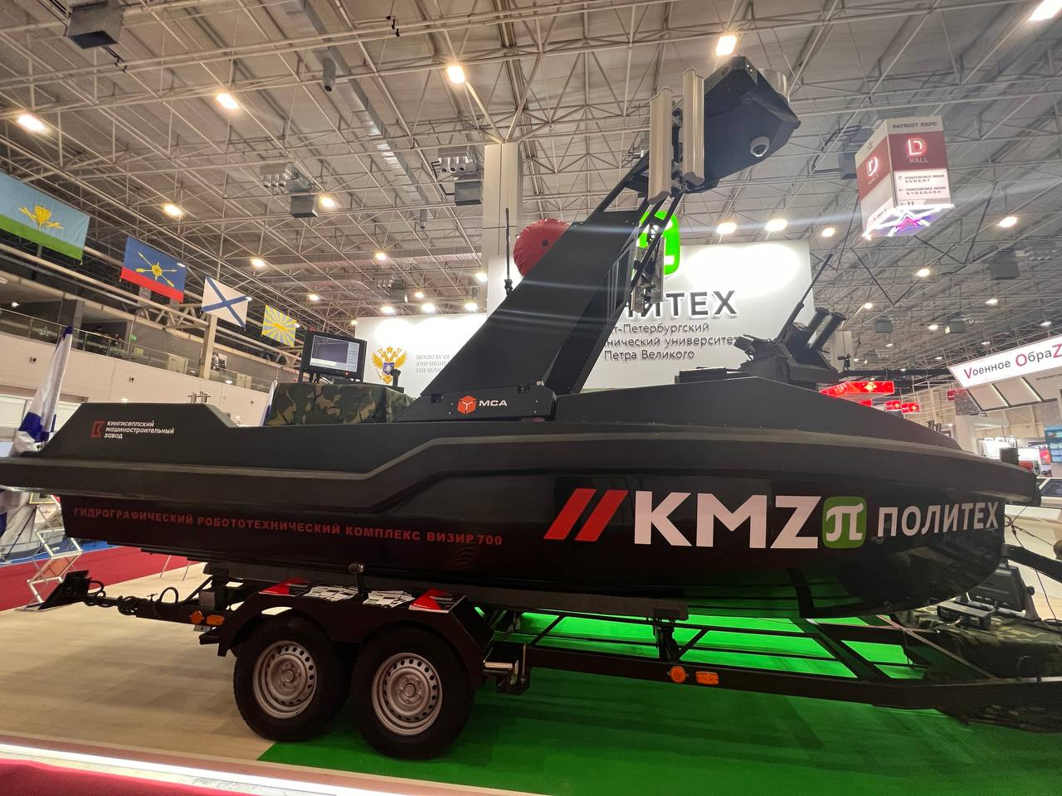

Катер «Визир-М». Фото КМЗ

Также на борту судна располагаются интерферометрический гидролокатор бокового обзора и промерный эхолот. Съемка рельефа дна может выполняться методом обычного промера (точечное измерение глубины), промера с инструментальной (промежуточной) оценкой рельефа дна и методом площадного обследования.

Робототехнический комплекс «Визир-М» позволяет выполнять гидрографические задачи в автономном режиме. Для автоматизации и цифровизации гидрографических работ создана собственная отечественная информационно-управляющая система, включающая морскую систему технического зрения «Мурена», систему предупреждения столкновений судов, систему генерации гидрографических маршрутных заданий, гидрографическое программное обеспечение «ГидроСкан» и кибернетический интерфейс пользователя.

**Астраханский госуниверситет и ООО «Научно-технологическая компания «Морские роботизированные системы»** заключили три лицензионных договора, которые были зарегистрированы в Федеральном институте промышленной собственности.

В рамках этих договоров университет предоставляет компании право пользоваться объектами интеллектуальной собственности — патентами на полезные модели «Безэкипажное парусное судно», [«Безэкипажный парусный катамаран»](https://asu.edu.ru/images/File/PM№-193275.pdf) и [«Безэкипажный парусный тримаран»,](https://asu.edu.ru/images/File/PM№-193290.pdf) правообладателем которых является вуз.

[Проект по морской робототехнике](https://asu.edu.ru/news/11392-prezident-ran-dal-ocenku-noveishim-tehnologiiam-agu-po-osvoeniu-morski.html) является приоритетным для АГУ. ООО «НТК «МорРоботсистем» — [спин-офф компания вуза](https://asu.edu.ru/news/11358-spinoff-kompanii-agu-predstavleny-na-konferencii-startup-village-2021.html), обеспечивающая привлечение ресурсов по линии Фонда содействия инновациям, Фонда «Сколково». Этап оформления прав на использование объектов интеллектуальной собственности является частью проектной деятельности по формированию заявки на привлечение инвестиционных кредитных ресурсов для реализации проекта с возможностью обеспечения залога объектами интеллектуальной собственности.

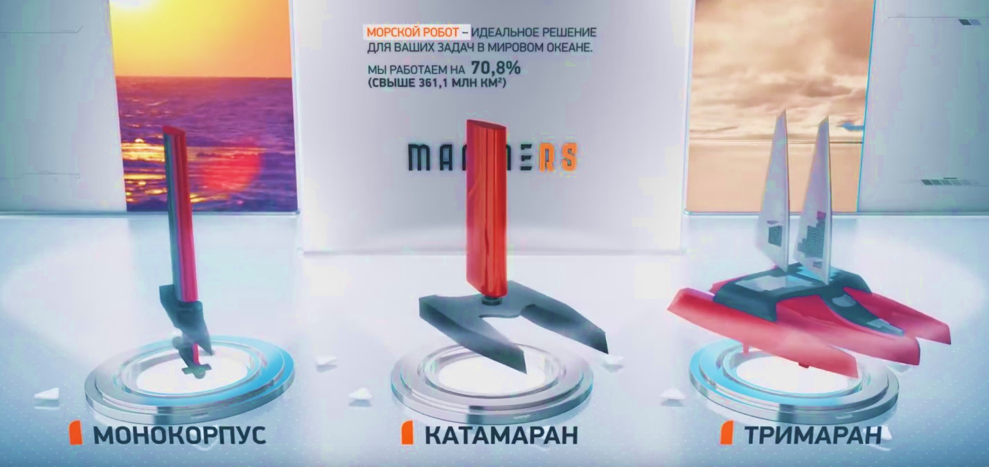

Разработки ООО НТК «Морские роботизированные системы»

Фото из ролика <https://www.youtube.com/watch?v=zYWPSJVzJn8>

Заключение лицензионных договоров с научно-технологической компанией «Морские роботизированные системы» позволит университету укрепить научное взаимодействие с партнёром, а также получить доход от коммерциализации РИД, ведь именно эти показатели являются ключевыми в научно-исследовательской и инновационной деятельности университета.

«Морские роботизированные системы» (MarineRS) - это стартап, привлекающий инвестиции в развитие своего проекта. За короткое время удалось привлечь средства в разработку продуктов за счет Фонда содействия инновациям и Сколково. В 2021 году благодаря взаимодействию с Астраханским государственным университетом удалось войти в программу "ПРИОРИТЕТ-2030" и получить финансирование на развитие проекта в 2021/2022 гг.

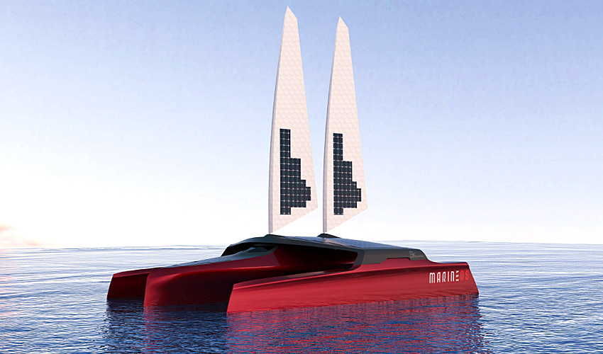

Безэкипажный парусный тримаран. 3D модель MarineRS

Описание проекта [15]:

1. Морской робот для сбора и передачи данных в морской среде для промышленного, экологического мониторинга, поиска биоресурсов, проведения геофизических исследований в транзитных зонах и т.п.

2. Уровень технологической готовности 4 (TRL 4), патент РФ №184588 "Безэкипажное парусное судно", заявки №2018147349 "Безэкипажный парусный катамаран" и №2018147350 "Безэкипажный парусный тримаран".

3. Пройдена экспертиза НТИ, статус проекта: системный.

4. Регистрация pct, доработка продукта до уровня УТГ8.

Беспилотное надводное судно с энергетическим парусом-крылом и гибридной энергетической установкой может совершать автономное плавание длительностью до года. Свободные поверхности оснащаются высокоэффективными солнечными элементами, робот может быть носителем беспилотных воздушных средств и подводных роботов. Аппарат предусматривает эксплуатацию и проведение научных исследований в самых тяжелых условиях вплоть до кромки арктических льдов и штормовых условий (9‒11 баллов по шкале Бофорта).

Морской робот может использоваться в качестве интеграционной платформы, для промышленного мониторинга в зонах добычи углеводородов на шельфе (в том числе патрулирования нефте- и газопроводов), мониторинга окружающей среды, анализа рыбных запасов, предоставления морского интернета, океанологических и гидрографических исследований, работ в области подводной археологии.

Проект реализуется в технологической коллаборации с Южным морским хабом в области морской робототехники (АГУ, СевГУ и ЮФУ) и при поддержке инжиниринговых компаний Droneshub и «Карфидов Лаб». В 2022 году морской беспилотник демонстрировался на международной выставке «Иннопром», Восточном экономическом форуме. Объем привлеченных средств в реализацию проекта от Фонда содействия инновациям — 3 млн рублей, микрогранты «Сколково» — 1,6 млн рублей, собственные средства учредителей — 1 млн рублей, Астраханский государственный университет выделил более 10 млн рублей.

Рассказывает проректор по цифровизации, инновациям и приоритетным проектам Астраханского госуниверситета Алексей Титов:

«Морские роботизированные системы» нацелены на глобальный рынок, в планах — работа с Китаем, есть интересы в Латинской Америке, Африке, и главная задача сейчас — создать компанию, которая будет реализовывать несколько стратегий. Первая — продажа роботов. Вторая — операторская составляющая, когда у компании появляются десятки, сотни роботов, которые сдаются в аренду. И третья стратегия: автономные морские роботы непрерывно находятся в заданных квадратах и акваториях и предоставляют данные пользователям для их работы.

К примеру, для сектора туризма мы проработали проект, в котором наши надводные роботы становятся плавучими станциями Wi-Fi и передают данные для участников судоходства в прибрежных зонах, для тех, кто занимается яхтингом, активным отдыхом. Роботы будут заниматься ретрансляцией, передачей и хранением данных. Яхтсменам, когда они выходят в акваторию, приходится пользоваться спутниковым интернетом, а он очень дорогой. А сеть роботов, размещенных в тех точках мира, где занимаются яхтингом, даст людям возможность пользоваться интернетом непрерывно, без каких-либо ограничений. И фактически компания из морской, технологической станет телекоммуникационной».

Впереди у участников проекта испытания опытного образца в акваториях Балтики и Каспия. В ходе проверки в реальных условиях создатели морского робота планируют подтвердить проработанные гипотезы, найти наиболее уязвимые места разработки, оптимизировать функционал и доработать конструкцию.

**Российский университет транспорта**

**Совместная международная лаборатория по технологиям для интеллектуальных и автономных судов**

11 марта Российский университет транспорта, Харбинский инженерный университет, Сеульский и Уханьский технологические университеты подписали соглашение о создании совместной международной лаборатории по технологиям для интеллектуальных и автономных судов. Лаборатория позволит университетам-участникам вести совместные разработки и развивать компетенции по созданию систем беспилотного судовождения [17].

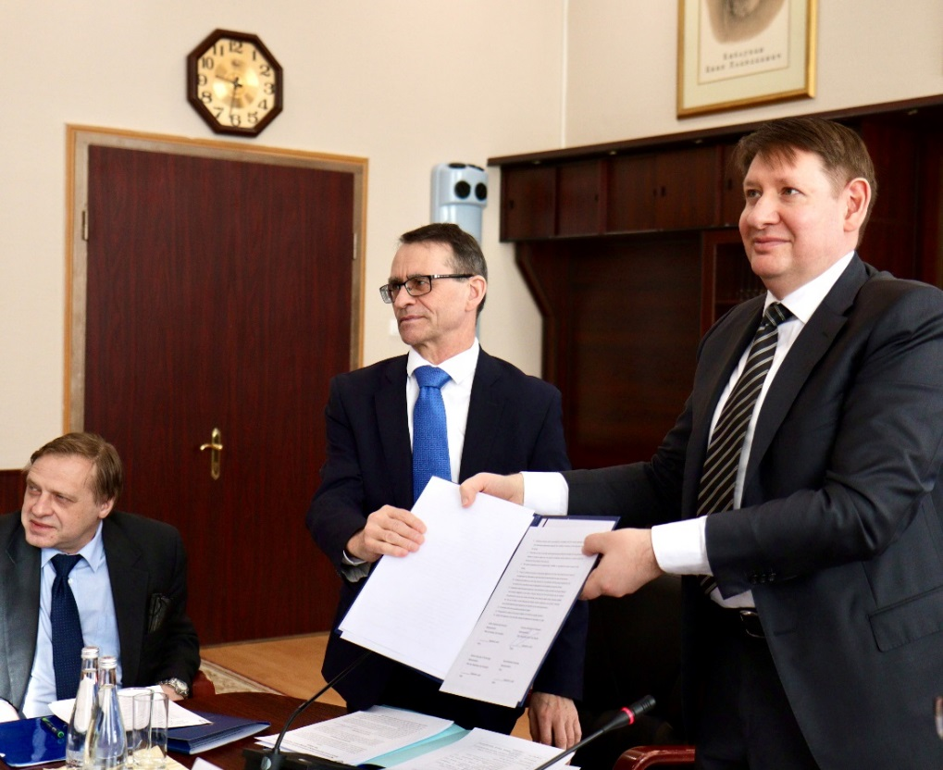

Подписание договора о создании международной лаборатории по умным и автономным судам. Фото РУТ

Россия, Китай и Корея являются ведущими странами в области автономного судоходства и «умных судов». Российская Федерация первой в мире приступила к практическому применению технологий автономного судовождения в реальных условиях. Эксперименты в этой области также активно проводятся в Китае и Корее, на долю которых приходится почти 90% мирового судостроения.

Созданная по инициативе Маринет лаборатория ставит целью организацию совместных исследований, обмена опытом и программ обмена учеными и студентами, развития талантов в области автономного судовождения, «умных судов» и их цифровых двойников.

В рамках этого содействия была организована и проведена конференция по технологиям автономного судовождения, результаты которой будут освещены в соответствующем разделе далее.

**Пилотная программа академической мобильности МАНС**

В октябре и ноябре в рамках программы Приоритет-2030 в Новороссийске на базе ГМУ имени адмирала Ф.Ф. Ушакова впервые была реализована программа академической мобильности в области эксплуатации морских автономных надводных судов [18].

В мероприятии приняли участие представители Российского университета транспорта и Государственного морского университета имени адмирала Федора Ушакова. По программе со стороны РУТ прошли обучение 50 человек - преподаватели и курсанты.

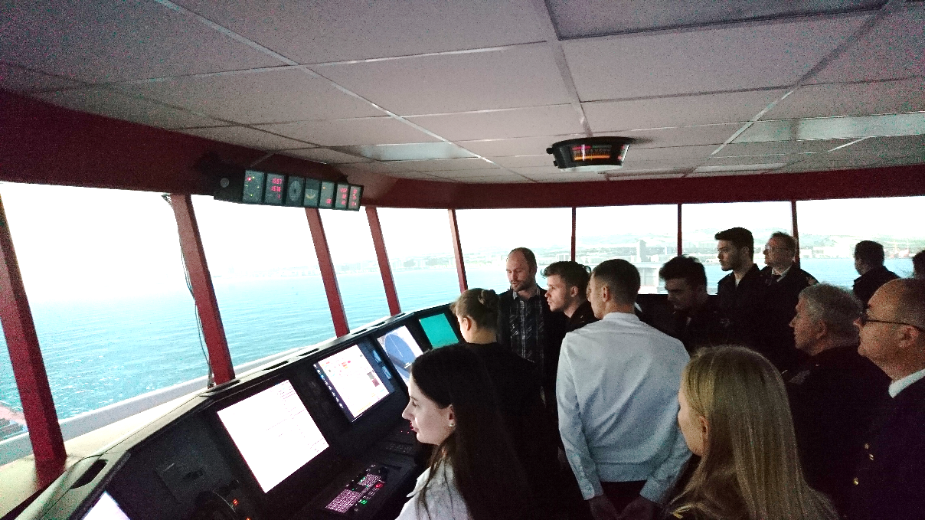

Занятие на тренажере мостика в ГМУ Ушакова. Фото РУТ

В рамках утвержденной программы для курсантов, (будущих механиков, электромехаников, судоводителей) и преподавателей Российского университета транспорта, учеными "Ушаковки" читались лекции и проводились практические занятия по программе «Введение в беспилотные транспортные технологии. А-навигация и Е-навигация».

Были организованы экскурсии по порту Новороссийск, Центру систем управления движением судов и Центру ГМССБ. В акватории Цемесской бухты гостей познакомили с современными причальными системами.

В ходе обучения проводились занятия в области эксплуатации морских автономных надводных судов. Были рассмотрены общие положения об автономных судах, их классификация, как международная, так и российская, система нормативно-правового регулирования, технические средства судовождения. Лекции сопровождались практикой на тренажерах, на которых моделировались различные ситуации с участием автономных судов.

**Разработка и опытная эксплуатация автономных судов**

В 2021 году в рамках программы Приоритет-2030 по тематике «Автономное судовождение» РУТ создал консорциум с ФГАОУ ВО «Московский физико-технический институт (национальный исследовательский университет)» (ФИЗТЕХ).

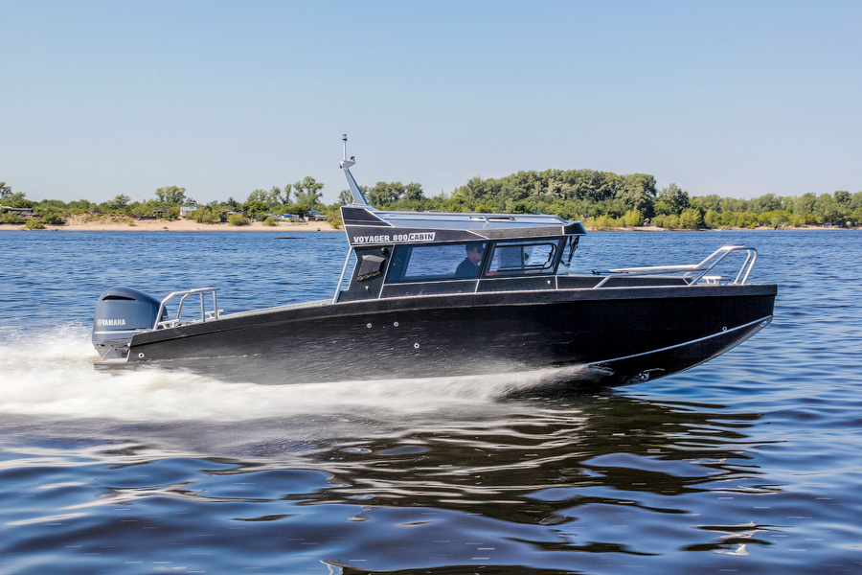

Опытный катер на базе Волжанка-Вояджер 850.

Фото [www.nordboat.ru](http://www.nordboat.ru)

В рамках соответствующего технического задания и договора в 2022 году учеными ФИЗТЕХ разработан программно-аппаратный комплекс управления безэкипажным речным катером, который будет апробирован уже с началом навигации – 2023.

В 2022 году разработан и утвержден проект учебно-научного судна проекта PV20R (Морское инженерное бюро) для обучения курсантов РУТ и проведения научных работ, включая автономное судовождение.

На судне длиной 58 м предусмотрены учебные классы и научные лаборатории, надводный, подводный и воздушный дроны для отработки и исследований технологий автономного судовождения.

Постройка судна планируется в 2024-25 годах.

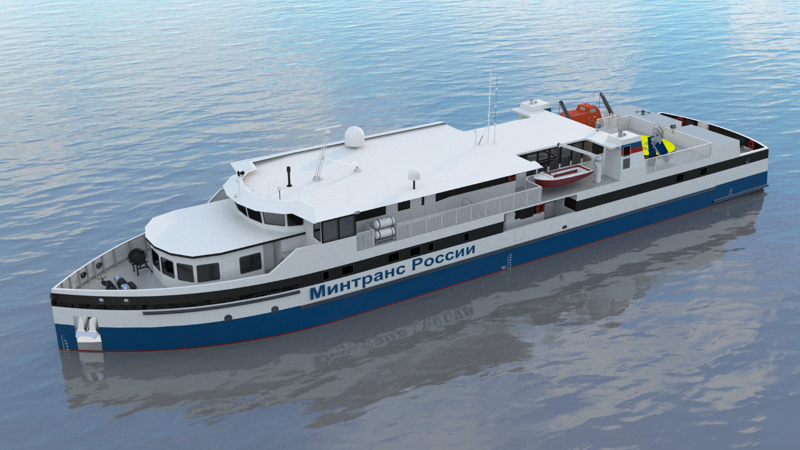

Проект пассажирского судна водоизмещением 1000 т. 3D модель РУТ

Решения ФИЗТЕХ, апробированные и отлаженные на автономном катере Волжанка-Вояджер будут перенесены на это судно.

ФИЗТЕХ планирует стать ведущим разработчиком решений в области систем управления автономных судов для внутренних водных путей.

Выводы по главе 2

Законодательная поддержка в области автономного судовождения, в отличие от прошлого года, пока оставляет желать лучшего. Поправки в 142-ФЗ в части касающейся, так и не были приняты, что тормозит развитие национального проекта в этой области.

В технологической сфере национальным лидером по-прежнему остается компания «Ситроникс-КТ», получившая в этом году очередное официальное признание (лауреат премии в области IT «Цифровые вершины») и является ведущим разработчиком решений для автономного судоходства в рамках национального эксперимента, стратегической паромной линии С-Петербург-Калининград, ледокольного флота России, а также городского экологичного электротранспорта.

В рамках реализации государственной программы поддержки вузов Приоритет-2030, ряд вузов и научно-конструкторских фирм активно включились в научную программу развития автономного судовождения.

Севастопольский госуниверситет получил от ОСК научное судно «Пионер-М» для исследований и обкатки технологий автономного судовождения.

Питерский Политех совместно с КМЗ разработал и реализовал проект малого автономного речного катера для нужд отрасли.

Астраханский госуниверситет совместно со своим стартапом разработал проект морского дрона для исследований океана и туристических целей.

Российский университет транспорта начал активное сотрудничество с КНР в области автономного судовождения, развивает технологии АС для ВВП, разрабатывает и реализует новые учебные программы для подготовки новых кадров для отрасли совместно с ГМУ им. адм. Ф.Ф. Ушакова.

Как Ситроникс КТ в области морского автономного флота, РУТ совместно с ФИЗТЕХ планирует стать одним из ведущих разработчиков и испытателей автономного судовождения на ВВП.

Список источников к главе 2

1. Новости Ситроникс КТ <https://sitronics-kt.ru/news/340/>
2. DEVELOPMENT OF A GOAL-BASED INSTRUMENT FOR MARITIME AUTONOMOUS SURFACE SHIPS (MASS). Results of Maritime Autonomous Surface Ships (MASS) trials conducted in the Russian Federation in 2021 / Submitted by the Russian Federation / MSC 105/INF.12 15 February 2021 <https://www.a-nav.org/ru/documents.html>
3. Новости portnews <https://portnews.ru/comments/3106/>
4. Новостной портал <https://paluba.media/news/32962>
5. <https://www.korabel.ru/news/comments/uchenye_rossii_sozdali_sistemu_avtomaticheskogo_upravleniya_dvigatelnoy_ustanovkoy_dlya_arkticheskih_sudov_-_rossiyskaya_gazeta.html>
6. Новости portnews <https://portnews.ru/news/338098/>
7. Новости Маринет <https://marinet.org/ru/two-railway-ferries-with-official-autonomy-class-are-contracted/>
8. Новости portnews <https://portnews.ru/news/334939/>
9. Приложение А. Концепция использования морского автономного и дистанционно управляемого надводного судна (МАНС) №1 от 04.04.2022
10. Новости Интерфакса <https://www.interfax.ru/russia/875572>
11. Новости РБК <https://www.rbc.ru/technology_and_media/13/07/>2022/ 62cd97a39a79473c7508db05
12. Новости portnews <https://portnews.ru/news/335355/>
13. КМЗ <https://www.kmz1.ru/news/KMZiPolitekhrazrabotalibezekipazhnyygidrograficheskiykater/>
14. <https://asu.edu.ru/news/11608-agu-kommercializiruet-rezultaty-intellektualnoi-deiatelnosti.html>
15. <https://navigator.sk.ru/orn/1123032>
16. <https://stimul.online/articles/innovatsii/svoy-robot-v-lyuboy-tochke-okeana/>
17. <https://mintrans.gov.ru/press-center/news/10188>
18. <https://sudostroenie.info/novosti/37643.html>
19. <https://portnews.ru/portnewstv/128/>

# ГЛАВА 3. ОСОБЕННОСТИ ТРЕНАЖЕРНОЙ ПОДГОТОВКИ СУДОВОДИТЕЛЕЙ МАНС

## Нагрузка на оператора при удаленном управлении МАНС

Тренажерное управление и удаленное управление МАНС весьма близки.

Метод исследования, проведенного в 2022 году, базировался на опросе судоводителей, проходящих тренажерную подготовку, по данным целого ряда источников (свыше 30) [1].

В основном упор исследования делался на анализе умственной нагрузки оператора (УНО) МАНС, при этом отмечено следующее.

Имеет место ряд когнитивных конфликтов. Во-первых, это противоречивое чувство между безопасностью и эффективностью навигации. Экипажи управляют судами, используя личные способности, в том числе «пространственную осведомленность». Тем не менее, удаленные операторы (RO) управляют судном в ограниченных условиях, включая ограниченную информацию. В этой ситуации они чаще проявляют желание отклониться от запланированного маршрута для обеспечения безопасности. Тем не менее, они также сталкиваются с необходимостью поддерживать «рентабельный» маршрут, чтобы судно прибыло в следующий пункт назначения вовремя. Эта ситуация может вызвать некоторое психическое расстройство.

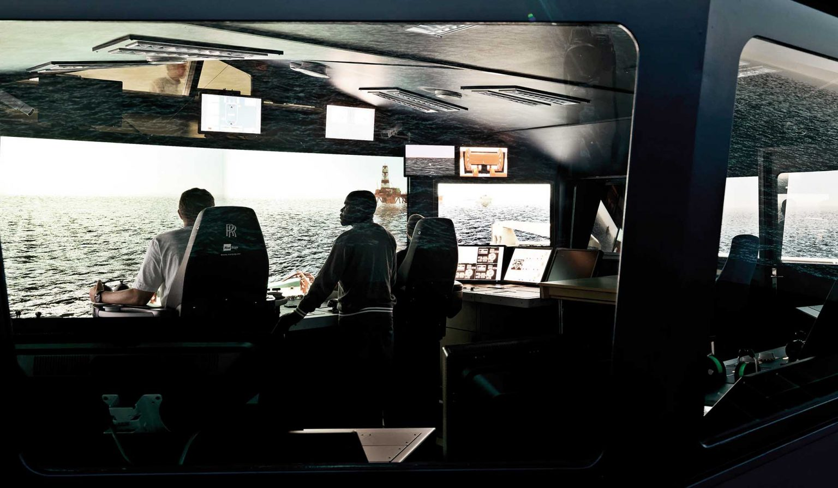

Тренажер мостика K-SIM NAVIGATION фирмы Kongsberg

Фото <https://kongsbergdigital.com/products/k-sim/k-sim-navigation/>

Перегруженные ситуации и наличие других появляющихся судов также заставляют их отклоняться от маршрутов для обеспечения безопасности. Эти условия повышают умственную нагрузку и риск фрустрации.

Во-вторых, физические ограничения приводят к увеличению фрустрации. Когда RO может управлять судном в физически другом и ограниченном месте, таком как удаленный центр управления (RCC), эти ситуации влияют на уверенность в себе, что приводит к беспокойству по поводу производительности.

В-третьих, коммуникация человек-человек и человек-машина. Поддержка RO в RCC наблюдателями на мостике судна уменьшила УНО по сравнению с другими вариантами, предоставленными RO в RCC. Опрошенные заявили, что общаются со наблюдателями на борту, предполагая, что они собирают необходимую информацию. Другими словами, они используют смотровые площадки как часть своих «глаз». Они указали, что общение человека с человеком психологически более комфортно, чем использование автономной системы поддержки и навигации в этой ситуации.

Теория связи между людьми и ИИ, которая используется в автономной системе, отличается от традиционной коммуникации между людьми. Наоборот, поддержка со стороны наблюдателя на RCC RО на мосту не работает для снижения УНО RО. Опрошенные скептически отнеслись к информации, которую судоводитель получал из-за ограниченной видимости экрана в RCC. Конфликт информации между наблюдателем и автономной системой также вызывал озабоченность у интервьюируемого. Ошибка поддержки наблюдателей на основе неверной информации автономной системы является высоким риском для RО.

Обеспокоенность надежностью автономной системы. Навигационное обеспечение и автономные навигационные системы в некоторой степени снижают высокий УНО, если RO дистанционно управляют судами в RCC. Добавление способов поддержки RО помогает им принимать решения в условиях ограниченной информации, что соответствует снижению умственных требований. Тем не менее, эти системы автономности далеко не полностью разрешают сложную ситуацию даже в сравнительно ясную погоду. Инновационные технологии должны «преодолеть восприятие риска и неопределенности» пользователями для повышения их надежности. Опрошенные подчеркнули, что они не могут полностью полагаться на системы, даже если те будут очень надежными и автономными. Опрошенный привел пример того, что автономная навигация может ввести неправильное направление из-за неверно измеренной информации от неисправного гирокомпаса. Другой опрошенный указал, что уровень стресса будет оставаться высоким, если RО не смогут полностью подтвердить, что система принимает правильные решения на основе соответствующей информации.

Маневрирование. Систематическое и безличное движение системы усиливает стресс. Например, люди-RO иногда избыточно поворачивают при маневрах, чтобы другие суда явно знали об этом маневре. С другой стороны, автономная навигационная система имеет тенденцию действовать в «механическом стиле». Когда люди-RO встречаются с судами-автоматами, то должны учитывать эти особенности. Можно отметить, что этот тип напряжения возникнет и на мостике обычного судна.

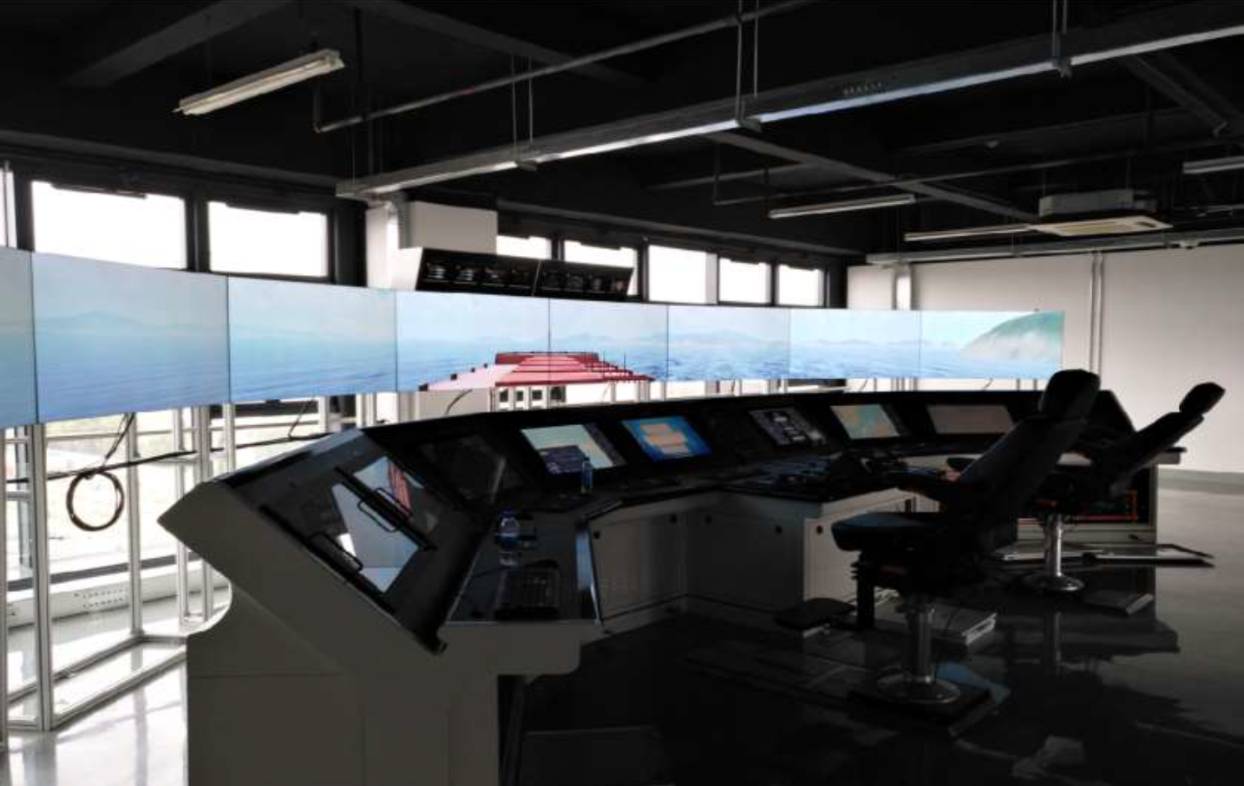

Тренажер собственной разработки Харбинского университета (Китай) [9]

Ограничение видимости. Ограничения видимости из-за плохой погоды, такой как сильный дождь и туман, делают УНО намного выше, чем при хороших погодных условиях, особенно в районах с интенсивным скоплением людей. Видимость является основным инструментом распознавания ситуации за пределами мостика. Многие опрошенные признались, что ограниченная видимость в пределах одной мили со многими пересекающими границу судами кажется настолько серьезной, что во многих случаях влияет на безопасное плавание, даже когда на борту находятся RО и наблюдатели. В этих ситуациях неизбежно оперативное принятие решений в очень короткие сроки; таким образом, нехватка времени RO значительно возрастает в дополнение к умственным требованиям. Все опрошенные заявили, что не представляют дистанционную навигацию без поддержки экипажа на борту с сохранением безопасности и стабильного психического состояния, даже при наличии высоконадежных автономных навигационных систем. Собеседник предположил, что не может судить о достоверности информации от автономных систем в условиях ограниченного потока данных, поскольку ситуация вне судна быстро меняется. Другой собеседник отметил, что он хотел бы отключить автономную навигационную систему в этих ситуациях, если он был на борту. Самый надежный инструмент — его «глаз», и неожиданное вмешательство автономных систем вызовет замешательство. По его словам, это ощущение не меняется, поскольку окончательную ответственность за судоходство несет RО.



Тренажер Уханьского университета (Китай) [10]

Прерывание зрительной информации, получаемой RО при дистанционной навигации, значительно увеличивает стресс. Эта тенденция особенно проявляется в перегруженном районе. RО должны уметь управлять судном по информации только навигационного оборудования в условиях возможных задержек видео, при которых обстановка вокруг судна может сильно измениться. Например, RО не могут подтвердить движение малых рыболовных судов, не имеющих АИС на экране во время таких задержек трансляции, хотя задержка принятия решения на несколько секунд может привести напрямую к аварии. По словам опрошенных, автономные системы не будут чередоваться с информацией о видимости, даже если они очень надежны. В тематическом исследовании использовались визуальные данные, которые предоставляли статические изображения каждые 10 с. Все опрошенные были удивлены продолжительностью времени и подчеркнули чувство раздражения и нехватки времени из-за отсутствия визуальной информации в ожидании следующего визуального образа. Один уникальный комментарий заключался в том, что 10-секундное прерывание в условиях отсутствия перегрузок (например, в океане) и ясной погоды не приведет к значительному увеличению УНО, поскольку RO могут легко предсказывать будущие ситуации [1].



Пост дистанционного управления МАНС, спроектирован в течение 13-го 5-летнего плана (2016 - 2020) (Китай) [10]

По результатам исследования видно, что опрошенные судоводители предсказуемо скептически оценивают современные возможности удаленного управления МАНС, справедливо отмечая необходимость наличия высоконадежного оборудования и широких каналов связи для обеспечения осведомленности судоводителя, не отличающейся от реальных условий.

## Тренажерная подготовка операторов МАНС

На сегодня тренажерная подготовка по-прежнему остается важным способом получения компетенций судоводителя. В условиях перехода флота на МАНС тренажеры станут основным местом тренинга операторов МАНС.

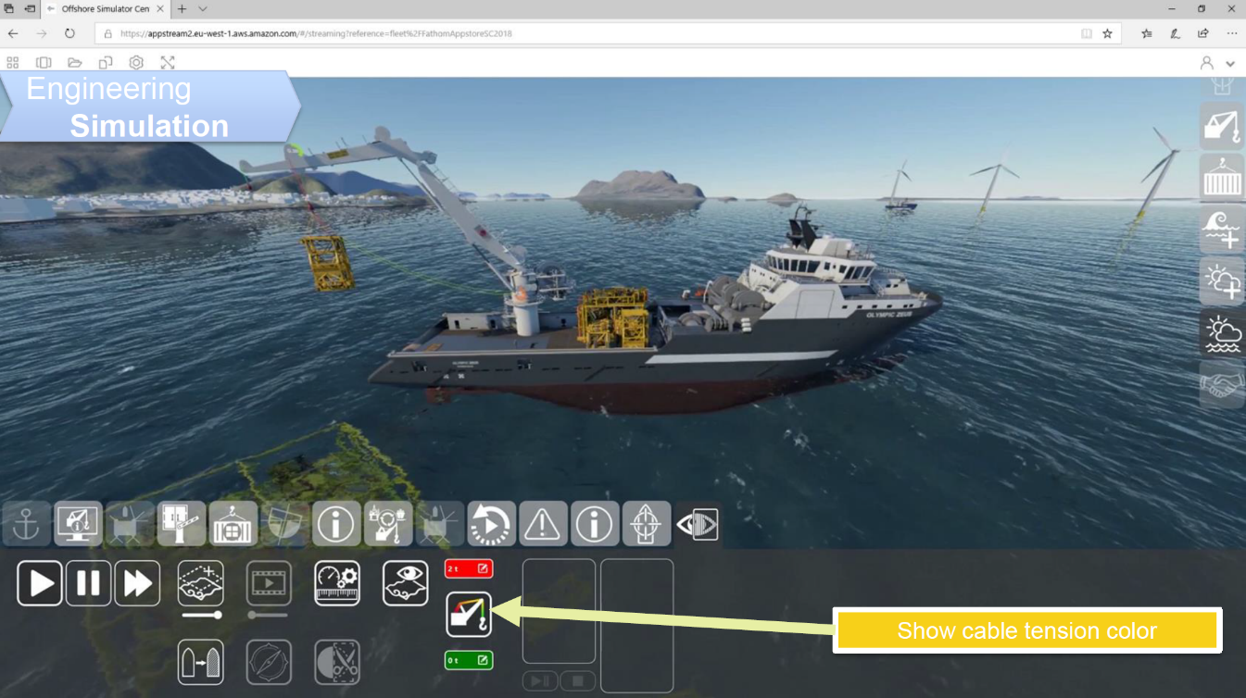

Онлайн тренажер Offshore Simulator Centre (OSC) (Норвегия) [7]

В последнее время мостики современных судов начали массово оборудоваться системами поддержки принятия решений. Так, для судоводителей в видеоряд включена информация от систем распознавания, локаторов, САРП. На главный дисплей мостика накладывается курс и скорость встречных судов, плавучих объектов, навигационных знаках и другой необходимой информации для безопасного судовождения.

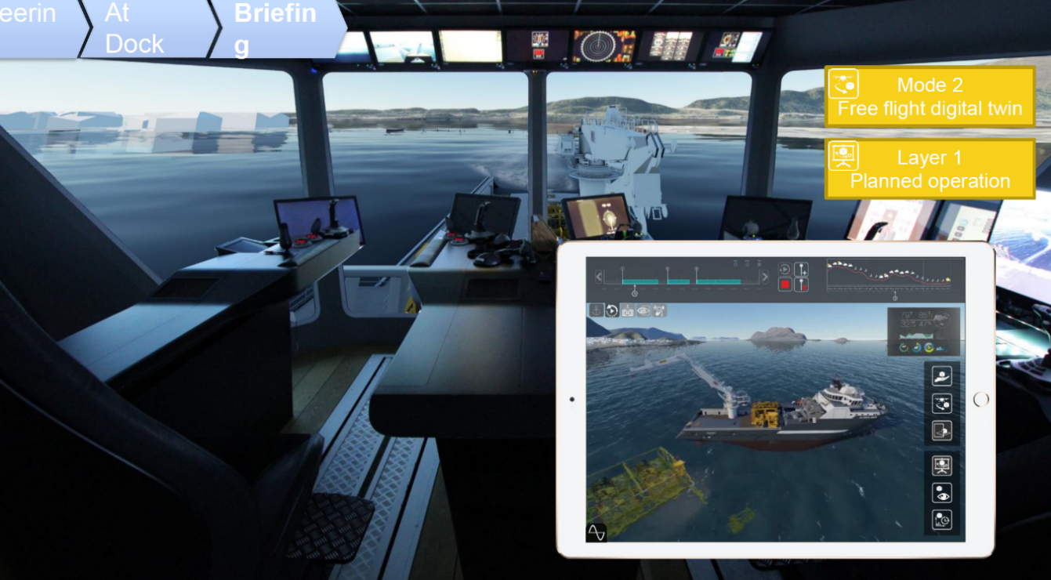

Тренажер Offshore Simulator Centre (OSC) (Норвегия) [7]

В частности, современный Норвежский онлайн- и офлайн-тренажер OSC поддерживает одновременный вывод информации на систему визуализации и планшет инструктора, управление палубным и вспомогательным оборудованием, вплоть до бортовых дронов.

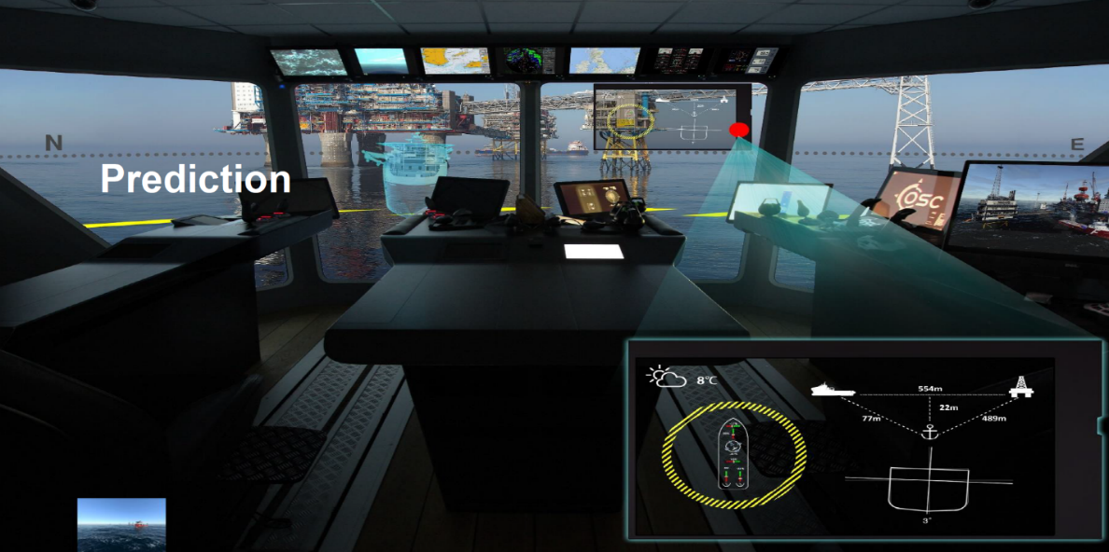

Тренажер Offshore Simulator Centre (OSC) (Норвегия) [7]

Современные зарубежные тренажеры поддерживают вывод дополнительной инфографики на свои дисплеи, например, линии рекомендованного курса расхождения с судами, рекомендованный курс и скорость, существующие ограничения в районе плавания.

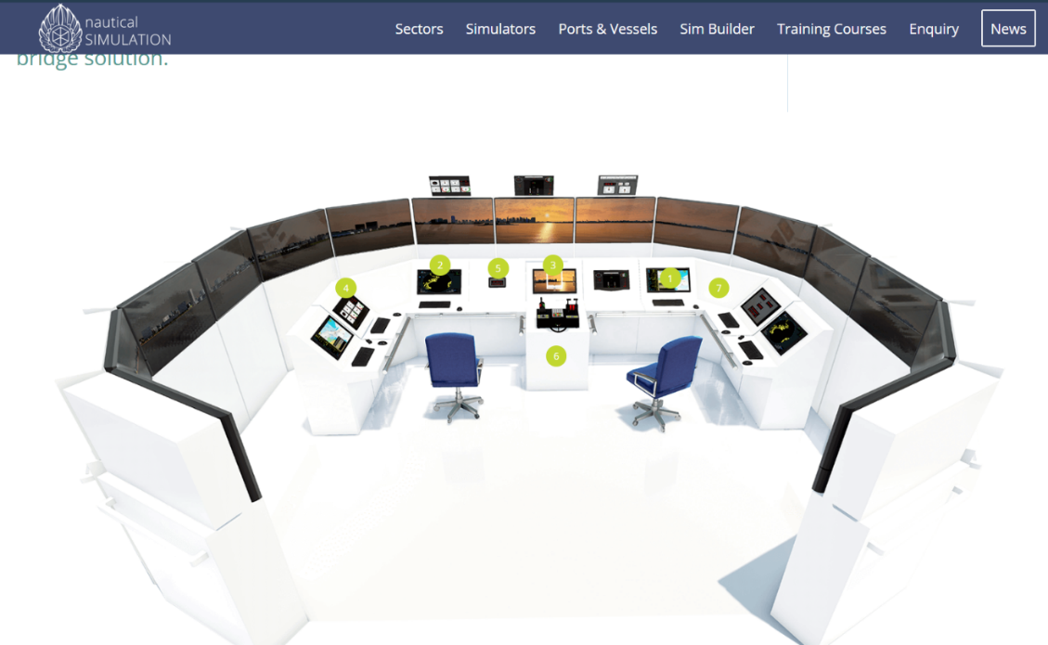

Тренажер Nautical Simulation (США)

Фото <https://www.nauticalsimulation.com/portfolio-item/simulators/>

В последнее время появляются тренажеры виртуальной реальности с технологией VR, в частности, такой тренажер был протестирован в 2020 году в Гетеборге, Швеция, в Технологическом университете Чалмерса [8].

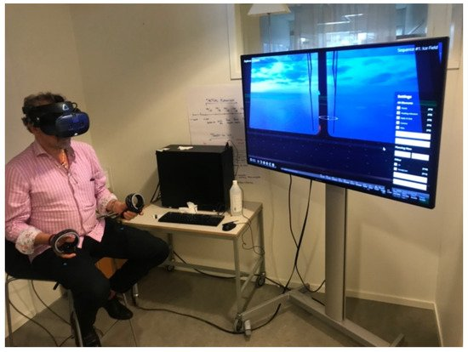

Пользователь виртуальной реальности (VR) тестирует установку [8]

Сценарии виртуальной реальности были разработаны лабораторией Ocean Industries на основе данных морского бюро FMBS.

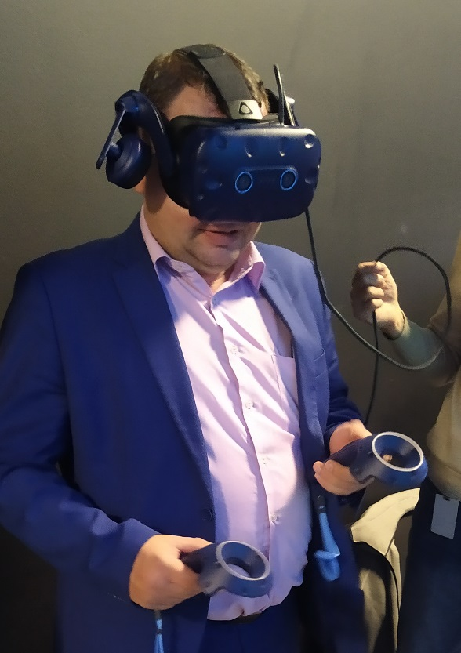

VR оборудование на тренажере Ситроникс. Фото РУТ.

Участники могли перемещаться по VR-сцене и управлять приложениями с помощью VR-контроллеров. Каждый сценарий сопровождался описанием доступных функций в центральных сегментах сценария. Для запуска сценариев требовалось следующее специфичное оборудование: портативная видеокамера Sony, Apple iPad, гарнитура виртуальной реальности HTC Vive Cosmos со следующими характеристиками: двойной экран диагональю 3,4 дюйма, разрешение 1440 × 1700 пикселей на каждый глаз (в сумме 2880 × 1700 пикселей), частота обновления 90 Гц, максимальное поле зрения 110 градусов.

VR компоненты сегодня все чаще входят в состав тренажеров, в частности, на новом тренажере Ситроникс также имеется такая опция.

Указанная технология, при известных ограничениях, позволяет масштабировать тренажерную подготовку на большее количество слушателей при минимизации затрат.

## Российские навигационные тренажеры

Для обучения судовождению в российских учебных заведениях водной отрасли существуют целые линейки навигационных тренажеров, например, компаний Транзас (СПб) (ныне ЭМЦТ), НТУТЦ (Калининград), Сторм (Москва).

Рассмотрим особенности функциональных возможностей тренажеров подробнее.

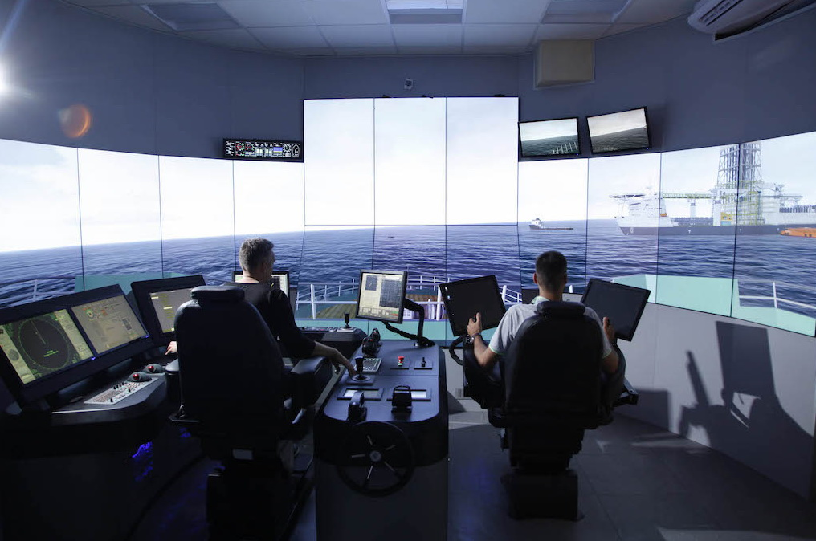

Тренажер TRANSAS Navi Trainer Professinal 5000 [NTPRO 5000]

Фото <https://www.korabel.ru/news/comments/noveshiy_trenazher_vveli_v_makarovke.html>

Например, тренажёр Транзас NTPRO 5000 – offshore, установленный в ГУМРФ им. адмирала С.О. Макарова (2019), обеспечивает реалистичную имитацию работы судовой системы динамического позиционирования для проведения базового и тренажёрного курсов подготовки операторов ДП в соответствии с требованиями IMCA M117 к компетенции персонала (Section 6) и соответствует актуальным требованиям The Nautical Institute (NI) к тренажёру класса В [3].

Программное обеспечение тренажёра обеспечивает обработку (добавление, задание навигационных данных движения) не менее 10 собственных моделей активных судов (активных — управляемых с рабочего места обучаемого) и не менее 10 судов-целей (пассивных — управляемых с рабочего места инструктора). Математические модели активных судов отвечают реальным характеристикам судов-прототипов, включая инерционно-тормозные характеристики и маневренные качества с учетом воздействия на судно ветра, волн, мелководья, других сил и факторов.

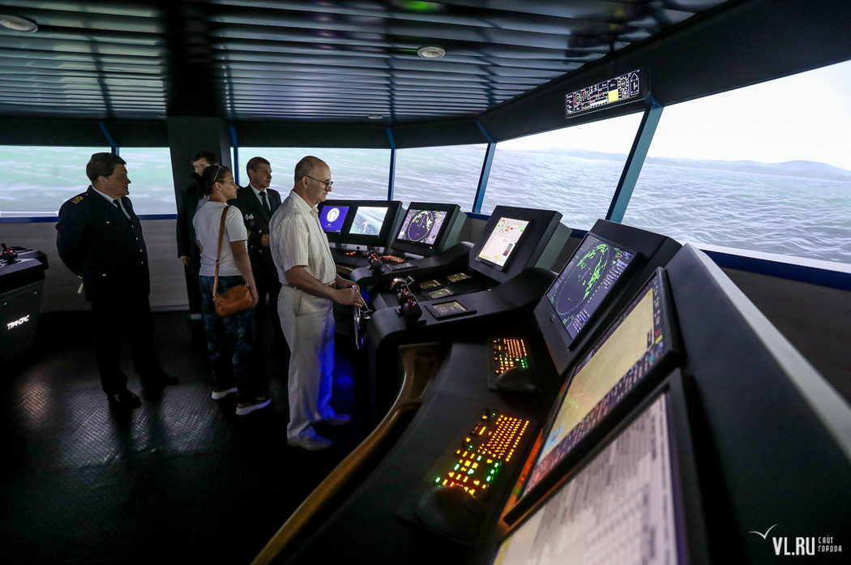

Тренажер Транзас в УТЦ МГУ им. Невельского (2017). Фото VL.RU

Если рассматривать уровень автоматизации 2 и 3 (удаленное управление судном с берега), то существующие тренажеры по большей части вполне соответствуют своим функционалом требованиям к подготовке операторов (судоводителей) для удаленного управления судами.

В самом деле: имитация мостика судна уже имеется и установлена на берегу, как, например, в центре удаленного управления флотом.

В реальном мире оборудование легко масштабируется, и не потребует больших затрат, за счет массовости - поначалу десятки, а в последствии и сотни мостиковых залов (мест) будут у каждого судовладельца.

Существует только одно отличие - на учебный тренажер выводится не картинка с камер на судне, а смоделированная 3D сцена, которая сегодня по качеству приближается к реальной.

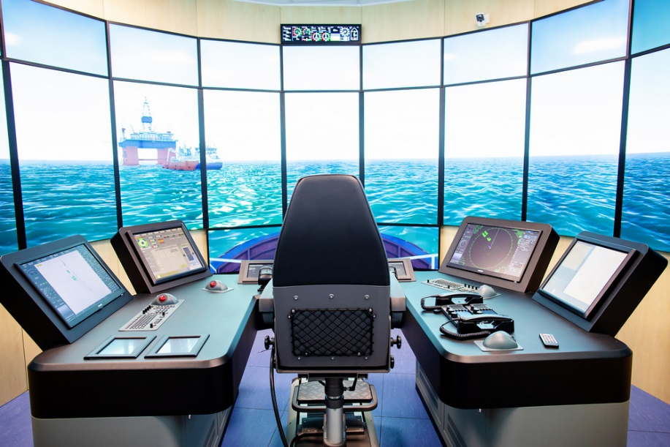

Тренажер Транзас обучения буксирным операциям в УТЦ МГУ им. Невельского. Фото VL.RU [4]

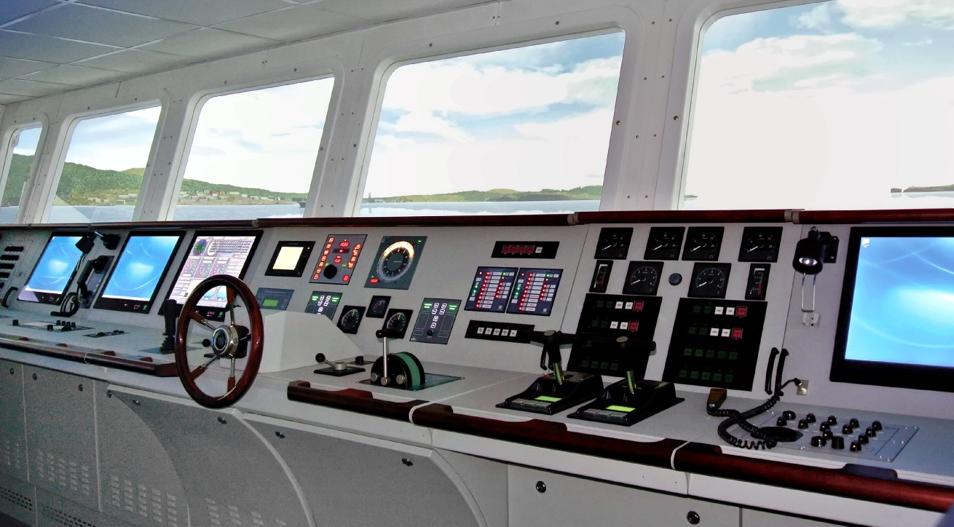

Навигационный тренажер Ситроникс «Мостик-2000» [5]

Сегодня в России внедрить в состав ПО тренажера элементы автономного судовождения на полном основании может только та компания, которая ведет разработку этих технологий, поэтому в национальном сегменте безусловным лидером является компания Ситроникс КТ.

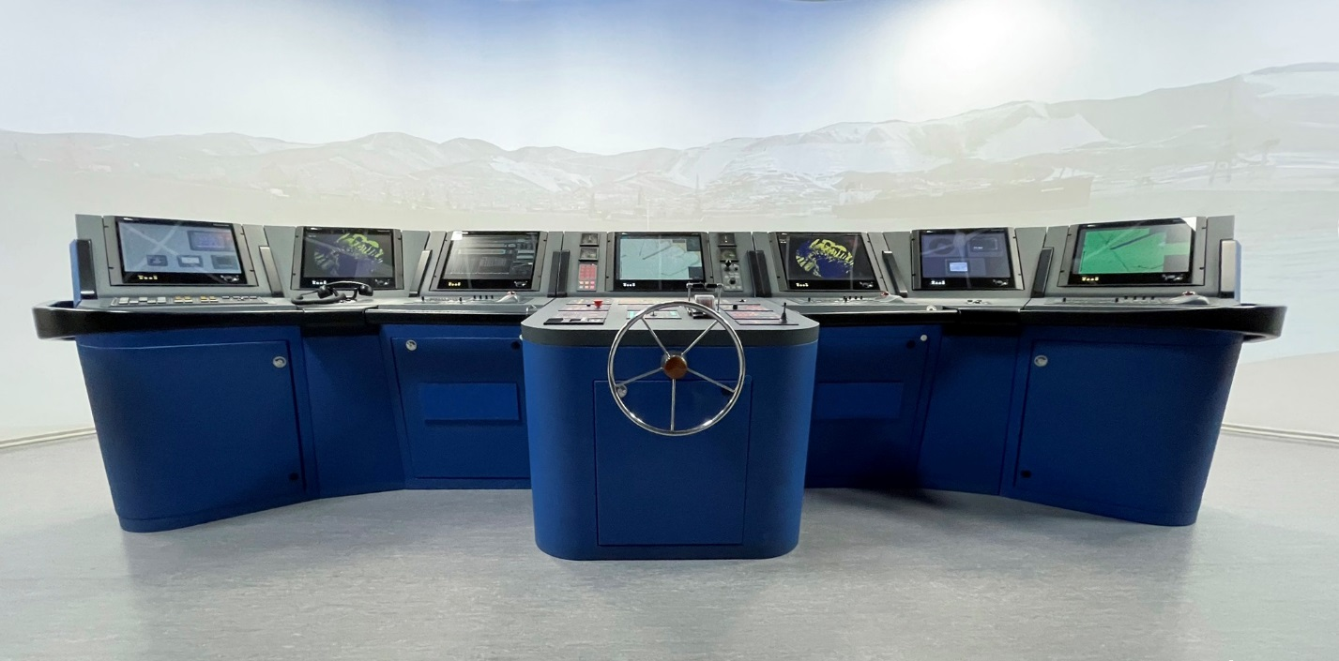

Навигационный тренажер ПМБС. Фото Ситроникс

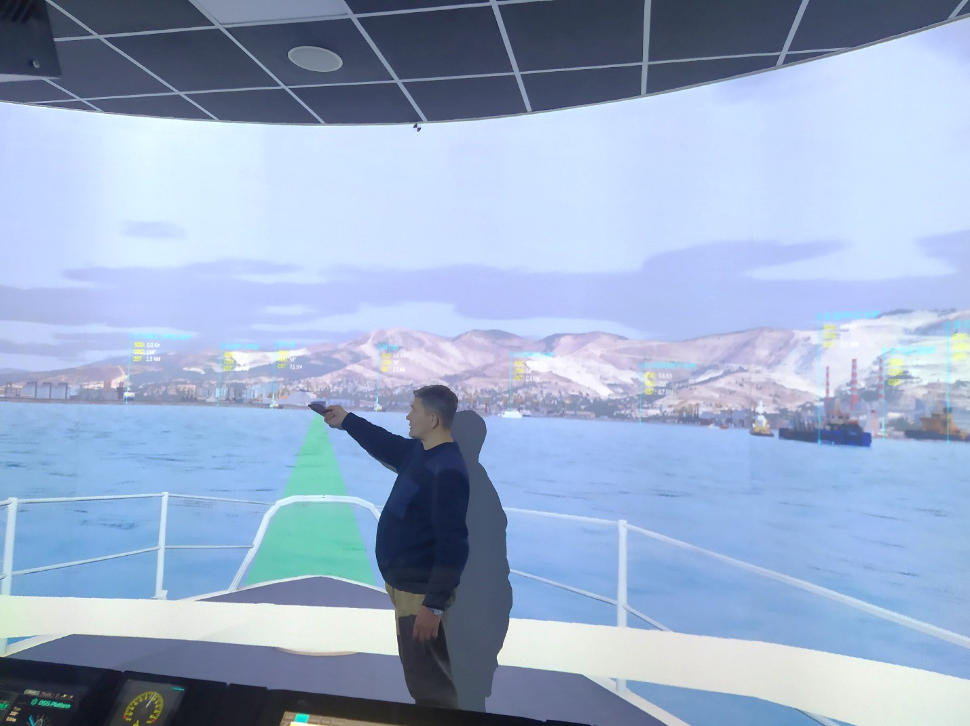

Возможности тренажера Ситроникс в режиме инфографики демонстрирует разработчик к.т.н. Д.В. Козунин. Фото РУТ

В основе представленного Ситроникс тренажера — платформа моделирования безэкипажного судовождения (ПМБС). Это собственная разработка компании Sitronics KT для создания автономных судов и виртуальных испытаний. Она позволяет проводить безопасное тестирование морских автономных судов (МАНС), моделировать и прогнозировать ситуации.

Платформа может быть использована также в качестве образовательной среды. Разработка уже позволяет моделировать поведение судов и проводить обучение сотрудников с помощью демонстрационных тренажеров [2].

Тренажер представляет из себя блок управления судном, так называемый мостик. Мостиковая система содержит приборы, индикацию, органы управления. У каждого проекта судна имеется свой типовой мостик. Состав мостиковой системы набирается из секций в зависимости от назначения судна. Sitronics KT может создать копию любого мостика, либо разработать универсальное решение, которое отобразит базовые элементы. Главное в тренажере — органы управления и система визуализации. Остальные составляющие можно имитировать на сенсорных мониторах.

Техническое задание на любой современный тренажер для подготовки членов экипажей морских судов, включая тренажер МАНС, создается исходя из требований Конвенции ПДМНВ, требований Росморречфлота и Морсвязьспутника, рассмотрим их на примере ТЗ к тренажеру ПМБС.

## Состав тренажера МАНС

В состав входят следующие основные компоненты, объединенные в локальную вычислительную сеть:

− рабочее место инструктора (РМИ);

− рабочие места обучаемых (РМО) – основное РМО и малое РМО (рабочими местами должны являться имитаторы ходовых мостиков собственных судов, включая МАНС, оснащенной соответствующей системой визуализации навигационной обстановки);

− БД районов плавания и моделей судов;

− интеллектуальная навигационная система;

− система технического зрения для распознавания обстановки;

− датчики (и имитаторы) системы объективного контроля судна;

− комплекс СПО (на базе технологии ПМБС);

− аппаратные средства учебного класса.

В состав оборудования имитаторов ходовых мостиков собственных судов должны входить имитаторы судовых устройств, приборов и индикации.

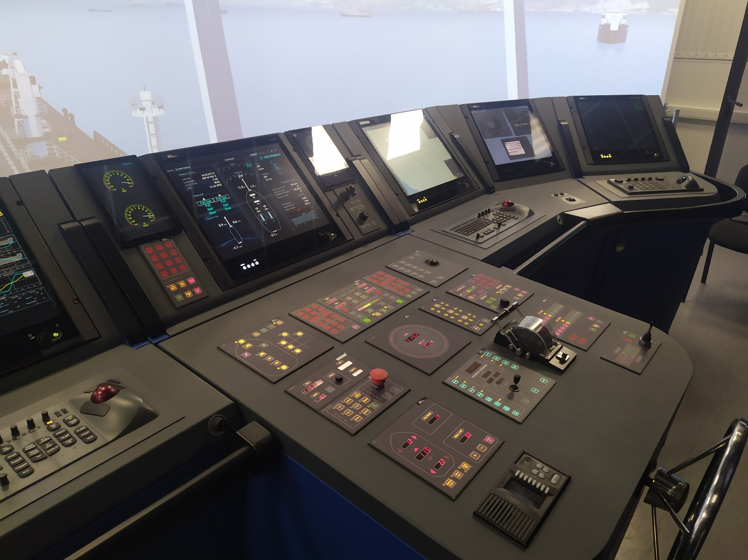

Навигационный тренажер ПМБС Ситроникс, установленный в РУТ.

Фото РУТ

## Рабочее место инструктора

РМИ предназначено для управления и конфигурирования аппаратного обеспечения Опытного образца, установки программного обеспечения, диагностики неисправностей, а также формирования сценариев упражнений, запуска упражнений, управления ходом выполнения упражнений, формирования отчетов и просмотра результатов выполнения упражнений.

Рабочее место инструктора обеспечивает:

− видеонаблюдение за всеми РМО;

− включение, выключение, как тренажера в целом, так и его отдельных частей;

− формирование сценария упражнения с учетом выбранных района и модели собственного судна, заданных крена и дифферента (для судна в аварийном состоянии), расстановки судов-целей, их траекторий и скоростей движения, данных АИС судов-целей, гидрометеорологических условий (ветер, течение, состояние видимости) и т.д.;

− генерацию и распечатку таблиц маневренных элементов для каждой модели собственного судна и лоцманской карточки;

− управление упражнениями в части их запуска, остановки (паузы), возобновления и изменения масштаба времени;

− управление ходом выполнения упражнения в части: изменения погодных условий (ветер, волнение, течение), траекторий и параметров движения судов-целей; включения-выключения звуковых сигналов судов целей; установки на собственных судах режимов работы навигационного оборудования, его ошибок и неисправностей оборудования (РЛС, ГНСС, лаг, гирокомпас, эхолот, АИС); ввода неисправностей/погрешностей в работу оборудования ходового мостика и машинного отделения собственного судна; задания помех и ложных целей; осуществления внутренней двусторонней связи (интерком) инструктор - ходовой мостик собственного судна; имитации радиосвязи с ходовыми мостиками собственных судов от имени береговых станций, служб и судов-целей; установки времени суток выполнения упражнения; изменения состояние видимости (дождь, снег, туман), параметров движения судов-целей; включения-выключения навигационных огней и освещения судов-целей,

− подъем на них сигнальных фигур и флагов; использования судами-целями парашютных ракет, фальшфейеров и плавучих дымовых сигналов; управления траекториями и параметрами движения специальных объектов-целей (спасательные шлюпка, плот и авиационные средства, человек (группа людей) за бортом); управления траекториями и параметрами движения буксиров-целей; мониторинга использования на собственных судах ССОО для проверки, работоспособности и передачи сигнала об угрозе безопасности судну; ввода необходимых АИС данных для судов-целей, вертолетов-целей; обмена сообщениями АИС (прием и отправка) с собственными судами от имени судна-цели; мониторинга обмена сообщениями АИС; воздействия на РЛС собственных судов эхо-сигналов, помех от других радаров, отказа приемопередатчика, повышенного шума приемника, отказа/восстановления работы РЛС; установки режима работы СКДВП собственных судов;

− создание на основном РМО собственного судна нештатной ситуации в навигационной обстановке (сбои в работе систем определения и отображения места судна, возникновение систематической погрешности датчиков навигационной информации);

− контроль выполнения, разбор и анализ упражнений в части: архивирования выполнения упражнения; проигрывания упражнения в режиме реального времени и ускоренного масштаба времени; распечатки картины взаимного расположения судов в любой момент выполнения упражнения; визуального и аудио контроля действий на РМО; регистрации параметров движения собственных судов и судов-целей с целью сохранения для последующего анализа; вывода на экран консоли РМИ выбранных характеристик и параметров движения собственных судов, судов-целей, специальных объектов-целей, характеристик неподвижных объектов, параметров РЛС собственных судов; индикации и регистрация фактов отсутствия подтверждения вахтенным помощником подачи на ходовом мостике звукового сигнала тревоги первого уровня СКДВП; повторения выполненного упражнения с любого момента времени, включая синхронное воспроизведение траекторий движения судов на дисплеях РЛС/ЭКНИС на мостике/мостиках, а также синхронное воспроизведение радиопереговоров; вывода на экран консоли РМИ экранов РЛС любого из собственных судов, по запросу, а также экранов консолей РМО; вывода на экран консоли РМИ электронного судового журнала слушателя для проверки правильности ведения записей; просмотра ручной электронной корректуры, выполненной слушателем, и проверки правильности ее выполнения при помощи сетевых средств Опытного образца; просмотра плана перехода судна, маршрута, выполненного обучаемым и проверки правильности его выполнения при помощи сетевых средств Опытного образца; распечатки результатов выполнения обучаемыми задания;

− управление аппаратными средствами учебного класса.

## Рабочие места обучаемых ходового мостика

Имитатор РМО ходового мостика предназначен для управления ММ собственного судна, в том числе МАНС, и имитации устройств и систем ходового мостика:

− панель мониторинга и анализа принятия решений бортовой ИНС;

− панели дистанционного управления пропульсивной установкой одновинтового и двухвинтового судна включая, как минимум, машинный телеграф, индикаторы оборотов двигателя и шага винта, панель аварийной сигнализации, органы управления и индикатором нагрузки подруливающего устройства;

− машинного телеграфа, как для одновинтового, так и для двухвинтового судна, пульта управления ВРШ;

− консоли управления рулевым устройством в автоматическом и ручном режиме, включая переключатель режимов работы, органы управления в ручном режиме, индикаторы заданного и истинного положения руля, индикатор угловой скорости поворота;

− панели управления судном или имитация панели управления на экране монитора;

− панели дистанционного управления якорным устройством, включая блок управления якорным устройством и индикацию параметров якорь-цепи;

− панели включения навигационных огней и палубного освещения;

− панели сигнальных фигур;

− панели управления автоматом звуковых сигналов с возможностью подачи звуковых сигналов в ручном режиме;

− устройства для подачи сигналов судовых тревог;

− указателей скорости хода относительно воды и грунта;

− указателя глубины под килем;

− репитера гирокомпаса;

− репитера магнитного компаса;

− индикатора судовой РЛС;

− судовой аппаратуры АИС;

− приемо-индикаторов спутниковых навигационных систем;

− ЭКНИС;

− УКВ радиоустановки;

− УКВ радиоустановки и/или комплекта радиооборудования ГМССБ, соответствующих требованиям Конвенции СОЛАС-74 для судов, совершающих рейсы в морских районах А1 и А2;

− комплект радиооборудования ГМССБ, соответствующего требованиям Конвенции СОЛАС-74 для морского района;

− средства двусторонней связи «ходовой мостик – инструктор», имитирующие средства внутрисудовой связи;

− кнопки активации сигнала и кнопки режима тестирования ССОО;

− панели управления пеленгатором с возможностью изменения горизонтального и вертикального углов зрения, увеличения изображения и снятия визуального пеленга;

− морского пеленгатора с возможностью изменения горизонтального и вертикального углов зрения, использования дальномерной сетки;

− пульта управления прожектором;

− индикатора углов крена (кренометр);

− индикаторов для отображения судового времени;

− индикаторов для отображения направления и скорости ветра;

− СКДВП.

Принципиально РМО представляет собой ПАК, аппаратная часть которого включает рабочую станцию, к которой при необходимости может подключаться монитор с целью конфигурирования и проведения системных работ, аппаратные средства отображения и управления, Ethernet-коммутатор. В состав программного обеспечения входит операционная система и СПО.

Комплект имитаторов консолей ходового мостика судна (ЭКНИС, РЛС, коннинг, специализированные клавиатуры, виртуальные приборы, навигационные панели, руль, телеграф) используется при работе с РМИ.

Внешний вид имитаторов устройств и систем ходового мостика максимально приближен к реальной судовой аппаратуре. Имитаторы расположены реалистичным образом, соответствующим их обычному расположению на ходовом мостике судна в соответствии с требованиями Правила 15 Главы V конвенции СОЛАС-74.

Рабочие места обучаемых ходового мостика оснащаются соответствующей системой визуализации навигационной обстановки, системой звукового сопровождения. В частности, для основного РМО разрабатывается панорамная система визуализации с использованием проекционной системы, обеспечивающей необходимое качество изображения и углы обзора.

## Панорамная система визуализации

Панорамная система визуализации предназначена для отображения моделируемой надводной обстановки выбранного района акватории, видимой из рубки судоводителя судна, в том числе МАНС, обеспечивая вид по вертикали, позволяющий судоводителю визуально обнаруживать и контролировать объекты на поверхности моря вплоть до горизонта в пределах требуемого горизонтального поля зрения, когда у судна есть крен и дифферент, реальную видимость, как для дневных, так и для ночных условий плавания, а также возможность наблюдения за бортом судна и причалом во время швартовных операций и оффшорных операций (работа судов для передачи грузов на платформы и пр.) в открытом море при работе в непосредственной близости друг от друга.

Панорамная система визуализации основного РМО представляет собой проекционную систему, включающую проекторы с компьютерами визуализации и цилиндрическим экраном, либо эквивалентную систему визуализации с углом обзора до 3600. Для малого РМО проекционный экран может быть заменен на видеостену, составленную из ЖК-панелей с углом обзора 1800.

Дополнительно панорамная система визуализации может использоваться для отображения иных мультимедийных материалов, используемых в процессе обучения.

## Система звукового сопровождения

Система звукового сопровождения предназначена для воспроизведения звукового сопровождения, включающего следующие звуки:

− шум главного двигателя собственного судна в зависимости от его режима работы;

− звуки внешней среды (дождь, гроза, лед, штормовой ветер);

− звуковые сигналы при отдаче якорей собственного судна;

− звук при навале собственного судна на препятствие;

− звуки двигателя самолета и вертолета;

− звуковые сигналы средств навигационного ограждения (маяки, буи);

− звуковые навигационные сигналы и аварийная сигнализация, подаваемые на собственном судне;

− звуковые навигационные сигналы, подаваемые другими судами;

− шумов трения корпуса судна о лед и треска ломаемых льдин.

Система звукового сопровождения обеспечивает:

− направленность звука, дальность слышимости звуковых сигналов, подаваемых судами, согласно требованиям п. (с) Приложения III к МППСС-72;

− соответствие тона, громкости и частоты повторяемости навигационных сигналов и аварийной сигнализации реальным;

− направленность звука шумов двигателей самолетов и вертолетов и затухание интенсивности звука в зависимости от расстояния до объекта;

− тональность и громкость шумов трения корпуса судна о лед и треска ломаемых;

− льдин в зависимости от скорости движения судна во льду и расстояния до соседних судов в караване.

Система звукового сопровождения включает УМЗЧ и четыре динамических головки, обеспечивающих объемный звук.

Дополнительно система звукового сопровождения может использоваться для вывода иных звуковых материалов, используемых в процессе обучения, в том числе совместно с панорамной системой визуализации.

## БД районов упражнений

БД включает районы крупных морских и речных портов России, а также крупнейших зарубежных портов, крупнейших каналов и узкостей (не менее 10 национальных).

## БД моделей судов

Разработка реализуется с учетом категорий МАНС, представленных в Положениях по классификации морских автономных и дистанционно управляемых надводных судов РМРС.

Минимальный набор моделей собственных судов включает:

− суда различных типов (танкер, балкер, сухогрузное судно, ледокол, буксир и др., отличающиеся по водоизмещению и маневренным характеристикам;

− суда с движителями и главными двигателями различных типов.

Количество моделей собственных судов – от 5.

## Аппаратные средства учебного класса

Аппаратные средства учебного класса работают под управлением РМИ, обеспечивают воспроизведение и разбор выполнения упражнений и представляют собой набор компонент, необходимых и достаточных для корректного выполнения следующих задач:

− воспроизведение и разбор упражнения, записанного во время его выполнения;

− постановка на паузу с обсуждением правильности тех или иных действий, совершенных при выполнении упражнения;

− вывод видеоизображения на проекционный экран (основное РМО) или видеостену, составленную из ЖК-панелей (малое РМО);

− самостоятельное изучение обучаемыми материала, необходимого для последующего выполнения упражнений на тренажере.

**Тренажер должен обеспечивать:**

− формирование упражнений с возможностью использования одинаковых или различных моделей судов на каждом мостике;

− загрузку как одного упражнения на все мостики, так и различных упражнений для каждого мостика.

Соответствие требованиям ТЗ в части моделирования навигационной обстановки и моделей районов упражнений

| Требование ТЗ | Программные средства реализации указанной  функциональности |
| --- | --- |
| Опытный образец должен моделировать навигационную обстановку реальных районов плавания, и состав модели районов упражнения должен включать:   * набор векторных электронных карт; * трехмерную визуальную модель; * радиолокационную модель; * базы данных: * средств навигационного оборудования, * береговых радиотехнических средств, * магнитного склонения, * приливных течений, * уровней приливных вод, * сезонных поверхностных течений. | Моделирование навигационной обстановки реальных районов плавания производится программными средствами, входящими в состав «Рабочего места инструктора», с использованием возможностей ТКМ. |
| Минимальный набор районов плавания должен включать:   * открытое море; * подходы к порту; * узкости, включая каналы, узкие проходы, фарватеры и т.п. с реальным отображением береговой черты, мостов, линий электропередач, а также навигационной обстановки; * район с системой разделения движения судов; * акваторию порта с возможностью осуществления швартовных операций;   Минимальное количество районов упражнений должно быть не менее 10. | Конкретный перечень районов (портов, каналов, узкостей) упражнений разработан в соответствии с требованиями заказчика |

Соответствие требованиям ТЗ в части моделирования собственных судов

| Требование ТЗ | Программные средства реализации указанной  функциональности |
| --- | --- |
| Модели собственных судов должны соответствовать характеристикам судов-прототипов, включая водоизмещение, тип и мощность двигателя, тип и направление вращения винта/винтов, тип рулевого устройства, тип и мощность подруливающего устройства/устройств, тип и вес якоря/якорей, инерционно-тормозные характеристики и маневренные качества с учетом воздействия на судно ветра, волнения, мелководья и других факторов. | Используемые модели собственных судов соответствуют характеристикам судов-прототипов. |
| Минимальный набор моделей собственных судов должен включать:   * суда различных типов (танкер, балкер, сухогрузное судно, ледокол, буксир и др., отличающиеся по водоизмещению и маневренным характеристикам; * суда с движителями с винтом фиксированного шага (ВФШ), с винтом регулируемого шага (ВРШ), винто-рулевыми колонками (ВРК) и туннельными подруливающими устройствами; * суда с главными двигателями различных типов (малооборотный и среднеоборотный дизели, паровая и газовая турбина).   Минимальное количество моделей собственных судов – 5 (пять). | Конкретный перечень типов моделей судов определен с учетом категорий МАНС, представленных в Положениях по классификации морских автономных и дистанционно управляемых надводных судов РМРС. |
| В моделях собственных судов должны быть реализованы следующие поведенческие свойства:   * поведение судна при влиянии мелководья (проседание судна, присасывание, влияние стенок канала, увеличение сопротивления движению), ветра, течения; * поведение судна при влиянии изменения загрузки (посадки) судна; * взаимодействие с другими судами при расхождении на малых дистанциях, взаимодействие со стенками канала (канальный эффект, банк-эффект), учет влияния причальной стенки; * поведение судна при выполнении швартовных операций в море (судно- судно), на якорной стоянке (судно к судну, стоящему на якоре) с учетом внешних условий (ветер, течение, волнение) и взаимодействия судов; * поведение судов при буксировочных операциях при использовании буксиров различного типа, с учетом внешних условий и взаимодействия судна и буксира; * сбрасывание спасательного круга, спуск спасательной шлюпки; * поведение судна при работе со швартовными концами; * поведение судна при якорных операциях (постановка/съемка с якоря, стоянка на якоре) с учетом внешних условий (ветер, течение, волнение, характеристика грунта); * временные задержки при реверсировании движителей; * нештатные и аварийные ситуации, список которых включает, но не ограничивается, следующими инцидентами: * заклинивание руля, * отказ рулевых машин, * отказ гирокомпаса, * отказ управления движителем, * обесточивание судна, * остановка главного двигателя без обесточивания, * аварийное состояние судна (крен, дифферент), * посадка на мель и «мягкая» посадка судна на грунт, * неисправности в навигационном оборудовании и органах управления ходовых мостиков в процессе выполнения упражнения по указанию с РМИ.   *Погрешность при моделировании динамических характеристик судов не должна превышать инженерную (5%).* | Модели обеспечивают моделирование поведенческих свойств в состав «Рабочего места инструктора», с использованием возможностей ТКМ. |

Соответствие требованиям ТЗ в части моделирования объектов

| Требование ТЗ | Программные средства реализации  указанной функциональности |
| --- | --- |
| В Тренажере должны быть реализованы модели следующих объектов:   * судно-цель – модель судна, местонахождение и параметры движения которого задаются с РМИ; * скоростное судно-цель – модель неводоизмещающего судна со скоростью не менее 30 узлов; * буксир-цель – специальный вид судна-цели, используемый для отработки буксировочных операций; * специальные объекты-цели – объекты, используемые для отработки операций по поиску и спасанию; * авиационные объекты-цели; * объекты-цели – средства навигационного оборудования (СНО). | Перечисленные модели реализованы в составе программных средств, входящих в состав «Рабочего места инструктора», с использованием возможностей ТКМ. |
| Требования к моделям судов-целей:   * должны использоваться математические модели движения с учетом дрейфа от ветра и сноса от течения в 6 степенях свободы; * должны оставлять за собой носовую волну и кильватерный след на воде в зависимости от состояния погоды; * должны иметь навигационные огни, фигуры, флаги и подавать звуковые сигналы в соответствии с МППСС-72; * размер и форма радиолокационной засветки должны соответствовать прототипу судна и заданным погодным условиям. | Перечисленные модели реализованы с заданной функциональностью в составе программных средств, входящих в состав «Рабочего места инструктора», с использованием возможностей ТКМ. |
| Требования к моделям скоростных судов-целей:   * должны оставлять за собой кильватерный след на воде в зависимости от погодных условий; * должны иметь навигационные огни, фигуры, флаги и подавать звуковые сигналы в соответствии с МППСС-72; * размер и форма радиолокационной засветки должны соответствовать прототипу судна и заданным погодным условиям. | Перечисленные модели реализованы с заданной функциональностью в составе программных средств, входящих в состав «Рабочего места инструктора», с использованием возможностей ТКМ. |
| Требования к моделям буксиров-целей:   * выход в заданную точку; * сопровождение на заданном расстоянии и пеленге собственного судна или других судов-целей (эскорт); * работу с концами (подача, закрепление, отдача); * контроль натяжения; * буксировку с заданным усилием и в заданном направлении; * буксировку на длинном/коротком конце, работа на укол. | Перечисленные модели реализованы с заданной функциональностью в составе программных средств, входящих в состав «Рабочего места инструктора», с использованием возможностей ТКМ. |
| Требования к моделям специальных объектов-целей:   * модели специальных объектов-целей должны быть предназначены для выполнения упражнений по отработки операций поиска и спасания; * модели специальных объектов-целей должны включать: * суда-цели, модель которых, в дополнение к указанным выше требованиям, должна обеспечивать, по крайней мере, использование парашютных ракет, фальшфейеров, плавучих дымовых сигналов, * модели морских объектов-целей, которые должны перемещаться по заданной инструктором траектории, с заданной скоростью, с учетом дрейфа, вызванного ветром, волнением и течением: радиолокационный ответчик (отметка цели на радиолокационной станции (РЛС) собственного судна должна соответствовать расстоянию до радиолокационных ответчиков), спасательная шлюпка, спасательный плот, человек (группа людей) за бортом. | Перечисленные модели реализованы с заданной  функциональностью в составе программных средств, входящих в состав «Рабочего места инструктора», с использованием возможностей ТКМ. |
| Требования к моделям авиационных объектов-целей:   * модели авиационные объекты-цели должны включать следующие модели: * спасательный вертолет, * спасательные авиационные средства; * авиационные объекты-цели должны перемещаться по заданной инструктором траектории с заданной скоростью и высотой полета. | Перечисленные модели реализованы с заданной функциональностью в составе программных средств, входящих в состав «Рабочего места инструктора», с использованием возможностей ТКМ. |
| Требования к моделям объектов-целей:   * модели объектов-целей должны соответствовать внешнему виду и характеристиками огней и проблесков реальных СНО; * модели объектов-целей должные включать знаки навигационного ограждения системы МАНС; * размер и форма радиолокационной засветки моделей объектов-целей, при заданных погодных условиях, должны соответствовать размеру и форме радиолокационной засветки реальных СНО; * должна обеспечиваться возможность установки моделей объектов-целей инструктором с РМИ. | Перечисленные модели реализованы с заданной функциональностью в составе программных средств, входящих в состав «Рабочего места инструктора», с использованием возможностей ТКМ. |

Соответствие требованиям ТЗ в части моделирования радиоканала

| Требование ТЗ | Программные средства реализации указанной  функциональности |
| --- | --- |
| В Тренажере должна быть реализована модель радиоканала, используемая для имитации радиообмена между участниками упражнения, и соответствовать следующим требованиям:   * учёт метеоусловий, времени суток, сезона и расстояния между станциями; * наличие фоновых шумов. | Указанная функциональность радиоканала реализована в составе программных средств, входящих в состав «Рабочего места инструктора», с использованием возможностей ТКМ. |

Соответствие требованиям ТЗ в части панорамной системы визуализации

| Требование ТЗ | Программные средства реализации указанной  функциональности |
| --- | --- |
| Требования к панорамной системе визуализации навигационной обстановки РМО:   * сектор обзор горизонта 180⁰ (для проекторной системы визуализации) и 140⁰ (для системы визуализации на ЖК панелях); * обзорная видимость, как для дневных, так и для ночных условий плавания; * оперативное изменение видимости и погодных условий с РМИ при имитации плавания в дневное и ночное время; * отображение следующих компонентов: * объекты упражнения (суда-цели, собственные суда, буксиры-цели, причальные тумбы, швартовные и буксирные канаты, береговые объекты), * специальные объекты-цели поиска и спасания (спасательные плоты, спасательные шлюпки, спасательный круг, человек или группа людей за бортом, РЛО, вертолеты, самолеты, плавающий мусор, цветовое пятно, разлив нефти), * флаги и вымпелы в соответствии с Международным сводом сигналов, сигналы бедствия (ракеты, дымовая шашка), * средства навигационного оборудования, * тени от судов и других объектов, * поверхность берега, * статические объекты на берегу, * динамические объекты на берегу (движущиеся краны, автомашины, поезда, антенны РЛС), * натяжение/провис швартовых, работа кранцев в зависимости от сил, действующих на судно; * отображение следующих элементов морской поверхности: * трехмерная взволнованная поверхность моря, * океанская зыбь, * ветровое волнение в соответствии со шкалой Бофорта, * движение судна с визуализацией носовой волны, брызг, кильватерной струи, с учетом режима работы движителя и состояния погоды, * солнечные и лунные блики на поверхности моря, * отражение в море неба, солнца, облаков, береговых объектов и корпусов судов; * отображение погодных условий: * осадки (дождь, снег), * туман с изменяемой дальностью видимости от 0 до максимальной возможной, учитывая прочие факторы, * молнии, * туманная банка, * дождевые облака, * атмосферные фронты; * отображение разворота дыма из трубы, флагов и др., в зависимости от силы и направления ветра; * отображение ракурса судна-цели на расстоянии, зависящем от размеров цели и высоты глаза наблюдателя; * отображение навигационных огней, палубного освещения, сигнальных фигур и флагов собственного судна: * на ходовом мостике в зависимости от положения наблюдателя (рубка, крылья мостика, бак, корма), * на ходовых мостиках других собственных судов в зависимости от расстояния, * на консоли инструктора, * отображение крена, качки собственного судна в соответствии с заданными параметрами внешних условий, * отображение интерференционного волнения в акватории порта от ветровых и судовых огибающих сооружения волн. | Указанная функциональность панорамной визуализации реализована в составе программных средств, входящих в состав «Рабочего места инструктора», с использованием возможностей ТКМ. |

Соответствие требованиям ТЗ в части системы звукового сопровождения

| Требование ТЗ | Программные средства реализации указанной  функциональности |
| --- | --- |
| Требования к системе звукового сопровождения выполнения упражнений  Система звукового сопровождения выполнения упражнения должна обеспечивать воспроизведение звуков в количестве и качестве достаточном для прохождения сертификации навигационного тренажера и как минимум:   * шум главного двигателя собственного судна в зависимости от режима его работы; * звуки внешней среды (дождь, гроза, штормовой ветер); * звуковые сигналы при отдаче якорей собственного судна; * звук при навале собственного судна на препятствие; * звуки двигателя самолета и вертолёта; * звуковые сигналы средств навигационного ограждения (маяки, буи); * звуковые навигационные сигналы и сигналы аварийной сигнализации, подаваемые на собственном судне; * звуковые навигационные сигналы, подаваемые другими судами. | Указанная функциональность системы звукового сопровождения выполнения упражнений реализована в составе программных средств, входящих в состав «Рабочего места инструктора», с использованием возможностей ТКМ. |
| Для звуковых сигналов, подаваемых судами, должна обеспечиваться направленность звука, дальность слышимости звуковых сигналов должна соответствовать требованиям п.(с) Приложения III к МППСС-72. |
| Должна быть обеспечена направленность звука шумов двигателей самолетов и вертолетов и затухание интенсивности звука в зависимости от расстояния до объекта. |
| При имитации звуковых навигационных сигналов и аварийной сигнализации тон, громкость и частота повторяемости таких сигналов должны соответствовать реальным. |

Соответствие требованиям ТЗ в части имитации судовой РЛС

| Требование ТЗ | Программные средства реализации указанной  функциональности |
| --- | --- |
| Должна обеспечиваться имитация судовой РЛС и соответствовать следующим требованиям:   * имитация работы РЛС в 3 см и 10 см диапазонах; - использование индикатора РЛС в режиме относительного движения и истинного движения со стабилизацией относительно воды и относительно грунта, с ориентацией по северу, по курсу и стабилизированному курсу; * шкалы дальности и встроенные средства измерений, а также регулировки усиления, подавления помех от дождя и моря должны соответствовать реальному оборудованию; * регулировки яркости экрана и индикаторной панели и переключение между дневным и ночным режимом; * радиолокационная информация должна имитироваться с учётом установленной длительности зондирующего импульса и частоты дискретизации видеосигнала; * имитация видеосигнала судовой РЛС в составе: * эхо-сигнал, непосредственно отраженный от судов, вертолета, самолета, * отраженный эхо-сигнал (от других судов, отраженный от мачты собственного судна), * множественно отраженные сигналы, * эхо-сигналы боковых лепестков, * эхо-сигнал от берега и объектов на берегу, * эхо-сигнал от средств навигационного ограждения (буи, маяки), * сигналы РЛО, * эхо-сигнал от дождевого облака (помехи от дождя), * эхо-сигнал от поверхности моря (помехи от моря), * помехи от других радаров, * эхо-сигнал от надстроек собственного судна; * имитация радиолокационных эффектов: * ослабление сигнала с увеличением расстояния, * дополнительное ослабление сигнала при прохождении дождевого облака, * накрытие судна тенью от другого судна, * накрытие судна тенью от берега, * накрытие берегового объекта тенью от другого берегового * объекта, * изменение минимальной дальности обнаружения при отсутствии помех в зависимости от высоты антенны и модели собственного судна, * влияние кривизны земной поверхности на дальность обнаружения, * ухудшение способности обнаружения судов-целей при бортовой или килевой качке собственного судна свыше 10 градусов, * изменение радарной картинки при бортовой и килевой качке судна (движение антенны в пространстве), * отражение от судовых надстроек (множественные и опосредованные эхо-сигналы), * накрытие тенью от судовых надстроек (теневые сектора, не менее трех); * отображение эхо-сигналов целей на экране РЛС должно * вырабатываться в зависимости от характеристик РЛС собственного судна, используемой шкалы дальности, эффективной отражающей поверхности цели, дистанции до цели и ее высоты над уровнем моря; * при формировании береговой линии разрешающая способность должна быть не хуже: * по дальности – 10-и, 25-и, 50-и и 100 метров, в зависимости от длительности импульса и частоты дискретизации видеосигнала, * по пеленгу – не хуже 0,1°; * отражательная способность (яркость и четкость засветки) моделируемых навигационных знаков, береговой черты, гидротехнических сооружений должна соответствовать реальной радиолокационной картинке; * характеристики радиолокационных отметок судов-целей должны соответствовать реальным отметкам для подобных судов; * помехи от моря должны имитироваться на дальности от 0 до 8 миль с ослаблением интенсивности помехи от 5 до 20 дБ/милю; * управление параметрами РЛС должно включать: * переключение диапазона рабочих частот, * автоматическое изменение длительности импульса при переключении шкал дальности, * изменение частоты повторения зондирующего импульса, * изменение усиления, * подавление помех от моря, * подавление помех от дождя, * дополнительное видеоусиление эхо-сигнала; * в индикаторе РЛС должно быть реализовано: * отображение как истинных, так и относительных векторов, в каждом из режимов, * ручной и автоматический захват целей, * сопровождение целей по радиолокационным данным, * отображение траектории прошлого движения, следов послесвечения, * установка зон автоматического захвата, * установка и работа с параллельными индексными линиями, * проигрывание маневра, * отображение формуляров и символов АИС станций, • отображение координат собственного судна, курса и скорости. | Указанная функциональность имитации судовой РЛС реализована в составе программных средств, входящих в состав «Рабочего места инструктора», с использованием возможностей ТКМ. |

Соответствие требованиям ТЗ в части имитации судовой ЭКНИС

| Требование ТЗ | Программные средства реализации указанной  функциональности |
| --- | --- |
| Должна обеспечиваться имитация ЭКНИС и соответствовать следующим требованиям:   * проверка и возможность корректировки данных о положении судовых антенн ГЛОНАСС/GPS, РЛС, АИС и места рулевого относительно диаметральной плоскости судна и мидельшпангоута (кормы или носа); * поддерживаемые векторные форматы карт S57; * поддержка коллекций карт: * коллекция электронных карт на морские районы для проведения практических упражнений, создания и проработки маршрута перехода, включая районы открытого моря, подходов к берегу, портов, * коллекций электронных карт, изготовленных в стандарте S-57, как минимум, на один район проведения упражнений; - постоянное отображение электронной карты на одном из мониторов ВР-РМО; * одновременная загрузка нескольких карт; * вывод на карту движения судна в режимах истинного и относительного движения; * отображение данных о движении судна (курс относительно грунта, скорость относительно грунта, курс по гирокомпасу, скорость по лагу); * сигнализация (АИС, глубины, датчики, маршрут, радар/цели (CPA/TCPA), районы карты); * использование электронной линейки для измерения пеленгов и расстояний; * планирование маршрута, проверка и мониторинг; * создание маршрута в соответствии с поисковыми схемами; * интерфейс с датчиком местоположения, гирокомпасом, лагом, РЛС, АИС; * взаимодействие с АИС: * вывод на экран целей АИС, * полная информация по целям, * отправление и получение сообщений и информации по целям, * выделение выбранной цели на фоне электронной карты, * обмен по линии связи «судно–берег» навигационной информацией, относящейся к движению своего судна на определенную дату/ы и за определенный отрезок времени этой даты, а также к движению судов-целей, находившихся в указанные отрезки времени под сопровождением в РЛС; * вывод на экран ледовой карты. | Указанная функциональность имитации судовой ЭКНИС реализована в составе программных средств, входящих в состав «Рабочего места инструктора», с использованием возможностей ТКМ. |

Соответствие требованиям ТЗ в части имитации судовой аппаратуры АИС

| Требование ТЗ | Программные средства реализации указанной  функциональности |
| --- | --- |
| Должна обеспечиваться имитация судовой аппаратуры АИС и выполняться следующие требования:   * ручной ввод, обновление и получение данных с использованием минимального дисплея АИС; - ручной ввод, обновление и получение данных с использованием имитатора ЭКНИС и/или РЛС; * передача динамической информации с интервалом, соответствующим применимым требованиям; * периодическая автоматическая передача статической информации береговым станциям и другим судам, оборудованным аппаратурой АИС; * прием и обработка информации от береговых станций и других судов; * передача с минимальной задержкой ответных сообщений на запросы, связанные с безопасностью или имеющие высокий приоритет; * передача данных АИС судов-целей в имитатор РЛС для отображения на индикаторе; * передача данных АИС судов-целей в имитатор ЭКНИС для отображения на индикаторе. | Указанная функциональность имитации судовой аппаратуры АИС реализована в составе программных средств, входящих в состав «Рабочего места инструктора», с использованием возможностей ТКМ. |

Соответствие требованиям ТЗ в части имитации системы управления

| Требование ТЗ | Программные средства реализации указанной  функциональности |
| --- | --- |
| Должен обеспечиваться ручной ввод, обновление и отображение следующих данных:   * отображение статической, динамической и рейсовой информации от судов-целей и береговых станций, текстовой информации; * отображение статических данных (номера MMSI и IMO, тип судна, позывной); * формирование и отображение динамических данных * (навигационный статус); * ввод и отображение рейсовых данных (тип груза, осадка, назначение, ожидаемое время прибытия, число людей на борту); - ввод и отображение местоположения антенн приемников * ГНСС (внешней судовой антенны и встроенной в транспондер); * передача и получение коротких сообщений; - составление и передача сообщений с докладом о расчетном времени подхода к шлюзу, мосту или порту, отображаемых на РМИ; * управление каналами связи.   Должна обеспечиваться имитация консоли управления рулевым устройством и выполняться следующие требования:   * поддержка режимов работы: * ручное управление рулем (простой и следящий режим), * автоматическое управление рулем; * переключение режимов управления рулем в любой момент выполнения упражнения.   Должна обеспечиваться имитация указателей курса, глубины, скорости хода и пройденного расстояния и должны выполняться следующие требования:   * указатель курса: * стандартный репитер гирокомпаса или другой индикатор курса судна с точностью показаний 0,1°, * функция согласования репитера с гирокомпасом, * передача значения истинного курса в имитаторы РЛС, ЭКНИС, АИС, * репитер магнитного компаса с дискретностью представления отсчётов 1°; * эхолот: * измерение глубин от 1 до 200 м, * звуковая сигнализация о выходе судна на заданную глубину, * ручная установка заданной глубины, * представление информации о глубине одновременно в двух видах: в графическом (отображение профиля глубин на пройденном судном пути) и в цифровом формате (отображение текущей глубины), * отображение скорости хода судна относительно воды и относительно грунта, * отображение пройденного расстояния, * передача данных о скорости судна в имитаторы РЛС, ЭКНИС и АИС. | Указанные требования к имитации системы управления реализованы в составе программных средств, входящих в состав «Рабочего места инструктора», с использованием возможностей ТКМ. |

Соответствие требованиям ТЗ для имитатора ходовых мостиков

| Требование ТЗ | Программные средства реализации указанной  функциональности |
| --- | --- |
| Имитатор ходовых мостиков должен обеспечивать имитацию следующих устройств и систем:   * панель дистанционного управления пропульсивной установкой одновинтового и двухвинтового судна включая, как минимум, машинный телеграф, индикаторы оборотов двигателя и шага винта, панель аварийной сигнализации, органы управления и индикатором нагрузки подруливающего устройства; * машинный телеграф, как для одновинтового, так и для двухвинтового судна, пульт управления винтами рулевого шага (ВРШ); * консоль управления рулевым устройством в автоматическом и ручном режиме, включая переключатель режимов работы, органы управления в ручном режиме, индикаторы заданного и истинного положения руля, индикатор угловой скорости поворота; * панель управления судном или имитация панели управления на экране монитора; * панель дистанционного управления якорным устройством, включая блок управления якорным устройством и индикацию параметров якорь-цепи (сила и угол натяжение каната, количество вытравленного каната, скорость отдачи/выборки якоря); * панель включения навигационными огнями и палубным освещением (блок управления и индикация); * панель сигнальных фигур; * панель управления автоматом звуковых сигналов с возможностью подачи звуковых сигналов в ручном режиме; * устройство для подачи сигналов судовых тревог; * указатели скорости хода относительно воды и грунта; * указатель глубины под килем; * репитер гирокомпаса; * репитер магнитного компаса; * индикатор судовой РЛС; * судовая аппаратура автоматической идентификационной системы (АИС); * приемоиндикаторы спутниковых навигационных систем; * ЭКНИС; * УКВ радиоустановка; * УКВ радиоустановка и/или комплект радиооборудования ГМССБ, соответствующий требованиям Конвенции СОЛАС-74 для судов, совершающих рейсы в морских районах А1 и А2; * комплект радиооборудования ГМССБ, соответствующий требованиям Конвенции СОЛАС-74 для морского района; * средства двусторонней связи «ходовой мостик – инструктор», имитирующие средства внутрисудовой связи; * кнопка активации сигнала и кнопка режима тестирования судовой системы охранного оповещения (ССОО); * панель управления пеленгатором с возможностью изменения горизонтального и вертикального углов зрения, увеличения изображения (режим бинокля) и снятия визуального пеленга; * морской пеленгатор с возможностью изменения горизонтального и вертикального углов зрения, использования дальномерной сетки; * пульт управления прожектором; * индикатор углов крена (кренометр); * индикаторы для отображения судового времени; * индикаторы для отображения направления и скорости ветра; * система контроля дееспособности вахтенного помощника капитана. | Указанные требования реализованы в составе программных и аппаратных средств, входящих в состав имитатора РМО с применением возможностей ТКМ, используемой в составе «Рабочего места инструктора». |
| Внешний вид имитации устройств и систем ходового мостика должен быть максимально приближен к реальной судовой аппаратуре. Имитаторы должны быть расположены реалистичным образом, соответствующим их обычному расположению на ходовом мостике судна в соответствии с требованиями Правила 15 Главы V конвенции СОЛАС-74. | Часть имитаторов устройств и систем ходового мостика отображаются в виртуальной  реальности, однако их реализация максимально приближена к реальной судовой аппаратуре. |
| Для обеспечения физического реализма имитатор ходовых мостиков должен обеспечивать:   * панорамную визуализацию навигационной обстановки; * звуковое сопровождение выполнения упражнения, совмещённая с шлемом виртуальной реальности. | Реализация указанных требований обеспечивается «Комплексом специального программного обеспечения технологии имитационного управления и отображения». |

Соответствие требованиям ТЗ для РМИ и аппаратных средств учебного класса

| Требование ТЗ | Программные средства реализации указанной  функциональности |
| --- | --- |
| Оборудование РМИ должно обеспечивать:   * видеонаблюдение за ходовыми мостиками, ГМССБ и СУДС; * непрерывную связь с ходовыми мостиками, ГМССБ и СУДС; * включение, выключение, как тренажера в целом, так и его отдельных модулей; * нанесение дополнительной информации на навигационную карту | Указанные требования реализованы в составе программных средств, входящих в состав «Рабочего места инструктора», с использованием возможностей ТКМ. |
| РМИ должно позволять формировать сценарии упражнений с учетом следующих особенностей:   * выбор района для проведения упражнения; * назначение на ходовые мостики моделей собственного судна; * расстановку собственных судов; * задание крена и дифферента (для судна в аварийном состоянии); * расстановку судов-целей, задание их траекторий и скоростей движения; * ввод данных в АИС судов-целей; * задание гидрометеорологических условий (ветер, течение, состояние видимости). | Указанные требования реализованы в составе программных средств, входящих в состав «Рабочего места инструктора», с использованием возможностей ТКМ. |
| РМИ должно иметь возможность генерации и распечатки таблиц маневренных элементов для каждой модели собственного судна и лоцманской карточки для каждой модели собственного судна. | Указанные требования реализованы в составе программных средств, входящих в состав «Рабочего места инструктора», с использованием возможностей ТКМ. |
| РМИ должно иметь возможность осуществлять управление упражнениями в части:   * запуска упражнения; * остановки упражнения; * приостановки (пауза) упражнения; * возобновление упражнения; * изменение масштаба времени. | Указанные требования реализованы в составе программных средств, входящих в  состав «Рабочего места инструктора», с использованием возможностей ТКМ. |
| РМИ должно позволять осуществлять управление ходом выполнения упражнения в части:   * изменения погодных условий (ветер, волнение, течение); * изменения траекторий и параметров движения судов-целей; * включения-выключения звуковых сигналов судов целей; * установки на собственных судах режимов работы навигационного оборудования, его ошибок и неисправностей: РЛС, ГНСС, лаг, гирокомпас, эхолот, АИС; * ввода неисправностей/погрешностей в работу оборудования навигационного мостика и машинного отделения собственного судна; * задания помех и ложных целей, * осуществления внутренней двусторонней связи (интерком) инструктор – ходовой мостик собственного судна; * имитации радиосвязи с ходовыми мостиками собственных; * судов от имени береговых станций, служб и судов-целей; * установки времени суток выполнения упражнения; * изменения состояние видимости (дождь, снег, туман); * изменения параметров движения судов-целей путем изменения назначенной траектории движения судна-цели и/или непосредственным управлением таким судном (изменением положения пера руля, режима работы подруливающего устройства, режима работы двигателя); * включения-выключения навигационных огней и освещения судов-целей, подъем на них сигнальных фигур и флагов; * использования судами-целями парашютных ракет, фальшфейеров и плавучих дымовых сигналов; * управления траекториями и параметрами движения специальных объектов-целей – РЛО, спасательная шлюпка, спасательный плот, человек (группа людей) за бортом, спасательный вертолет, спасательные авиационные средства, * управления траекториями и параметрами движения буксиров-целей для обеспечения выполнения в автоматическом режиме выхода в заданную точку, эскортирования, буксировки, работы с концами, работы способом на «укол», * мониторинга использования на собственных судах Судовой системы охранного оповещения для проверки, работоспособности и передачи сигнала об угрозе безопасности судну, * ввода необходимых АИС данных для судов-целей, вертолетов-целей, * обмена сообщениями АИС (прием и отправка) с собственными судами от имени судна-цели; * мониторинга обмена сообщениями АИС; * воздействия на РЛС собственных судов: множественные эхо-сигналы, помехи от других радаров, отказ приемопередатчика, повышенный шум приемника, отказ/восстановление работы РЛС; * установки режима работы СКДВП собственных судов; * создания на ходовом мостике собственного судна нештатной ситуации в навигационной обстановке (сбои в работе систем определения и отображения места судна, возникновение систематической погрешности датчиков навигационной информации). | Указанные требования реализованы в составе программных средств, входящих в состав «Рабочего места инструктора», с использованием возможностей ТКМ. |
| РМИ должно позволять осуществлять контроль выполнения, разбор и анализ упражнений в части:   * архивирования выполнения упражнения; * проигрывания упражнения в режиме реального времени и ускоренного масштаба времени; * распечатки картины взаимного расположения судов в любой момент выполнения упражнения; * визуального и аудио контроля действий на ходовом мостике собственного судна; * регистрации параметров движения собственных судов и судов-целей с целью сохранения для последующего анализа; * вывода на экран консоли РМИ выбранных характеристик и параметров движения собственных судов, судов-целей, специальных объектов-целей, характеристик неподвижных объектов, параметров РЛС собственных судов; * индикации и регистрации фактов отсутствия подтверждения вахтенным помощником подачи на ходовом мостике звукового сигнала тревоги первого уровня СКДВП в течение 15 секунд; * повторения выполненного упражнения с любого момента времени, включая синхронное воспроизведение траекторий движения судов на дисплеях РЛС/ЭКНИС на мостике/мостиках, а также синхронное воспроизведение радиопереговоров; * вывода на экран консоли РМИ экранов РЛС любого из собственных судов, по запросу; * вывода на экран консоли РМИ электронного судового журнала слушателя для проверки правильности ведения записей; * просмотра ручной электронной корректуры, выполненной слушателем, и проверка правильности ее выполнения при помощи сетевых средств тренажера; * просмотра плана перехода слушателя; * просмотра маршрута, выполненного слушателем и проверка правильности его выполнения при помощи сетевых средств тренажера; * распечатки на принтере результатов выполнения слушателем задания. | Указанные требования реализованы в составе программных средств, входящих в состав «Рабочего места инструктора», с использованием возможностей ТКМ. |
| РМИ должно иметь возможность для подключения печатающего устройства. | Указанные требования реализованы в составе программных средств, входящих в состав «Рабочего места инструктора», с использованием возможностей ТКМ, а также с использованием принтера. |
| Оборудование учебного класса (предоставляется Заказчиком) должно позволять воспроизводить и разбирать выполненные упражнения. | Указанные требования реализованы в составе программных средств, входящих в состав «Рабочего места инструктора», с использованием возможностей ТКМ. |
| Учебный класс должен поддерживать возможность подключения проекционной аппаратуры. | Указанные требования реализованы в составе программных средств, входящих в состав «Рабочего места инструктора», с использованием возможностей ТКМ. |

## Дополнительные требования к тренажеру МАНС 4 уровня

Более сложная ситуация с тренажерами 4 уровня автоматизации, когда судном управляет искусственный интеллект без вмешательства человека.

Предполагается, что судоводитель – оператор находится в береговом центре управления флотом, следит по видеокамерам и информационным дисплеям за подопечным судном (судами), готовый перехватить управление каждым судном в любой момент.

При этом судно идет самостоятельно, и на вспомогательных дисплеях должна отображаться вся соответствующая инфографика, включая актуальный курс с вариантами расхождений, скорость и курс ближайших судов, расстояние до точек поворота, объектов навигационной обстановки, штормовых фронтов.

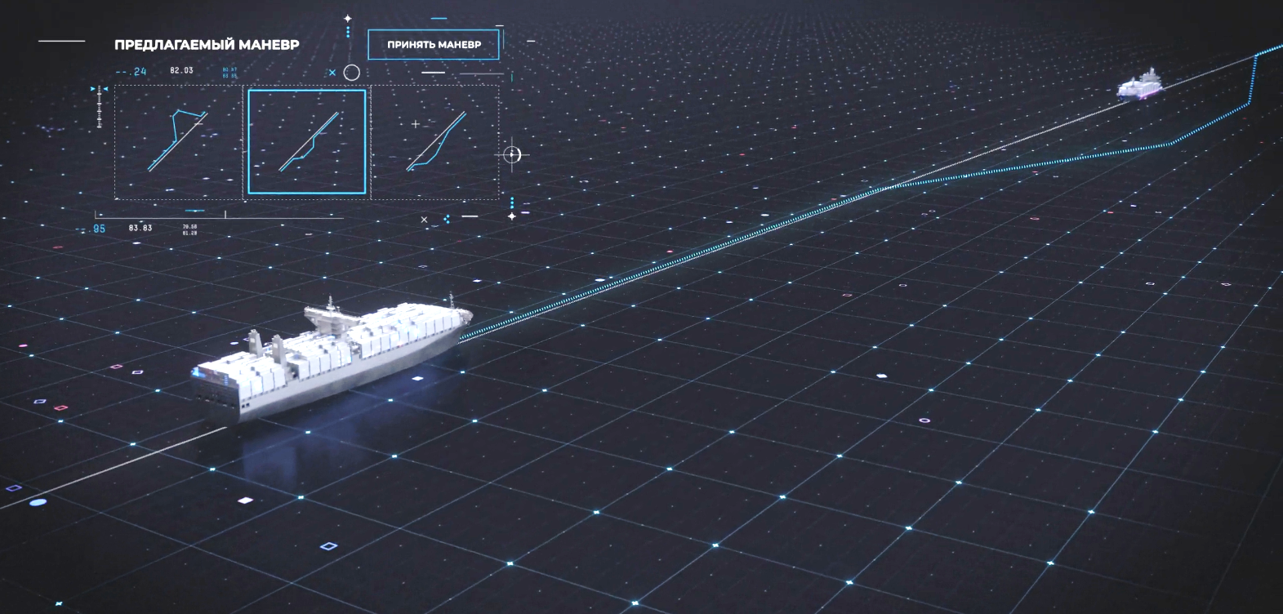

Инфодисплей изометрический.

Графика <https://sitronics-kt.ru/shipboard.html>

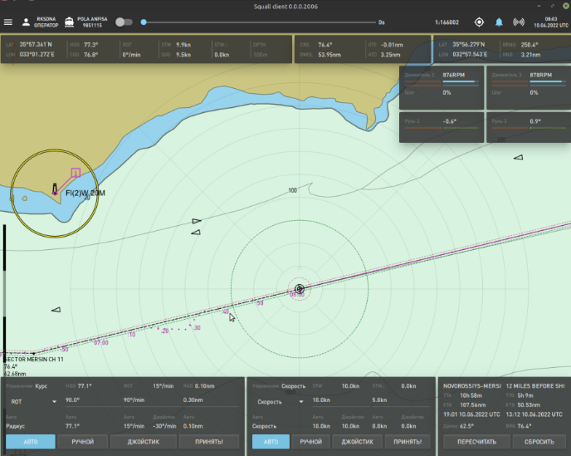 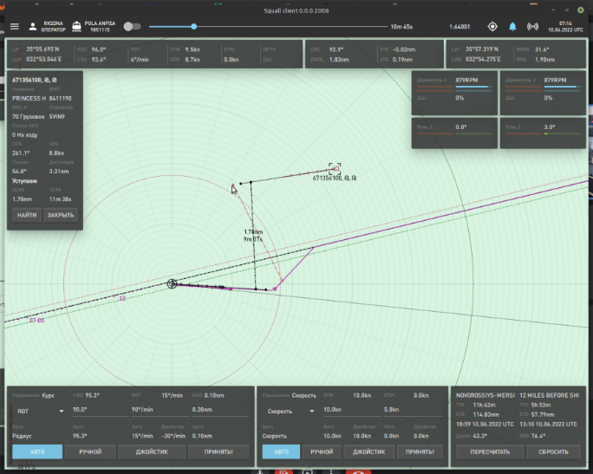

Инфодисплей маршрута.

ЭКНИС, преодоление коллизий (расхождение)

Графика Ситроникс КТ

Казалось бы, добавив эту информацию мы смоделируем реальный мостик управления движением автономного судна, но вопрос - что тогда будет составлять тренинг судоводителя?

На первом этапе – то же, что было и раньше – тренировка собственно управления судном. В случае сложной ситуации, выхода из строя каких-либо систем или агрегатов, датчиков или блока принятия решений, оператор должен оперативно вмешаться в контур управления и перехватить управление судном. Для этого навык судоводителя будет нужен всегда.

В последствии, когда автономные технологии минуют «детские болезни роста» и их надежность достигнет запланированной, когда перехват управления человеком станет разрешенным только при форс-мажорных ситуациях, тогда, возможно, обеспечение трудоемкости оператора сведется к увеличению числа подконтрольных судов.

Таким образом, можно сформулировать дополнительные требования для тренажера оператора МАНС 4 уровня.

Во-первых, необходимо иметь дополнительные вспомогательные дисплеи для отображения инфографики по автономному судну.

Во-вторых, желательно предусмотреть управление одновременно несколькими судами и переключение между ними.

## Выводы по главе 3

По результатам обширного исследования 2022 года выявлено, что судоводители предсказуемо скептически оценивают современные возможности удаленного управления МАНС, справедливо отмечая необходимость наличия высоконадежного оборудования и широких каналов связи для обеспечения осведомленности судоводителя, не отличающейся от реальных условий.

Рассмотрение современных тренажеров отечественного и зарубежного производства позволяет сделать следующий вывод. Тренировка операторов МАНС 2 и 3 уровня автономности вполне возможна на существующих тренажерах с небольшой модернизацией - добавлением инфографики на дополнительный или основной дисплей (видеостену). Фактически, это реализация системы поддержки принятия решений судоводителем.

Что касается 4 уровня автономности, то для этого тренажера потребуется дополнительно предусмотреть автоматический режим движения одновременно нескольких судов в автоматическом режиме с возможностью переключения между ними и ручного перехвата управления.

В этом режиме оператор-судоводитель будет только наблюдать, как его суда движутся по заданным маршрутам, а упражнениями станут перехваты управления при нештатных ситуациях с ИИ автономного судна, встречах с рыбаками, маломерными плавсредствами и т.п.

Список источников к главе 3

1. Identification of the Relationship between Maritime Autonomous Surface Ships and the Operator’s Mental Workload. Masanori Yoshida, Etsuro Shimizu, Masashi Sugomori and Ayako Umeda. Appl. Sci. 2021, 11(5), 2331; <https://doi.org/10.3390/app11052331>
2. Новости Ситроникс <https://www.sitronics.com/reports/6945>
3. <https://www.korabel.ru/news/comments/noveshiy_trenazher_vveli_v_makarovke.html>
4. <https://primpress.ru/article/83490>
5. <https://sitronics-kt.ru/simulators.html>
6. https://www.offshore-technology.com/contractors/communications/offshore-simulator-centre/
7. Remote support – distributed maritime capabilities. Hans Peter Hilde. Norwegian University Science and Tehnology. //RUT-Wuhan: The 5st International Conference for Innovation and Cooperation of Naval Architecture and Marine Engineering (ICNAME-2021) & The 1st International High-level Forum on Smart and Autonomous Navigation Technology of Ships 16/11/2021
8. Using Operational Scenarios in a Virtual Reality Enhanced Design Process Katie Aylward, Joakim Dahlman, Kjetil Nordby and Monica Lundh / Educ. Sci. 2021, 11(8), 448; <https://doi.org/10.3390/educsci11080448>
9. The research work on the intelligent ship. Zhu Qidan / Harbin Engineering University // RUT-Wuhan: The 5st International Conference for Innovation and Cooperation of Naval Architecture and Marine Engineering (ICNAME-2021) & The 1st International High-level Forum on Smart and Autonomous Navigation Technology of Ships 16/11/2021
10. Developments of Maritime Autonomous Surface Ships in China. Xinping YAN. Intelligent Transport and Safety Center (ITSC), Wuhan University of Technology, National Engineering Research Centre for Water Transport Safety (WTS) // RUT-Wuhan: The 5st International Conference for Innovation and Cooperation of Naval Architecture and Marine Engineering (ICNAME-2021) & The 1st International High-level Forum on Smart and Autonomous Navigation Technology of Ships 16/11/2021

# ГЛАВА 4. АКТУАЛЬНЫЕ ТЕХНОЛОГИИ И АЛГОРИТМЫ МАНС

## Технологии МАНС в 2022 году

## Интегрированная навигационная система

Объемное исследование современных интегрированных навигационных систем (ИНС), как ядра оборудования МАНС, проведено в 2022 году Норвежским университетом науки и технологий в Йовике [1], приведем его ниже с незначительными сокращениями.

В работе представлены результаты анализа ИНС 35 производителей.

Разработка ИНС опирается на существующую нормативную базу IMO. База данных IMO-Vega представляет собой онлайн-платформу, которая включает актуальные требования IMO. Две резолюции определяют стандарты характеристик ИНС, а именно Резолюция MSC.252(83) «Принятие пересмотренных стандартов характеристик интегрированных навигационных систем (ИНС)» и Резолюция MSC.86(70) Приложение 3 «Рекомендация по эксплуатационным характеристикам интегрированной навигационной системы (ИНС)». Приложение 3 Резолюции MSC.86(70) действительно для ИНС, установленных 1 января 2000 г. или позже и до 1 января 2011 г. Если ИНС установлена ​​1 января 2011 г. или позже, она должна соответствовать Резолюции MSC.252(83). Ниже мы сосредоточимся на Резолюции MSC.252(83), состоящей из трех частей:

Резолюция MSC.252(83) «Принятие пересмотренных эксплуатационных стандартов для интегрированных навигационных систем (ИНС). Введение, содержание, модуль A–B»;

Резолюция MSC.252(83) «Принятие пересмотренных эксплуатационных стандартов для интегрированных навигационных систем (ИНС) — модуль C–D»;

Резолюция MSC.252(83) «Принятие пересмотренных эксплуатационных стандартов для интегрированных навигационных систем (ИНС) — Приложения».

Резолюция MSC.252(83) прямо указывает на некоторые компоненты ИНС. Он также указывает на два документа, относящихся к ИМО (пункты 3.7.1, 10.1.1 и 13.7.2 относятся к MSC/Circ.982, а пункты 3.5.1, 8.1.1 и 8.1.2 относятся к безопасности). Конвенции о жизни на море (СОЛАС), правило V/19). Сюда относятся:

СОЛАС Глава V «Безопасность мореплавания», Правило 19 «Требования к перевозке судовых навигационных систем и оборудования»;

MSC/Circ.982 «Руководство по эргономическим критериям оборудования мостика и компоновки».

«Глава V: Безопасность мореплавания» Конвенции СОЛАС включает правила, касающиеся навигационных требований судов, включая спасательные сигналы, системы судовых сообщений, навигационные предупреждения, службы управления движением судов и т. д. «Правило 19: Требования к перевозке судовых навигационных систем и оборудования ” который определяет приложения, требования, судовое навигационное оборудование и системы для судов; и Приложение 2 к IMO MSC/Circ.982 («Предлагаемое оборудование для рабочих станций») также содержат информацию, полезную для идентификации компонентов ИНС.

Модель ИНС с подробной информацией о компонентах и ​​их взаимодействии отсутствует.

**Сети**

На борту обычно используются сети Международной электротехнической комиссии (МЭК) 61162-3 (т. е. Национальной ассоциации морской электроники (NMEA) 2000) и 61162-450. Сеть IEC 61162-460 также может обеспечить более безопасную сеть. Сеть NMEA 2000 состоит из пяти уровней, а именно физического уровня, уровня канала передачи данных, сетевого уровня, прикладного уровня и уровня управления сетью. Более того, существуют инструменты (например, Sail Soft NMEA Studio, Maretron N2K Analyzer, NMEA Reader, Maretron N2K Builder, Maretron N2KMete), которые можно использовать для проектирования и анализа сети NMEA.

Кроме того, Международный союз электросвязи (МСЭ) издает технические стандарты для взаимосвязи сетей и технологий, а также распределяет глобальный радиочастотный спектр и спутниковые орбиты.

В Рекомендации МСЭ-R M.1371-5 представлены спецификации, относящиеся к автоматической системе идентификации (AIS), а в Рекомендации МСЭ-R M.823 определены частоты для Дифференциальной глобальной системы позиционирования (DGPS) по регионам.

**Испытательные стенды**

Обзор литературы проводился в цифровой библиотеке ACM, IEEE Xplore, ScienceDirect, Springer Link и онлайн-библиотеке Wiley. Учитывались только технические отчеты и научные статьи, опубликованные на конференциях, семинарах и в журналах на английском языке в период с января 2010 г. по декабрь 2020 г.

В результате для исследования было отобрано 67 релевантных статей.

По результатам их анализа по методу SLR было выделено два испытательных стенда для мостиков: платформа eMaritime Integrated Reference (eMIR), разработанная академическими кругами, и испытательный стенд интеллектуальной системы поддержки предотвращения столкновений Hyundai (HiCASS), разработанный промышленностью. Из этих двух платформа eMIR входит в число тех, которые признаны Международной ассоциацией морских средств навигации и управления маяками (IALA).

На испытательном стенде HiCASS доступна ограниченная информация. Согласно его блок-схеме, различное оборудование и датчики на реальном судне (например, погрузочный компьютер, анемометр, гирокомпас) подключаются к платформе HiCASS через интерфейсный модуль.

eMIR состоит из мобильной платформы, тестового поля, лаборатории проверки и моделирования (V&V) и так далее.

LABSKAUS — это физическая часть платформы eMIR, а HAGGIS — ее имитационная часть. LABSKAUS основан на трех уровнях, а именно судне, окружающей среде и системе. Архитектура LABSKAUS объединяет потоки данных между источниками данных на реальном судне с источниками данных в удаленных центрах на берегу.

Другая архитектура испытательного стенда LABSKAUS, состоящая из компонентов V&V (проверка и валидация), включает разработанный мобильный мостик, испытательное судно, станцию ​​управления и испытательную зону, оснащенную датчиками.

Отмечено, что eMIR не разрабатывался для каких-либо конкретных морских приложений. Напротив, испытательный стенд HiCASS был специально разработан для тестирования системы HiCASS. Платформа eMIR достаточно гибкая с точки зрения возможностей, которые включают в себя оценку рисков и тестирование производительности компонентов. eMIR может использовать данные, полученные от датчиков на борту судов, или от реальных отдельных датчиков, или данные имитирующих датчиков. С другой стороны, испытательный стенд HiCASS развернут на реальном судне и может работать только с реальными данными датчиков, такими как данные AIS, радиолокационного обнаружения и определения дальности (РАДАР), анемометра, GPS и журнала скорости. eMIR включает в себя инструменты для различных целей моделирования и анализа, например, поведения человека, реалистичной среды (например, ветра, волн, течений), морского движения и анализа поведения груза. Более того, для платформы eMIR существует экспериментальная VTS. С другой стороны, учитывая, что на борту используются прямые данные датчиков, испытательный стенд Hyundai не включает никаких инструментов моделирования.

Многие детали и инструменты, касающиеся платформы eMIR, можно найти в открытой литературе; напротив, доступные сведения об испытательном стенде HiCASS ограничены. Несмотря на то, что мобильность является особенностью обоих испытательных стендов, также доступна стационарная платформа eMIR. Обе платформы прошли испытания на судах. Более того, в обоих был разработан сенсорный блок для подключения датчиков. Сенсорный блок eMIR имеет возможность передавать данные в удаленные места через LTE. На тестовом стенде Hyundai такой функции нет.

**Состав ИНС**

Требования государства флага, требования к классу, особенности продукции производителя и решения владельца напрямую влияют на оборудование в ИНС. Учитывая, что ИМО устанавливает минимальные международные требования для государств-членов, правила и нормы ИМО составляют основу для данного исследования. Заинтересованные стороны должны соответствовать минимальным требованиям IMO, но им разрешено расширять свои собственные требования. Поэтому потребовалось определение основных критериев для определения перечня компонентов ИНС. Тем не менее, определение типового перечня оборудования, включающего ИНС, затруднено, поскольку несколько переменных, таких как валовая вместимость судна, тип судна, район плавания, дата постройки судна, поставленные навигационные задачи ИНС, напрямую влияют на оснащение бортового оборудования судна. Соответственно, эти параметры также не учитывались в данном исследовании.

Компоненты ИНС были исследованы с точки зрения подкомпонентов, услуг, данных, интерфейсов, протоколов связи, соединений и зависимостей с использованием соответствующих стандартов, документов ИМО, МСЭ, Международной организации по стандартизации (ИСО) и МЭК. Наглядное представление состава ИНС изображено ниже.



Состав ИНС [1]

**Компоненты ИНС**

Встречаются различные названия одних и тех же компонентов ИНС. Альтернативные названия используются в брошюрах производителей или на различных ресурсах IMO. Например, «Устройство для измерения скорости и расстояния (SDMD)» упоминается в правиле V/19 Конвенции СОЛАС. Это устройство также называют «лагом скорости» в морской индустрии. Также могут существовать другие названия, отличные от тех, которые используются в этом исследовании.

Во многих документах IMO перечисляется электронная система определения местоположения (EPFS). EPFS постоянно предоставляет информацию о местоположении судна. Различают две группы, а именно наземные (например, улучшенная система дальней навигации (eLORAN)) и воздушные (например, глобальная навигационная спутниковая система (GNSS)). Существует несколько вариантов GNSS, например, американский - GPS, российская Глобальная навигационная спутниковая система (ГЛОНАСС), китайская Běidǒu Wèixīng Dǎoháng Xìtǒng (BeiDou) и Galileo из Европейского союза. В этом исследовании рассматривается только GPS.

IMO всесторонне описывает стандарты производительности выбранных компонентов. Функции выбранных компонентов могут быть расширены за счет последних стандартов производительности ИНС, описанных в Резолюции MSC.252(83). Особенности основных компонентов кратко описаны ниже.

**Автоматическая система идентификации (AIS)**

AIS помогает вахтенному помощнику безопасно ориентироваться. Он передает три типа данных (т. е. статические, динамические и связанные с рейсом) и сообщения, связанные с безопасностью, другим судам и станциям на берегу (например, станциям СДС, базовым станциям AIS). По данным сайта VesselFinder.com, по состоянию на 16 декабря 2021 года во всем мире насчитывается 612 974 судна, оснащенных AIS *(659 331 на 16.12.2022 – прим. сост.)*, которая по существу выполняет следующие четыре функции:

- идентификация судов;

- помощь в сопровождении цели;

- обмен информацией;

- предоставление дополнительной информации для помощи в понимании ситуации.

В дополнение к перечисленным выше функциям AIS также используется для поисково-спасательных операций (SAR) путем получения сообщений от поисково-спасательных локационных устройств. Поисково-спасательный передатчик AIS (AIS-SART) используется для передачи сообщений, включающих информацию о местоположении, статике и безопасности устройства, терпящего бедствие. Кроме того, для поисково-спасательных целей также используются аварийный радиомаяк AIS (AIS-EPIRB) и функция AIS «Человек за бортом» (AIS-MOB).

**Анемометр**

Анемометр является не только индикатором, но и датчиком для измерения скорости ветра, определения направления ветра и предоставления полученных данных вахтенному помощнику через индикатор. Этот индикатор должен быть виден с центрального поста управления. Стандарт «ISO 10596:2009 — Суда и морские технологии — Морские флюгеры и анемометры» регулирует анемометры. Согласно этому стандарту анемометры делятся на три типа, а именно ультразвуковые; чашка; и ветряная мельница. Стандарт также включает требования к производительности и точности, стандарты испытаний и проверок и т. д. Однако, этот стандарт не упоминается ни в одном документе IMO.

**Система сигнализации вахтенного навигационного мостика (BNWAS)**

BNWAS следит за осведомленностью команды на мостике для предотвращения морских аварий. BNWAS имеет три режима работы, а именно «Автоматический», «Ручной ВКЛ» и «Ручной ВЫКЛ». В режиме ручного включения он постоянно включен. В режиме «Ручной ВЫКЛ» он постоянно отключен. В автоматическом режиме он активируется автоматически всякий раз, когда работает система управления курсом или курсом судна. BNWAS должен быть сброшен в течение интервала, установленного OOW. В противном случае на мостике, в каюте дублирующего офицера и/или капитана, а также в местах расположения других членов экипажа, которые могут предпринять корректирующие действия, подаются визуальные и звуковые сигналы тревоги. Тревогу можно сбросить с помощью кнопок сброса или автоматически с помощью детекторов движения на мостике. BNWAS также должен обеспечивать функцию экстренного вызова с помощью кнопки.

**Централизованный человеко-машинный интерфейс (HMI) управления оповещениями**

«Тревога» означает нештатную ситуацию, требующую внимания. Оповещения делятся на три категории, а именно «тревога», «предупреждение» и «осторожно». «Тревога» требует немедленных действий со стороны команды на мостике. «Предупреждение» указывает на изменение состояния, которое может привести к опасности, если не будут предприняты какие-либо действия. «Внимание» сообщает о необычном состоянии. Команды на мостике информируются о «тревогах» и «предупреждениях» посредством визуального объявления и звуковых сигналов. Они информируются о «Предостережениях» только посредством устойчивой визуальной индикации. Индикаторы аварийных сигналов называются «человеко-машинным интерфейсом (HMI) централизованного управления оповещениями» в Резолюции MSC.252(83), где функции индикаторов аварийных сигналов расширены. Например, оператор должен иметь возможность отслеживать историю аварийных сигналов в ИНС. Другой пример: не менее 20 последних предупреждений могут отображаться в HMI Central Alert Management.

**Органы управления главным двигателем (M/E)**

Главный двигатель обеспечивает питание главной силовой установки судна. Судно может быть оборудовано одним или несколькими главными двигателями. В частности, дизельные двигатели используются на торговых судах. Элементы управления оборотами в минуту (об/мин), нагрузкой, кнопкой аварийной остановки, режимами плавания и т. д. включены в INS.

**Органы управления главным рулем направления**

Существенной частью для управления рулем направления является штурвал или рулевой рычаг. Угол поворота руля судна изменяется через штурвал или рулевой рычаг рулевым на мостике. Элементы управления также должны включать режим блокировки рулевого управления. Режим Override — это аварийный командный блок, используемый в режиме автопилота (т. е. в системе управления курсом/курсом). При активации он сразу берет на себя рулевое управление, не используя переключатель режимов рулевого управления. В случае отказа автопилота или, когда требуется немедленный маневр, используется режим блокировки.

**Дополнительные элементы управления судном**

Судно может быть оборудовано одним или несколькими подруливающими устройствами для повышения маневренности. Органы управления подруливающим устройством (например, кнопка пуска/остановки, рычаги нагрузки) доступны на мостике. Подруливающие устройства в основном размещаются в носовой и/или кормовой части грузовых судов.

**Электронная картографическая и информационная система (ECDIS)**

Основной функцией ECDIS является обеспечение безопасной навигации. Он должен позволять планировать маршрут, отслеживать маршрут и определять местоположение в качестве альтернативы бумажной карте. Записи рейсов также должны храниться. Может быть организовано независимое резервное копирование ECDIS для обеспечения безопасной навигации в случае потенциального отказа ECDIS. Стандарты производительности ECDIS различаются в зависимости от даты установки. Последние стандарты производительности ECDIS описаны в Резолюции MSC.232(82); они применимы к системам ECDIS, которые были установлены 1 января 2009 г. или после этой даты.

ECDIS является важным компонентом цифровой навигации в современном морском судоходстве, поскольку ее использование снижает нагрузку на вахтенного помощника. Безопасность навигации также повышается, поскольку ECDIS предоставляет вахтенному помощнику навигационную информацию в режиме реального времени, такую ​​как положение собственного судна и всю картографическую информацию. Кроме того, на экране ЭКНИС могут отображаться компоновка радара, информация о цели, отслеживаемой радаром, и данные AIS. Две ECDIS развернуты на мостике современных судов, как основная и резервная. Если резервной ECDIS нет, должны быть бумажные карты. Обновленная электронная карта навигационной зоны должна быть импортирована в ECDIS.

**Эхолот**

Эхолот предназначен для измерения и графического отображения глубины воды под корпусом судна. Стандарты производительности эхолота делятся на два класса. Если эхолот установлен 1 января 2001 года или позже, он должен соответствовать MSC.74(69) Приложение 4. Если эхолот установлен до 1 января 2001 г., он должен соответствовать А.224(VII). В вышеупомянутых циркулярах ИМО есть несколько отличий, таких как диапазон глубины, частота повторения импульсов и шкалы дальности.

**Глобальная система позиционирования (GPS)**

GPS предлагает спутниковое позиционирование, скорость и информацию о времени. Он состоит из трех сегментов, а именно космического сегмента, сегмента управления и пользовательского сегмента. По крайней мере, 24 спутника GPS находятся в эксплуатации, но работают дополнительные спутники для повышения производительности GPS; с 9 января 2021 г. работает 31 спутник GPS. Приемник GPS устанавливается на судах для навигационных целей; он должен иметь возможность обрабатывать данные, передаваемые DGPS. DGPS и ДГЛОНАСС — наземные системы для повышения точности определения местоположения.

На судах могут быть установлены комбинированные приемники GPS и ГЛОНАСС; они должны иметь возможность обрабатывать данные DGPS и дифференциальной ГЛОНАСС (ДГЛОНАСС) в соответствии с требованиями IMO. Другие комбинации GNSS (например, GPS/Baideu) также доступны на рынке; такие комбинации называются Multi-GNSS. Существенным преимуществом Multi-GNSS является то, что он повышает точность определения местоположения.

Производительность GPS также может быть улучшена с помощью спутниковой системы дополнений (SBAS). Несколько стран имеют свои собственные SBAS. Например, Европейский союз (ЕС) предоставляет Европейскую геостационарную службу наложения навигации (EGNOS); в США действует Глобальная система увеличения площади (WAAS); В Японии есть спутниковая система расширения Мичибики (MSAS) и др.

Стандарты производительности для приемника GPS делятся на два типа. Если GPS-приемник установлен 1 июля 2003 г. или позднее, он должен соответствовать Резолюции MSC.112(73). Если приемник GPS был установлен до 1 июля 2003 г., он должен соответствовать Резолюции A.819(19). Одно из наиболее существенных различий между этими двумя резолюциями заключается в том, что резолюция MSC.112(73) определяет, что приемник GPS должен генерировать и выводить на цифровой интерфейс информацию о курсе относительно земли (COG), скорости относительно земли (SOG) и Всемирное скоординированное время (UTC). IMO также выпустила стандарты производительности для комбинированных приемников GPS/ГЛОНАСС.

**Гирокомпас**

Гирокомпас используется для определения направления носа судна относительно истинного (географического) севера с использованием физических законов, влияния гравитации и вращения Земли. Магнитные компасы отклоняются от внешних магнитных полей. Однако магнитные поля не влияют на гирокомпасы. Вот почему гирокомпасы широко используются на судах как основной прибор для определения истинного севера.

**Система управления курсом (HCS)**

Система управления курсом (HCS) удерживает судно на заданном курсе, используя информацию о курсе. Он должен обеспечивать надежную работу при различных скоростях, погодных условиях и нагрузках. условия. HCS может работать вместе с системой управления гусеницами. Стандарты Резолюции A.342(IX) должны соблюдаться для оборудования, установленного до 1 января 1999 г. С другой стороны, оборудование, установленное 1 января 1999 г. или после этой даты, должно соответствовать Резолюции MSC.64(67), Приложение 3 (поправка к А.342(IX)).

**Индикаторы**

IMO предлагает множество индикаторов, а именно обороты гребного винта и главного двигателя, значение шага для винтов с регулируемым шагом (CPP), крутящий момент, стартовый воздух, боковую тягу, скорость, угол руля направления, курс по гирокомпасу, курс по магнитному компасу, напоминание о курсе, глубина воды, время, температура воздуха и воды. Кроме того, также предлагаются индикатор скорости поворота, направление ветра и индикатор скорости (например, анемометр).

**Магнитный компас**

Магнитный компас устанавливается на судах для определения и отображения информации о курсе без какого-либо источника питания. Магнитные компасы выдают несколько ошибок; чтобы они оставались в пределах, установленных СОЛАС, компас должен быть установлен в надлежащем нактоузе с корректирующими устройствами.

**Многофункциональный дисплей (MFD)**

IMO определяет многофункциональный дисплей (MFD) как «единый блок визуального дисплея, который может отображать либо одновременно, либо через серию выбираемых страниц информацию из более чем одной функции INS». Рабочая станция на мостике состоит из MFD со специальными элементами управления для отображения и управления любой навигационной задачей, так что отдельные компоненты (например, RADAR и ECDIS) могут быть объединены в один блок. OOW может переключаться между дисплеями компонентов, подключенных к МФД. МФД является неотъемлемой частью ИНС. Однако его необязательно использовать как часть ИНС; его также можно использовать в качестве специального оборудования на обычных мостах.

**Навигационный телекс (NAVTEX)**

NAVigational TEleX (NAVTEX) — это устройство связи для судов. Он получает и автоматически распечатывает или отображает объявление информации о безопасности на море (MSI), которая представляет собой навигационные и метеорологические предупреждения, метеорологические прогнозы и другие срочные сообщения, связанные с безопасностью в прибрежных водах. Может использоваться на судах всех типов и размеров. Услуги NAVTEX делятся на два типа, а именно: International NAVTEX и National NAVTEX. Языком сообщений для международного NAVTEX должен быть английский, а для национального NAVTEX он должен определяться национальной администрацией. Полученные сообщения сохраняются в памяти НАВТЕКС в течение 72 часов. Таким образом, последующие сообщения не перепечатываются и не отображаются повторно в течение этого интервала. Сообщения классифицируются по трем уровням приоритета, а именно жизненно важные, важные и обычные. Уровень приоритета определяет время первой трансляции нового предупреждающего сообщения. Уровень приоритета Vital используется для серьезных случаев, таких как пиратство, сообщения о бедствии или предупреждения о цунами. Уровень важности используется для срочной информации. Уровень приоритета «Обычный» используется практически для всех типов информационных сообщений.

**Радиообнаружение и определение дальности (RADAR)**

Бортовой радар используется для предотвращения столкновений и обеспечения безопасной навигации. Он определяет береговую линию и положение препятствий, в том числе надводных транспортных средств и объектов. Радар также обнаруживает малые суда с помощью радиолокационных отражателей, которые используются для судов валовой вместимостью менее 150. Данные о местоположении собственного судна предоставляются EPFS (например, GPS) на радар. Радар должен быть полностью готов к работе в течение четырех минут из холодного состояния и в течение пяти секунд из режима ожидания. Радиолокационные системы делятся на два типа, а именно: X-диапазон (9,2–9,5 ГГц) и S-диапазон (2,9–3,1 ГГц). Радар X-диапазона обеспечивает высокую дискриминацию, хорошую чувствительность и эффективность отслеживания. С другой стороны, радар S-диапазона обеспечивает более высокую эффективность обнаружения и сопровождения целей в неблагоприятных погодных условиях (например, туман, дождь и помехи от моря).

Для радаров доступны три стандарта производительности. Если радар был установлен до 1 января 1999 года, стандарты оборудования должны соответствовать Резолюции A.477(XII). Если радар был установлен 1 января 1999 г. или позже и до 1 июля 2008 г., стандарты оборудования должны соответствовать Резолюции A.477(XII) с поправками MSC.64(67) в 1996 г. в качестве Приложения 4. Если радар был установлен на или после 1 июля 2008г. стандарты оборудования должны соответствовать Резолюции MSC.192(79).

ARPA-RADAR предоставляет непрерывную информацию о нанесенных на карту целях. Функция ARPA используется для повышения безопасности навигации судна за счет снижения нагрузки на мостик. В соответствии с требованиями СОЛАС функция автоматического радиолокационного прокладки (САРП) может быть обязательной для некоторых судов.

**Индикатор скорости поворота (ROTI)**

Индикатор скорости поворота (ROTI) определяет и указывает скорость поворота судна на правый или левый борт за одну минуту с помощью аналогового или буквенно-цифрового дисплея. Он должен быть готов к работе в течение четырех минут после включения. ROTI является обязательным оборудованием для всех судов валовой вместимостью 50 000 и более.

**Переключатель насоса рулевого управления**

В гидравлических или электрогидравлических системах рулевого управления для перемещения руля судна используются гидравлические насосы. Суда, как правило, оснащены двумя гидронасосами: основным и вспомогательным (аварийным). Переключатель насосов руля обеспечивает переключение между насосами.

**Устройство измерения скорости и расстояния (SDMD)**

Это устройство используется для определения и индикации скорости и пробега судна. Он предлагает информацию о скорости движения по земле, скорости движения по воде и пробеге. Устройство также может предоставлять информацию о движении судна. Резолюция MSC.96(72) определяет стандарты производительности для оборудования, установленного 1 июля 2002 г. или после этой даты. Если оборудование было установлено до 1 июля 2002 г. и 1 января 1997 г. или после этой даты, оно должно соответствовать Резолюции A.824(19). Если оборудование было установлено до 1 января 1997 г., оно должно соответствовать Резолюции А.478(XII). SDMD является обязательным оборудованием для всех судов валовой вместимостью 50 000 и более.

**Система приема звука**

Система приема звука позволяет вахтенному помощнику слышать и определять направление звуков за пределами мостика. Это обязательное навигационное средство, если мостик полностью закрыт и у оператора нет иного решения. Он принимает внешние сигналы (70–820 Гц) и воспроизводит их внутри мостика для вахтенного помощника, чтобы они могли эффективно выполнять свои обязанности по наблюдению. Более того, оператор должен правильно определять примерное направление звука.

**Переключатель режима рулевого управления**

Судно управляется системой управления курсом или системой управления курсом в автоматическом режиме. Режимы рулевого управления делятся на три типа, а именно «Автоматический», «Без слежения (NFU)» и «Следующий (FU)». И NFU, и FU можно назвать режимами ручного управления. В то время как NFU — это режим управления без обратной связи, FU — это режим управления с обратной связью. В режиме NFU руль поворачивается, пока рычаг рулевого управления удерживается по правому или левому борту судна, и остается под текущим углом, когда рычаг рулевого управления отпущен. В режиме FU руль судна поворачивается по команде рулевого. Переключатель режимов рулевого управления обеспечивает переход между такими режимами.

**Переключатель положения рулевого управления**

Управление возможно с крыльев (правого и левого бортов) и с центрального мостика. Управление с кулисы может быть полезным для бригад мостика, особенно во время швартовки. Возможности рулевого управления могут быть переданы на рабочее место в крыле или наоборот бригадами на мостике. Переключатель положения рулевого управления обеспечивает возможность переключения между центром и крыльями.

**Система управления курсом (TCS)**

Система управления треком направляет судно к путевой точке или последовательности путевых точек. Система управления путями также может иметь режим управления курсом; в любом случае должны соблюдаться стандарты производительности для систем управления курсом в SOLAS.

**Передающее курсовое устройство (THD)**

Истинный курс судна определяется через передающее устройство курса (THD). ИМО определяет «истинный курс» как «горизонтальный угол между вертикальной плоскостью, проходящей через истинный меридиан, и вертикальной плоскостью, проходящей через исходную линию носа и кормы судна». Он измеряется от истинного севера (000°) по часовой стрелке до 360°». THD выдает сигнал об истинном курсе другому оборудованию на борту судна. Суда, не оборудованные гирокомпасом, и имеющие валовую вместимость от 300 до 500, должны нести THD или альтернативное оборудование, передающее информацию о курсе.

**Коммуникационные протоколы и интерфейсы**

Не зависящие от устройства:

Стандарт IEC 61162 «Оборудование и системы морской навигации и радиосвязи. Цифровые интерфейсы» определяет цифровые интерфейсы для навигации, радиосвязи и системной интеграции в морских транспортных средствах. Стандарт состоит из пяти следующих разделов:

IEC 61162-1: Один говорящий и несколько слушателей;

IEC 61162-2: Один говорящий и несколько слушателей, высокоскоростная передача;

IEC 61162-3: Несколько говорящих и несколько слушателей — инструментальная сеть с последовательными данными;

IEC 61162-450: Несколько говорящих и несколько слушателей — соединение Ethernet;

IEC 61162-460: Несколько говорящих и несколько слушателей — Соединение Ethernet — Безопасность.

IEC 61162-1 также называется NMEA 0183.

IEC 61162-3 также называется NMEA 2000. NMEA 2000 основан на CAN. Хотя IEC 61162 упоминается в документах IMO (например, MSC.112(73)) в виде сноски, многие мостовые устройства соответствуют стандартам IEC.



Структура сообщения IEC 61162-1 (NMEA 0183) [1]

Как показано выше, сообщение типа МЭК 61162-1 состоит из нескольких частей, а именно - начало разделителя предложений, идентификатор говорящего (идентификатор говорящего) и контрольная сумма. Сообщение начинается с символа $, за которым следует идентификатор говорящего. Предложение поля составляет последнюю часть предложения IEC 61162-1. IEC 61162-1 имеет 124 типа форматов предложений полей для различных данных, например, «RPM — обороты», «RSA — угол датчика руля», «HCR — отчет о коррекции курса». Каждое предложение поля имеет свой собственный формат, и сообщение можно понять, используя рекомендации стандарта IEC 61162-1. Таким образом, в IEC 61162-1 доступно 65 типов идентификации говорящего. В идентификаторе говорящего указывается источник данных, а именно GPS, ГЛОНАСС и eLORAN.

Формат обмена данными между СДС (IVEF) представляет собой стандартную структуру для обмена данными между центрами морского управления (т. е. СДС) [86,87]. IVEF был разработан IALA при участии Saab (HITT Traffic), Kongsberg Norcontrol IT, ATLAS Maritime Security, Transas, Japan Radio Co., Oki Consulting Solutions, Rijkswaterstaat, Sofrelog, Lockhead Martin, NaviElektro, Selex Sitemi Integrati.

Официального документа, содержащего список интерфейсов, не существует; вместо этого для определения используемых интерфейсов использовались брошюры производителей мостового оборудования. Такими интерфейсами являются DVI, RJ-45, RS-422, USB, RS-232, RS-485 и M12. Кроме того, используются PL-259 или SO-239 для УКВ-антенн, TNC или SMA для GPS-антенны.

**AIS-специфичный протокол**

В AIS используются форматы сообщений AIVDM (донесения с других судов) и AIVDO (доклады со «своего» судна). AIS имеет 27 типов сообщений. Сообщения передаются по четырем международным частотам на береговые станции (т. е. базовые станции) и другие суда следующим образом:

AIS 1 (канал 87Б, 161,975 МГц);

AIS 2 (канал 88Б, 162,025 МГц);

канал 75 (156,775 МГц), только передача Сообщения 27;

канал 76 (156,825 МГц), только передача Сообщения 27.

Помимо перечисленных выше, могут использоваться региональные рабочие частоты. И канал 87B, и канал 88B используются для стандартной работы AIS. AIS может передавать информацию через спутники AIS; эта технология называется спутниковой AIS. И канал 75, и канал 76 используются для спутниковой AIS. Каналы 75 и 76 используются только для отправки широковещательных сообщений дальнего действия (т. е. «Сообщение 27: отчет о местоположении для приложений дальнего действия») на базовую станцию ​​AIS через спутник AIS, когда судно находится за пределами диапазон покрытия базовой станции AIS. В это время судно продолжает передавать сообщения по каналам 87B и 88B для судов, находящихся поблизости. AIS прекращает передачу Сообщения 27 в пределах зоны покрытия базовой станции AIS. Каналы 87B и 88B используются для двунаправленной передачи сообщений AIS между судном и судном или между судном и базовой станцией AIS. Каналы 75 и 76 используются только в односторонней связи для передачи Сообщения 27 с судна на спутник AIS. AIS может использовать протокол Wi-Fi (например, IEEE 802.11g/n, IEEE 802.11b) для подключения к другим устройствам с поддержкой Wi-Fi на судне и может изменять некоторые параметры.

Помимо сообщений AIS, AIS может также передавать или получать сообщения AIS для конкретных приложений (AIS ASM), включая, помимо прочего, метеорологическую и гидрографическую информацию, информацию об опасном грузе, данные о стоянке и количестве людей на борту. Отображение ASM AIS не является обязательной функцией устройств AIS. Для приема и передачи ASM AIS может потребоваться внешнее оборудование и специальное программное обеспечение. ASM AIS могут передаваться и приниматься устройствами AIS на борту судов и базовыми станциями AIS. Базовые станции AIS могут также распространять AIS ASM среди береговых пользователей после их получения. Сообщения делятся на два класса, а именно международные функциональные сообщения и региональные функциональные сообщения. В частности, для передачи ASM используются двоичные сообщения, а структура сообщения указана в Рекомендации МСЭ-R M.1371-5.

**GPS-специфический протокол**

Технология GPS для судов работает в полосах частот 1575,42 МГц, называемых L1, и 1227,60 МГц, называемых L2. Кроме того, функция DGPS работает в диапазоне от 283,5 кГц до 315 кГц в Районе 1 и в диапазоне от 285 кГц до 325 кГц в Районе 2 и Районе 3 в соответствии с Рекомендацией МСЭ-R M.823.



Регионы МСЭ [1]

**NAVTEX-специальный протокол**

Для NAVTEX используются частоты 518 кГц, 490 кГц и 4209,5 кГц. Международная служба NAVTEX предоставляется на частоте 518 кГц. Национальная служба NAVTEX предоставляется на частоте 490 кГц или 4209,5 кГц. Другие национальные частоты могут быть выделены МСЭ.

**Данные**

Компоненты ИНС могут создавать и/или представлять данные на мостик, такие как географическое положение, COG, SOG и курс. Данные могут быть представлены в аналоговой или цифровой форме. Более того, компонент передает полученные данные другим компонентам, используя протоколы связи, как указано в разделе 3.2. Подробная информация о данных, предоставляемых каждым компонентом ИНС, включая направление потоков данных между такими компонентами, приведена в Приложении А.

**Подкомпоненты**

Компоненты INS имеют аппаратные и/или программные подкомпоненты. Несмотря на то, что ИМО определяет минимальные стандарты производительности для компонентов, подкомпоненты не определены. Соответственно, продукты производителей были проанализированы для выявления подкомпонентов; это означает, что на рынке могут быть доступны дополнительные компоненты. Важнейшие подкомпоненты компонентов ИНС показаны в Приложении А и кратко обсуждаются в дальнейшем.

AIS работает с одной антенной GPS и одной антенной VHF. Однако сегодня на рынке доступны комбинированные антенны. Некоторым администрациям требуется соединение для пилотов на мостике. AIS типа A имеет порт ввода/вывода пилот-сигнала. К такому порту на мостике должен быть подключен штекер, к которому пилоты могут подключить свой персональный пилотский блок (PPU). Wi-Fi-маршрутизаторы, специально разработанные для AIS (например, Transas Pilot AIS Wifi Interface), доступны на рынке для создания сети Wi-Fi через пилотный штекер. С помощью мобильных приложений (например, Wärtsilä Pilot PRO) можно собирать данные о широковещательной передаче с маршрутизатора Wi-Fi и предоставлять их пользователю.

GPS должна иметь возможность обрабатывать сигналы DGPS. Комбинированные антенны GPS и DGPS доступны на рынке как антенны Furuno GPA-021S или GPA-023S. Возможны и другие комбинации; например, на рынке доступны антенны Multi-GNSS (например, комбинация GPS и ГЛОНАСС), такие как Furuno GPA-022S и GPA-023S. В настоящее время антенны Multi-GNSS обычно устанавливаются на борту судов.

IMO допускает альтернативные функции сброса, отличные от кнопок сброса для BNWAS. Тревогу может поднять экипаж, движущийся по мостику, и на рынке можно найти BNWAS с датчиками движения.

**Программное обеспечение**

Для работы некоторого мостового оборудования, такого как ECDIS и RADAR, требуются операционные системы. Используются различные операционные системы, а именно Linux, Microsoft Windows Embedded Standard 7, Microsoft Windows Compact Embedded, Microsoft Windows 7 Professional, Microsoft XP Embedded.

Для работы ECDIS требуются электронные карты. Электронные карты ECDIS делятся на два типа, а именно: растровые навигационные карты (RNC); и электронные карты ENC. RNC копируется с бумажных карт, а ENC создается непосредственно на компьютерах. ENC широко используется на борту судов по сравнению с RNC. Используемые карты должны быть последней редакции и одобрены. Соответственно, электронные карты требуют обновлений и могут быть обновлены с помощью USB-накопителя, подключения к Интернету или компакт-диска.

**Связи и зависимости**

INS основана на отображении информации на MFD, а обязательные соединения с MFD варьируются в зависимости от назначенных навигационных задач (например, предотвращение столкновений, планирование маршрута). Необходимые подключения к MFD должны определяться в соответствии с конкретными навигационными задачами с использованием резолюции MSC.252(83).

Требования INS не устраняют отдельные зависимости между оборудованием, но могут увеличить количество соединений. Например, отображение сообщений MSI, предоставляемых NAVTEX, является обязательным для дополнительной навигационной задачи «отображение статуса и данных». Оборудование разрешается соединять друг с другом сверх требований IMO.



Индивидуальные зависимости между оборудованием [1]

В таблице показаны зависимости между отдельными компонентами в соответствии с требованиями IMO. Символы ⊥ и △ в таблице означают «ИЛИ». Некоторое оборудование может быть необязательным в соответствии с требованиями IMO. В этих случаях в таблице используется «ИЛИ». Символ ⊕ для ECDIS означает, что основным датчиком курса является гирокомпас, но, если судно не оборудовано гирокомпасом, для ECDIS требуется THD. Символ → означает «зависит»; например, AIS зависит от «GPS», «ROTI» и «гирокомпас или THD».

IMO не указывает, какой датчик должен использоваться THD для определения истинного курса. Тем не менее, стандарт «ISO 22090: Суда и морские технологии — Передающие устройства курса (THD)» определяет THD. Этот стандарт состоит из трех частей, а именно 22090-1 Часть: 1 Гирокомпасы, 22090-2 Часть 2: Геомагнитные принципы и 22090-3 Часть 3: Принципы GNSS. В части 1 прямо упоминаются стандарты гирокомпаса. В части 2 упоминается комбинация магнитного компаса и THD. В части 3 упоминается комбинация GNSS (например, GPS, ГЛОНАСС, GALILEO) и THD. Все три части также в своих Приложениях четко содержат эквивалентные требования в ISO 22090 и Резолюции ИМО MSC.116(73).

Ссылка на гирокомпас содержится в Резолюции А.424(XI), в которой говорится, что «должны быть предусмотрены средства для исправления ошибок, вызванных скоростью и широтой». Хотя это не t явно определено в разрешении, гирокомпас зависит от GPS для корректировки отклонения скорости. Кроме того, GPS предоставляет информацию о широте судна на гирокомпас.

AIS может иметь функцию дальнего действия. Функция дальнего радиуса действия предлагает возможность обмена информацией AIS через судовые системы спутниковой связи вне зоны действия базовых станций. Если эта функция доступна и ее желательно активировать, AIS необходимо подключить к спутниковой системе связи судна, такой как Inmarsat-C и часть средних/высоких частот (СЧ/ВЧ) глобальной сети. Морская система безопасности при бедствии (ГМССБ).

Согласно ИМО, «Положение судна должно постоянно контролироваться вторым независимым источником местоположения». Следовательно, применительно к блоку управления треком вторым оборудованием может быть второй GPS.

Управление предупреждениями имеет важное значение для ИНС. Все подключенное к ИНС оборудование должно быть частью системы управления оповещениями. Если BNWAS установлен, его следует подключить к управлению предупреждениями. Более того, «все системы, источники и датчики, входящие в состав ИНС, должны быть частью управления оповещением. Следующее оборудование и системы, если они установлены и не входят в состав ИНС, также должны, насколько это возможно, быть включены в управление оповещениями:

информационная система курса (например, гирокомпас);

система управления курсом/путем;

электронные системы определения местоположения (например, GPS);

оборудование для измерения скорости и расстояния;

РЛС с функциями сопровождения цели;

ЭКНИС;

AIS;

эхолотное оборудование;

оборудование ГМССБ (например, NAVTEX);

соответствующие аварийные сигналы машин для раннего предупреждения».

**Кибербезопасность ИНС**

В последнее время кибербезопасность на борту стала серьезной проблемой, и IMO и несколько других организаций предоставили рекомендации по ее решению.

В частности, в исследованиях, связанных с кибербезопасностью, были оценены различные аспекты, такие как операционные системы (например, Windows и Linux), сеть (например, Ethernet, шина Controller Area Network (CAN)), Интернет, где были исследованы возможность подключения, интеграция датчиков, электронная система отображения карт и информации (ECDIS), управляемая автопилотом, в общей сложности 22 ИНС, представленные на рынке.

Например, были выявлены киберуязвимости ИНС на судах типа roll-on/roll-off (RO-RO). Анализ уязвимостей проводился с помощью сканера уязвимостей Nessus Professional. После сканирования ИНС сканер выдал отчет, состоящий из 27 фрагментов информации, четыре из которых были классифицированы как уязвимости системы. Другие потенциальные киберриски на борту, такие как осведомленность экипажа, процедуры кибербезопасности и несанкционированный доступ, также были исследованы.

Киберугрозы и уязвимости в Integrated Bridge System (IBS) проанализированы для некоторых компонентов мостика, включая AIS, систему оповещения о безопасности судов (SSAS), анемометр, эхолот, лаг и т.д. Анализ основан на исторических свидетельствах, включая киберинциденты, экспериментальные исследования, неисправности и неправильное использование оборудования. Исторические события исследуются, а собранные данные классифицируются авторами. Согласно исследованию, в последние годы количество киберинцидентов увеличилось.

Исследователи из Таллиннского технологического университета использовали симуляторы мостика для обучения морской кибербезопасности, а исследователи из Плимутского университета обсудили комбинацию киберполигона и полнофункционального симулятора мостика для технических аспектов исследования кибербезопасности. Также исследователи из Университета Генуи объявили, что полноценный симулятор мостика будет использоваться для исследований в области кибербезопасности. Однако, хотя существующие испытательные стенды-мосты использовались для некоторых целей, связанных с кибербезопасностью, они не использовались для оценки состояния кибербезопасности ИНС. Для этого требуется больше, чем существующая функциональность.

**Киберфизический диапазон и полигон**

Кибердиапазоны — это интерактивные смоделированные представления локальной сети, системы, инструментов и приложений организации, которые подключены к смоделированной среде Интернет-уровня. Они обеспечивают безопасную легальную среду для получения практических навыков в области кибербезопасности, а также безопасную среду для разработки продуктов и тестирования состояния безопасности». Соответственно, испытательный стенд с функциональностью, позволяющей проверять состояние безопасности киберфизических систем, таких как ИНС, будет представлять собой «киберфизический полигон».

Киберфизический полигон можно использовать для обучения, поскольку он обеспечивает контролируемую интерактивную технологическую среду, в которой обучаемые могут научиться обнаруживать и смягчать кибератаки, используя такое же оборудование, которое существует в реальном мире. Киберфизический диапазон позволяет имитировать атаки на ИНС, а также отслеживать прогресс обучаемого и эффективность реагирования на них; это также включает оценку того, насколько хорошо команда выполняет планы реагирования на инциденты. Помимо обучения, киберфизический полигон можно использовать для экспериментов с новыми технологиями киберзащиты, поскольку он обеспечивает безопасную среду для решения сложных проблем кибербезопасности, где можно тестировать новые идеи и оценивать взаимодействие людей с появляющимися решениями кибербезопасности. Кроме того, киберфизический диапазон можно использовать для проверки эффективности и действенности существующих, установленных решений кибербезопасности при применении в специально настроенной среде.

Спецификация киберфизического диапазона для ИНС может быть следующей.

Киберфизический полигон может быть разработан для экспресс-тестирования аппаратных и программных компонентов как концепции ИНС, так и обычных мостов. Работоспособность компонентов может быть проверена в соответствии с требованиями морских правил (например, стандартами производительности, установленными ИМО). Диапазон также может быть использован для оценки риска. Он должен обеспечивать функцию прямого подключения для оборудования, связанного с проверкой и валидацией (V&V), такого как радар, эхолот, датчик оборотов двигателя, датчик угла поворота руля или исполнительный механизм через блок датчиков. V&V может проводиться с использованием различных методов, таких как тесты на основе требований, тесты с введением неисправностей, моделирование на основе или архитектура судна в контуре. Должна быть предусмотрена возможность использования полигона в качестве мобильной тестовой среды. Следовательно, его можно будет использовать для раннего тестирования развивающихся морских технологий. Такой диапазон также может быть использован для исследований и разработок, таких как проектирование мостов, управление движением, автономные суда, дистанционная лоцманская проводка и обнаружение ситуации.

**Компоненты, относящиеся к кибербезопасности**

Для исследований в области кибербезопасности может использоваться реальное оборудование. Несмотря на то, что использование реального оборудования на испытательном стенде может быть дорогостоящим, полезно создать реалистичную тестовую среду. Помимо реального оборудования, для передачи имитирующих сообщений IEC 61162-1 (т. Симулятор NMEA состоит из 18 типов сообщений IEC 61162-1. Команда моста состоит из 10 типов сообщений IEC 61162-1. Учитывая, что в стандарте доступно 124 типа сообщений, возможности испытательного стенда могут быть ограничены из-за небольшого количества имитационных сообщений, передаваемых обоими программами. Однако возможности тестирования могут быть расширены с помощью альтернативного бесплатного или платного программного обеспечения (например, NemaStudio). Для исследования AIS AIS BlackToolkit состоит из нескольких функций, таких как кодировщик сообщений AIVDM. Более того, данные AIS, предлагаемые поставщиками услуг, могут использоваться в киберфизическом диапазоне. Например, Береговая администрация Норвегии бесплатно предоставляет местные данные AIS в режиме реального времени по IP-адресу и номеру порта. В качестве картплоттера с открытым исходным кодом можно использовать OpenCPN, который совместим с командой Bridge. На испытательном стенде можно использовать сканеры уязвимостей (например, Nessus Professional) для обнаружения уязвимостей компонентов и сети. Сеть INS может быть создана с использованием инструментов сетевого моделирования (например, OPNET Network Simulator). Kali Linux — это производная от Debian операционная система Linux, которая поставляется с более чем 300 инструментами, связанными с информационной безопасностью и тестированием на проникновение. Эти удобные инструменты можно использовать в сети для анализа безопасности. Например, одним из предустановленных инструментов является Wireshark, который можно использовать для мониторинга и анализа сети в режиме реального времени.

**Стандарты и рамки**

Рассмотрим дополнительные стандарты и структуры, которые необходимо учесть при проектировании испытательного стенда.

Универсальная модель гидрографических данных S-100 (UHDM) была разработана Международной гидрографической организацией (IHO). С-100 UHDM — это рамочный документ для разработки цифровых услуг и продуктов для гидрографических, морских и географических информационных сообществ (ГИС). S-100 используется в различных продуктах, таких как электронная навигационная карта (ENC) ECDIS.

Архитектура высокого уровня (HLA) — это архитектура для интегрированного и распределенного моделирования. HLA определен в стандарте IEEE 1516, озаглавленном «Стандарт IEEE для моделирования и моделирования (M&S) архитектуры высокого уровня (HLA) — структура и правила», который может использоваться для промежуточного программного обеспечения связи и архитектуры моделирования, такой как моделирование датчиков и среды. моделирование. Шаблон объектной модели (OMT) предлагает основу для связи между симуляциями, созданными с помощью HLA.

Стандарт «ISO 17894: Суда и морские технологии — Компьютерные приложения — Общие принципы разработки и использования программируемых электронных систем в морских приложениях» содержит 20 принципов разработки и тестирования программируемых электронных систем (ПЭС) специально для морских приложений. Требования, изложенные в стандарте, могут быть учтены в процессе разработки стенда.

Сеть может состоять из нескольких структур, которым требуются каналы связи. Кроме кабеля, можно использовать беспроводную связь. Long-Term Evolution (LTE) — это тип сотовой сети с загрузкой 100 Мбит/с и отдачей 50 Мбит/с, который можно использовать на испытательных стендах, поскольку он подходит для надежной широкополосной связи. Также могут использоваться различные протоколы связи, отличные от LTE, такие как TCP, протокол пользовательских дейтаграмм (UDP), локальная сеть (LAN), беспроводная локальная сеть (WLAN), глобальная сеть (WAN) в диапазоне. Сегодня доступны передовые технологии сотовых сетей, такие как 5G, которые предлагают более низкую задержку, более высокую пропускную способность и увеличенную пропускную способность. Их изучение позволяет управлять и контролировать большее количество бортовых приложений с берега.

**Аппаратные компоненты**

Мультисенсорные экраны можно использовать для управления и мониторинга виртуальных элементов, таких как свет, машинный телеграф или GPS. В частности, для навигационного программного обеспечения могут быть предпочтительны экраны большего размера, что полезно для лучшей видимости. Экраны могут быть подключены через гирляндную цепь.

В качестве испытательного стенда ИНС могут использоваться не только ноутбуки и обычные ПК, но и промышленные компьютеры. В качестве примера в платформе eMIR использовался промышленный компьютер (Nuvo 3000E) с процессором Intel I7, 8 ГБ оперативной памяти, твердотельным жестким диском (SSD). Жесткие диски типа SSD имеют ряд преимуществ, таких как ударопрочность, низкое энергопотребление и пониженное тепловыделение. Преимущество ударопрочности особенно важно для мобильности испытательных стендов. Соответственно, для этой цели можно предпочесть компьютеры, защищенные от ударов и вибраций.

Бортовые датчики можно разделить на три группы, а именно датчики движения, датчики окружающей среды и внутренние датчики судна. Реальные датчики, такие как AIS, датчик ветра (например, анемометр), микрофоны для акустического анализа, видеокамера, инерциальный измерительный блок (IMU), радар, GPS или DGPS, журнал скорости, датчики двигателя (например, число оборотов в минуту, давление, температура), указатель угла руля, NAVTEX и гирокомпас также могут быть использованы на стенде.

Мобильный подключаемый сенсорный блок с несколькими морскими и наблюдательными устройствами, такими как веха RADAR (например, SIMRAD Broadband 4G RADAR), разъем RADAR, AIS (например, SIMRAD NAIS-400), УКВ-антенна, анемометр, компас, антенна GPS, визуальная камера, инфракрасная камера, ультрафиолетовая камера могут быть разработаны. Таким образом, объекты в море, а также условия окружающей среды на берегу или на борту можно отслеживать и контролировать. Для AIS требуются GPS-антенна, VHF-антенна и указанные разъемы антенн. Данные в сенсорном блоке могут передаваться через маршрутизатор LTE, состоящий из антенны LTE и разъема LTE.

Лицевая панель может использоваться для внешнего источника питания (например, SNT HRP 300) и сетевого интерфейса. Модуль источника питания преобразует входную мощность в соответствии с требованиями питаемых элементов моста. Сетевой коммутатор (например, Ha-Vis Econ 2030B-A) представляет собой высокоскоростное сетевое устройство, которое получает пакеты данных протокола управления передачей/протокола Интернета (TCP/IP), а затем передает полученные данные другим устройствам в сети.

Для крепления экранов можно было использовать штативы. Кейсы для полетов или прочные кейсы могут быть предпочтительными для легкой и безопасной мобильности экранов, компьютеров и аналогичного оборудования, используемого на испытательном стенде.

**Инструменты мониторинга и управления**

OpenCPN — это бесплатный картплоттер и навигационное программное обеспечение для использования в процессе или в качестве инструмента планирования. Открытые морские карты как бесплатные морские карты могут использоваться в OpenCPN. OpenCPN можно использовать для функции отслеживания AIS на испытательном стенде. Программное обеспечение для отслеживания RADAR (например, разработанное Cambridge Pixels) может использоваться для идентификации треков RADAR и обработки видео. Потоки данных между компонентами могут контролироваться программным обеспечением брокера сообщений, таким как RabbitMQ, которое имеет открытый исходный код и широко используется. Для блока датчиков может потребоваться программное обеспечение для отслеживания RADAR и RabbitMQ. В дополнение к этому может потребоваться специальное программное обеспечение, такое как программное обеспечение Navibox, которое собирает и обрабатывает данные датчиков на платформе eMIR.

**Инструменты моделирования, эмуляции и анализа**

В eMIR используется программа Bridge Command с открытым исходным кодом для симулятора судна для операционных систем Windows, Linux и macOS. Строки, совместимые с NMEA 0183, передаются командой моста. Кроме того, доступны подробные инструкции по расширению функций команды мостика. Orocos Toolchain можно использовать для управления данными, полученными от датчиков.

MATLAB Simulink позволяет проводить моделирование, непрерывное тестирование, автоматическую генерацию кода и проверку встроенных систем. Разработанная модель может работать в среде MATLAB Simulink. Simulink Real-Time используется для создания приложений реального времени на основе модели Simulink.

Могут быть разработаны различные элементы виртуального мостика, которые управляют и контролируют консоль мостика, такие как носовое подруливающее устройство, главный движитель, боевое управление, указатель курса GPS, УКВ, органы управления светом, машинный телеграф, рулевой рычаг, указатель угла поворота руля.

Когнитивная архитектура для моделирования критических задач безопасности (CASCaS) на платформе eMIR представляет собой программное обеспечение на базе Windows для имитации поведения человека, например, штурмана на мостике судна. Виртуальный пользовательский интерфейс может быть разработан как представление пользовательского интерфейса в CASCaS.

Инструмент моделирования морского движения может быть разработан для реализации, выполнения и наблюдения за движением нескольких судов и влиянием условий окружающей среды (например, волн, течений и ветра) в реалистичной морской среде.

Разработка такого инструмента, как Distributed Controlling Toolkit (DistriCT), может оказаться весьма полезной для трех задач, а именно для управления программой, управления симулятором и оценки моделирования. Программное управление заключается в установке компонентов моделирования. Управление симуляцией заключается в управлении поведением симуляции. Оценка моделирования заключается в доступе и анализе состояний моделирования.

Поведение твердых объектов (например, груза) в моделируемой среде можно моделировать с помощью симулятора N-Body. Может быть разработано программное обеспечение для социотехнического анализа, включая мостик, экипаж и организационные аспекты.

Используя редактор на основе eclipse, можно разработать исходную статическую сцену, состоящую из основных компонентов, актеров и факторов окружающей среды в соответствии с заранее определенным сценарием. Например, в сцену можно вставить трехмерный сосуд.

Unreal Engine — это комплексное решение для создания 3D в реальном времени, которое используется во многих отраслях, таких как игры, архитектура, автомобилестроение, кино, обучение, моделирование. Благодаря своей производительности и качеству графики Unreal Engine можно использовать для иллюстраций в реальном времени движения судна в среде моделирования.

**Физические расширения тренажера**

Для тренажера МАНС виртуальная часть может быть расширена физическим удаленным реальным судном МАНС, оперирующим в особой тестовой зоне. В качестве такой зоны может быть определена акватория, которая оснащается средствами наблюдения, такими как AIS, радар, камера, датчик ветра. Данные могут быть переданы на тренажер в учебный / исследовательский центр для мгновенного мониторинга с помощью таких технологий связи, как, например, LTE.

**Технологии ЦНИИ «Курс» для автономного судовождения**

По итогам заседания научно-координационного совета по результатам реализации федеральных и ведомственных проектов в сфере развития судостроения, являющихся структурными элементами государственных программ Российской Федерации [13] отмечено следующее.

Результаты ОКР «Маяк-сервис» предполагается использовать в рамках федерального проекта «Автономное судовождение» в части автоматизации взаимодействия операторов СУДС, ПДУ и МАНС. Потенциальные потребители: разработчики автономных навигационных систем (АНС), морских автономных надводных судов (МАНС), интегрированных навигационных систем; судовладельцы; грузоперевозчики и операторы морских перевозок; администрации портов; лоцманские службы, и другие службы управления портом.

Результаты ОКР «Маяк-СКУ-СУТС» предполагается использовать совместно с другими системами безэкипажного судовождения для обеспечения модернизации и присвоения класса паромам проекта CNF19M не ниже RCMC-MCDS – дистанционное управление с возможностью перехода на ручное при движении в море и ручное управление с поддержкой принятия решения при проходе узкостей и при входе в порт.

Общая картина с импортозамещением по приборной базе следующая: на 2022 год – 30%, к 2035 году поставлена задача довести эту цифру до 75%.

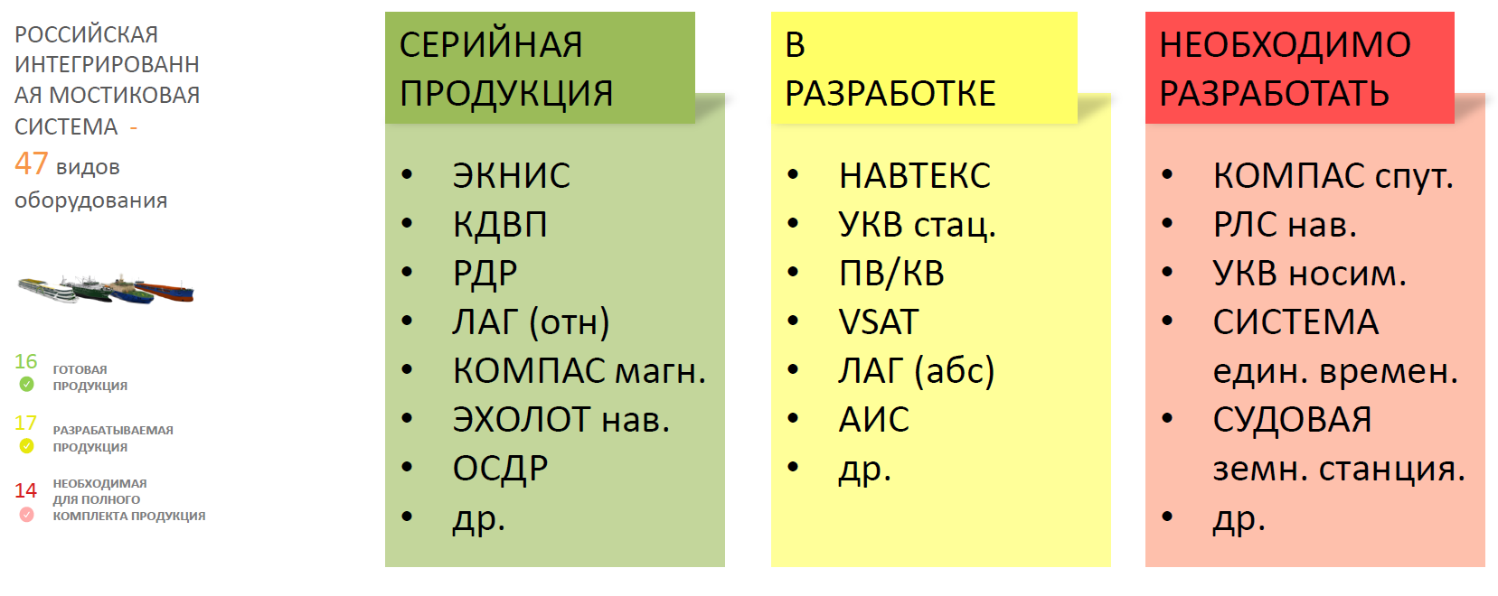

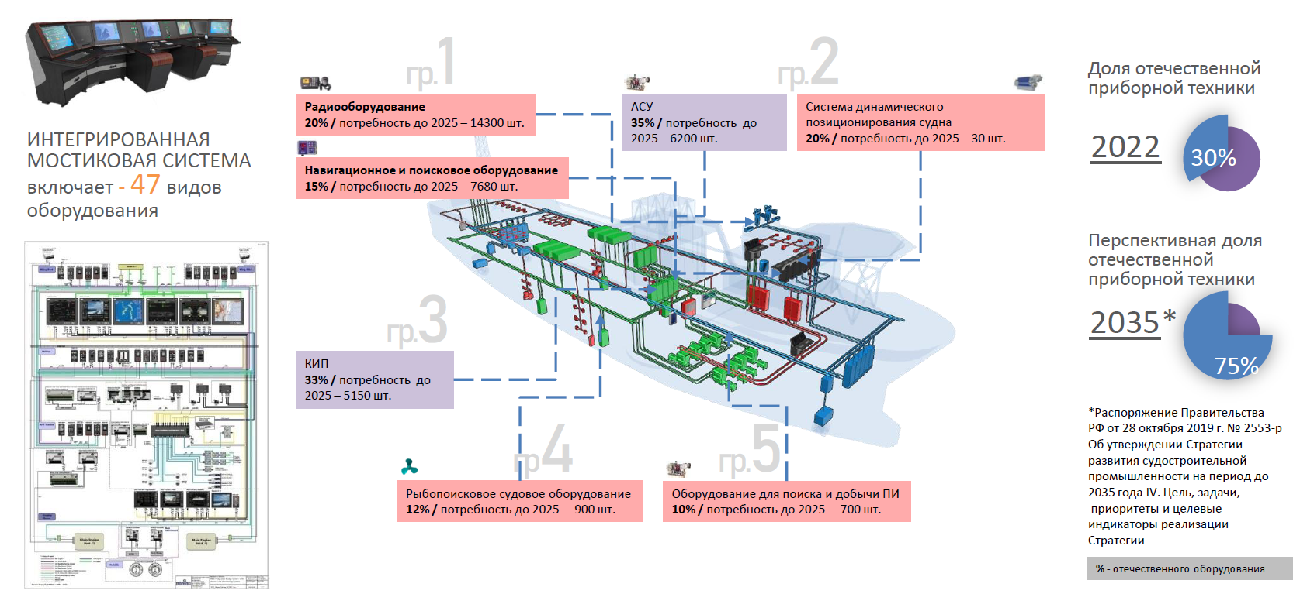

Доля российского приборного оборудования [14]

Потенциальными потребителями модернизированной системы управления техническими средствами судна и системы управления движением будут судостроительные заводы, строящие автономные суда по заказу различных заказчиков. Заказчиками подобных судов станут транспортные судоходные компании, которые смогут существенно сократить издержки на содержании судовой команды.

## Аппаратура МАНС производства Ситроникс

Далее перечень и описание основных систем и аппаратуры МАНС приведем от компании Ситроникс КТ [2].

Решением проблемы внедрения МАНС с точки зрения Ситроникс является принцип полной функциональной эквивалентности, который подразумевает точное исполнение в автономном режиме тех функций, которые сейчас предписано исполнять экипажу на борту действующим регулированием.

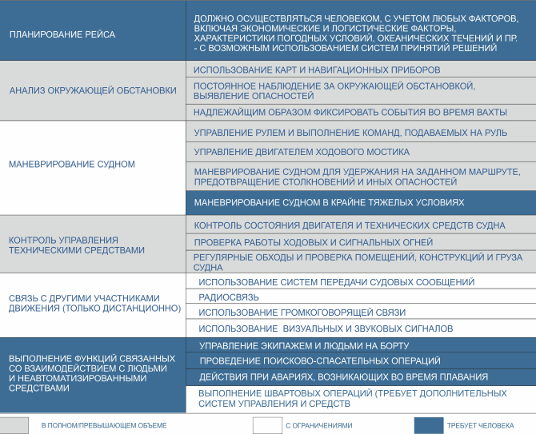

Схема зон ответственности [2]

Полная функциональная эквивалентность служит общим знаменателем для автономных и традиционных судов. С одной стороны, она гарантирует, что при взаимодействии с другими участниками судоходства МАНС будут руководствоваться и выполнять всем известные и обязательные функции – т.е. делает работу МАНС предсказуемой и понятной для всех. С другой стороны, она позволяет использовать новые технологии в рамках существующих международных конвенций, не требуя их немедленного изменения, а подстраиваясь под них на уровне национального регулирования.

Для реализации этого принципа в ходе проекта были выделены ключевые функции, предусмотренными СОЛАС-74, Кодексом ПДНВ и МППСС-72, а также другими документами. В отношении каждой из них были оценены возможность, ограничения и целесообразность автоматического и дистанционного управления.

При этом не ставилась задача получить сегодня полностью безэкипажное судно. Аналогично проекту MUNIN, подразумевалось, что для различных задач в тех или иных условиях должны использоваться наиболее адекватные способы управления: например, полностью автоматический в открытом море, дистанционный в нештатных ситуациях, с человеком на борту – в экстремально сложных или аварийных ситуациях.

В отношении каждой из автоматизируемых функций действует простое правило: они должны выполняться в не меньшем объеме, чем выполняются сейчас экипажем на борту.

**Системная архитектура**

Основываясь на описанном выше функциональном подходе и результатах проекта MUNIN, разработана следующая системная архитектура.

Эта архитектура включает в себя как традиционные системы (навигационные приборы, технические средства судна, в т.ч. исполнительные, сигнальное и радиокоммуникационное оборудование), традиционные средства автоматизации (системы управления двигателем и техническими средствами, системы следования по маршруту) и новые системы:

- автономную навигационную систему (АНС),

- оптическую систему анализа ситуационной обстановки (ОСА), включая обзорно-поисковую систему и подсистему внутреннего наблюдения,

- пульт дистанционного управления (ПДУ) и мостиковый планшет (интерфейс для взаимодействия с системами а‑Навигации на борту судна, который также может служить и системой поддержки принятия решений при ручном управлении).

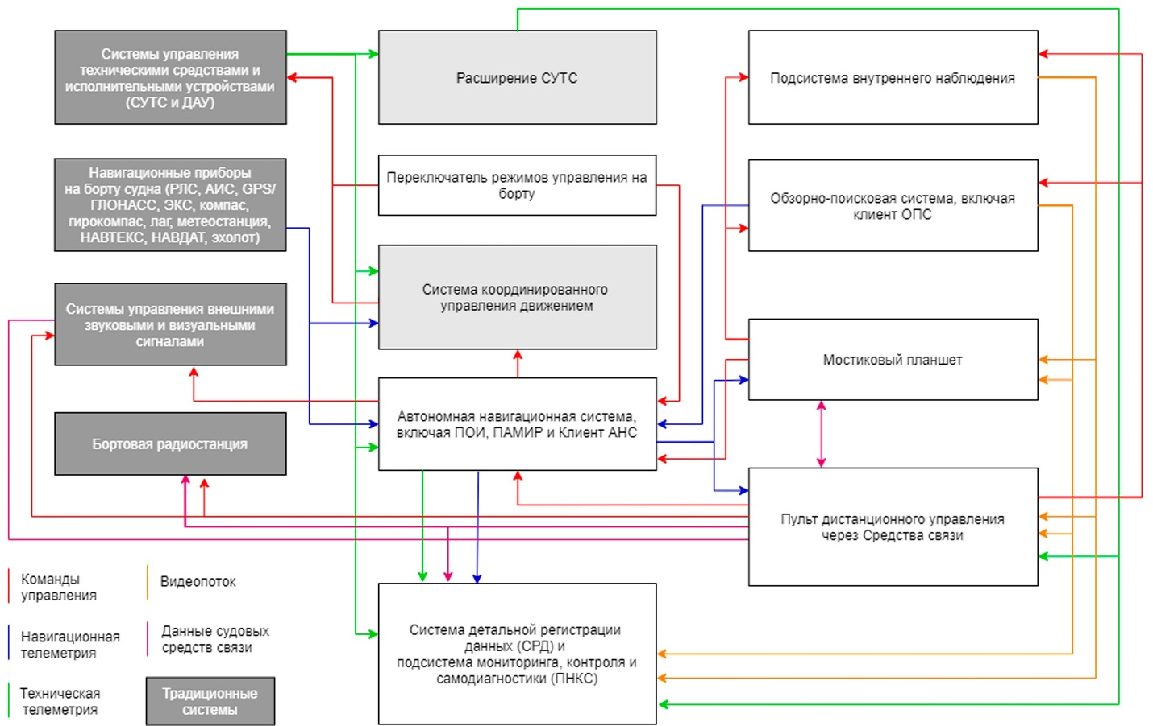

Системная архитектура МАНС от Ситроникс [2]

**Автономная навигационная система**

АНС предназначена для выполнения функций по автоматическому анализу окружающей обстановки, переходу судна по заданному маршруту в автоматическом режиме и режиме дистанционного управления, и автоматическому принятию решений по маневрированию судна с учетом параметров судна и положений МППСС-72.

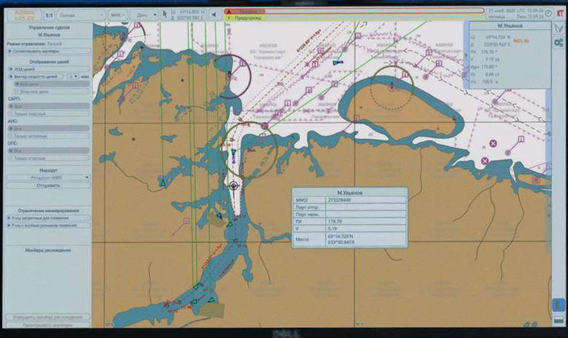

АНС с ЭКНИС Ситроникс [2]

АНС включает подсистему обработки навигационной информации (ПОИ), подсистему автоматического маневрирования и расхождения (ПАМИР), и Клиент АНС (представляющий расширенную функциональность ЭКC).

ПОИ в режиме реального времени получает и автоматически интегрирует данные от всех доступных источников информации (РЛС, АИС, глобальные системы спутниковой навигации и позиционирования, метеостанция и др., включая ОПС) о целевой обстановке, собственном судне и состоянии систем управления движением. Аналогичным образом сейчас собирает и интегрирует данные на борту человек с помощью своего зрения и интеллекта. Полученные и интегрированные данные передаются в режиме реального времени в ПАМИР и Клиент АНС (в т.ч. в полном объеме для отображения на ПДУ), а также в СРД. Данные об идентифицированных целях ПОИ также передает в ОПС для учета и отображения последней.

ПАМИР в режиме реального времени осуществляет автоматическое построение маршрута движения судна в соответствии с рейсовым заданием (предварительной прокладкой), комплексный анализ (в т.ч. с учетом параметров собственного судна) и принятие решения по маневрированию в соответствии с МППСС-72 с использованием информации о целевой обстановке, собственном судне, состоянии энергетической установки, системе управления движением. Изменения маршрута передаются в Клиент АНС для отображения и, опционально, для подтверждения (при активации соответствующей опции режима автоматического управления). Команды на подачу звуковых сигналов, сигнальных огней и знаков передаются для исполнения на системы управления сигнализациями на судне и для отображения в Клиент АНС.

ПАМИР обеспечивает непрерывный автоматический контроль безопасности от посадки на мель, столкновения (навала) с навигационными опасностями, которые могут быть вызваны навигационными ошибками. Это включает в себя заблаговременные действия для предотвращения от столкновения с навигационной опасностью (входа в район, имеющий особый режим плавания), генерированию сигнала о приближении судна к навигационной опасности (опасной изобате) или к району с особыми условиями плавания. Для решения данной задачи ПАМИР непрерывно оценивает положение судна относительно навигационных опасностей (районов с особым режимом плавания). Для разработки алгоритмов ПАМИР в рамках группой экспертов впервые были однозначно определены и четко алгоритмизированы положения МППСС-72, что позволит сделать управление МАНС 100% предсказуемым, даже в сравнении с традиционными судами, управляемыми человеком.

Клиент АНС отображает в режиме реального времени информацию о навигационной обстановке, собственном судне и состоянии систем управления движением, а также рассчитанные ПАМИР маршруты движения и маневры в представлении аналогичном ЭКС, где соответствующая информация формируется в виде дополнительных слоев с возможностью выбора/переключения между ними. Также Клиент АНС позволяет осуществлять прокладку маршрута рейса оператором ПДУ или с использованием МП. Клиент АНС является ключевым инструментом для того, чтобы ответственный персонал в центре дистанционного управления или на борту судна своевременно получал уведомление или предупреждение о ситуации и планируемых решениях АНС. Опция подтверждения маневра в режиме автоматического управления также позволяет с помощью Клиента АНС осуществлять согласование автоматически рассчитанного маневра оператором ПДУ или человеком на борту судна. Клиент АНС устанавливается на ПДУ и МП на борту судна.

**Оптическая система анализа ситуационной обстановки**

ОСА предназначена для оптической (визуальной) оценки окружающей обстановки (обзорно-поисковая система, ОПС) и состояния судна (подсистема внутреннего наблюдения ПВН). Это искусственные глаза, наблюдающие непрерывно, без усталости и потери внимания, в темноте и сразу на 360 градусов вокруг судна.

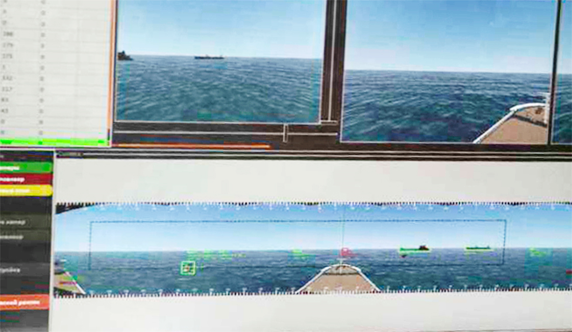

ОСА Ситроникс [2]

ОПС предназначена для автоматического обнаружения и распознавания окружающих объектов, передачи информации о найденных объектах в машиночитаемом виде в ПОИ АНС, а обработанного видеоизображения на мостиковый планшет и ПДУ. Также ОПС записывает необработанные видеоданные всех видеокамер в СРД на борту судна. Таким образом выполняются конвенционные требования о постоянном визуальном наблюдении - не только в дистанционном, но и в автоматическом режиме управления. Безусловно, для автоматического режима управления требуется длительное обучение нейросети ОПС, в самом начале которого мы сейчас находимся - но мы считаем, что такой подход, с приоритетом автоматического распознавания, является наиболее перспективным. В частности, так мы действительно устраняем человеческий фактор в наблюдении и анализе, а не просто переносим его с борта судна в центр дистанционного управления.

ОПС также осуществляет передачу видеоданных на ПДУ. В зависимости от пропускной способности канала связи ОПС позволяет в автоматизированном режиме оптимизировать объем передаваемых данных за счет контролируемого снижения качества видеоизображения. Учитывая, что распознавание объектов зависит от индивидуальных свойств человека, клиент ОПС содержит конфигуратор, который позволяет изменять качество и разрешение передаваемого изображения – в зависимости от индивидуальных особенностей восприятия оператора ПДУ. Как отдельную = опцию ОПС предусматривает возможность построения виртуальных моделей вместо обычного видеоизображения, когда объединение сенсорных данных в виртуальной модели может обеспечить эквивалентную ситуационную осведомленность для оператора по сравнению с передаваемым реальным изображением.

ПВН предназначена для оптического (визуального) контроля и наблюдения за состоянием помещений, оборудования и грузов на судне. Передача оповещений и видеоинформации осуществляется ПВН в автоматическом и ручном режимах. В автоматическом режиме при возникновении заданной ситуации создается сигнал и пользователю на экран монитора автоматически выводится информация о событии и демонстрируется видео с соответствующей камеры, или данные датчиков (сенсоров). В ручном режиме пользователь имеет возможность произвольно выбрать видеокамеры для просмотра информации.

**Система координированного управления движением**

СКУ предназначена для управления упорами с помощью средств активного управления движением и пассивных рулей направления на основе команд, заданных АНС. В общем случае СКУ обеспечивает автоматическое удержание судна на заданном АНС курсе и относится к традиционным, хотя и пока еще мало распространенным системам управления курсом/траекторией движения судна. В силу этого в качестве СКУ в составе комплекса а‑Навигации могут использоваться любые существующие на рынке системы управления курсом/траекторией движения судна.

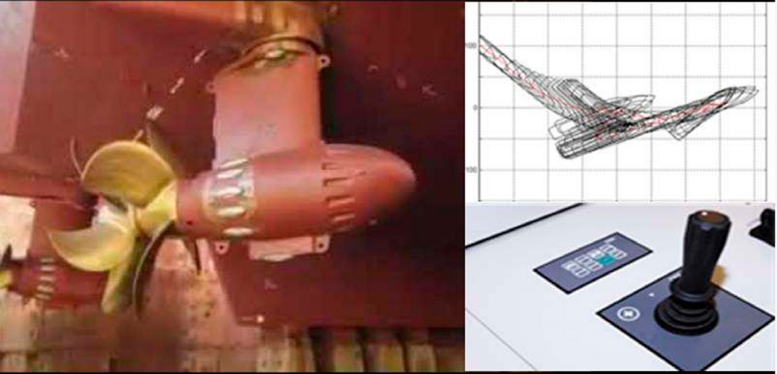

СКУ Ситроникс [2]

Команды управления поступают на вычислительный прибор СКУ от АНС, обрабатываются c учетом математической модели конкретного судна и преобразуется в команды управления на конкретные исполнительные механизмы средств управления движением, которые отправляются через прибор сопряжения с бортовыми средствами дистанционного автоматизированного управления (ДАУ).

**Расширение систем управления техническими средствами**

Р-СУТС относится к существующей функциональности традиционных систем управления техническими средствами судна (СУТС).

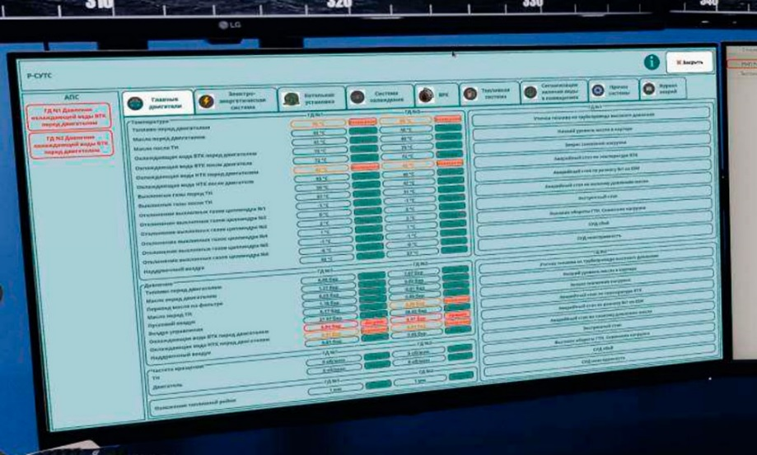

Р-СУТС Ситроникс [2]

В силу этого, как и в случае с СКУ, в качестве Р-СУТС в составе комплекса а‑Навигации могут использоваться любые существующие на рынке СУТС с возможностью дистанционного выполнения своих задач. Ключевой задачей Р-СУТС является передача и отображение информации от штатной СУТС на ПДУ.

Р-СУТС обеспечивает:

* контроль состояния технических средств судна с автоматической выработкой сигналов и рекомендаций по действиям в предусмотренных ситуациях;
* передачу в АНС и СКУ статуса работы движительных и рулевых устройств (опционально, при отсутствии прямого подключения у этих систем);
* квитирование и просмотр истории событий;
* передачу инструкций по эксплуатации технических средств судна.

Передача информации на ПДУ осуществляется Р-СУТС в автоматическом и ручном режимах. В автоматическом режиме на ПДУ выводится информация о любых нештатных ситуациях, обнаруженных Р-СУТС в судовых системах. При возникновении нештатной ситуации подается сигнал и автоматически выводится сообщение соответствующей судовой системы с указанием параметров, отклоняющихся от номинальных значений. В зависимости от согласованной функциональности Р-СУТС, персоналу могут автоматически выдаваться инструкции по действию в нештатных ситуациях.

Вместе с ПВН, Р-СУТС позволяет выполнять функции обхода и проверки помещений, груза и технических средств судна без непосредственного присутствия человека. Сегодня суда, оснащенные СУТС и имеющие соответствующий класс автоматизации, уже не требуют постоянного присутствия человека в машинном отделении и задачей а‑Нав является следующий шаг - отсутствие необходимости постоянного присутствия человека на мостике для управления судном.

**Пульт дистанционного управления**

ПДУ является рабочим местом оператора дистанционного управления и предназначен для решения всего комплекса задач дистанционного контроля и управления включает в себя интерфейсы взаимодействия оператора с АНС, ОСА, Р-СУТС, судовыми средствами связи, а также джойстиковую систему и локальную СРД. ПДУ размещается за пределами управляемого судна и является эквивалентом рулевой рубки и центрального поста управления.

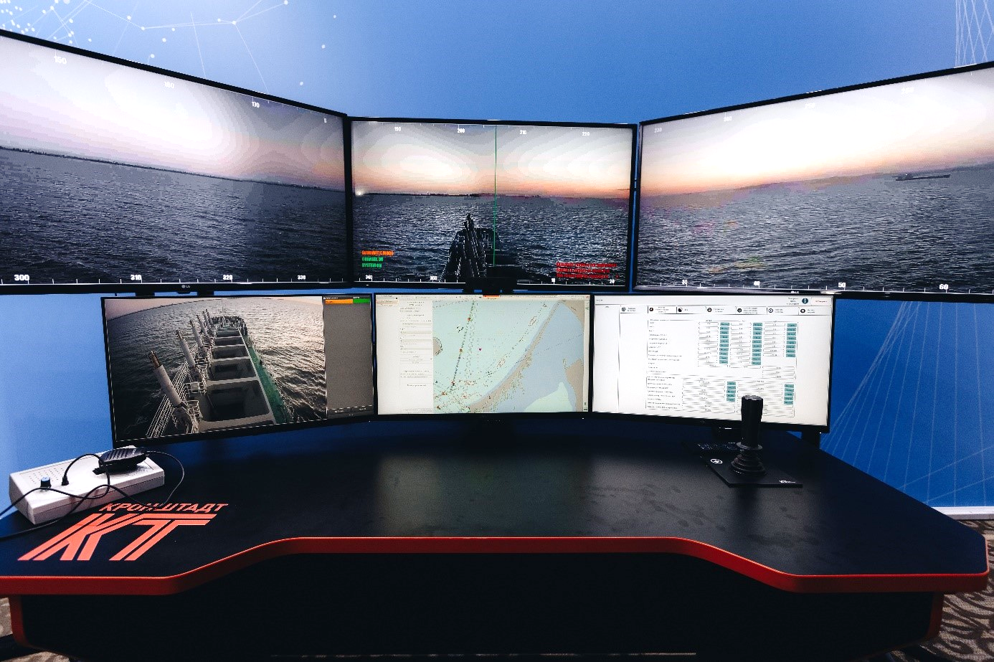

ПДУ Ситроникс [2]

В основной зоне ПДУ в непосредственной доступности для оператора находятся три многофункциональных сенсорных экрана для взаимодействия со всеми перечисленными системами, а также джойстиковая система, видеокамера, терминалы для взаимодействия с судовыми средствами связи, включая видеосвязь с экипажем на борту.

В зоне отображения видеоинформации об окружающей обстановке над основной зоной располагаются пять экранов, отображающие видеоинформацию, получаемую из ОПС – по умолчанию с углом обзора 180° перед судном с возможностью произвольного поворота сектора обзора оператором с помощью интерфейса ОПС для обзора по дуге 360° в горизонтальной плоскости. Данное расположение обеспечивает реальные угловые размеры объектов на получаемом видеоизображении. На экранах зоны отображения видеоинформации представляется сшитое ОПС видеоизображение с дополнительной индикацией информации об обнаруженных целях, абсолютном и относительном курсе собственного судна, пеленге окружающих объектов, а также индикаторами доступности систем а‑Навигации, доступности канала передачи данных, активированном режиме управления судном и (при включении) сигнале о необходимости перехода на ручное управление из-за возникновения условий ограничений применения автоматического режима.

Джойстиковая система для передачи оператором параметров движения судна в дистанционном режиме управления включает в себя панель управления и аналоговый 3-х координатный джойстик, который обеспечивает задание продольной силы, боковой силы и разворачивающего момента. Использование джойстика позволяет с помощью одного органа управления управлять сразу всеми необходимыми средствами активного управления. Панель управления ДС включает переключатель режимов управления между автоматическим и дистанционным режимами управления МАНС.

В целях обеспечения взаимодействия оператора ПДУ с радиооборудованием на судне (УКВ и ПВ-КВ радиостанции, ПВ-КВ радиотелекс, станция Инмарсат, приемник Navtex и громкая связь) на ПДУ применяются либо отдельные терминалы, связанные с соответствующим оборудованием на судне, либо единый многоканальный пульт управления с единым устройством сопряжения с оборудованием на борту.

**Аппаратное обеспечение а‑Нав**

Комплекс а‑Навигации требует ряда дополнительного оборудования на борту МАНС: единый бортовой вычислительный (серверный) комплекс, набор видеокамер (в т.ч. тепловизионных) и системы передачи данных на базе конвенционного оборудования.

Поскольку технические решения а‑Навигации разрабатываются для применения на любых судах, в т.ч. и существующих, где не предусмотрены специальные помещения для серверного оборудования, бортовой серверный комплекс может быть выполнен в нескольких вариантах. Это либо размещение в закрытых помещениях, либо в климатическом контейнере на борту судна, либо непосредственно на палубе судна.

В целях обеспечения катастрофоустойчивости обеспечивается дублирование, когда у каждого сервера есть резервная копия на другом сервере для оперативного восстановления в случае аппаратных сбоев первого. Также в качестве рекомендуемой конфигурации – там, где это позволяет конструкция судна – сервера распределяются в два физически независимых коммутационных шкафа, каждый из которых обеспечивается источниками бесперебойного питания с емкостью, достаточной для работы серверов шкафа до запуска резервного генератора судна.

Отказоустойчивость ОСА обеспечивается взаимным перекрытием секторов обзора камер. Цифровые стабилизация и коррекция компенсируют возможные смещения камер в результате механических воздействий.

**Передача данных и кибербезопасность**

Все системы а‑Нав на борту судна и ПДУ объединены в защищенную локальную сеть, доступ к которой контролируется с использованием шифрования данных, брандмауэра для защиты периметра, контроля и ограничение сокетов.

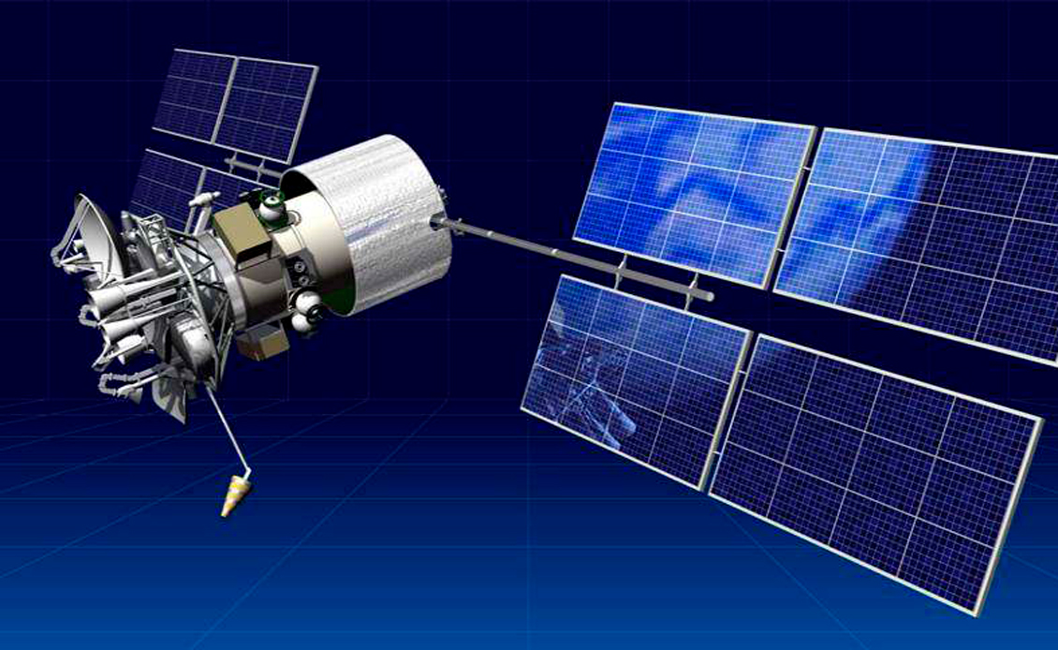

Спутник ГЛОНАСС [2]

Обмен данными между бортовым сегментом и ПДУ осуществляется с помощью беспроводной связи, на основе которого строится VPN-туннель. В зависимости от условий эксплуатации МАНС средства связи могут включать средства:

* спутниковой связи (в любых акваториях): VSAT, Inmarsat, Iridium и т.п.;
* мобильной связи (в зоне покрытия сетей мобильной связи): GPRS, CDMA, 3G, 4G LTE;
* прямой СВЧ-радиосвязи (в зоне прямой видимости между ПДУ и управляемым МАНС, например, при караванном управлении).
* канал передачи данных резервирован для обеспечения его непрерывной доступности.

Канал передачи данных между бортовыми системами и ПДУ защищен от несанкционированного доступа средствами шифрования (в соответствии с ISO/IEC 27005:2018 и МАКО Rec. No. 166 - Recommendation on Cyber Resilience).

Обеспечение кибербезопасности берегового центра дистанционного управления обеспечивается в соответствии с политиками информационной безопасности судоходной компании (рекомендованы к использованию BS 7799-1: 2005, ISO / IEC 17799: 2005, ISO / IEC 27001 and ISO / IEC 27002).

Обеспечение безопасности подключения к информационной сети комплекса а‑Навигации (в т.ч. со стороны разработчика для выявления и устранения возможных дефектов) осуществляется следующими способами:

* организация VPN туннеля с помощью протокола L2TP + IPsec с шифрованием AES-256;
* ограничение доступа по внешнему IP из листа разрешенных соединений;
* ограничением подключения из сети Интернет: подключение инициируется с МАНС, прямое подключение из сети интернет невозможно, входящие порты закрыты;
* подключением разработчика к ПДУ, а не напрямую к системам на борту МАНС (тем самым также уменьшается нагрузка на канал передачи данных до судна и повышается безопасность непрямой работы в серверной части);
* использованием единой точки подключений, которой является маршрутизатор: подключение производится по туннелю, построенному по технологии OpenVpn с использованием сертификатов (для каждой организации-контрагента используется уникальный сертификат, защищенный паролем) и пары логин/пароль для каждого сотрудника, шифрование производится по алгоритму AES-256.
* использованием своей уникальной адресации на каждом судне/ПДУ, не пересекающейся друг с другом (разделение сетей).

Защита LAN обеспечивается следующими способами:

Внутри локальной сети на всех устройствах отключен выход в интернет, заблокирован на уровне маршрутизатора;

В операционных системах Windows и Linux созданы пользовательские учетные записи и присвоен пароль;

В операционных системах Windows и Linux включен брандмауэр и файрвол, весь трафик заблокирован на вход/выход кроме служебного и устанавливаемого ПО. Включен встроенный антивирус;

В сетевых устройствах, имеющих веб-интерфейс, изменены стандартные пароли производителя;

Агенты системы мониторинга подключаются с учетной записью, имеющей минимально необходимые права на сервере;

Отключены незадействованные usb порты на серверах в bios;

Отключены незадействованные порты ethernet;

Установлены пароли на bios;

На сетевом хранилище NAS, активированы правила временной блокировки доступа при вводе неправильного ввода пароля, настроен «белый» список ip адресов для устройств, имеющих доступ;

В видеокамерах настроен «белый» список ip адресов, создана учетная запись с минимально необходимым набором прав для подключения к сетевому хранилищу, отключены неиспользуемые сетевые сервисы мониторинга, отключен доступ по ssh.

Для самодиагностики систем комплекса а‑Нав, получения информации о недоступности и неисправностях всех элементов, включенных в LAN, в том числе канала обмена данными между бортовыми системами и ПДУ, используется Подсистема конфигурации и мониторинга. В качестве ее программного обеспечения могут использоваться существующие на рынке системы мониторинга компьютерных сетей и оборудования, такие как Zabbix, Checkmk, HPE Openview и др.

**Мостиковый планшет**

Мостиковый планшет служит для отображения информации экипажу на борту аналогично ПДУ и видеосвязи персонала на борту с оператором ПДУ, и представляет собой два экрана в морском исполнении, подключаемые к локальной сети а‑Нав.

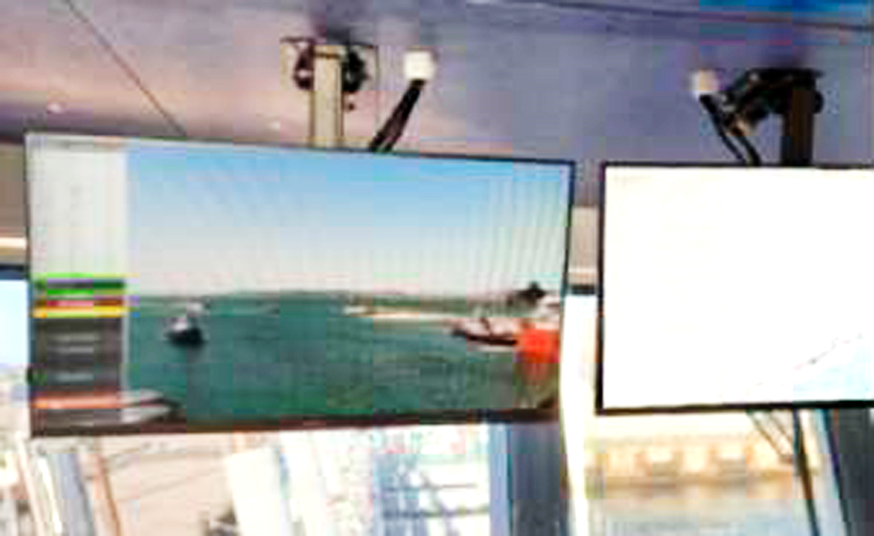

Мостиковый планшет Ситроникс на судне [2]

Он может выступать как для улучшения ситуационной осведомленности, так и как система поддержки принятия решений при ручном (традиционном) управлении судном.

Сегодня партнерами Ситроникс КТ являются НПП Авиационная и морская электроника, ФГУП Космическая связь, НИИ Специальных проектов, ГК «СКАНЭКС», НИИ Нептун, АО Транзас Консалтинг, ЦНИИ Курс, АО Онежский судостроительно-судоремонтный завод, компания Orange Business Services.

**Система принятия решений МАНС**

Для движения судна в полностью автономном режиме на основе рассмотренных выше систем необходимо обучение и настройка искусственного интеллекта (ИИ) судна.

В открытых источниках в части касающейся российских разработок этот вопрос не освещен, поэтому ниже приведен один из возможных способов построения такого ИИ на безе механизма глубокого обучения бортовой нейросети, изложенный учеными Сеульского университета (Южная Корея).

Подход к реализации данных в реальных симуляциях, например, таких как игровые среды, для решения нерешаемых аналитически задач получил широкое распространение в исследованиях алгоритмов RL [3].

Обучение с подкреплением (Reinforcement learning, RL) сыграло ключевую роль в стремительном развитии технологий искусственного интеллекта, которое можно было наблюдать в последнее десятилетие. Однако, для него требуется большое количество качественных обучающих данных и большое количество затрат времени и труда.

Поскольку трудно обеспечить идеальную среду, такую ​​как игры, некоторые использовали среду со случайным сценарием в качестве общего метода обучения алгоритма RL. Случайный сценарий означает, что сценарий выбирается случайным образом среди данных, полученных из реального мира. Однако слабое индуктивное смещение используется для устойчивости обучения, когда автономные суда существенно зависят от динамических препятствий. Когда данные об окружающей среде изменяются без учета движения автономных судов, обучение не выполняется должным образом. Для получения желаемых результатов обучения в процессе обучения алгоритма RL задачи классифицируются по степени сложности. Данные об окружающей среде постепенно усложняются и предоставляются последовательно. Соответственно, автономное судно может решать сложные задачи в реальности. Учитывая развитие алгоритмов RL, необходимо решать более сложные задачи, и изучение учебных программ становится общим подходом к обучению.

Во время обучения автономного судна соседние суда предоставляются в режиме реального времени и управляются по отношению к нему. Самостоятельное обучение в подходах к обучению по учебной программе заставляет агентов соревноваться друг с другом в одной и той же среде, чтобы учиться друг у друга с разными целями и вознаграждениями. Хотя в обучении с самостоятельной игрой используется тот же алгоритм RL, оно вызывает конкурентное обучение, поскольку разные агенты обнаруживают и изучают стратегии других агентов. Непрерывное обучение с помощью подхода к самостоятельной игре позволяет агентам полностью изучать среду с богатым опытом посредством действий, приобретенных в результате взаимодействия с другими агентами. Кроме того, действия агентов могут быть преобразованы в связанные с человеком навыки, такие как внутренняя мотивация, посредством интерактивного обучения среди агентов.

Тем не менее, конкурентная среда в обучении самостоятельной игре должна включать стратегии для облегчения обучения в учебной программе. Стратегии должны включать определяемые человеком правила навигации. Чтобы поддерживать богатую среду обучения и включать определяемые человеком правила навигации, требуется подход к использованию правил. В некоторых случаях для определения знаний экспертов, связанных с правилами, использовалось обучение на основе конкретных случаев или отдельные сценарии. Кроме того, накопленный опыт был извлечен из демонстрации экспертами и применен к планированию и реализации игр. Когда обучение на основе конкретных случаев применяется к алгоритму RL соседних судов в океане, одновременно может применяться метод самостоятельной игры по учебной программе. Соседние суда показывают интеллектуальную навигацию, потому что представлены только случаи с минимальными целями и действиями для повышения их автономности. Окружающая среда включает определяемые человеком правила навигации, которым должны научиться автономные суда.

Алгоритм RL автономного судна, стратифицированного в среде обучения, может учитывать автономное и контролируемое обучение между слоями с использованием подхода «обучение-ученик», который представляет собой подход к обучению по учебной программе. Подход «учитель-ученик» автоматически представляет трудности задач в зависимости от обучения алгоритмом RL. Он регулирует степень сложности на основе скорости потерь алгоритма RL и оценивает расхождение изученного веса. Как описано выше, подход «обучение-ученик» предполагает перенос обучения на основе предыдущего опыта и степени трудности. Кроме того, он использует алгоритм RL для обучения посредством начальной загрузки. Стратифицированный алгоритм переносит стандартные целевые значения между слоями, оценивает через внешнюю компенсацию в зависимости от степени достижения и побуждает к обучению. При таком подходе уровень может автоматически обучаться на изученном уровне посредством обучения с учителем.

Это исследование настроило среду обучения, представив суда, включая правила навигации, в виде кейсов и внедрив RL в режиме реального времени. Учебная среда включает обучение по учебной программе, включая подход к самостоятельной игре, чтобы стимулировать перенос обучения путем постепенного решения задач от более низкой степени сложности к более высокой степени сложности, тем самым полностью обучаясь самим автономным судном.

**Архитектура**

Структура обучения (ILFAS), предложенная в этом исследовании, включает три типа: иерархическая структура RL для приложения солгал автономным суднам, системному обучению автономных судов, основанному на конкретных случаях, и среде, используемой в обучении.

Физическая среда была создана в трех измерениях (3D) с фиксированной высотой для моделирования LiDAR с использованием Unity. Кроме того, была принята базовая физическая модель ускорения судна и его скольжения по поверхности в океане.

Элементы на схеме ниже перечислены слева направо, чтобы облегчить понимание структуры обучения.

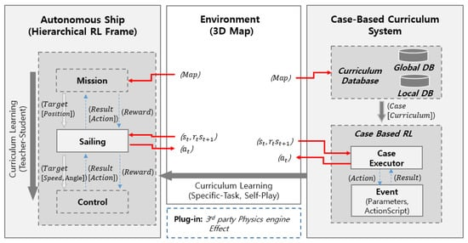

Схема ILFAS

Автономное судно, иерархический алгоритм RL, система учебного плана на основе конкретных случаев, построение учебного плана и управление соседними судами с помощью RL на основе конкретных случаев, трехмерная географическая среда с определенной высотой и среда обучения объединяют вышеперечисленные элементы. Среда и плагин могут быть заменены любыми другими симуляторами.

Иерархическая структура обучения включает в себя автономную миссию (Mission), которая снижает сложность обучения автономного судна для обучения, автономное плавание (Sailing) и автономное управление (Control) для принятия решений и управления различными судами. Что касается автономного плавания, автономное судно было изучено путем переноса обучения с использованием системы учебного плана, основанной на конкретных случаях, а управление было изучено посредством контролируемого обучения на основе автономного плавания. После того, как Sailing был выучен, можно представить следующий Sailing (a,st,st+1,r), при котором автономное судно должен перейти к управлению. Следовательно, ожидаемое значение действия «a» (направление и скорость) при плавании также можно предсказать. Значение действия плавания «a» и текущее состояние «st» являются значениями Target и State Control, которые были предоставлены вместе с данными об окружающей среде, такими как ветер. Благодаря действию контроля в процессе обучения автономное судно действовало в окружающей среде. Результат работы автономного судна был получен как st+1 Плавания, при этом Управление обучается, возвращая разницу от ожидаемого значения действия в качестве вознаграждения «r». Данные об окружающей среде через плавание и изучение подключаемого модуля среды становятся состоянием и целевым значением управления. Состояние передано в Управление, автономное управление осуществляется с учетом обучения на Плавании, а действия из Управления оцениваются и изучаются автономным судном.

Миссия — это общее поле RL, связанное с маршрутным планированием. Например, морское пространство было разделено в зависимости от сферы наблюдения автономных судов для наблюдения за океаном. Для сбора морских данных определялось последовательное разделение морского пространства и места движения. Пункт назначения был определен для автономного плавания посредством ввода пространственных данных из среды, а результаты обучения оценивались на основе успешного прибытия в пункт назначения.

Система учебной программы, основанная на прецедентах, настроила учебную программу с учетом степеней сложности и пространства, определив случаи соседних судов, которые будут эксплуатироваться в океане. Учебная программа была разделена на глобальную учебную программу, которая изучает все заданное пространство, и местную учебную программу, основанную на последовательности времени и пространства. Учебная программа предоставлялась в среде в режиме реального времени. Случаи, заявленные в учебном плане, были предоставлены на основании порядка принятия решений соседними судами. Более того, алгоритм RL, реализующий указанные случаи, уже изучил движение между путевыми точками.

**Иерархический кадр RL**

Это исследование иерархически сконфигурировало RL автономного судна, чтобы обеспечить его работу в реальности. Корреляция между отдельными слоями была объяснена на примере автономного плавания и контроля. RL, основанный на многоагентном алгоритме, был применен к Sailing для обучения автономной навигации, включая поиск пути, предотвращение столкновений с учетом правил навигации, а также учета работы других судов.

Управление изучает действия по управлению судном на основе среды, переданной из Sailing. Этот процесс согласуется с методами управления и типами судов. Алгоритм RL может быть применен к существующим средствам управления судном и положением.

Ниже объясняются ввод состояния и вывод действия в Sailing.

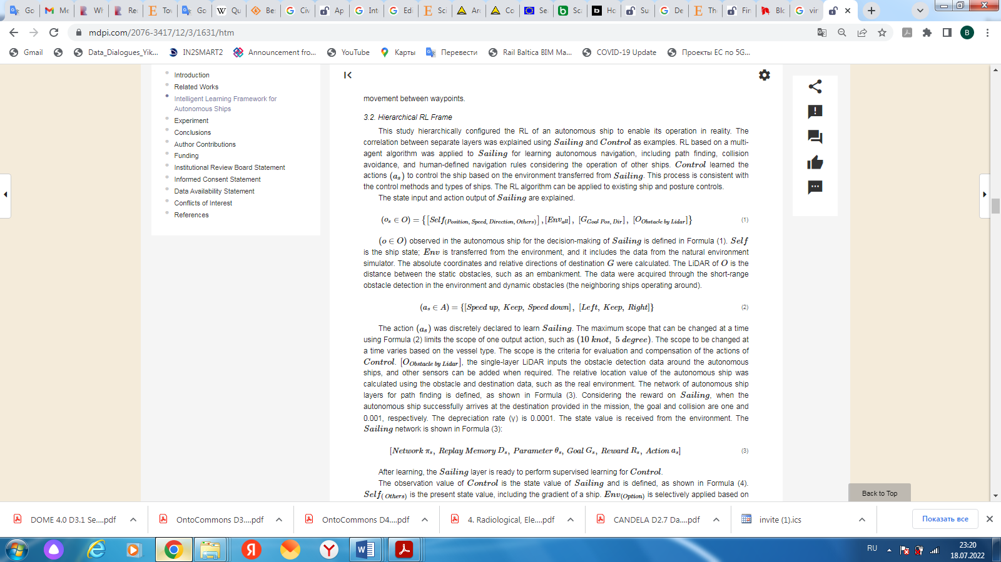

(os∈O) - наблюдаемое действие на автономном судне для принятия решения о плавании. Self — это состояние судна; Env переносится из среды и включает в себя данные из симулятора естественной среды. Были рассчитаны абсолютные координаты и относительные направления пункта назначения G. LiDAR of O — это расстояние между статическими препятствиями, такими как отмели. Данные были получены путем обнаружения препятствий на близком расстоянии в окружающей среде и динамических препятствий (близлежащих судов, работающих вокруг).



Действие (as∈А) было дискретно объявлено, чтобы обучить Sailing. Максимальный объем, который можно изменить за один раз, ограничивает объем одного выходного действия, например, 10 узлов, 5 градусов и зависит от типа судна. Объем – это критерии оценки и компенсации действий Контроля. [Obstacle от Lidar], однослойный LiDAR вводит данные об обнаружении препятствий вокруг автономных судов, причем при необходимости могут быть добавлены другие датчики.

Значение относительного местоположения автономного судна было рассчитано с использованием данных о препятствиях и пунктах назначения, таких как реальная среда. Сеть автономных слоев судна для поиска пути определяется, как показано в формуле ниже. С учетом награды за плавание, когда автономное судно успешно прибывает в пункт назначения, указанный в миссии, цель и столкновение равны единице и 0,001 соответственно. Норма амортизации (γ) составляет 0,0001. Значение состояния получено из среды. Sailing сеть представлена ​​формулой:

[Сеть πs, Воспроизведение памяти y Ds, параметр θs, цель Gs, вознаграждение Rs, действие as]



Значение наблюдения Control является значением состояния Sailing и определяется, как показано в формуле ниже. Self (Others) — текущее значение состояния, включая градиент судна. Env (опция) выборочно применяется на основе имитации естественной среды, рассчитываемой в подключаемом модуле. Это значение является векторным значением направления ветра и прилива. Его относительное значение по отношению к автономному судну рассчитывается по формуле:

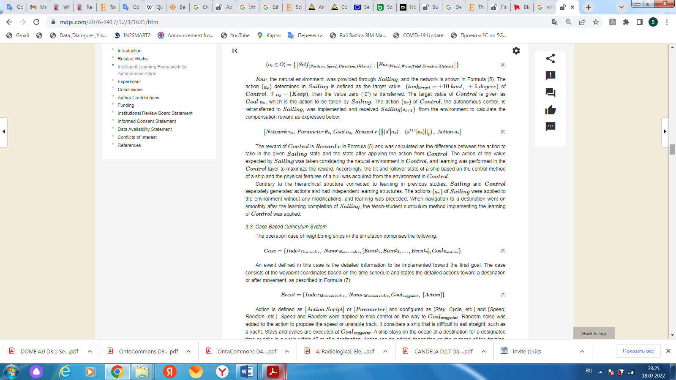

Env, природная среда, была предоставлена ​​через Sailing, и сеть показана в формуле ниже. Действие (as), определенное в Sailing, определяется как целевое значение (tasktarget=±10 узлов, ±5 градусов) контроля. Если as=(Keep), то передается нулевое значение («0»). Целевое значение Control задается как Goal as, которое представляет собой действие, которое должно быть выполнено Sailing. Действие (as) Control, автономное управление, повторно передается в Sailing, реализуется и получается Sailing(st+1) из среды для расчета компенсационного вознаграждения, как показано ниже:



Вознаграждение за Control равно Вознаграждению «r» и рассчитывалось как разница между действием, предпринимаемым в заданном состоянии Плавания, и состоянием после применения действия от Управления. Действие значения, ожидаемого Sailing, было предпринято с учетом природной среды в Control, а обучение было выполнено на уровне управления, чтобы максимизировать вознаграждение. Соответственно, состояние наклона и опрокидывания судна, основанное на методе управления судном и физических характеристиках корпуса, было получено из среды в Control.

В отличие от иерархической структуры, связанной с обучением в предыдущих исследованиях, плавание и управление отдельно генерировали действия и имели независимые структуры обучения. Действия (as) Sailing применялись к окружающей среде без каких-либо модификаций, и им предшествовало обучение. Когда навигация к месту назначения прошла гладко после завершения обучения Sailing, был применен метод учебной программы «обучение-ученик», реализующий изучение управления.

**Система обучения на основе конкретных случаев**

Вариант работы соседних судов при моделировании включает следующее:



Событие, определенное в этом случае, представляет собой подробную информацию, которая должна быть реализована для достижения конечной цели. Кейс состоит из координат путевой точки, основанных на расписании, и описывает подробные действия в направлении пункта назначения или после движения, как описано в формуле:



Действие определяется как [Сценарий действия] или [Параметр] и настраивается как [Остаться, Цикл и т. д.] и [Скорость и т. д.]. Speed ​​и Random применялись для управления судном на пути к целевой точке (Goalwaypoint). В действие был добавлен случайный шум, чтобы предложить скоростной или нестабильный трек.

Рассматривалось судно, на котором трудно плыть прямо, например, яхта. Нахождение и циклы выполняются в Goalwaypoint. Судно остается в океане в пункте назначения в течение определенного времени или плывет по кругу в пределах 10 м от пункта назначения. Действие может быть добавлено в зависимости от цели тренировки. RL с соседними судами передает полномочия управления судном в действие в сценарии действия на событие или использует его как опорное значение для навигации. Один или несколько случаев могут быть применены одновременно, и количество судов для организации было указано. Следовательно, должно выполняться условие Allocated ShipNum ≥ Use CaseNum. Случаи определялись человеком-оператором с учетом количества судов, координат и действий, которые необходимо выполнить. Каждая точка данных была сохранена в базе данных системы на основе полученных случаев. Кейсы включали правила навигации, определяемые человеком, и могли записывать и определять рабочее состояние судна в гаванях и на побережье.

Ниже приведено выражение, которое классифицирует пространство для реализации учебной программы на основе определенных случаев:

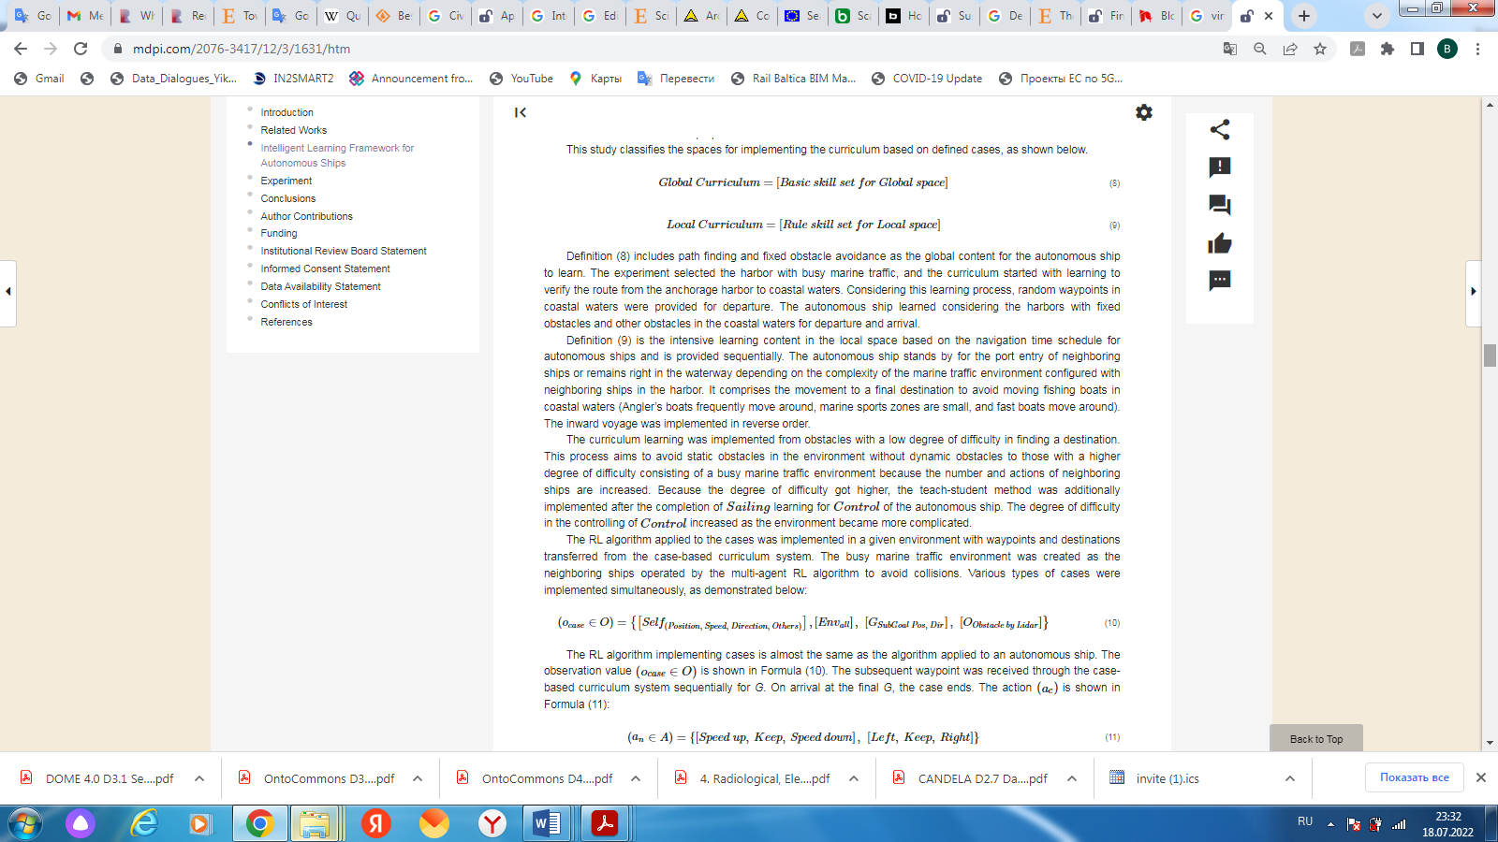

Определение включает поиск пути и уклонение от фиксированных препятствий в качестве глобального контента для обучения автономного судна. Для эксперимента была выбрана гавань с оживленным морским движением, и учебная программа начала обучение с проверки маршрута от якорной гавани до прибрежных вод. Учитывая этот процесс обучения, для отправления были предоставлены случайные путевые точки в прибрежных водах. Автономное судно научилось учитывать гавани со стационарными препятствиями и другими препятствиями в прибрежных водах для выхода и прибытия.

Определение представляет собой интенсивное содержание обучения в локальном пространстве, основанное на расписании навигации для автономных судов, представленное последовательно. Автономное судно ставится рядом с соседними судами для входа в порт или остается прямо на водном пути в зависимости от сложности морского движения, сконфигурированного с соседними судами в гавани. Он включает в себя движение к конечному пункту назначения, чтобы избежать движущихся рыбацких лодок в прибрежных водах (рыбаки, малые спортивные суда и быстроходные лодки часто перемещаются). Внутренний рейс был осуществлен в обратном порядке.

Учебная программа обучения была реализована с препятствиями с низкой степенью трудности в поиске пункта назначения. Этот процесс направлен на то, чтобы избежать статических препятствий в окружающей среде без динамических препятствий и для препятствий с более высокой степенью сложности, состоящих из загруженной среды морского движения, поскольку количество и действия соседних судов увеличиваются. В связи с повышением степени сложности метод «обучение-ученик» был дополнительно реализован после завершения обучения Sailing для управления автономным судном. Степень сложности управления Control возрастала по мере того, как усложнялась окружающая среда.

Алгоритм RL, примененный к кейсам, был реализован в заданной среде с путевыми точками и пунктами назначения, перенесенными из системы учебного плана на основе кейсов. Оживленная среда морского движения была создана, поскольку соседние суда также управлялись многоагентным алгоритмом RL, чтобы избежать столкновений. Различные типы кейсов были реализованы одновременно, как показано ниже:



Алгоритм RL, реализующий случаи, почти такие же, как и алгоритм, применяемый к автономному судну. Значение наблюдения (ocase ∈ O) показано в формуле выше. Последующая путевая точка была получена через систему учебной программы, основанной на прецедентах, последовательно для G. По прибытии в финальную точку G кейс заканчивается. Действие (an) показано формулой:



Несмотря на то, что применялся тот же алгоритм RL, агенты могли изучать стратегии посредством самостоятельного обучения по учебной программе с различными целями и наградами, а также изучать определяемые человеком правила навигации в процессе обучения. Когда разнообразие и количество изученных автономных судов увеличились, алгоритм RL для соседних судов, примененный к учебной программе на основе конкретных случаев, можно было использовать для дополнительного обучения. Самостоятельное обучение по учебной программе демонстрирует хорошие результаты обучения благодаря относительно непрерывному обучению.

**Обучение ILFAS**

Хотя типы алгоритмов RL постоянно совершенствуются, они должны предотвращать локальную оптимизацию и максимизацию вознаграждения. Другие исследователи часто используют отдельно разработанные функции вознаграждения для быстрого достижения вышеуказанных целей. Тем не менее, это исследование направлено на обучение алгоритма RL, предназначенного для предоставления обычно отсроченных и немедленных вознаграждений.

Следующий алгоритм представляет собой многоагентный алгоритм RL COMA на основе политик. Следующая формула демонстрирует градиент политики с функцией Q как преимущество с использованием актера-критика. Актер обновляет политики, а критик оценивает их в этой конфигурации. Политики обновляются одновременно, а вознаграждения максимальны, как показано ниже:

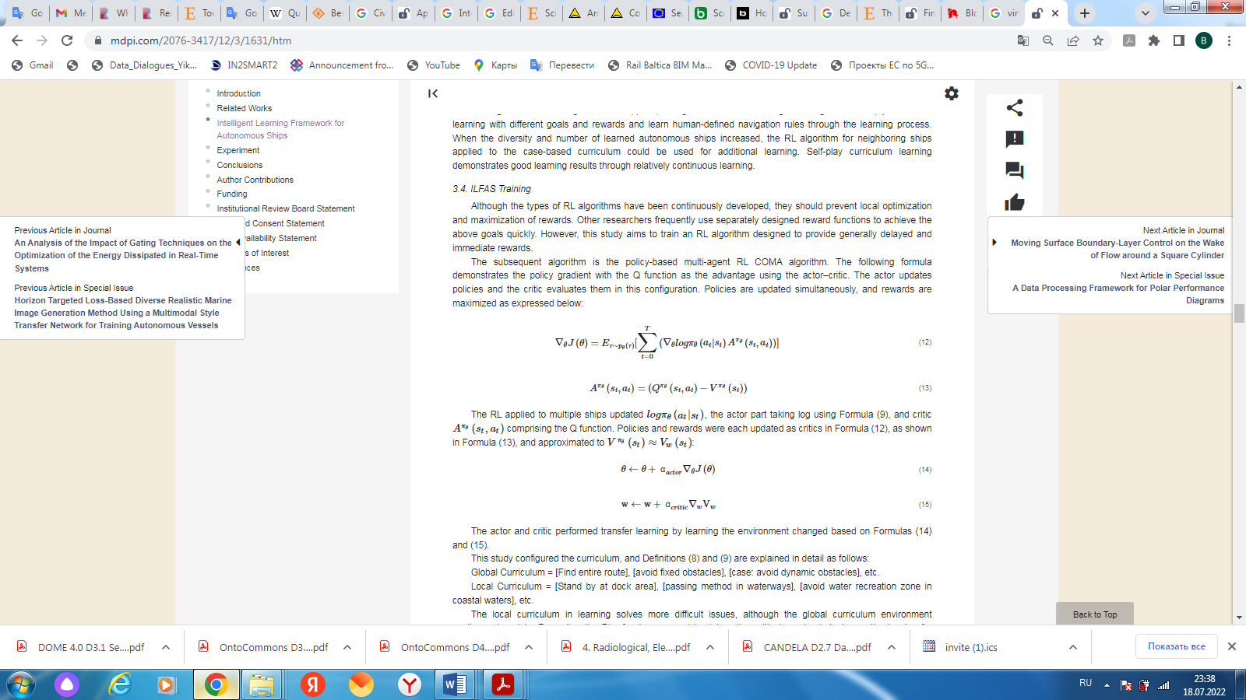

RL, примененный к нескольким суднам, обновил logπθ(at|st), действующая часть принимает log и критическое значение Aπθ(st,at), включающее функцию Q. Политики и вознаграждения были обновлены как критики в формулах ниже, и округлены до Vπθ(st)≈Vw(st):



На основе этих формул с помощью метода «актор и критик» проводится трансферное обучение с учетом изменения среды.

Этот алгоритм сформировал учебную программу, которую можно пояснить следующим образом:

Глобальная учебная программа = [Найти весь маршрут], [избегать фиксированных препятствий], [пример: избегать динамических препятствий] и т. д.

Местная учебная программа = [Ожидание в районе дока], [метод прохождения по водным путям], [избегание зоны отдыха на воде в прибрежных водах] и т. д.

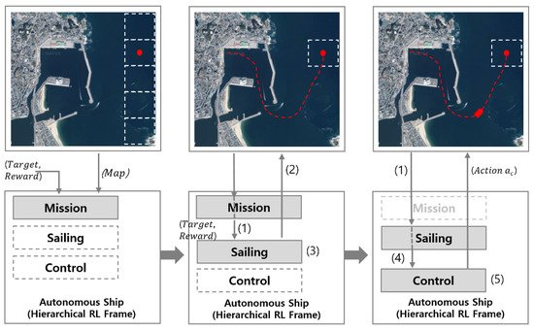

Схема межуровневого контролируемого обучения иерархического RL

Локальная учебная программа в обучении решает более сложные вопросы, хотя глобальная учебная среда присутствует постоянно. Что касается RL автономных судов, взаимодействующих с динамическими препятствиями, планирование пути для автономной навигации изучается в глобальной учебной программе, а правила навигации путем предотвращения столкновений изучаются в местной учебной программе. Когда обучение Sailing завершено, начинается обучение управлению. Следующий пример (см. выше) иллюстрирует учебную программу, настроенную для автономных судов.

В соответствии с целями, определенными людьми, слой Mission анализирует пространство и устанавливает пункт назначения (слева). Поставленная цель передается на слой Sailing, и по результату производится вознаграждение за задержку.

После обучения слой Sailing становится наблюдаемым значением Control, и выполняется в среде посредством выходного действия Action. В слое плавания управление компенсируется сравнением изученного целевого значения с изменением окружающей среды, вызванным действием управления.

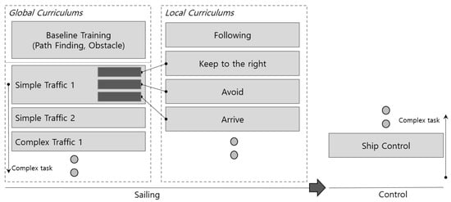

Схема учебной программы, разделенной на глобальную и местную

Местная учебная программа организована на основе временной и пространственной последовательности в глобальной учебной программе. Когда обучение к заданному пункту назначения в автономной навигации завершено, плавание изученной автономной навигации заставляет управление (автономное управление) обучаться.

Трансферное обучение основано на базовом обучении, включая поиск пути без препятствий. После того, как обучение было завершено, обучение было скорректировано с помощью (итерации политики). Корректировка использует коэффициент вероятности r(θ):

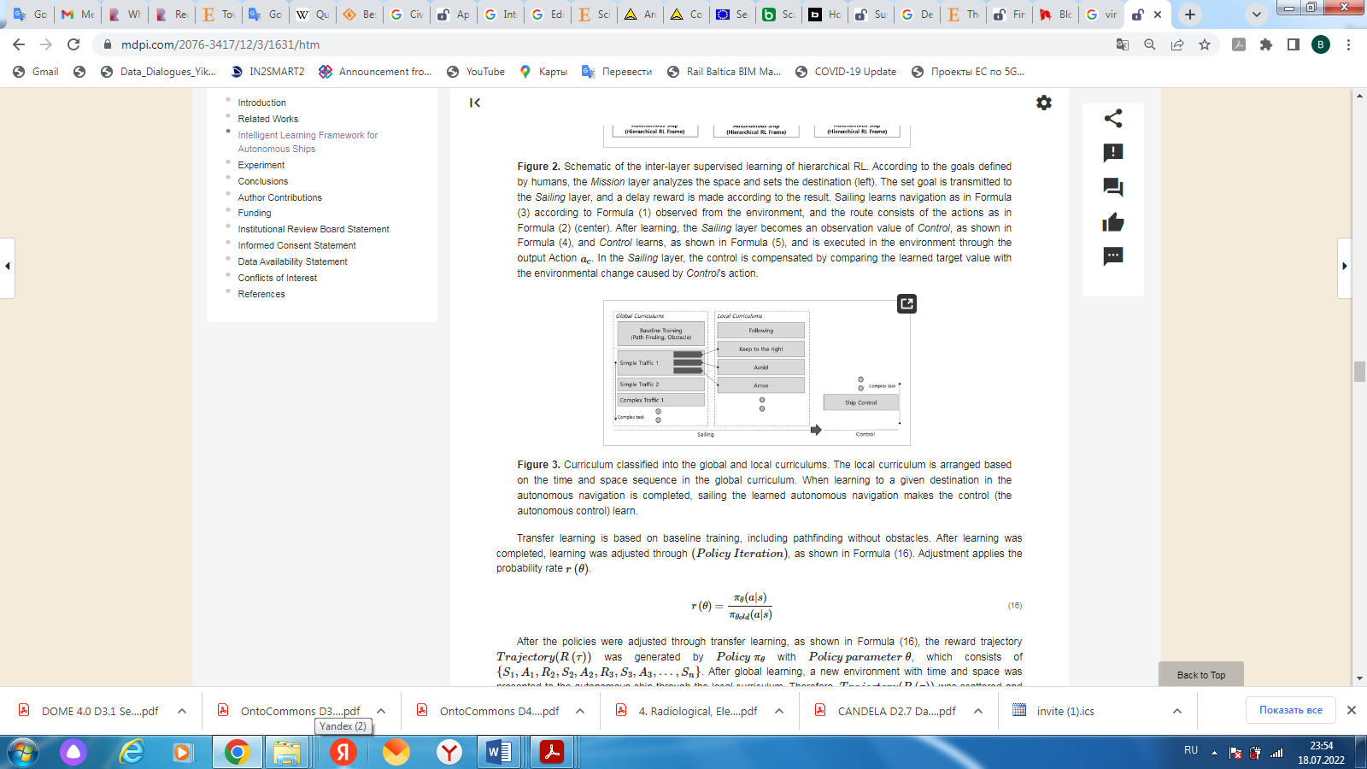

После того, как политики были скорректированы с помощью трансферного обучения, траектория вознаграждения Trajectory (R(τ)) была сгенерирована с помощью политики πθ с параметром политики θ, который состоит из {S1, A1, R2, S2, A2, R3, S3, A3, … Sn}. После глобального обучения автономному судну была представлена ​​новая среда со временем и пространством в рамках местной учебной программы. Следовательно, траектория (R (τ)) была отменена и рассеяна, когда обучение не удалось.

Чтобы предотвратить потерю предыдущего опыта обучения (катастрофическое забывание), предыдущие изученные случаи должны также учитываться совместно по мере увеличения степени трудности.

Учитывая приведенный ниже простой эксперимент, мы рассмотрели реализацию трансферного обучения на автономном судне.

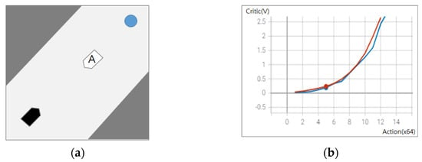

Схема (a) Суда, приближающиеся спереди, добавленные к автономному судну (черный цвет), научились избегать препятствий и научились базовому поиску пути в рамках местной учебной программы. (b) Сравнение значений из первого сценария обучения и значений из 2000 сценариев обучения для получения Vw(st)

Вышеприведенный эксперимент объясняет корректировку без катастрофического забывания посредством изучения учебной программы и то, как сэкономить время обучения. Эксперимент предлагает новую учебную программу, которая заставляет автономное судно (черное) изучать основы поиска пути, а избегание препятствий в заданном пространстве (карта гавани) позволяет избегать другого судна (A) при встрече. Принимая во внимание глобальную среду, указанную в глобальной учебной программе, график на рисунке (b) показывает значения до (синий) и после (красный) обучения.

Чтобы извлечь критическое значение, (ε) фиксируется, и критик активируется до и после обучения. Сравнивается дополнительная тренировка до (синий) и после (красный). После дообучения критик выше с базовыми действиями.

Значения те же, как количество команд управляющего сигнала от автономного судна и количество шагов до места назначения и значения вознаграждения. Автономная навигация к месту назначения может выполняться на основе предыдущего опыта обучения обходу препятствий даже без дополнительного обучения. Однако нынешнее местоположение включает в себя негладкие значения вознаграждения и ненужные элементы управления в новой среде. Автономное судно может получить больше вознаграждений с меньшим количеством команд за счет передачи обучения, избегая других судов, с которыми ранее сталкивалось, благодаря дополнительному обучению из 2000 шагов.

**Расчетный эксперимент**

Компьютерное моделирование проводилось в виртуальной среде, созданной на основе реальной гавани в Корее. В эксперименте сравнивали случайное автономное обучение судов в окружающей среде с соседними судами, плывущими вокруг, с использованием общего метода RL и автономного обучения судов с помощью ILFAS для двух иерархических алгоритмов RL. Слово «случайный» означает случайные сценарии, в которых используется алгоритм RL благодаря достаточному исследованию и эксплуатации. В этом эксперименте сравнивались результаты со случайными сценариями, потому что они могли относиться к любому статусу. Кроме того, сравнивалась устойчивость управления судном по успешности автономного плавания к месту назначения и действиям, совершаемым при автономном плавании в новой среде. Наконец, в ходе эксперимента было изучено, может ли автономное судно изучить правила навигации, определяемые человеком.

Трехмерная среда была реализована путем добавления высоты, на которой симулятор LiDAR мог обнаруживать структуры в гавани в Unity, как показано на рисунке ниже. В эксперименте использовалась трехмерная модель судна. Размер судна был увеличен в три раза для безопасного расстояния между судами, а также для упрощения данных LiDAR. Штраф был предусмотрен сразу, а сценарий завершался после столкновения с препятствиями, в том числе с соседними судами.

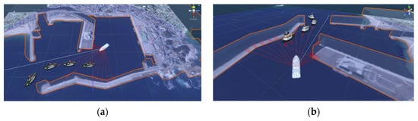

(a) 3D-среда с добавленной высотой на основе 2D-карты фактической гавани. (b) Корректировка размера судна для имитации лидара на судне.

**Обучение: базовое обучение (Path Finding)**

Базовое обучение в глобальном пространстве реализуется через учебную программу, устанавливая случайный пункт назначения в прибрежных водах и отправляясь из гавани. Результат обучения показан на рисунке ниже.

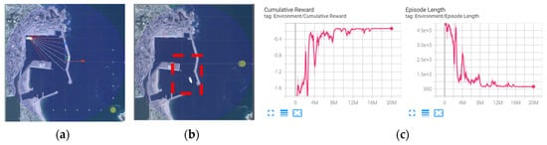

(a) Случайно выбранный набор пунктов назначения для автономного судна для изучения отправления (справа внизу). Координаты пункта назначения указаны в GPS. (b) Автономная навигация после завершения обучения. Морской путь выбирается жадным методом. Красный прямоугольник в эксперименте представляет собой соответствующую зону, где должны применяться определяемые человеком правила навигации из-за частого входа в порт и выхода из него. (c) Конвергенция обучения примерно на восьми миллионах шагов, стабилизирующаяся после 16 миллионов шагов (примерно один сценарий обучения — количество шагов обучения/800)

Автономное судно имеет дополнительное обучение уклонению от динамических препятствий с использованием различных методов обучения для сравнения изученного веса. Было проведено сравнение общего RL в среде со случайными соседними судами и тренировкой RL с двумя типами случаев захода внутрь порта судна с использованием ILFAS. Время обучения измерялось до тех пор, пока автономное судно не прибыло в пункт назначения 100 раз подряд, чтобы избежать соседних судов. Награда высока, когда оптимизированная навигация достигает пункта назначения без столкновений. Длина эпизода — это количество действий, равное шагам. Низкое значение длины эпизода означает, что цель была достигнута с оптимизированным количеством действий.

**Обучение: обучение предотвращению динамических препятствий (ILFAS и случайные)**

Принимая во внимание случайный RL, четыре случайных внутренних соседних судна были сгенерированы в международных водах. Автономное судно стремился плыть к случайно сгенерированному месту назначения, так, чтобы соседние суда не использовали разные маршруты. Автономное судно начало сходиться на 25 миллионах шагов и, наконец, стабилизировалось на 50 миллионах шагов. Обучение проводилось до тех пор, пока автономное судно не прибыло в пункт назначения 100 раз подряд из 100 попыток. Средняя длина шага (H) на эпизод составила 810 (количество эпизодов обучения = общее количество шагов обучения/среднее количество шагов завершения сценария). Результат обучения показан ниже.

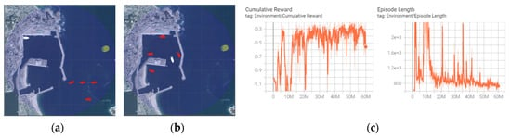

(a) Случайно сгенерированные соседние суда, начинающие заходить в гавани. (b) Автономное судно, имеющее множество органов управления ускорением и замедлением, чтобы избежать зон риска. (c) Результаты обучения, выраженные наградами и продолжительностью эпизода. Конвергенция обучения после примерно 25 миллионов шагов, стабилизация после 60 миллионов шагов (примерно один сценарий обучения = количество шагов обучения/780)

Что касается ILFAS RL, система обучения на основе конкретных случаев работает с соседними судами для заданных человеком общих входящих судах. Речь идет об учебной программе для нескольких судов, которые обычно наблюдают в гаванях. Хотя соседние суда избегают столкновений, когда столкновения оцениваются в среде моделирования с использованием ILFAS, эпизод заканчивается, когда происходит столкновение. Автономный судно начало сходиться на трех миллионах шагов и стабилизировалось с пяти миллионов шагов. Цель эксперимента заключалась в том, чтобы успешно прибыть в пункт назначения 100 раз за 100 попыток. Средняя длина эпизода составила примерно 700. Результат обучения показан ниже.

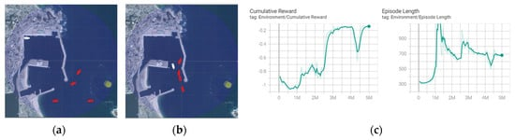

(a) Обучение на примере двух случаев захода соседних судов в гавани из двух соседних прибрежных районов. Кейсы проходят через систему учебного плана, основанную на кейсах. (b) В качестве примера работы в обычном порту прибывающие соседние суда заходят в порт по правильному пути. (c) Конвергенция обучения примерно из трех миллионов шагов, стабилизирующаяся после пяти миллионов шагов (примерно один сценарий обучения - количество шагов обучения/700)

Результаты обучения: хотя случайный RL имел различные виды опыта на случайных внутренних соседних судах, ему требовалось в 10 раз больше времени на обучение, чем ILFAS, пока автономное судно не достигло пункта назначения 100 раз за 100 попыток.

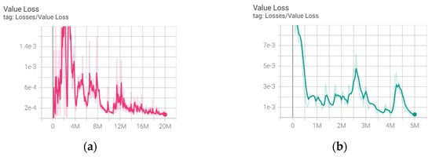

График V(s), оцененный критиком во время обучения: (a) Random RL и (b) ILFAS RL

Средняя длина эпизода (сигнал управления судном) была на 100 шагов больше, чем у ILFAS. V(s) на рисунке выше демонстрирует, что Trajectory(R(τ)) стабилизируется по мере продолжения автономной навигации. Хотя случайный метод RL показал новое обучение из-за катастрофического забывания, RL ILFAS показал, что дополнительное обучение было выполнено на основе предыдущего опыта обучения.

Случайный график RL выглядит более четким из-за длительного времени обучения. Тем не менее, график ILFAS показывает быструю сходимость даже в небольшом эпизоде. График, сходящийся за короткое время обучения, демонстрирует, что трансферное обучение реализовано правильно (единица измерения: потеря значения/шаги обучения).

**Эксперимент: простое движение 1 (движение для заходящих судов)**

Научившись избегать динамических препятствий, два алгоритма RL ритмы были реализованы и сопоставлены в новой среде. В новой среде соседние суда шли по правильному пути, чтобы соблюдать установленные человеком правила навигации в гавани, которые не были созданы случайным образом. Результат эксперимента показан на рисунке ниже.

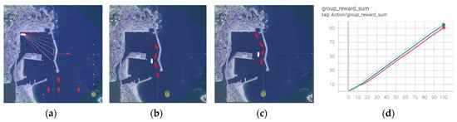

(a) Начальная среда эксперимента настроена так, чтобы избежать столкновения приближающихся судов, (b) RL ILFAS и (c) случайный RL, выбирающий правильный путь и успешно покидающий гавань. (d) Уровень успеха превышает 95% ILFAS (зеленый) и 90% случайного RL (красный) в каждых 100 эпизодах.

Результаты обучения были применены к этому эксперименту. Хотя показатели успешного прибытия в пункт назначения были одинаковыми (90% в 100 эпизодах), ILFAS показал несколько высокий уровень успеха. ILFAS знал внутреннюю мотивацию, заключающуюся в том, что правильный путь безопасен; поэтому он избегал встречи с соседними судами. Случайный RL не знал правил плавания соседних судов, заходящих в гавань левым путем; следовательно, он выбрал правильный путь в качестве действия избегания. Однако оба метода обучения показали существенные различия в управлении автономными судами. Как показано ниже, ILFAS стабильно управляет судном; однако управление случайным RL существенно колеблется.

На графике показано количество элементов управления рулевым управлением и скоростью в одной и той же среде. Это также свидетельствует об устойчивости автономного управления судном. ILFAS (зеленый) имеет более узкий диапазон значений действий, чем Random (красный).

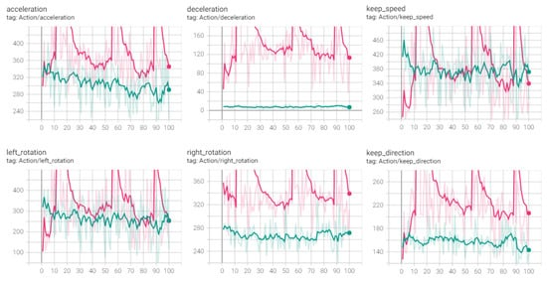

Действие автономного судна. Судно управляется ускорением / торможением и рулением. Random и ILFAS RL показаны красным и зеленым соответственно.

**Эксперимент: простое движение 2 (движение отходящих судов)**

Эксперимент сравнил работу автономного судна с несколькими внешними судами без дополнительного обучения.

Четыре соседних судна вышли из гавани, а два судна были искусственно поставлены впереди этих судов. Между соседними судами №3 и №2 есть зазор, достаточный для прохода одного судна. От последнего судна отошли еще два судна. Кроме того, соседние суда снизили скорость, чтобы автономное судно столкнулось с другими судами. Чтобы избежать столкновения с соседним судном впереди, автономное судно сбросило скорость. Этот эксперимент направлен на проверку того, может ли автономное судно сохранить опыт обучения правильному пути, как указано в определяемых человеком правилах навигации, даже если соседние суда не заходят в гавань по левому пути. Результат эксперимента показан ниже.

Результаты обучения с использованием ILFAS и случайного RL были применены к двум внутренним случаям без дополнительного обучения. Ни ILFAS, ни Random RL не изучали эту среду раньше. Этот эксперимент был направлен на проверку того, может ли автономное судно адаптироваться к среде морского движения, когда соседние суда одновременно отправляются из гавани.

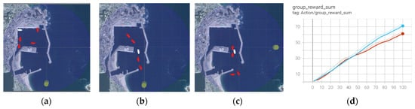

(a) Исходная среда эксперимента. Суда искусственно расположены спереди и сзади, чтобы отрегулировать интервал между четырьмя внешними судами. (b) Результаты ILFAS RL. Суда плывут по правильному пути. (c) Случайные результаты RL. Суда ждут в гавани и плывут по быстрому пути. (d) Вероятность успеха в пункте назначения в 100 эпизодах составила 70% в ILFAS (синий) и 60% в случайном RL (красный).

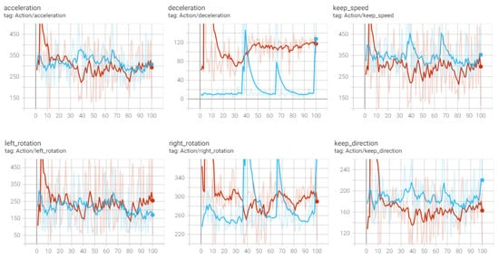

Действия автономного судна. Автономное судно управляется [ускорением/торможением] и [рулением]. Случайный и ILFAS RL показаны красным и зеленым соответственно.

Хотя ILFAS недостаточно научился реагировать на препятствия, существующие впереди, путем обучения соседних судов на правильном пути, его вероятность успеха в пункте назначения была на 10% выше, чем у случайного RL. ILFAS соблюдал правила навигации, установленные человеком, по возможности придерживался правильного пути и не превосходил соседние суда впереди. Однако случайный RL не сохранил свою позицию среди ушедших судов, остался в гавани и ушел позже или ушел, используя пустое место слева. Графики, приведенные выше сравнивают количество контролей, ILFAS показывает лучшую стабильность управления, чем случайное RL при достаточном опыте.

График, сохраняющий направление без контроля скорости, показывает устойчивость автономного судна. График для ILFAS также показывает снижение устойчивости управления в среде, которая не изучена.

**Эксперимент: сложное движение (сложная среда движения с внутренними и внешними судами)**

Условия загруженной гавани были реализованы путем добавления входящих и исходящих судов в среду предыдущего эксперимента. Учитывая успешное отплытие, автономному судну необходимо должным образом контролировать скорость между отходящими судами или покинуть гавань после входа в порт или выхода из него. Выход из гавани завершен. RL, использующий ILFAS, не может научиться ждать. Напротив, случайный RL не изучил правила навигации через соседние суда, и на левом пути не было места, чтобы опередить другие суда в загруженной морской среде. Результат эксперимента показан ниже.

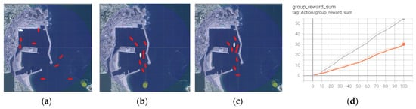

(a) Эксперимент с использованием восьми соседних судов в исходном состоянии, ожидающих входа в гавань или выхода из нее. (b) Право автономного плавания судна благодаря обучению ILFAS; однако скорость прибытия в пункт назначения снизилась из-за плохого контроля скорости. Автономное судно отправилось в соответствии с установленными людьми правилами навигации. (c) Случайный RL ожидает всех отходящих судов или идет впереди приближающихся или отходящих судов. Автономное судно случайного RL быстро уходит после ожидания в гавани, потому что столкновение оценивается, когда гавань становится занятой. (d) Скорость успешного прибытия в пункт назначения в 100 эпизодах снижается до 53% для ILFAS (серый) и 30% для случайного RL (красный).

ILFAS, созданный в условиях интенсивного морского движения, имеет высокую степень сложности, вызванную присутствием входящих и исходящих судов. Обстоятельства одинаковы для учебной программы с высокой степенью сложности и всего восьми соседних судов, поскольку в ILFAS одновременно реализуются два кейса. Автономное судно могло плавно плыть среди внешних судов, сохраняя при этом правильное положение, как обычно. В эксперименте, когда автономное судно по ILFAS RL шло и показывало ожидаемые действия, в 30% эпизодов оно разбивались о судно впереди, не контролируя скорость.

Автономное судно, использующее метод случайного RL, обучилось только нахождению пути за кратчайшее время. Скорость успешного прибытия в пункт назначения была низкой, потому что не было места, чтобы продвинуться вперед, чтобы избежать приближающихся судов слева и удаляющихся судов, медленно движущихся справа спереди, по сравнению с предыдущим экспериментом. Эксперимент показал, что было трудно заставить автономное судно изучить определенные человеком правила навигации посредством неорганизованного случайного обучения.

**Результаты обучения и эксперимента**

Поскольку алгоритмы RL не могут учитывать все ситуации, обучение достаточно обеспечивается добавлением шума в среду, созданную с использованием случайных правил, или случайную среду на беспилотных судах, чтобы избежать столкновения, например, в датчиках и камерах.

Однако проблемы автономных судов, использующих случайное обучение в навигации, сложно решать при наличии в окружающей среде динамических препятствий, занимающих большую часть площади, а также определенных правил. Кроме того, даже когда включены правила для изучения, требуется слишком много времени для изучения определенных правил с использованием метода случайного обучения.

Приведенное исследование демонстрирует, что, когда автономное судно обучается автономной навигации с использованием ILFAS в океане, устраняется ненужный опыт, а результаты обучения стабилизируются по сравнению с обычным случайным обучением. Дополнительное обучение может быть выполнено в новой среде на основе предыдущего опыта. Кроме того, время обучения сокращается, чему были получены доказательства. Впоследствии автономное судно может изучить правила навигации, определяемые человеком, с помощью ILFAS. Чтобы обобщить методы обучения и проверить результаты обучения, ILFAS продемонстрировал лучшие результаты в области автономной навигации в новой среде и относительно стабильные результаты в области управления судном.

В последнем эксперименте было выполнено дополнительное обучение, связанное со средой со сложным трафиком. Основываясь на успешном прибытии к путевым точкам, обучение было завершено только после примерно 3400 эпизодов. Кроме того, поскольку интеллектуальные соседние суда плавали с использованием многоагентного алгоритма RL, всегда возникала небольшая разница в промежутках между судами и действиями. Автономное судно могло бы получить достаточно обучающих данных от таких изменений и плыть вправо среди отходящих судов или резервных судов в сложных условиях морского движения. Даже когда автономное судно ждало в гавани, соседние суда отплывали в ответ на появление автономного судна. Таким образом, автономное судно может научиться правильно ожидать своего отправления из гавани.

**Некоторые примеры аппаратуры и технологий для систем принятия решений МАНС**

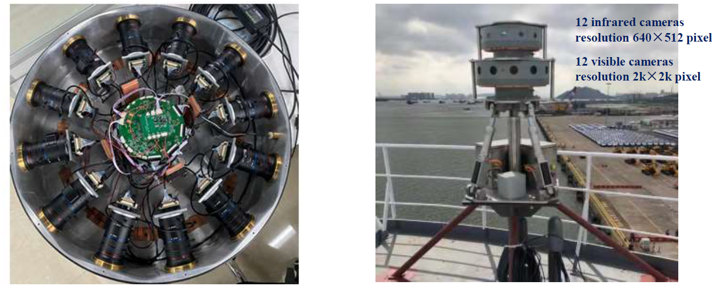

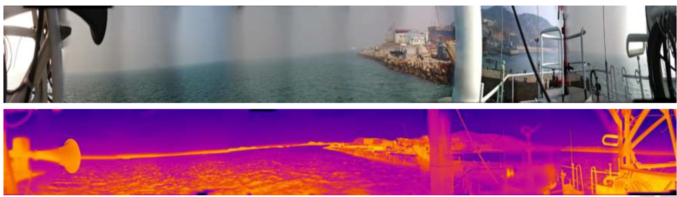

Видеосистема кругового обзора Харбинского университета (КНР) на 12 камер в оптическом и ИК-диапазонах [4]

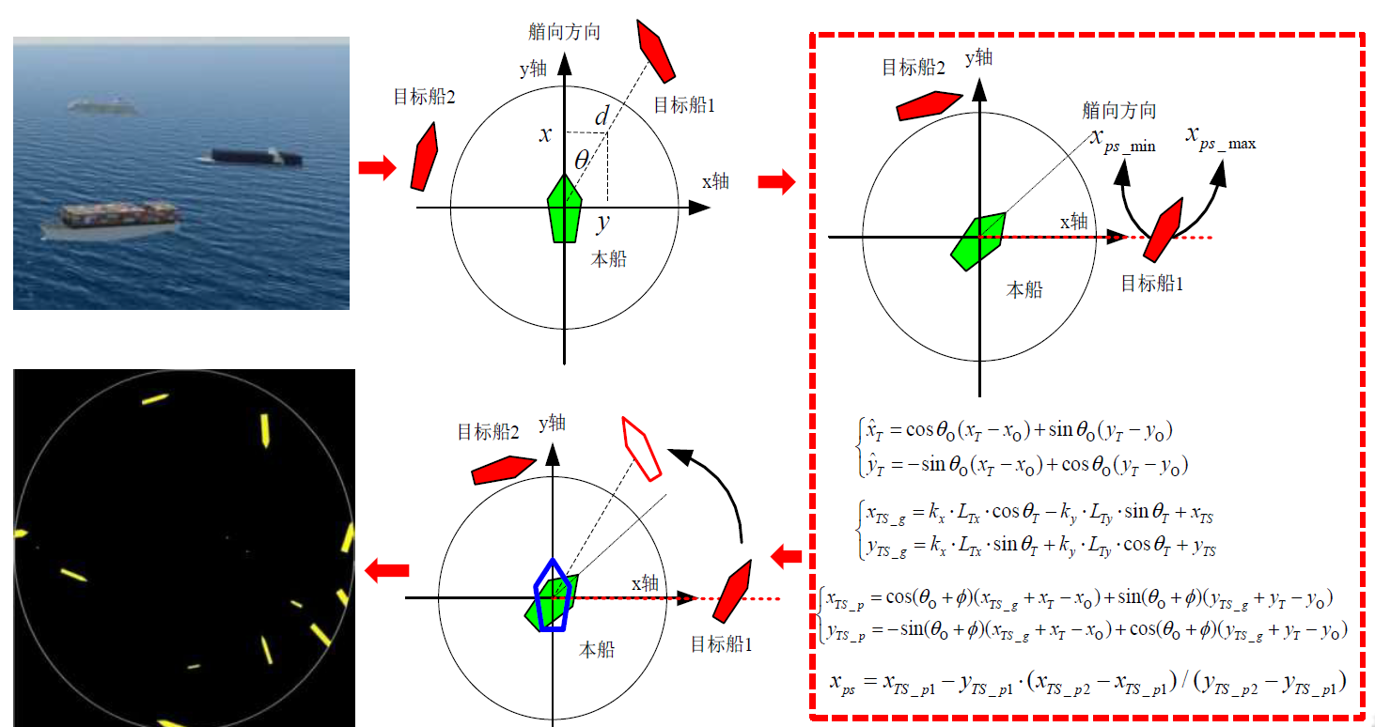

Матмодель движения судна Харбинского университета (КНР) [4]

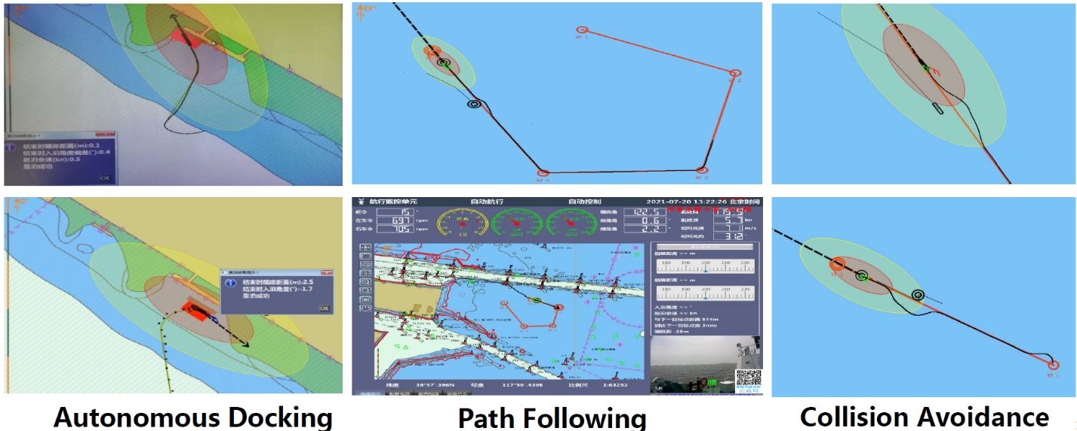

Интеллектуальная система GNC (Китай) для MASS, которая следует по пути/траектории и предотвращает столкновение без вмешательства человека, протестирована и продемонстрирована при моделировании, в экспериментальной среде и на судах [4]

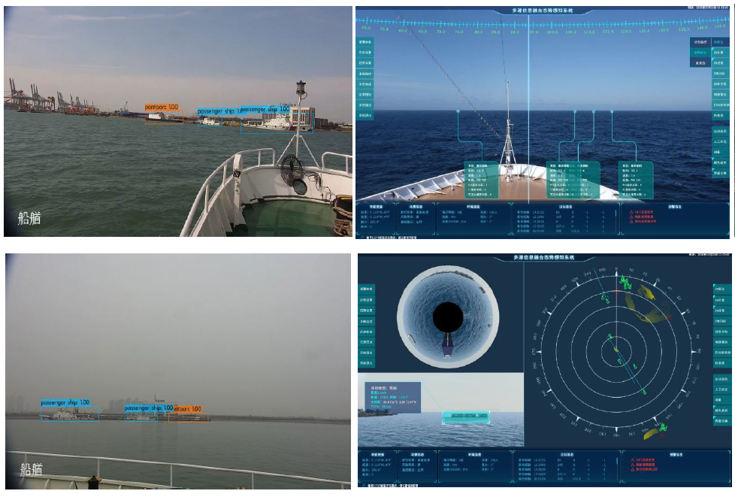

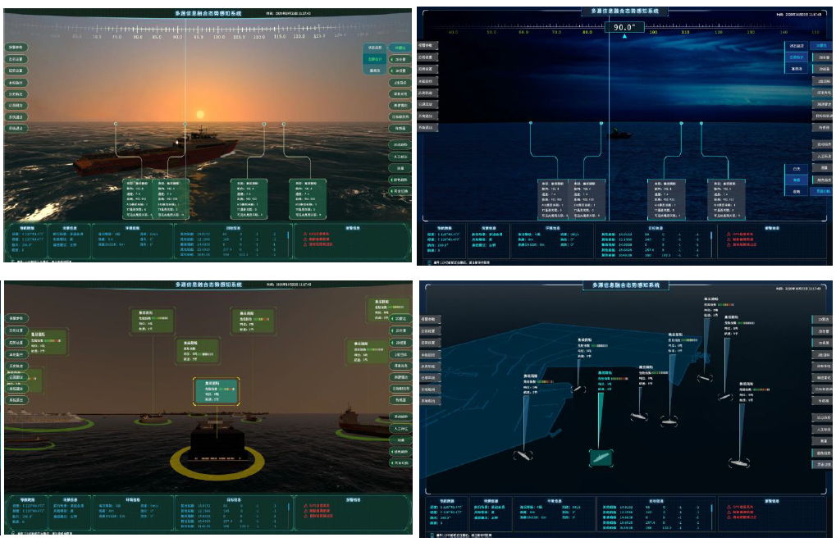

Система интеллектуального восприятия Уханьского университета (Китай), которая усиливает восприятие различных уровней МАНС на основе больших данных, методов VR/AR, методов машинного зрения [5]

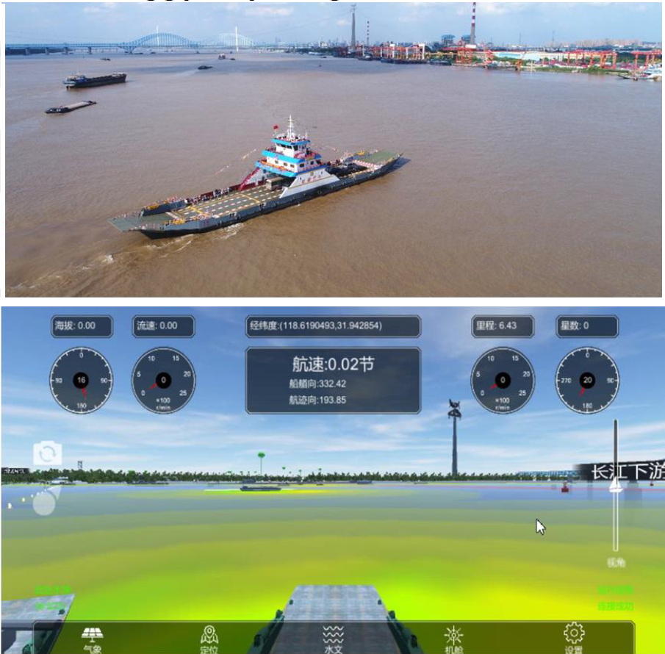

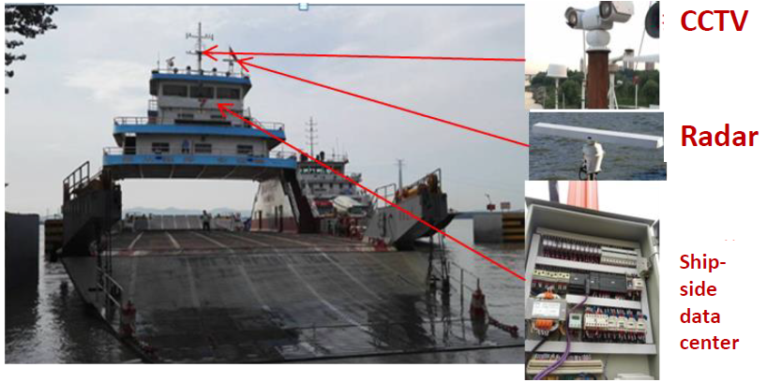

Система поддержки принятия решений парома Putuoshan Ferry

(город Нинбо, Китай) [5]

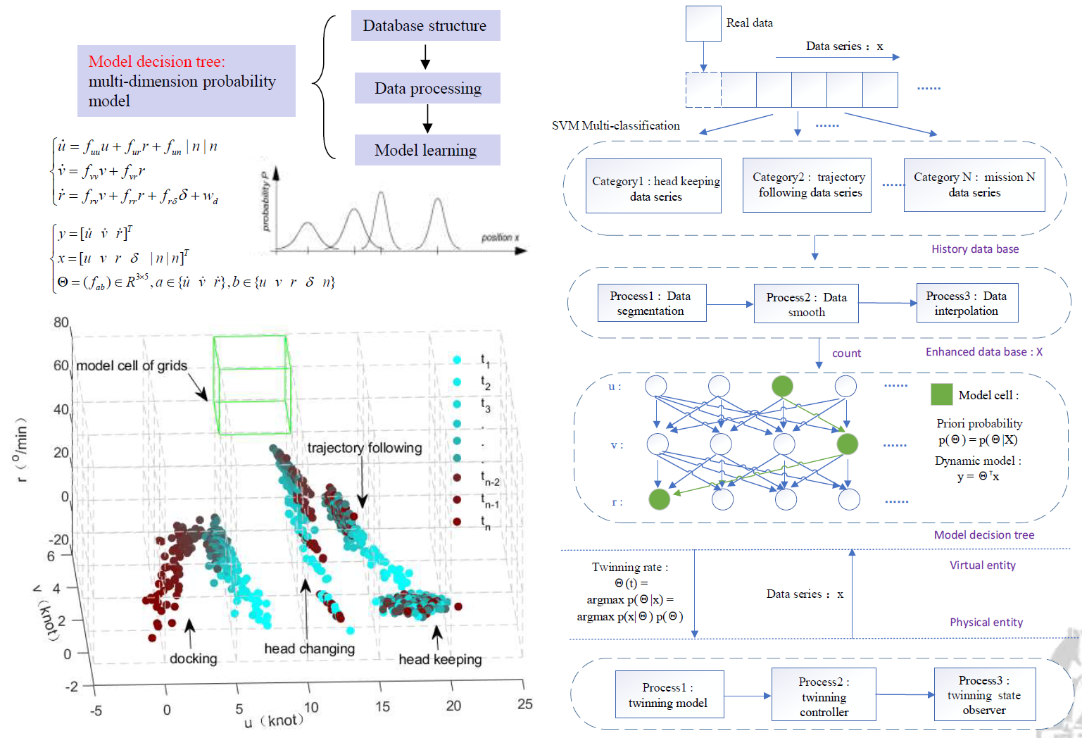

Модуль автономного управления (Control) для принятия решений и управления судами МАНС Уханьского университета (Китай) на базе нейросети RL [5]

**Некоторые предложения АВТ РУТ по развитию технологий МАНС**

**Применение створов с лазерной подсветкой для движения по ВВП**

За рубежом разработаны и давно успешно используются на практике лазерные навигационные системы, которые относятся к классу инструментальных систем.

Интерес к таким навигационным системам вызван, прежде всего, их способностью работать в условиях пониженной видимости, сумерках и в ночное время, а также высокой точностью и простотой измерений. Эти достоинства обусловлены малой угловой расходимостью лазерного луча, широкими возможностями сканирования и модуляции, монохроматичностью излучения, обеспечивающей насыщенность цвета, которая относительно легко позволяет различать его на фоне других огней и солнечных засветок. По указанным свойствам традиционные излучатели на много порядков уступают лазерным.

Существуют подобные патенты и в РФ. Например, полезная модель [G01S17/06 - Лазерная система контроля и управления движением корабля](https://poleznayamodel.ru/catalog/7/111/647/6729/55646/) (А.Д. Инешин, Д.В. Маевский, Тихоокеанское высшее военно-морское училище имени С.О. Макарова, 2008) [6].

Академия водного транспорта РУТ, основываясь на многолетнем опыте проектирования подобных систем проф. кафедры физики В.Г. Савельевым, предлагает разработку системы для позиционирования автономного надводного судна внутреннего плавания (АНСВП).

Система основана на береговых вертикальных створах с точечной лазерной подсветкой верхнего и нижнего створа, передатчике точных координат GPS каждой пары створов малой мощности (достаточной для трансляции в зоне видимости створов), а также бортовой видеокамеры для детекции лазерных отметок и приемника координат GPS от створов.

Положение створов точно определено в пространстве, при передаче координат на борт судна возможно точное позиционирование судна на карте в системе ЭКНИС.

Кроме того, система управления судном с помощью курсовой фотокамеры с большой надежностью и точностью использует лазерные отметки створных знаков для движения по оси судового хода в автоматическом режиме, используя в качестве ошибки отклонение световых отметок от вертикали.

Создание подобного ПИД-регулятора не представляет сложности.

При оснащении реки или водоема ВВП такими створами по всей протяженности судового хода, можно будет полностью дублировать функции системы глобального позиционирования на судне.

Особенно актуальна эта система будет при подходе автономных судов к причалам, где необходима повышенная точность позиционирования.

**Применение алгоритмов повышения безопасности морских судов при сложных условиях плавания**

При появлении на судах МАНС большого числа датчиков, следящих и прогнозирующих систем, открываются возможности к существенному повышению безопасности плавания.

Академия водного транспорта РУТ предлагает разработать подобную систему для повышения безопасности мореплавания (ПБМ).

С помощью системы ПБМ можно будет упреждать аварии и катастрофы судов от разлома, слемминга и опрокидывания, потери груза и разливов - выбирая наиболее безопасный угол встречи волны, ветра, прогнозируя безопасные дистанции до банок и берега, управляя балластной системой в реальном режиме времени и т.п.

Для этого должен быть разработан соответствующий алгоритм повышения безопасности движения в тяжелых условиях, опирающийся на показания судовых датчиков в реальном времени и точное позиционирование судна на маршруте / стоянке.

## Алгоритмы МАНС в 2022 году

## Алгоритмы управления движением судов

В работе ученых Уханьского технологического университета [7] проведено подробное исследование алгоритмов управления движением судов за последние пять лет. Обобщено применение алгоритмов к различным типам движения судов и ситуаций с роем судов, которые ранее не применялись.

**Контроль курса**

Для исследования управления курсом судна используются базовые алгоритмы, включающие интегральную производную пропорциональности (PID), нечеткое логическое управление, предиктивный контроль, управление скользящим режимом, контроллер активного подавления помех (ADRC), искусственный интеллект (ИИ), алгоритмы и др. На этой основе достигается эффект улучшенного управления курсом за счет усовершенствования алгоритма. Например, нейронная сеть (NN) и алгоритм муравьиной колонии (ACA) используются для оптимизации параметров ПИД-регулятора. Оптимизация роя частиц (PSO) и генетический алгоритм (ГА) применяются для оптимизации параметров нечеткого регулятора. Алгоритм светлячка (FA) применяется для обратного управления и оптимизации параметров. Усовершенствования вносятся в сам базовый алгоритм, например, дробный порядок ПИД-регулятора и алгоритм ADRC в управлении курсом судна. Что касается технологии ИИ, исследование алгоритма глубокого обучения с подкреплением (DRL), применяемого для управления курсом судов с недостаточно мощным приводом.

Кроме того, алгоритм прогнозирования в сочетании с алгоритмом скользящего режима или алгоритмом нейронной сети, алгоритмом нечеткого управления в сочетании с алгоритмом скользящего режима или алгоритм нейронной сети ADRC в сочетании с нечетким управлением или машина опорных векторов (SVM) также улучшают контроль курса разных типов судов в разных условиях.

**Контроль стабилизации**

Для исследования управления стабилизацией судна используются базовые алгоритмы, включающие PID, нечеткое логическое управление, предиктивное управление, управление скользящим режимом, АДРК и т.д.

На этом основании алгоритм оптимизации объединяется с базовым алгоритмом, таким как GA и PID, искусственная пчелиная семья (ABC) и ADRC. Кроме того, комбинация алгоритма прогнозирования и нечеткого управления, ПИД-алгоритм, или введение наблюдателя возмущения, все они используют разные методы для обеспечения устойчивости судна. Исследования по автоматическому управлению стыковкой и расстыковкой судов в основном основаны на сочетании нейронной сети и PID.

**Следование по пути**

Для отслеживания пути основные алгоритмы, используемые исследователями, включают PID, нечеткое логическое управление, предиктивный контроль, управление скользящим режимом, АДРК и алгоритм ИИ и т.д. Основные алгоритмы могут комбинироваться, например, комбинация нечеткого управления и ПИД-алгоритма, комбинация алгоритма прогнозирования и алгоритма PID, комбинация скользящего режима и обратного управления и т. д. В последние годы применение алгоритмов ИИ для отслеживания пути растет. Например, обучение с подкреплением (RL), RL на основе нейронной сети, комбинация RL и управления скользящим режимом и ДХО постепенно применяются для отслеживания пути судна, что улучшает адаптируемость и дает хорошие результаты.

**Управление отслеживанием траектории**

Основные используемые алгоритмы отслеживания траектории судна включают PID, АДРК и алгоритм ИИ и т.д. Алгоритм оптимизации сочетается с другими алгоритмами, такими как GA в сочетании с PID, PSO в сочетании с нечетким логическим управлением или АДРК, нейронная сеть в сочетании с прогностическим управлением, комбинированное управление с обратной связью или обратное управление в сочетании. Кроме того, введением наблюдателя возмущений и алгоритма RL в скользящем режиме управления можно добиться отслеживания траектории в различных условиях.

Целью управления курсом и траекторией является предотвращение препятствий и безопасная навигация, поэтому, в дополнение к упомянутым выше, другие интеллектуальные алгоритмы оптимизации, такие как алгоритм искусственного роя рыб (AFSA), запретный поиск (ТС), также может лучше достичь контроля уклонения судна от препятствий.

Таким образом, различные алгоритмы управления широко используются в различных видах управления движением судов, а исследование каждого из них постоянно совершенствуется и углубляется.

**Описание алгоритмов управления движением судна**

**Интегрально-производный алгоритм**

ПИД-регулятор является наиболее широко используемым промышленным контроллером и имеет простые и быстрые функции. Еще в 1970-х годах контроллер DP на основе ПИД-регулятора стал первым контроллером, который использовался в системе динамического позиционирования судна. На этом основании Фоссен предложил нелинейный метод ПИД-регулирования для повышения адаптивности и надежности системы управления. С развитием теории дробного исчисления исследователи расширили ее от первого порядка до дробного порядка PID, то есть PIλDµ. По сравнению с традиционным ПИД-регулятором ПИД-регулятор дробного порядка обладает большей надежностью и гибкостью, поскольку он имеет два параметра: интегральный порядок λ и дифференциальный порядок µ.

Хотя ПИД-алгоритм прост и удобен в использовании, влияние управления на сложные нелинейные системы по-прежнему слабое, и ПИД-регулятор с фиксированными параметрами не может удовлетворить точные требования к управлению изменяющейся во времени системой. Позже соответствующие ученые улучшили оптимизацию параметров PID и разработали, например, универсальную автономную систему контроля и управления (UACAMS) для настройки параметров в режиме онлайн.

Для ПИД-регуляторов дробного порядка из-за введения λ и µ контроллеру необходимо настроить пять параметров. Введение пяти регулируемых параметров повышает точность управления регулятором, что также дополнительно увеличивает сложность параметрической настройки регулятора. В настоящее время алгоритм оптимизации применяется для оптимизации параметров ПИД-регулятора. Например, АКА, алгоритм PSO и алгоритм NN применяются к контроллеру для изменения параметров ПИД, который адаптируется к различным условиям эксплуатации судов и решает проблемы сложной настройки параметров ПИД и плохой самоадаптации.

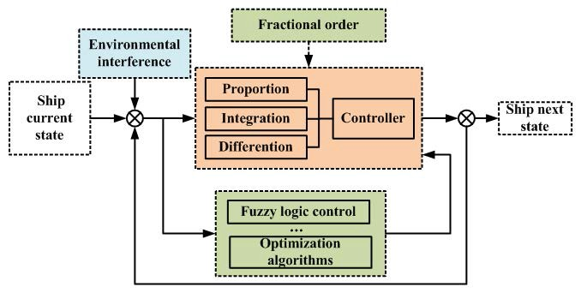

Принцип пропорциональной интегральной производной (ПИД) и его усовершенствование в сочетании с другими алгоритмами

Кроме того, сочетание PID и других алгоритмов также позволяет добиться лучших результатов оптимизации. Комбинация алгоритма PID и алгоритма нечеткого управления может избежать большой циркуляции в управлении слежением за траекторией.

В алгоритм ПИД вводится идея прогнозирования, то есть оптимальное значение усиления ПИД вычисляется по коэффициенту усиления, вычисляемому алгоритмом прогнозирующего управления, который применяется к судовому автопилоту. Комбинируя PID с алгоритмом LQR, разработан контроллер автоматического отслеживания положения для двухдвигательного БПЛА. Принцип ПИД и его усовершенствование в сочетании с другими алгоритмами показаны на схеме выше.

**Алгоритм управления нечеткой логикой**

Нечеткое логическое управление сокращенно называют нечетким управлением. Это алгоритм управления, который может эффективно и удобно реализовать стратегии и опыт управления человеком и имеет низкие требования к модели объекта управления. Существенным является достижение адаптивного управления с неточными математическими моделями. Он часто используется в управлении прогнозированием риска, потому что он может решать научные задачи в условиях неопределенности модели. По сравнению с тем недостатком, что ПИД-алгоритм должен постоянно корректировать параметры в случае переменной скорости, применение нечеткого управления в противопомеховом управлении движением судов будет иметь лучшую адаптивность. Следовательно, нечеткое управление и ПИД часто решают проблемы по-разному.

В дополнение к комбинации управления с нечеткой логикой и ПИД для настройки параметров ПИД, интеграл ошибки и дифференциал в принципе PID также могут быть использованы для проектирования скорость нечеткого управления для решения задачи управления курсом судна при малоскоростном движении. Комбинация нечеткого управления и простой структуры управления ПД может сформировать своего рода нелинейное управление ПД, называемое алгоритмом управления плоскостью S, который был применен в управлении движением МАНС.

В стратегии управления его можно обрабатывать поэтапно. Например, при управлении курсом судна требуемый угол курса выбирается нечетким регулятором, чтобы исключить утомительный расчет радиуса кривизны в точке поворота, а затем мгновенный курс корректируется ПД. Учитывая нелинейность и нечеткость динамического позиционирования судна, ПИД можно использовать для расчета данных о движении судна, а затем можно использовать технологию интеллектуального анализа данных для расчета степени поддержки нечетких правил.

Поскольку нечеткая база правил в нечетком управлении не может меняться в зависимости от окружающей среды, на основе нечеткого ПИД-регулирования вводится алгоритм оптимизации с характеристиками самообучения. Например, ГА используется для оптимизации параметров поправочных коэффициентов правил управления; NN вводится для разработки алгоритма адаптивного нейронно-нечеткого управления, затем для калибровки и настройки параметров используются метод наименьших квадратов и алгоритм адаптивного нейронно-нечеткого управления; PSO используется для оптимизации параметров для реализации нечеткого управления автопилотом.

Нечеткое управление также можно комбинировать с другими алгоритмами. Например, его можно комбинировать с прогностическим управлением или управление скользящим режимом для решения многофункциональных задач управления скользящим режимом с ограничениями. Или мы можем интегрировать технологию динамического управления поверхностью (DSC) и метод минимального параметра обучения (MLP), чтобы построить систему управления аппроксимацией нечеткой системы TS.

Нечеткая логика в сочетании с линейно-квадратичным регулятором (LQR) используется для регулировки усиления обратной связи регулятора с обратной связью. Или он регулирует параметры управления в режиме онлайн и комбинирует линейно-квадратичную гауссовскую диаграмму (LQG) для управления движением судна. Принцип нечеткого управления и его усовершенствование в сочетании с другими алгоритмами показаны ниже.

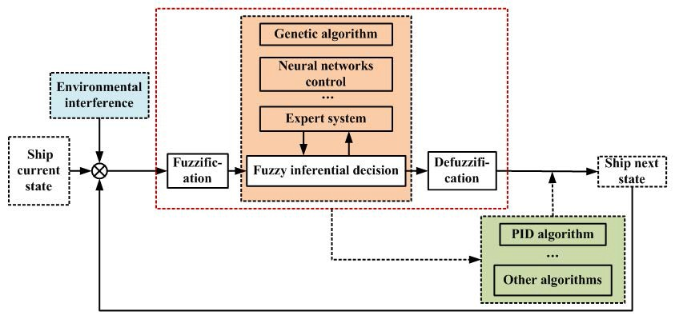

Принцип нечеткого управления и его усовершенствование в сочетании с другими алгоритмами.

**Алгоритм управления предсказанием модели**

Алгоритм модельного предиктивного управления (MPC) изначально применялся в промышленности. Из-за своей способности работать с многомерными нелинейными характеристиками и надежности он широко используется в области кораблестроения. Ядром MPC является модель прогнозирования, коррекция обратной связи и оптимизация скользящего потока. Его идея не имеет ничего общего с конкретной моделью, но его реализация связана с моделью.

Существуют десятки алгоритмов предиктивного управления, среди которых наиболее представительными являются модельно-алгоритмическое управление (MAC), динамическое матричное управление (DMC) и обобщенное предиктивное управление (GPC). MAC — это прогнозирующее управление, основанное на модели импульсной характеристики, а DMC — прогнозирующее управление, основанное на переходной характеристике объекта. Основываясь на двух вышеупомянутых алгоритмах прогнозирования, GPC вводит идею адаптивного управления, который подходит для неопределенных структурных систем и сложных систем. Исследование показывает, что применение базового алгоритма управления с прогнозированием в управлении движением судна имеет хороший эффект, такой как управление DMC и прогнозирующее управление нелинейной моделью.

Что касается стратегий контроля, исследователи разработали различные схемы. В случае ветрового и волнового возмущения управляющий сигнал может быть разделен. Одна часть отменяет силу ветра и изменяет ограничения управления, другая часть представляет собой контрольную величину, вычисленную GPC после корректировки ограничений. Из-за сложности MPC его применение обычно включает нелинеаризацию и линеаризацию. Нелинейный расчет отличается высокой точностью, но трудоемкостью. Линеаризованный расчет характеризуется высокой своевременностью, но низкой точностью. Поэтому, как и метод автономной поэтапной стыковки, алгоритм может применяться поэтапно по ситуации движения. Например, для динамического позиционирования первый этап является нелинейным, и используется нелинейная модель прогнозирования.

На втором этапе используется линейная модель при выходе судна в требуемое положение. Или настроить два уровня системы управления. Высокоуровневое управление движением представляет собой линейный контроллер MPC (LMPC), который оптимизирует эталонную скорость рыскания. Низкоуровневое управление — это ПИД-управление, которое реализует отслеживание уставки скорости скачка.

Для дальнейшего улучшения алгоритма MPC можно добавить наблюдатель возмущений состояния; Лагеррфункция может быть введена в модель прогнозирующего контроллера; несколько методов съемки могут быть введены в прогнозирующий контроллер модели; может быть разработан прогнозирующий контроллер модели с оперативной оптимизацией или PI могут быть введены в прогнозирующий контроллер модели. Навигация по линии прямой видимости (LOS) - это метод имитации взгляда опытных моряков для достижения сходимости к желаемому пути. MPC может использоваться для закона навигации LOS помимо самого управления движением судна.

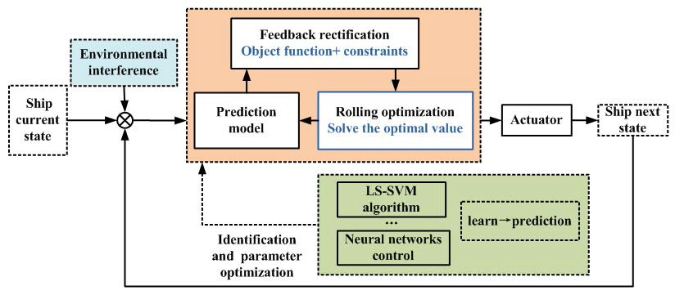

Принцип модельно-предиктивного управления (MPC) и его усовершенствование в сочетании с другими алгоритмами

Например, оптимизация навигационных параметров LOS, получение адаптивного изменяющегося во времени расстояния опережения, или разработка LOS на основе предикторов (PLOS), обновление адаптивных терминов в режиме онлайн в соответствии с ошибками прогнозирования, чтобы обеспечить более точный курс руководства. Принцип ПДК и его улучшение в сочетании с другими алгоритмами показаны на рисунке выше.

**Алгоритм управления скользящим режимом**

Управление скользящим режимом (SMC) также называется управлением с переменной структурой. Его преимущество заключается в том, что конструкция структуры системы проста и не меняется из-за неопределенности и возмущения системы, поэтому она обладает надежностью и адаптируемостью. Однако на более позднем этапе SMC, поскольку состояние системы пересекает гиперплоскость туда и обратно, структура системы постоянно меняется, и управляющая величина будет постоянно колебаться, что также является проблемой при практическом применении SMC. Алгоритм SMC имеет лучший эффект управления на больших суднах, таких как маневренность (например, VLCC), Координированное позиционирование нескольких судов и стыковка при низкоскоростных, нелинейных и внешних возмущениях.

Для улучшения алгоритма с учетом неопределенностей параметров модели и случайности внешних возмущений метод обратного шага можно комбинировать с SMC. Преимущество обратного шага состоит в том, что он имеет низкий детерминизм для системы и превосходит нелинейные системы.

В дополнение к использованию метода обратного шага для реализации управления траекторией судна применяется адаптивный контроллер динамического скользящего режима обратного шага. На этой основе разработан усовершенствованный интегральный метод адаптивного управления скользящим режимом для судов с обратным ходом. Поскольку верхняя граница не требуется, можно избежать вибрации самого элемента управления скользящим режимом. Поскольку влияние поверхности скольжения, в свою очередь, происходит от низшего к высшему: традиционная поверхность скольжения / нелинейная поверхность скольжения /экспоненциальная поверхность скольжения, причем алгоритм можно оптимизировать, комбинируя управление режимом скольжения по экспоненциальной поверхности скольжения с методом обратного шага.

Чтобы устранить установившуюся ошибку и уменьшить дребезг, исследователи заменяют сигнальную функцию контроллера функцией плавного переключения или непрерывная функция в пограничном слое вблизи поверхности переключения, а затем управлять им методом обратного шага.

Кроме того, некоторые связанные исследования вводят нелинейный наблюдатель или наблюдатель возмущения за конечное время, метод планирования усиления и метод адаптивной регулировки усиления, или предварительный просмотр идеи по уменьшению переходного перерегулирования в традиционном скользящем режиме управления, или спроектировать адаптивный контроллер скользящего режима разложения собственных значений для уменьшения входного дребезга в SMC и точного управления движением судна.

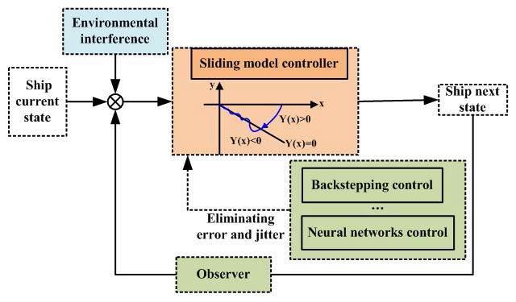

Принцип скользящего режима управления (SMC) и его усовершенствование в сочетании с другими алгоритмами

Верхнюю границу неопределенной части можно узнать, используя НС для идентификации объекта, уменьшить зависимость от параметров модели, либо используя нелинейную аппроксимацию и способность к самообучению НС, чтобы контроллер мог иметь дело с неизвестной верхней границей. Путем введения обучения с подкреплением определяются переменная измерения управляющей вибрации и сигнал обучения с подкреплением. Структура и параметры NN настраиваются в режиме онлайн, чтобы еще больше подавить дребезг управляющих переменных. Принцип SMC и его усовершенствование в сочетании с другими алгоритмами показаны на рисунке выше.

**Алгоритм управления активным подавлением помех**

Активное подавление помех (ADRC) — это новая технология управления, независимая от модели системы. Он может оценивать и компенсировать внутренние и внешние возмущения системы в режиме реального времени. Известна технология ADRC, основанная на оригинальной технологии ПИД-управления, затем технология линейного ADRC (LADRC), что значительно упрощает метод ADRC, снижает сложность настройки параметров традиционной технологии ADRC и при этом показывает хорошее качество управления сложными неопределенными нелинейными управляемыми объектами.

ADRC состоит из четырех частей:

* разумная организация входного переходного процесса системы и извлечения дифференциала: «следящий дифференциатор (TD)»,
* выбор подходящего метода комбинирования обратной связи: «нелинейное комбинирование»,
* оценка переменных состояния и возмущений: «расширенный наблюдатель состояния (ESO)»,
* полное использование специального нелинейного эффекта «нелинейной обратной связи по состоянию ошибки (NLSEF)» для разработки ADRC. Контроллер эффективно ускоряет скорость сходимости и улучшает динамические характеристики системы управления.

В настоящее время ADRC широко используется в управлении движением судов. Соответствующие исследования подтвердили, что ADRC обладает высокой надежностью и способностью к динамическому регулированию для управления судном в условиях сильных возмущений, включая суда со специальной силовой установкой (например, суда с гондолами), также этот метод интегрирован с адаптивным алгоритмом LOS для достижения контроля оптимизации пути. Однако есть все еще некоторые трудности в настройке параметров.

На основе базового алгоритма ADRC добавлен следящий дифференциатор, а закон управления состоит из двух контролируемых переменных. Этот метод может преодолеть ограничение, заключающееся в том, что исходный алгоритм применяется только к системе с одним входом и одним выходом.

Для контроля курсовой нестабильности при изменении угла наклона руля используется метод модернизации ТД ЭСО третьего порядка до ЭЦО третьего порядка ЭСО четвертого порядка высокого порядка. ADRC состоит из четырех частей. Для NLSEF вместо NLSEF можно использовать алгоритм динамического управления поверхностью, или встроенная поверхность скольжения может быть введена в конструкцию NLSEF для повышения эффективности управления.

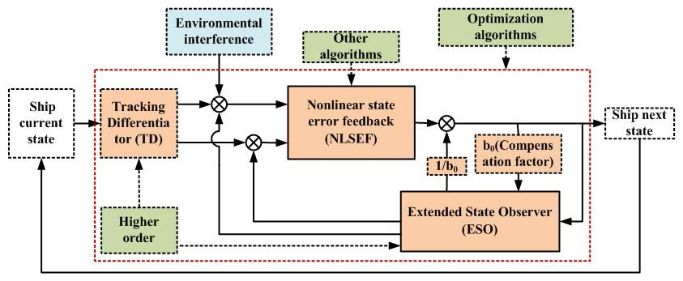

Принцип активного подавления возмущений (ADRC) и его усовершенствование в сочетании с другими алгоритмами

При настройке параметров ADRC параметры ADRC оптимизируются нечетким адаптивным алгоритмом, параметры линейного ЭСО определяются шириной полосы пропускания, параметры ADRC идентифицируются PSO, СВМ и алгоритм искусственной пчелиной семьи (ABC). Путем введения несингулярного терминального скользящего режима (NTSM) или используя идентификатор нейронной сети с радиальной базисной функцией (RBFNN) для установки параметров ADRC, регулируемые параметры могут быть уменьшены. Принцип ADRC и его усовершенствование в сочетании с другими алгоритмами показаны на рисунке выше.

**Алгоритм оптимизации**

С углублением изучения человека, природы и междисциплинарности, а также многих характеристик практических инженерных задач (сложность, ограничения, нелинейность, мультиминимизация, трудности моделирования и т.д.), поиск интеллектуальных алгоритмов, подходящих для крупномасштабных операция стала предметом исследования, называемого алгоритмом оптимизации. Идеи и содержание алгоритмов оптимизации включают класс алгоритмов в математике, физике, биологии, искусственном интеллекте, медицине и механике. Преимущества этих алгоритмов дают новые идеи и средства для решения сложных задач.

Сводка текущих алгоритмов оптимизации, применяемых в области управления движением судов, приведена ниже:

|  |  |  |  |
| --- | --- | --- | --- |
| **Число** | **Алгоритм** | **Число** | **Алгоритм** |
| (1) | Нейронная сеть (NN) | (2) | Имитация отжига (SA) |
| (3) | Теория хаоса | (4) | Машина опорных векторов (SVM) |
| (5) | Генетический алгоритм (ГА) | (6) | Табу Поиск(ТС) |
| (7) | Оптимизация колонии муравьев (ACO) | (8) | Оптимизация роя частиц (PSO) |
| (9) | Алгоритм бактериального поиска пищи (BFA) | (10) | Алгоритм искусственного роя рыб (AFSA) |
| (11) | Жадный Алгоритм | (12) | Алгоритм искусственной пчелиной колонии (ABC) |
| (13) | Оса Алгоритм роя (WSA) | (14) | Поиск обезьян (MS) |
| (15) | Алгоритм сбора пыльцы пчелами (BCPA) | (16) | Поиск кукушки (CS) |
| (17) | Алгоритм гравитационного поиска (GSA) | (18) | Оптимизация партнеров Dolphin (DPO) |
| (19) | Алгоритм летучей мыши (BA) | (20) | Алгоритм светлячка (FA) |
| (21) | Фрукты Алгоритм оптимизации полета (FFOA) | (22) | Стадо криля (KH) |
| (23) | Серый Оптимизатор волка (GWO) | (24) | Оптимизация паукообразных обезьян (SMO) |
| (25) | Алгоритм оптимизации муравьиного льва (ALOA) | (26) | Алгоритм оптимизации кита (WOA) |
| (27) | Алгоритм оптимизации Льва (LOA) | (28) | Поиск антенны Beetle (BAS) |

Модель NN считается одной из наиболее эффективных теорий автоматической стыковки, которая может обучаться и имитировать поведение человеческого мозга при выполнении этапа стыковки судна. Алгоритм NN и ПИД-регулятор объединены для разработки нового регулятора, который может противостоять сильному ветру и волнению. Этот хороший эффект подтверждается моделированием и экспериментом в последующей серии исследований. В настоящее время алгоритм NN распространяется на нейронную сеть с вейвлетами, нейронную сеть с обратным распространением (BPNN), RBFNN и так далее.

Использование только алгоритма NN или в сочетании с алгоритмом нечеткого управления может реализовать улучшение параметров системы управления. Сочетание способности NN к обучению с идеей прогнозирования может эффективно повысить скорость прогнозирования и точность движения судна. В сочетании с возвратом назад управление не зависит от какой-либо априорной информации о внешнем воздействии, или NN и управление с обратной связью для повышения эффективности конструкции контроллера. Кроме того, алгоритм решения нейронных сетей с одним скрытым слоем называется машиной экстремального обучения (ELM). При условии гарантии точности обучения, он быстрее, чем традиционный алгоритм обучения, для отслеживания МАНС, подверженного неизвестной динамике и внешним помехам.

Подводя итог, можно сказать, что благодаря своей способности к обучению и обучению NN лучше использовать в управлении судном, особенно в автономной стыковке. Однако в процессе обучения слишком много итераций, поэтому проблема алгоритма управления в реальном времени остается нерешенной.

Алгоритмы GA, PSO, SVM, ACO, FFOA, ABC и FA часто используются для идентификации параметров модели судна или настройки параметров контроллера судна. Например, оптимизация нечеткого регулятора судна путем введения алгоритмов GA и PSO; оптимизация параметров настройки судового ПИД-регулятора путем введения GA и ACO; оптимизация параметров регулятора курса на основе SVM путем введения PSO; или оптимизация параметров контроллера на основе обратного управления и наблюдателя возмущений с помощью FA.

Другими приложениями некоторых алгоритмов в области судов являются следующие: алгоритм SA используется для определения маршрутов судов; алгоритм TS используется для предотвращения столкновений и перепозиционирования флота; жадный алгоритм используется для организации контейнерных перевозок, алгоритм GSA используется для организации кают судна, алгоритмы BFA и PSO объединены для оптимизации пути предотвращения столкновения судов, алгоритм AFSA используется для предотвращения столкновений.

Однако, WSA, WS, BCPA, CS, DPO, BA, KH, GWO, SMO, ALOA, WOA, LOA и BAS алгоритмы не использовались применительно к судам. Хотя эти алгоритмы оптимизации ранее нельзя было применить к судовому полю (рою), они продолжают улучшаться. В качестве альтернативы алгоритмы оптимизации можно комбинировать друг с другом, чтобы компенсировать их недостатки. Например, для алгоритма оптимизации предложена идея хаоса, чтобы повысить скорость сходимости или избежать попадания в локальный оптимум.

WOA используется для оптимизации веса соединения в NN. Алгоритм SA в сочетании с алгоритмом WOA используется для улучшения наилучшего решения, найденного после каждой итерации алгоритма WOA. Комбинация алгоритма CS и алгоритма BA с алгоритмом KH или алгоритм BAS с PSO может повысить эффективность и действенность исходного алгоритма. Кроме того, их можно комбинировать с другими алгоритмами управления для достижения лучшего адаптивного управления. Например, используя алгоритм ACO для нечеткого распознавания, ALOA оптимизирует ПИД-регулятор.

**Искусственный интеллект**

Искусственный интеллект (ИИ) — это новая технология для исследования и разработки теорий, методов, технологий и прикладных систем для моделирования, расширения и расширения человеческого интеллекта. ИИ имеет наибольшую сферу применения и охватывает множество областей. В этом документе представлены только глубокое обучение (DL), обучение с подкреплением (RL) и глубокое обучение с подкреплением (DRL). DL или глубокие нейронные сети, — это метод обучения на основе данных в машинном обучении. RL, также известный как нейродинамическое программирование и приближенное динамическое программирование, это быстрый и эффективный алгоритм обучения. DL и RL принадлежат к автономным системам обучения, но между ними есть некоторые различия. DL — это своего рода статическое обучение, при котором для обучения алгоритма используются существующие данные, а затем получается режим решения задачи, а затем используется этот режим для прогнозирования новых данных. RL может не только использовать существующие данные, но и получать новые данные, исследуя окружающую среду. Это динамичный процесс обучения методом проб и ошибок. С появлением Q-сети (DQN) и АльфаГо, глубокое обучение с подкреплением стало точкой отсчета исследований как перекрестное направление между DL и RL. По сравнению с традиционными алгоритмами, основанными на предварительных знаниях, DRL обладает большей способностью адаптироваться к сложной системной среде.

С продвижением и развитием технологии ИИ, применение ее в сфере водного транспорта увеличивается. Водные транспортные средства подразделяются на надводные и подводные. Для подводных судов соответствующие ученые используют ДХО на основе актера-критика для достижения низкоуровневого управления автономными подводными аппаратами (АНПА). Например, две нейронные сети используются для построения DRL, затем метод «актор-критик» или градиент глубокой детерминированной политики (DDPG) вводится для самоизменения в последующих исследованиях. Для уменьшения зависимости модели от управления предлагается алгоритм безмодельного обучения с подкреплением для решения задачи слежения АНПА за траекториями заданной глубины.

Для надводных судов соответствующие ученые также провели серию исследований по управлению их траекторией с использованием технологии ИИ. В отсутствие предварительных знаний о динамических системах для отслеживания траектории судна разработан онлайн-метод выборочного RL на основе регрессии гауссовского процесса (GP). В случае традиционной навигации LOS метод RL «актор-критик» дает лучшие результаты отслеживания.

Последующие исследования показывают, что DQN и DDPG хорошо влияют на управление навигацией. Таким образом, для движения судов по прямой и криволинейной траектории, соответствующие ученые используют метод DDPG для моделирования трех динамических моделей высокой сложности. Сделан вывод, что результат отслеживания лучше, чем у стандартной навигации LOS. Помимо отслеживания траектории, ИИ также применялся к другим аспектам движения судна. Чтобы решить проблему управления судном, были разработаны два контроллера на основе DRL (DDPG и функция нормализованного преимущества), которые помогают судам проходить через назначенные точки.

С учетом влияния океанских течений разработан алгоритм планирования пути на основе RL.

Предлагается краткий алгоритм с глубоким обучением с подкреплением (CDRLOA) нацеленный на преодоление препятствий, чтобы решить проблему удобства использования, вызванную сложными законами управления.

На основе вышеприведенного анализа обобщены результаты исследований МАНС и обычного управления движением судов за последние годы.

На практике судно имеет 6 степеней свободы и обычно только лево-правую симметрию, а также асимметрию спереди-сзади. Текущие расчёты в основном основаны на симметричной модели судна с 3 степенями свободы или с 4 степенями свободы, при этом такая модель судна не полностью соответствует реальности.

Взаимосвязь алгоритмов управления движением судна резюмируется, как показано на рисунке ниже.

Пересечение квадратов на графике указывает на то, что идеи алгоритмов могут быть интегрированы, а стрелка указывает на то, что алгоритмы используются в координации друг с другом для улучшения эффекта управления движением судна.

Текущие алгоритмы управления судном имеют свои преимущества и недостатки. Общий подход заключается в том, чтобы интегрировать методы друг с другом для компенсации присущих им недостатков.

В настоящее время применение алгоритма ПИД-регулирования при движении судна в основном основано на введении базового ПИД-регулятора в другие алгоритмы оптимизации, которые могут лучше соответствовать требованиям адаптивности системы управления судном. Однако есть сомнения в том, нужно ли задавать диапазон параметров поиска перед их настройкой и как обеспечить точное управление сложными системами. Кроме того, можно дополнительно изучить PID дробного порядка и его комбинацию с алгоритмом оптимизации и алгоритмом прогнозирования.

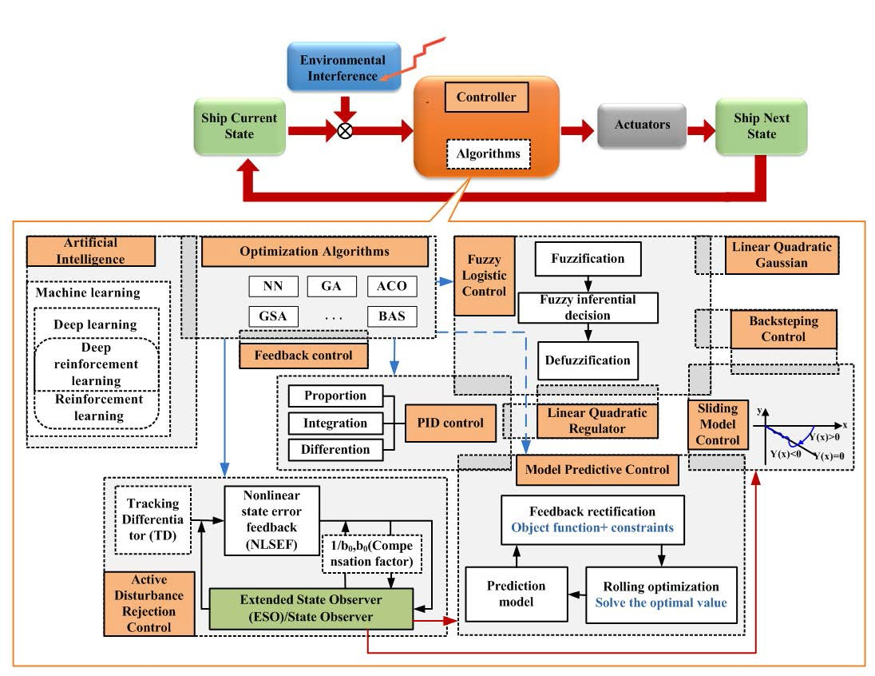

Взаимосвязь алгоритмов управления движением судна

Нечеткое управление применимо к задаче управления сложной системой, которая не может быть описана математической моделью. Его часто комбинируют с алгоритмом ПИД для пошагового или интегрированного управления движением судна. Внедрение алгоритма оптимизации может повысить адаптивность алгоритма и уменьшить зависимость от искусственных параметров. В целом нечеткое управление для управления судном позволяет уменьшить перерегулирование и сократить время достижения цели. Нечеткий логический контроль имеет сильную субъективность и в основном используется на этапе грубого предварительного суждения. На стадии тонкого суждения нам необходимо компенсировать дефекты, вызванные субъективным суждением. Он может попытаться интегрировать другие алгоритмы оптимизации с нечетким алгоритмом или нечетким алгоритмом PID.

Алгоритм прогнозирования может иметь дело с проблемами нелинейной системы, такими как множественные входные данные, множественные выходные данные и множественные ограничения, и подходит для систем движения больших грузовых судов. Однако при проектировании контроллера необходимо учитывать, как ошибку подхода модели, так и производительность системы в реальном времени. В дальнейшем логика MPC может быть объединена с различными алгоритмами. Как совместить прогностическое управление с другими алгоритмами и как настроить параметры в алгоритме - это вопросы будущих исследований.

Управление скользящим режимом в основном развивается от классического управления скользящим режимом или собственного улучшенного алгоритма до комбинации обратного шага и адаптивных методов, а затем разрабатывается для введения наблюдателей или интеллектуальных алгоритмов для дальнейшего уменьшения ошибок. Он постепенно компенсирует недостатки скользящего режима управления, уменьшает вибрацию и повышает его надежность. Можно рассмотреть возможность дальнейшего слияния и улучшения с машинным обучением, чтобы справиться с неопределенностями параметров модели и внешними возмущениями.

ADRC обладает сильной защитой от помех, простым алгоритмом, удобной цифровой реализацией, малым выбросом и быстрым откликом. Однако анализ стабильности сложен, а настройка параметров затруднена. Необходимо использовать алгоритм оптимизации для подбора параметров. ADRC состоит из четырех частей, которые часто модифицируются для NLSEF.

Применение алгоритма оптимизации повышает адаптивность управления судном, но результаты расчетов интеллектуального алгоритма случайны, а применение и исследование алгоритма оптимизации не являются исчерпывающими. Большинство алгоритмов оптимизации не применяются в области управления судном.

Применение ИИ в области судоходства постепенно увеличивается, и он стал усовершенствованным алгоритмом управления. Он в основном используется для отслеживания траектории движения судна, планирования пути и обхода препятствий. Применение технологии ИИ на подводных и надводных суднах может учиться друг у друга.

**Проблемы и перспективы исследований по управлению движением МАНС**

Нелинейная система управления судов имеет много неопределенностей, поэтому тут сложно построить точные модели. Использование алгоритмов управления, не требующих точных моделей для обработки, является широко используемым методом в настоящее время. Поэтому снижение зависимости алгоритма управления от модели является направлением развития исследований.

Неотъемлемые ограничения, такие как маневренность, маневренность и насыщение привода, редко учитываются при проектировании контроллера. В то же время общему регулятору необходима производная информация высокого порядка о состоянии системы, которую трудно удовлетворить в практическом приложении.

Исследований автоматической стыковки судна меньше, чем других. Тон задают по-прежнему буксиры. Основными алгоритмами для швартовки являются NN и PID.

Параметры моделей больших судов трудно получить точно. В настоящее время в большинстве исследований проводится только теоретический анализ и проверка алгоритма управления движением в среде моделирования или эксперимента с равномасштабной моделью судна, полномасштабный эксперимент с судном проводится редко.

Создание МАНС, способной долго, надежно и надежно ориентироваться в сложной морской среде безопасно и независимо и выполнять различные миссии является целью будущего развития.

В последние годы производство и исследования МАНС постепенно увеличивались. Однако разработка больших МАНС затруднена, по сравнению с более мелкими USV (Unmanned Surface Vessels – необитаемые беспилотные суда) или БЭК (безэкипажные катера), поэтому в большинстве исследований могут использоваться только суда с известными параметрами, не хватает разнообразия исследований судов и универсальности результатов.

Из-за большого размера МАНС влияние внешней среды более очевидно, поэтому создание более точной модели интерференции волн и ветра является одним из ключевых моментов в исследовательском процессе МАНС.

В настоящее время, увеличение степеней свободы модели управления движением МАНС и построение модели движителя с несколькими винтами, несколькими рулями, движителем на гондоле и безвальным подруливающим устройством становится важным фактором для точности управления движением МАНС. Исходя из этого, динамические характеристики различных движений в стоячей воде, на волнах и ветрах весьма различны, поэтому системы движения и управления нуждаются в дальнейшем изучении.

С добавлением интеллектуального оборудования неопределенность управления оборудованием становится больше, чем у обычных судов, при необходимо учитывать больше ограничений и влияющих факторов.

Автоматическая стыковка и расстыковка особенно важны для работы МАНС. Это важное и сложное направление исследований. Как установить точную модель и скорость управления - одно из направлений исследований, посвященных управлению стабилизацией МАНС, которое нуждается в дальнейшем изучении.

Алгоритм управления обычно основан на существующем обычном алгоритме управления или гибридном алгоритме, который использует преимущества каждого для компенсации недостатков друг друга. У него есть свои недостатки, такие как высокая сложность и низкая производительность в реальном времени. Кроме того, такой алгоритм требует высокой точности, сильной зависимости, самоадаптируемости и надежности модели судна.

Порядок контроллера имеет некоторое влияние на эффект управления, например, ADRC высокого порядка и PID дробного порядка. Поэтому в дальнейшем можно будет рассмотреть влияние управляющего воздействия регулятора при различных порядках.

Алгоритм оптимизации имеет определенную случайность, и можно получить локальное оптимальное решение, что приводит к отклонению настройки параметров системы управления. Поэтому приходится много раз пересчитывать или улучшать алгоритм оптимизации.

Для исследования технологии ИИ в области кораблестроения мы можем попытаться использовать траекторию обучения других контроллеров движения, чтобы управлять процессом обучения. Кроме того, технология ИИ не применялась в области автономной стыковки судов. В будущем можно будет рассмотреть технологию ИИ для стыковки и даже полного навигационного процесса.

Алгоритм нейронной сети в алгоритме оптимизации занимает важное место в технологии ИИ, что указывает на возможность их объединения. В настоящее время ведутся исследования по объединению алгоритма летучих мышей (БА) с Q-обучением. Алгоритм Q-обучения летучей мыши разработан совместно с этими двумя алгоритмами для реализации стратегии совместного использования Q-значения. В будущем можно будет рассмотреть возможность объединения других алгоритмов оптимизации с ИИ.

Что касается настройки параметров, то выбор подходящего алгоритма оптимизации в различных условиях является предметом будущих исследований.

Из-за безопасности, стоимости и размера МАНС проведение экспериментов с МАНС находится в центре внимания будущих исследований.

Уровень автономности МАНС представляет собой способность системы выполнять миссии. Текущие исследования управления движением судна сосредоточены только на одном типе движения, и нет полной стратегии реагирования для всего судна от плавания до швартовки. МАНС берет на себя процесс перевозки грузов. Поскольку весь процесс выполняется без участия человека, необходим полный набор стратегий автономного управления для повышения адаптируемости МАНС к различным типам управления движением. В работе предлагается автономная стратегия управления, как показано ниже.

Как видно, контроллер системы управления движением МАНС должен иметь функцию оценки состояния движения судна и выбора алгоритмов. Система оценивает текущее состояние движения судна (например, нормальная навигация, стыковка или аварийная ситуация), затем система принятия управляющих решений выбирает текущие инструкции движения и соответствующий алгоритм управления.

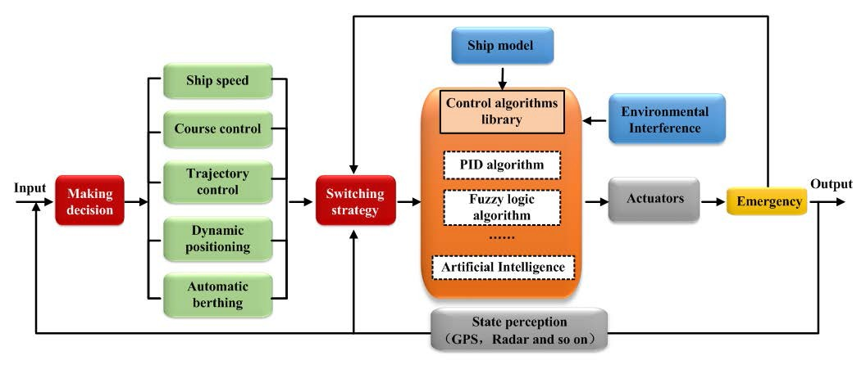

Предложенная стратегия автономного управления

Поскольку алгоритмы адаптивного управления для разных судов не идентичны, можно добавить библиотеку алгоритмов системы управления, чтобы сделать переключение системы управления более подходящим, включая контроль стратегии в зависимости от ситуации (например, возмущение окружающей среды), чтобы добиться большей надежности.

## Реализация алгоритма преодоления коллизий Национального морского научно-исследовательского института Токио (Япония) [8].

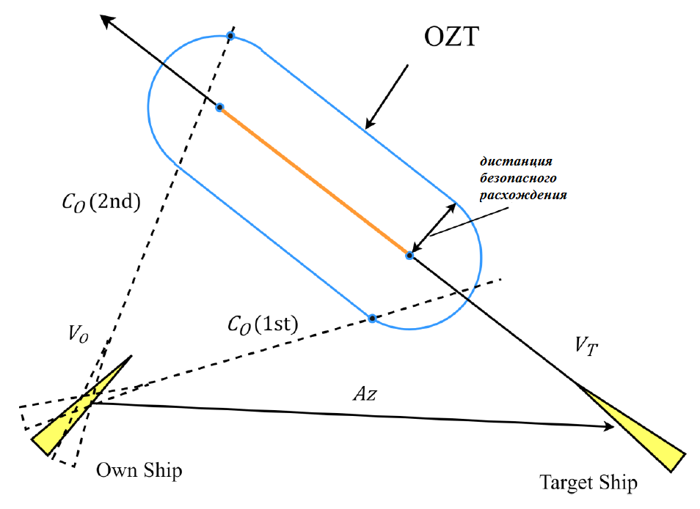Расхождение с судном при пересечении курсов

где OZT (Obstacle Zone by Target) – зона целевого препятствия

*С0* – семейство возможных векторов движения судна, которое зависит от удачного определения динамических параметров другого судна (позиция, курс, скорость)

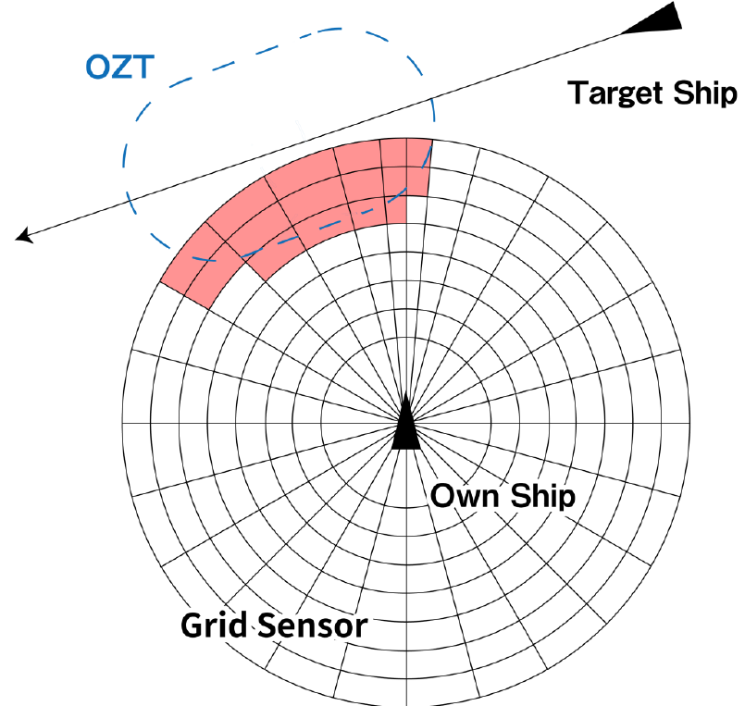

Зональная схема определения препятствий

На каждом шаге происходит вычисление OZT на основе того, определяется ли каждая ячейка сетки, как занятая препятствием.

Число ячеек сетки является константой. Поэтому датчик сетки может выразить OZT как один вектор с фиксированным размером независимо от изменений количества OZT или судов-мишеней.

Метод обучения – Aims. Требования к обучаемой модели: предотвращение столкновения нескольких судов одновременно с навигацией по контрольным точкам.

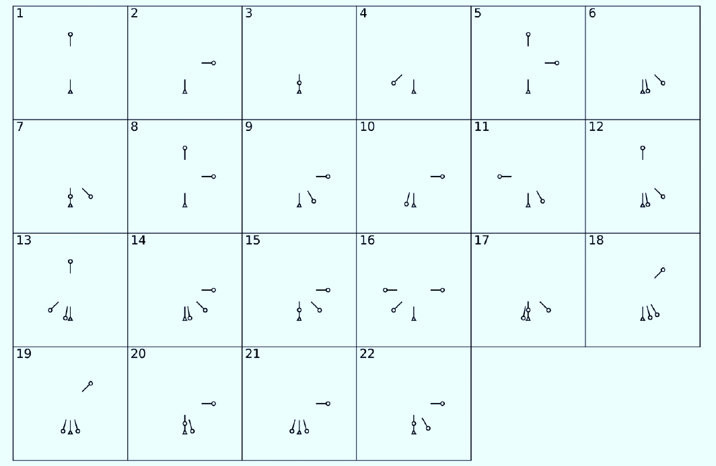

Метод обучения - Тестовые сценарии: проблема Имадзу.

Примечание: Целевые суда не меняют свой курс или скорость при моделировании. Поэтому столкновениями судов-мишеней, кроме собственного судна, пренебрегается (Y. Cai, K. Hasegawa, “Evaluating of Marine Traffic Simulation System through Imazu Problem”, 2013).

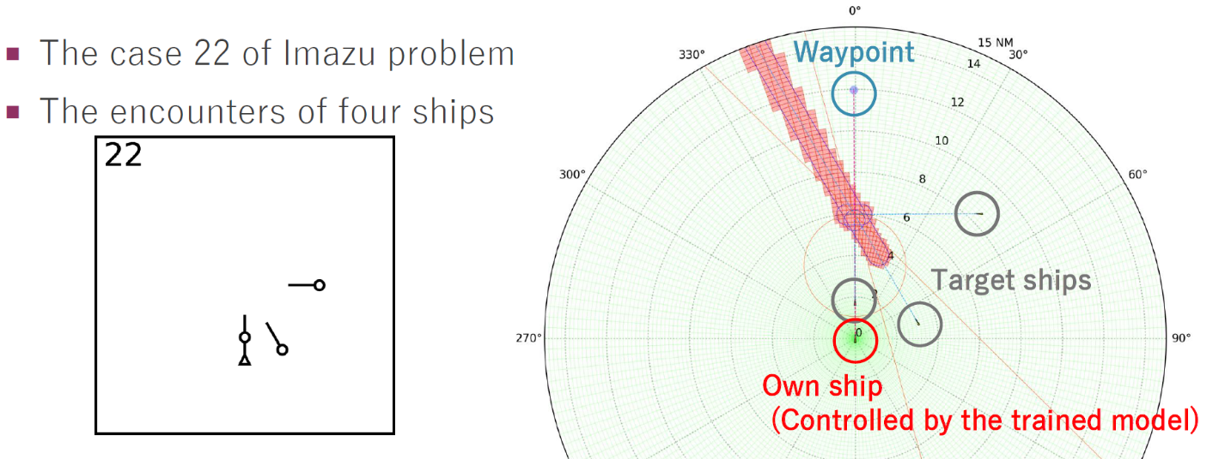

Случай 22 проблемы Имадзу

Взаимодействие четырех судов

Пример расчетного эксперимента по тестовому сценарию №22

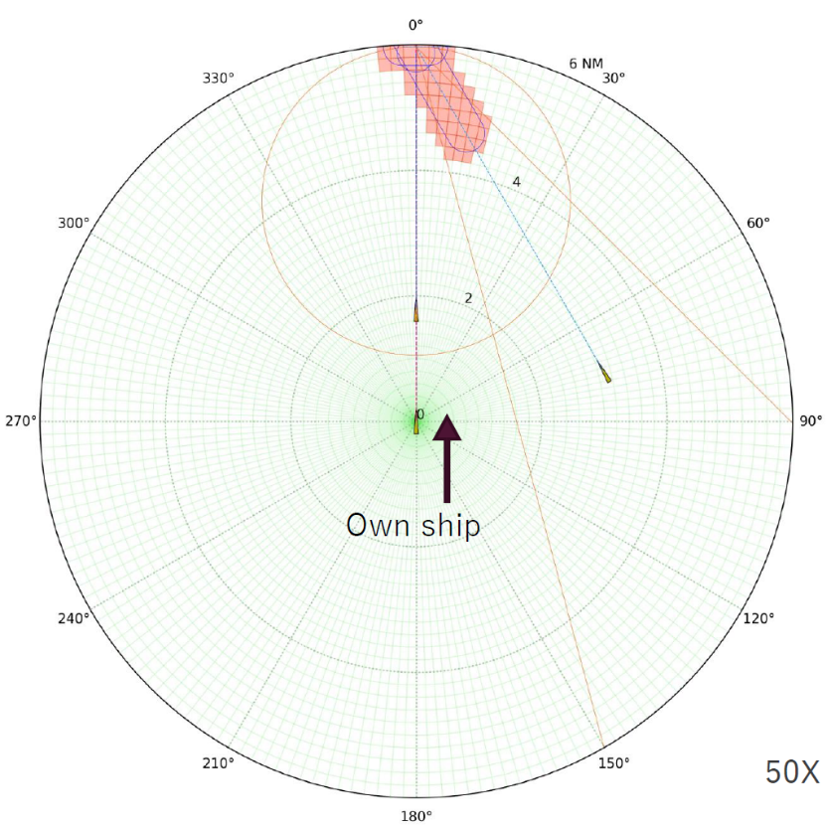

Уклонение началось, когда OZT точка пересечения судов-мишеней по правому борту удалилась от собственного судна примерно на 2 нм (2 мили).

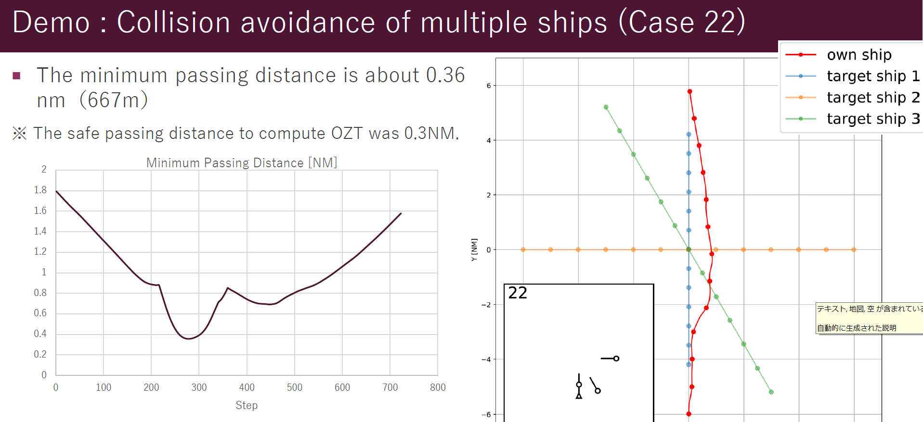

минимальная дистанция расхождения составила около 667 м

Предотвращение столкновений нескольких судов (случай 22)

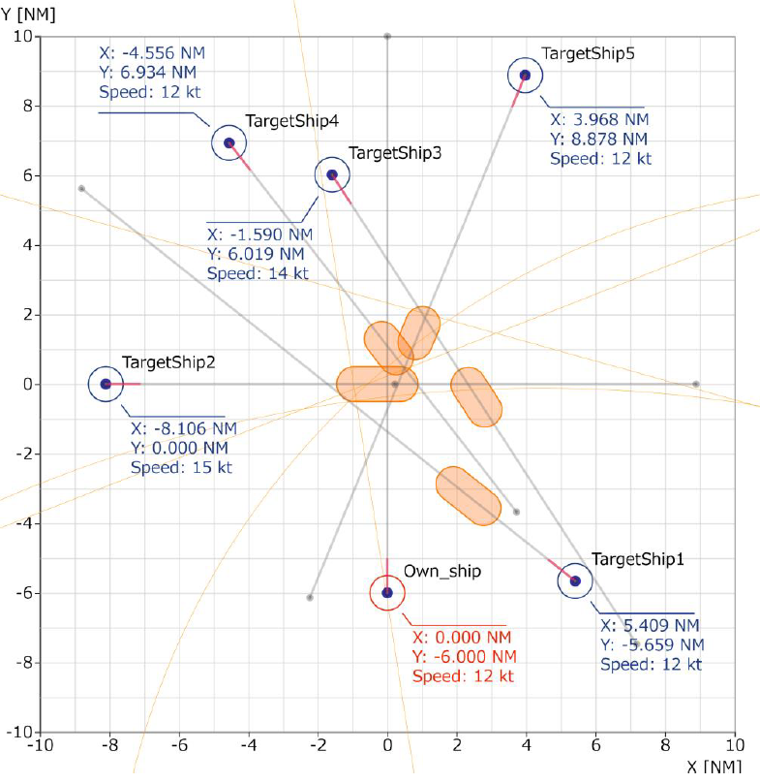

Модель пространства непрерывного действия

(целевой сценарий для судов)

***Проблема***

Модель дискретного действия не может быть обучена на дистанции более чем 0,3 нм безопасного расстояния прохождения

***Решение***

Разработка нового метода расчета OZT и метода вознаграждения, а также перепроектирование сетей глубокого обучения является комбинацией методов LSTM + пространство непрерывного действия, где LSTM - Long-Short Term Memory (долговременная память).

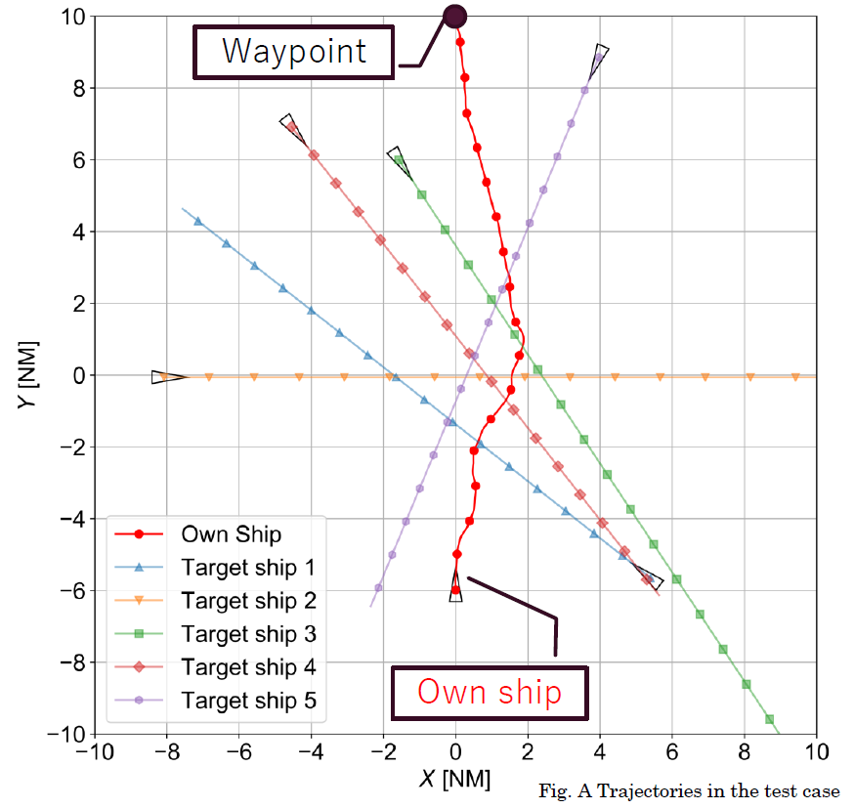

Результат итоговой симуляции по алгоритму

Sawada, R., Sato, K. & Majima, T. Automatic ship collision avoidance using deep reinforcement learning with LSTM in continuous action spaces. J Mar Sci Technol 26, 509 – 524 (2021).

## Реализации алгоритма автошвартовки Национального морского научно-исследовательского института Токио (Япония) [8].

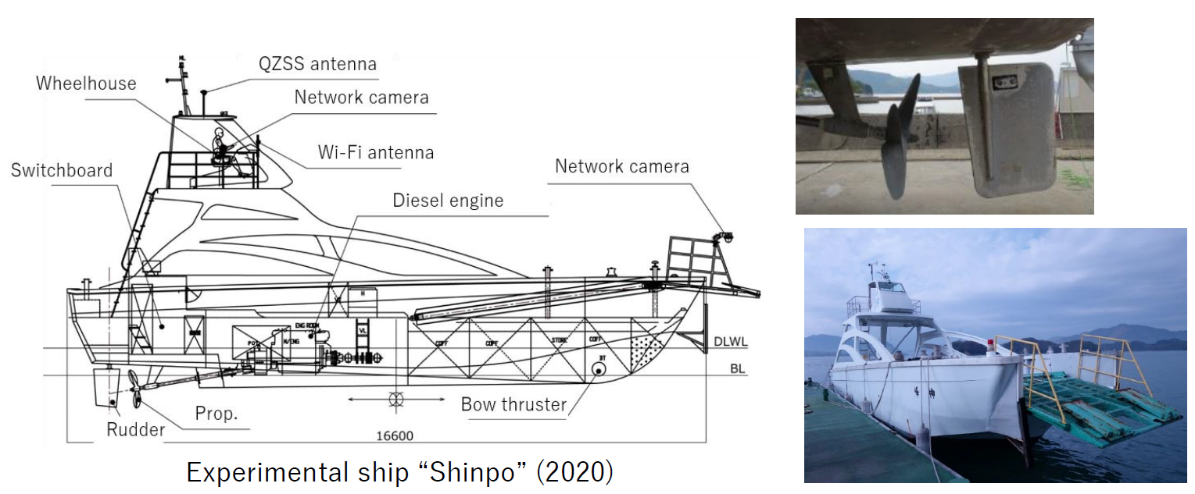

Экспериментальное USV судно «Синпо» НМНИИТ

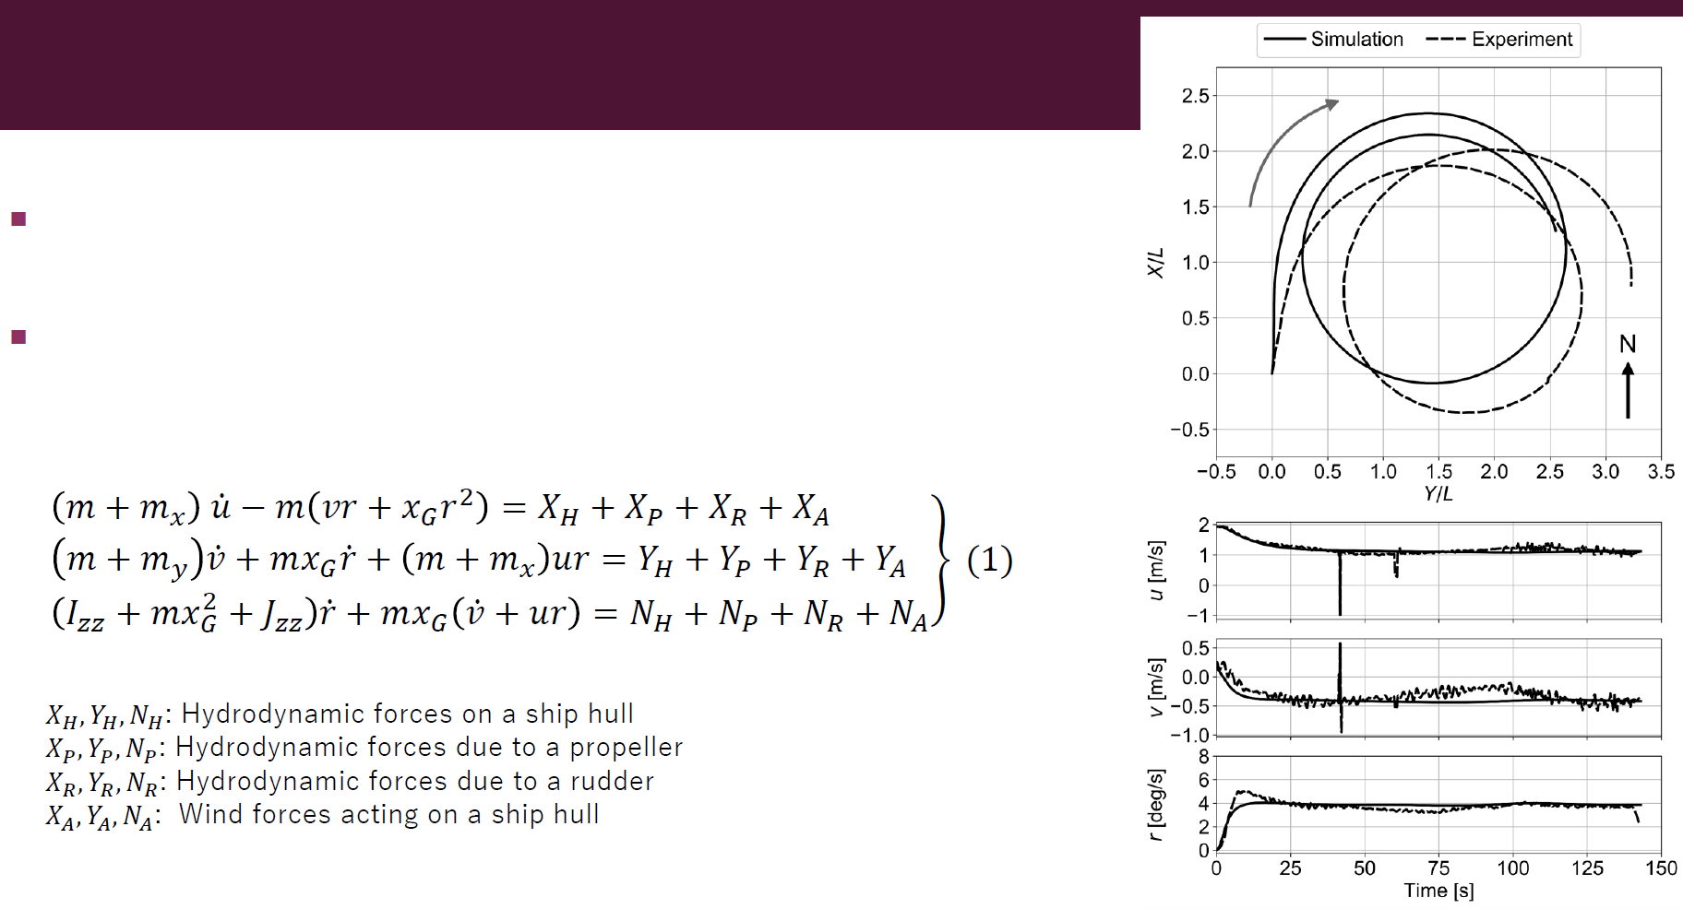

Разработана матмодель движения судна для имитации маневра причаливания

Модель для маневрирования на низкой скорости основана на модели ММГ

Моделирование автошвартовки судна

Основное уравнение движения судна в модели НМНИИТ

где индексы при силах и моментах:

*Н* – гидродинамические силы от корпуса,

*Р* – гидродинамические силы от винта,

*R* – гидродинамические силы от руля,

*А* – ветровая нагрузка на корпус

Модель ММГ разработана по источнику Sawada, R., Hirata, K., Kitagawa, Y. et al. Path following algorithm application to automatic berthing control. J Mar Sci Technol 26, 541–554 (2021).

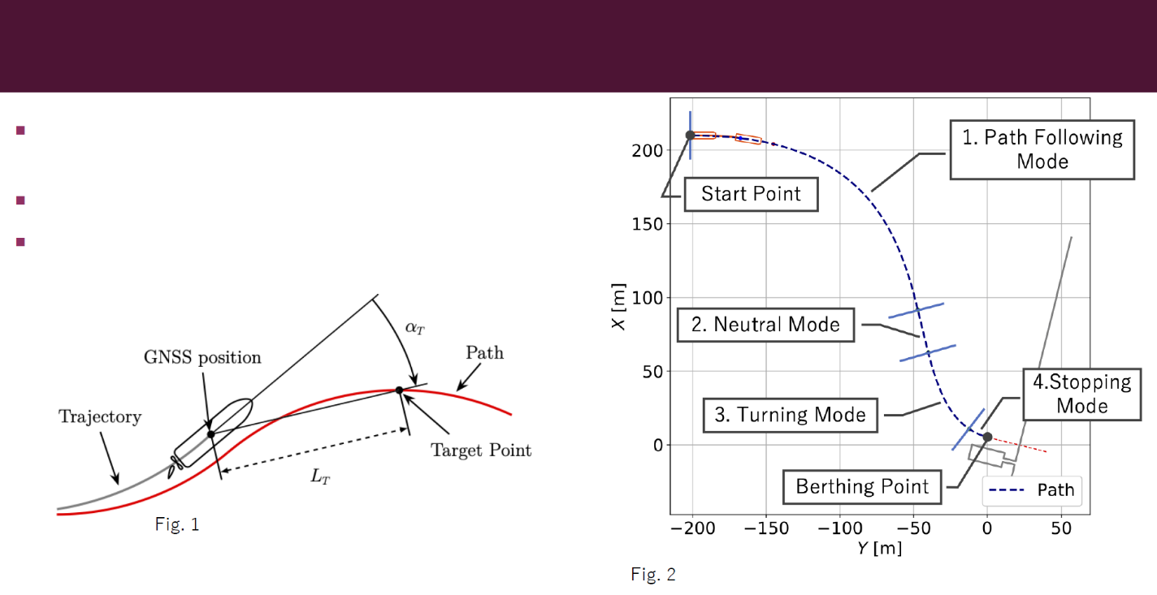

Контроль автошвартовки судна

Последовательности управления для автоматической швартовки

Следование по траектории с уклонением от препятствий

Алгоритм состоит из планирования и следованию по пути

Планирование траектории с кривой Безье

Путь следования с использованием контроллера курса (автопилота) и алгоритма уклонения от препятствий

Управление автошвартовкой судна

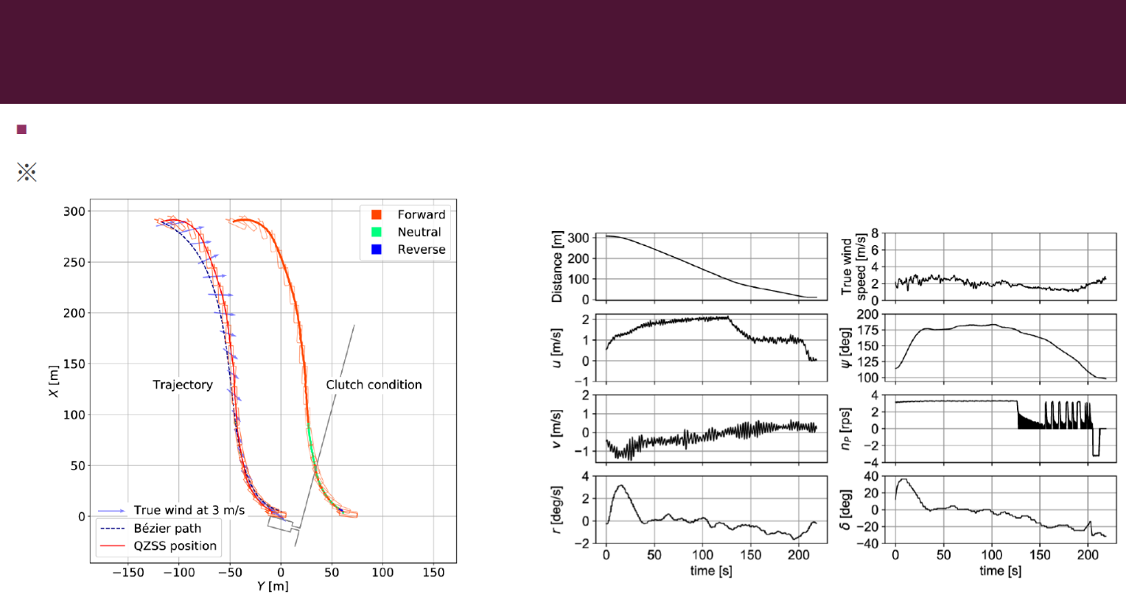

Траектория и временные интервалы данных датчиков

результат отличается от эксперимента в предыдущем видео

Пример результатов эксперимента: автоматическое управление швартовкой

Основные зависимости при моделировании

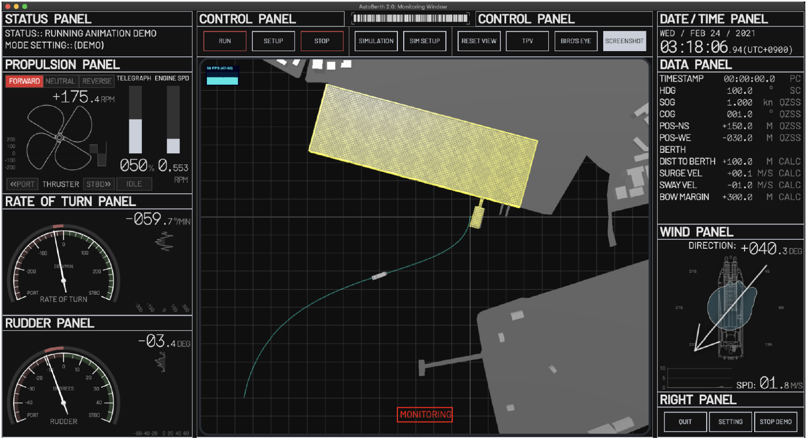

Отработка автошвартовки в режиме симулятора

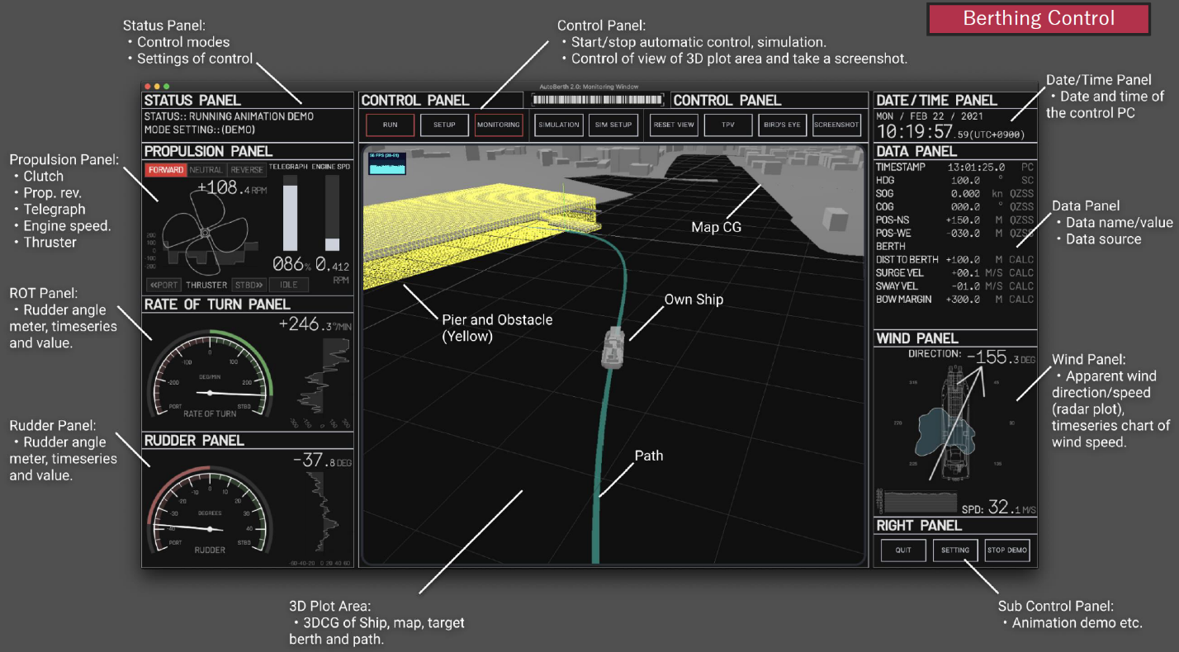

Интерфейс программы симулятора НМНИИТ

## Реализации алгоритма регулятора для МАНС учеными ГМУ им. Ф.Ф. Ушакова

В патентной заявке коллег из Новороссийска [9] представлен продвинутый авторулевой с управлением по курсу и траектории, который может быть применен для оснащения системы автоматического управления МАНС.

В качестве прототипа принят «Способ автоматического управления курсом судна и система авторулевого для реализации способа» по патенту РФ № 2282884, МПК G05D 1/02, опубл. 27.08.2006 г.

Изобретение по патенту-прототипу относится к способам и устройствам автоматического управления курсом судна, в частности к системам судовых авторулевых. Согласно этому способу автоматического управления курсом судна задают требуемый курс судна, определяют величину курсового отклонения, по которому формируют сигнал управления рулевым приводом, а далее идентифицируют математическую модель судна по величине угла закладки руля и действительному курсу судна. На базе идентифицированной математической модели судна оптимизируют параметры, необходимые для формирования сигнала управления рулевым устройством, причем сигнал управления рулевым устройством формируют также по скорости курсового отклонения и накопленной величине курсового отклонения. Сигнал управления рулевым устройством формируют с помощью ПИД - регулятора, выполненного в виде микропроцессорной станции. В качестве математической модели судна используют нелинейную модель с постоянными времени, зависящими от условий эксплуатации судна.

Недостаток прототипа – отсутствуют данные о функциональной либо табличной зависимости расстояния от положения безэкипажного судна применительно к координатам точки начала маневра, отсутствуют данные о сходимости заданных и исполняемых траекторий безэкипажного судна, что позволяет сделать вывод о недостаточно высокой точности проводки судна.

Технической задачей предлагаемого изобретения является повышение точности автоматической проводки судна.

Для достижения поставленной технической задачи предлагается способ автоматической проводки судна, согласно которому выполняется сбор и анализ кинематических параметров судна, расчет отклонений от заданных курса и траектории, последовательное переключение плеч траектории, по которым производится управление, расчет управляющего воздействия в соответствии с расчетными и полученными кинематическими и навигационными данными судна, производят маневрирование судном посредством управляющих воздействий на судно, а также идентифицируют математическую модель движения судна, ОТЛИЧАЮЩИЙСЯ тем, что расчет управляющего воздействия производится авторулевым, представленным иерархически организованными ПИД-регулятором по курсу и ПИ-регулятором по траектории в соответствии с выражениями:

 (1)

где *K, Kp –* курсы исполняемый и заданный;

Δ*К*χ – поправка к заданному курсу за отклонение от траектории;

*apr*, *ain*, *ad*, *bpr*, *bin* – коэффициенты;

ω – угловая скорость;

χ – отклонение от траектории;

δр – заданный угол перекладки руля,

поправка к заданному курсу за отклонение от траектории Δ*К*χ, вырабатываемая ПИ - регулятором по траектории, является аргументом ПИД - регулятора по курсу, который вырабатывает управляющее воздействие на перо руля судна, при этом поправка  к заданному курсу *Kp* за отклонение χ от траекториине превышает угла, при повороте на который судно будет направлено по кратчайшему расстоянию в ближайшую точку до текущего плеча траектории, независимо от величины отклонения χ от траектории, как бы велико оно ни было, при этом момент начала маневра по переходу на следующее плечо траектории определяется достижением судна расстояния *S* до следующего плеча траектории, которое рассчитывается в зависимости от величины угла поворота и независимо от текущего отклонения от курса или траектории по формуле:

 (2)

где *S –* дистанция до плеча траектории;

Δ*К* *–* угол поворота,

кроме того, управление по следующему плечу траектории начинается, когда отклонение  судном от текущего плеча траектории превышает расстояние  от следующего плеча траектории, то есть когда выполняется неравенство:

 (3)

где χ– отклонение от текущего плеча траектории;

*i* – индекс текущего плеча траектории,

идентификация математической модели движения судна осуществляется во взаимосвязи угловой и поступательной скоростей судна и производится в соответствии с выражениями:

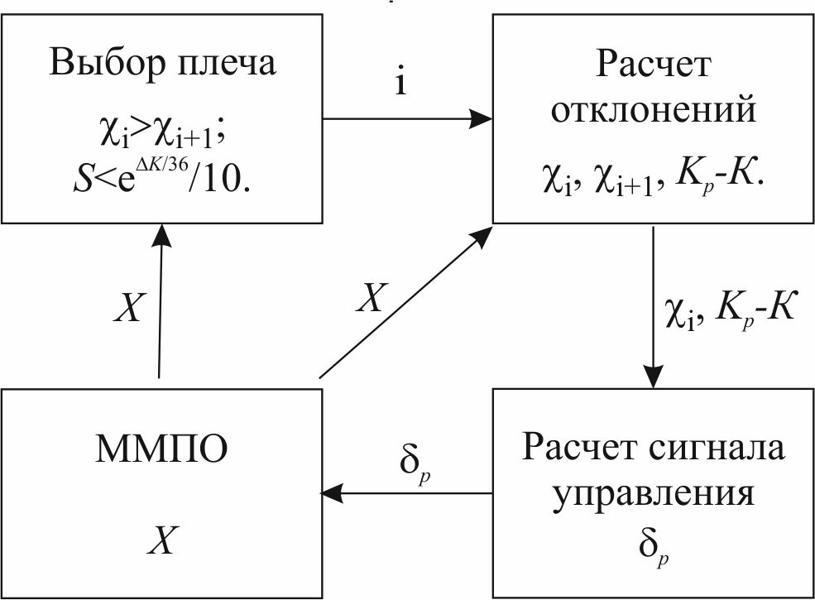

Фиг.1

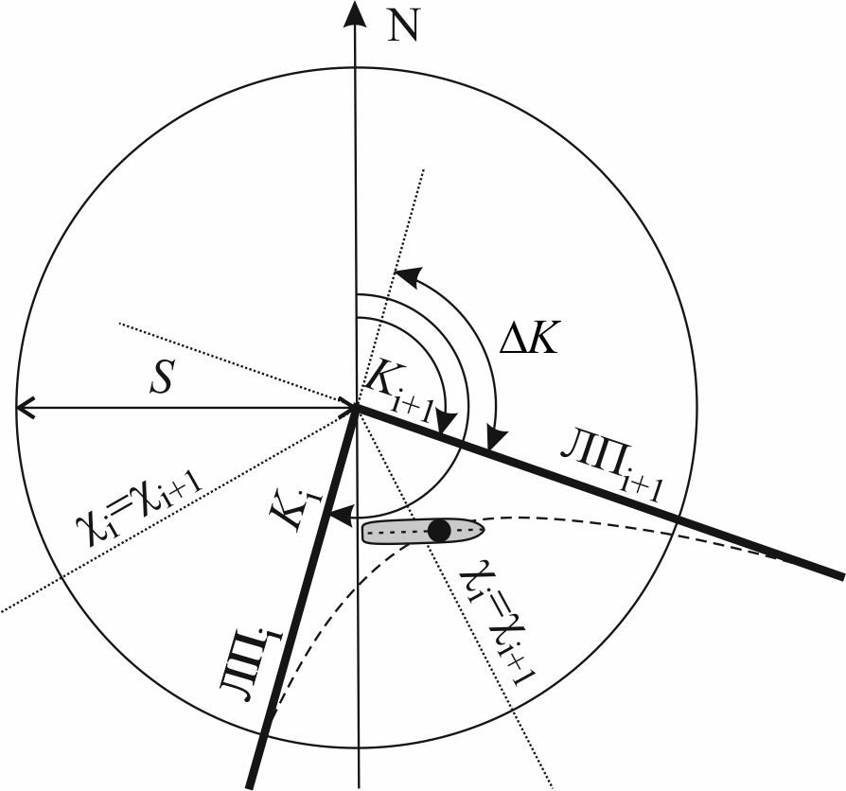

Фиг.2

 (4)

где T1, 2 – постоянные времени модели;

ω, υ – угловая и продольная скорости судна;

δ – угол перекладки руля;

n – частота вращения винта;

k1, 2, 3 – коэффициенты модели.

Графики переходных процессов судна строятся в режиме реального времени с помощью инструментов МАТЛАБ и выводятся на экран, при этом графический интерфейс позволяет визуально отслеживать исполняемую траекторию судна и ее отклонение χ от заданной, позволяет визуально отслеживать характер автоматического управления. Кроме того, используют ручную форму настройки авторулевого в режиме реального времени путем ввода коэффициентов *apr*, *ain*, *ad*, *bpr*, *bin* (формула 1)в соответствующие поля графического интерфейса, ручное переключение плеч траектории.

Техническим результатом является установление момента времени начала маневра по переходу с текущего плеча траектории на следующее, а также получение возможности определения параметров выбранной математической модели судна, настройки параметров иерархически организованных ПИД - регулятор курса и ПИ - регулятор траектории судна.

Технический результат достигается построением автоматической системы управления, учитывающей зависимость расстояния от положения судна до точки поворота, на котором необходимо начинать маневр, от угла поворота и текущих кинематических характеристик судна, по которой задают управляющее воздействие на судно, при этом принимается к учету то, что, как бы ни было велико отклонение от траектории, величина поправки к заданному курсу за отклонение от траекториине превышает угла, при повороте на который, судно будет направлено в кратчайшую точку до текущего плеча траектории.

Сущность изобретения заключается в следующем.

Установлена математическая зависимость расстояния от положения судна до следующего плеча траектории, на котором необходимо начинать маневр, от угла поворота и текущих кинематических характеристик судна.

Синтез обобщенного регулятора, представляющего собой иерархически организованные ПИД-регулятор курса и ПИ-регулятор траектории судна, дает возможность его гибкой настройки в зависимости от характера автоматического движения посредством интерфейса индикации и управления судном.

Выполняется идентификация математической модели движения судна в процессе маневрирования по выражениям (4), обеспечивающим наибольшую точность.

Установлена функциональная зависимость расстояния от положения судна до точки поворота на котором необходимо начинать маневр по переходу на следующее плечо траектории, заданной прямыми линиями от угла поворота между диаметральной плоскостью судна и следующим заданным курсом судна и текущих кинематических характеристик судна.

 (2' )

где *Х,* Δ*К –* вектор состояния судна, угол поворота.

Эмпирически определена зависимость, показавшая хорошие результаты на маневровых испытаниях:

 (2)

Таким образом, по достижении судном дистанции (2) начинается управление по следующему плечу траектории независимо от текущего отклонения от курса или траектории. Поэтому в качестве еще одного условия, обуславливающего переход на следующее плечо траектории, предлагается неравенство:

 (3)

где χ – отклонение от текущего плеча траектории;

*i –* индекс текущего плеча траектории.

Это обеспечивает автоматический переход на следующее плечо траектории, даже когда условие (2) недостижимо ввиду сильных отклонений от траектории и выходить обратно на текущее плечо траектории нецелесообразно.

В общем случае закон управления предлагается рассматривать в виде:

 (1)

где *K, Kp –* курсы исполняемый и заданный;

Δ*К*χ – поправка к заданному курсу за отклонение от траектории;

*apr*, *ain*, *ad*, *bpr*, *bin* – коэффициенты;

ω – угловая скорость;

χ – отклонение от траектории;

δр – заданный угол перекладки руля,

При этом учитывается, что как бы ни было велико отклонение от траектории, величина поправки к заданному курсу за отклонение от траекториине превышает угла, при повороте на который, судно будет направлено в кратчайшую точку до текущего плеча траектории.

Регулятор представляет собой два иерархически организованных ПИД-регулятором по курсу и ПИ-регулятором по траектории и отклонению от траектории соответственно, при этом поправка к заданному курсу за отклонение от траектории Δ*К*χ, вырабатываемая ПИ - регулятором по траектории, является аргументом ПИД - регулятора по курсу.

Выбор в качестве эталонной математической модели идентификации взаимосвязанной модели (4) обусловлен следующим.

При ступенчатой перекладке руля возникает гребень перерегулирования угловой скорости, прежде чем она примет установившееся значение. Значения установившихся угловых скоростей не пропорциональны вызывающим их углам перекладки руля. Первый факт говорит о том, что порядок модели должен быть не ниже второго. Второй факт указывает на то, что использование стандартных моделей Номото как первого, так и второго порядков в качестве эталонных невозможно, т.к. они требуют линейной зависимости установившихся значений угловых скоростей от вызывающих их перекладок руля. Исходя из перечисленных обстоятельств предлагается в качестве эталонной модели идентификации использовать взаимосвязанную модель для угловой и поступательной скоростей судна (4), учитывающую в частности влияние падения поступательной скорости на управляемость судна.

Временные ряды кинематических данных модели доступны для анализа в режиме онлайн. Графики переходных процессов судна строятся в режиме реального времени с помощью инструментов МАТЛАБ и выводятся на экран, при этом графический интерфейс позволяет визуально отслеживать исполняемую траекторию судна и ее отклонение χ от заданной, позволяет производить адаптацию, идентификацию и программное управление судном в режиме реального времени.

Использование ручной формы настройки авторулевого в режиме реального времени путем ввода коэффициентов *apr*, *ain*, *ad*, *bpr*, *bin* (формула 1)в соответствующие поля графического интерфейса, ручное переключение плеч траектории, дает возможность изучения работы авторулевого, это значит, что характер управления можно гибко настраивать, меняя коэффициенты выражения (1). Видя характер автоуправления (как движется судно: резко, плавно, вписывается в повороты или нет) меняем коэффициенты регулятора, добиваясь его оптимального характера по заданным критериям.

Предложенный способ автоматического регулирования работает следующим образом.

Способ был опробован в опытовом бассейне. В качестве испытательной модели судна был использован малогабаритный морской подвижной объект – ММПО. Применение иерархически организованных ПИД-регулятора по курсу и ПИ-регулятора совместно с условиями переключения плеч траектории (2), (3) при натурных испытаниях отражено на фиг. 3-5. При передаче команд перекладки на исполнение сервоприводом пера руля значения углов перекладки более 35 градусов каждого бортов принимаются равными 35 градусам соответственно.

По достижении судном дистанции

 (2)

начинается управление по следующему плечу траектории, независимо от текущего отклонения от курса или траектории (фиг.2). Поэтому в качестве еще одного условия, обуславливающего переход на следующее плечо траектории, предлагается неравенство:

 (3)

где χ – отклонение от текущего плеча траектории;

*i –* индекс текущего плеча траектории.

Это обеспечит автоматический переход на следующее плечо траектории, даже когда условие (1) недостижимо ввиду сильных отклонений от траектории и выходить обратно на текущее плечо траектории не целесообразно.

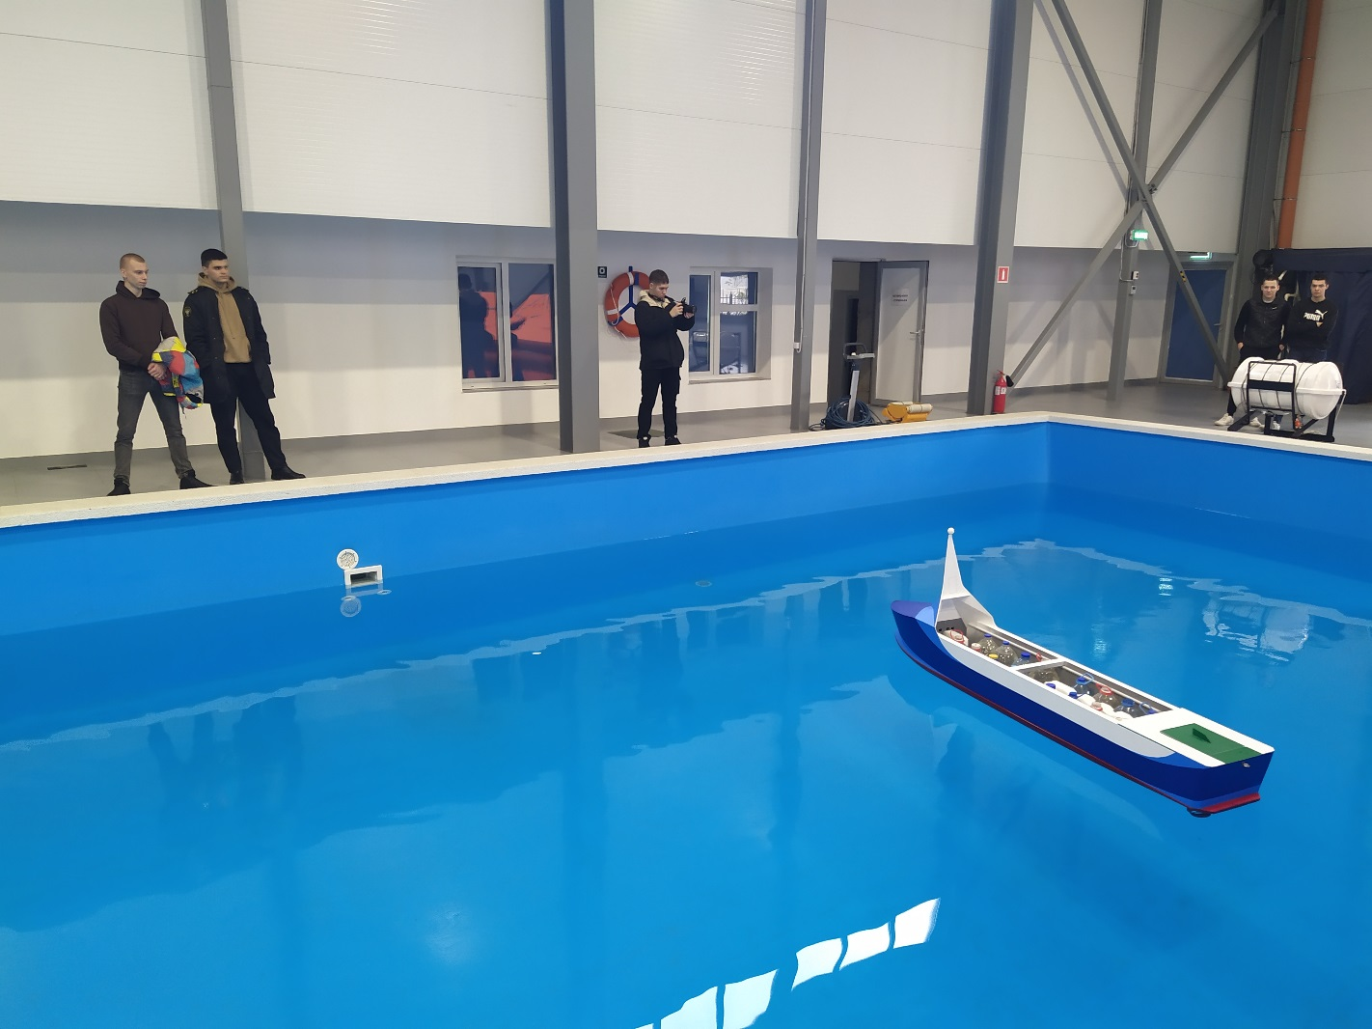

Испытания ММПО в бассейне БУТЦ. Фото РУТ

Маневрирование ММПО при натурных испытаниях происходило в следующем порядке.

ММПО начал движение в точке 1 фиг. 3. Отклонение по курсу составило более 90 градусов. До достижения первой точки (точка 2 на фиг. 3) заданной траектории отклонение по траектории не учитывается регулятором. ММПО совершил первый поворот по заданной траектории (точка 3 на фиг.3) с минимальным отклонением, допустив небольшое перерегулирование.

Второй поворот (точка 4 на фиг.3) ввиду большого угла поворота начался заблаговременно, выход на следующее плечо выполнен с небольшим отклонением и перерегулированием.

В точке 5 на фиг. 3 ММПО запоздал с набором угловой скорости, т.к. сказалось локально действующее течение, выход на следующее плечо выполнен без отклонений и перерегулирования.

По достижению конечной точки траектории ММПО застопорил двигатель, переложил руль прямо и лег в дрейф (точка 6 на фиг.3) согласно заложенной программе. Программа может быть изменена на полное гашение продольной скорости работой на задний ход по достижении конечной точки.

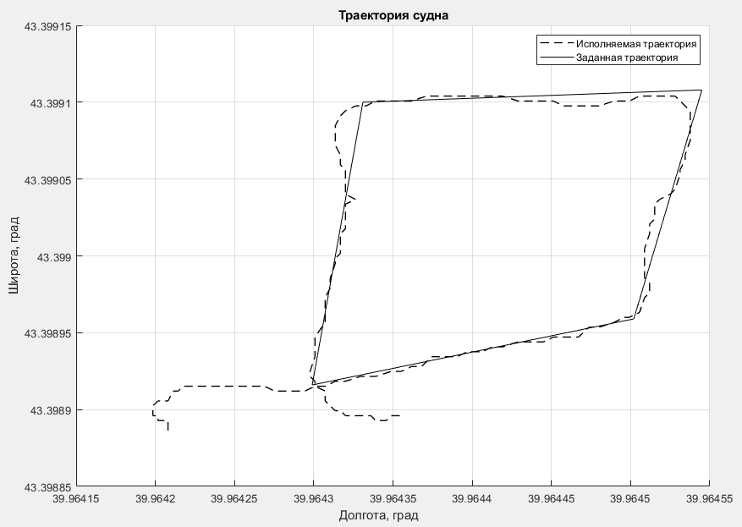

5

6

3

4

2

1

4

3

Фиг.3

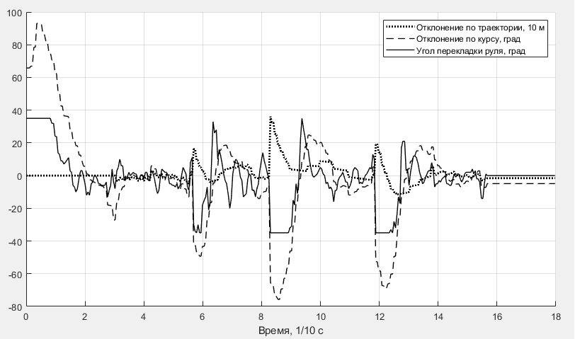

Фиг.4

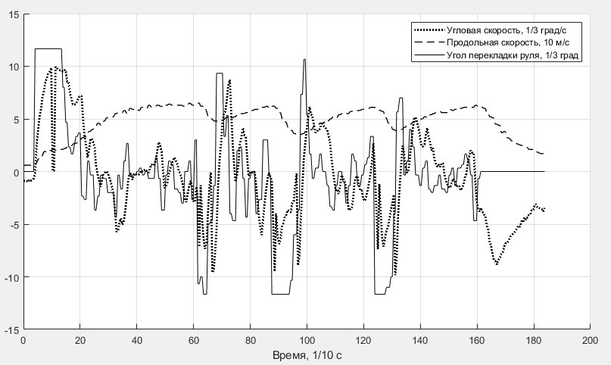

Фиг.5

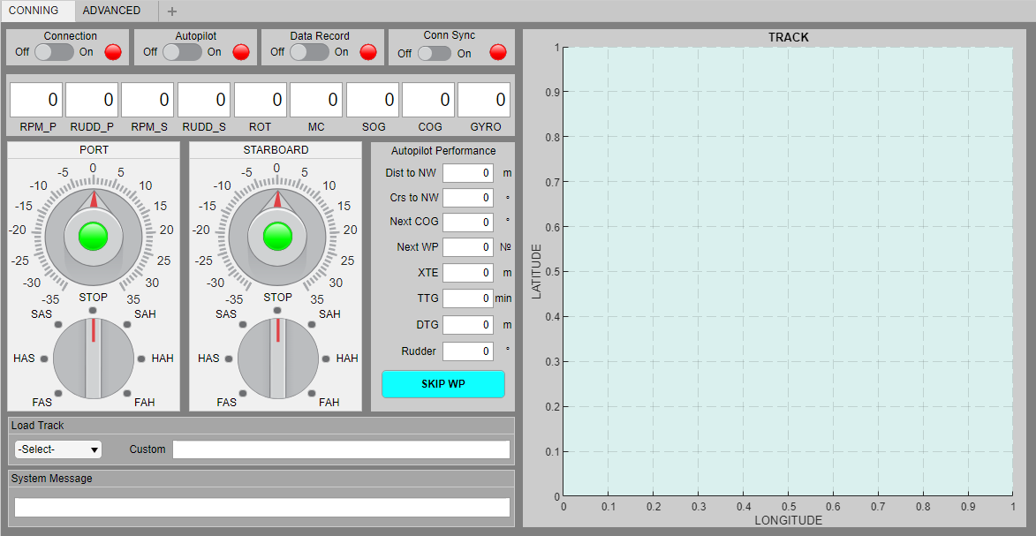

Фиг.6

На фиг. 4 показана работа регулятора по выработке управляющего воздействия в зависимости от отклонений от курса и траектории. Можно заметить периодический характер перекладок руля, что говорит о недостаточном качестве настройки коэффициентов, однако отклонения по всем управляемым параметрам минимизировались на всем протяжении выполняемой траектории.

На фиг. 5 показаны кинематические параметры ММПО в процессе маневрирования. Видно, что угловая скорость подвержена зашумлению внешней средой и выбросами датчика, поэтому применялась фильтрация данных скользящим средним по трем значениям, что позволило минимизировать перекладки пера руля и сгладить их характер.

Интерфейс управления и индикации ММПО, учитывающий возможность использования моделей с двумя винторулевыми комплексами, показан на фиг. 6.

Как видно из фиг. 3, 4, 5 предложенный регулятор успешно справился с заданной траекторией, несмотря на существенные (порядка 80 градусов) углы поворота. Есть необходимость в дальнейших экспериментах для настройки коэффициентов регулятора, адаптации, фильтрации скользящим средним в зависимости от характера движения, оснащения ММПО подруливающим устройством для динамического удержания позиции при достижении конечной или промежуточной точки траектории, уточнения математической модели ММПО.

## Алгоритм физико-механического института Санкт-Петербургского политехнического университета имени Петра Великого

В рамках сотрудничества с Ситроникс КТ учеными СПб Потитеха к 2021 году был разработан первый алгоритм, который использовался при эксперименте на российских судах.

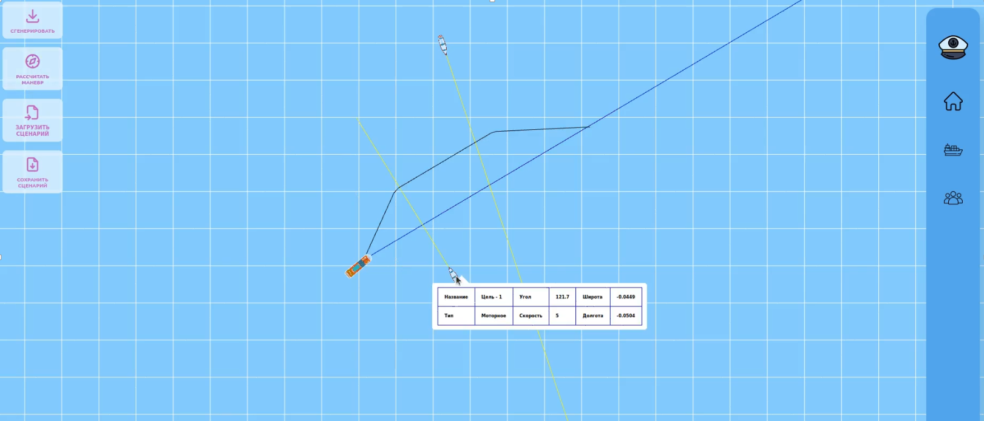

Скриншот отработки алгоритма при двух встречах [15]

**Возможности алгоритма**

* Анализ навигационной обстановки при наличии до 100 судов в радиусе 12 миль;
* Одновременное расхождение с пятью опасными целями;
* Расхождение со статическими объектами и ограничениями;
* 10 различных сценариев расхождения;
* Учет ограниченной видимости;
* Учет приоритетов судов в зависимости от их типа (моторное, парусное, рыболовное и т.д.).

**В качестве входных данных алгоритму подаются:**

* Позиции, скорости, размеры и тип судна судов-целей в радиусе 12 миль от текущего положения нашего судна;
* Координаты контура статического ограничения (острова, буйки, СРД и другое);
* Время упреждения и дистанция расхождения;
* Допустимые CPA и ТCPA;
* Дальность видимости и иные.

**Общая схема алгоритма:**

* Оценка навигационной опасности;
* Ранжирование опасных целей;
* Выбор сценария расхождения по критериям из Рекомендаций;
* Перебор маневров расхождения за счет изменения курса и скорости судна в зависимости от сценария и приоритетов судов. Выбирается безопасная траектория движения;
* Оптимизация траектории маневра (сокращение количества сегментов).

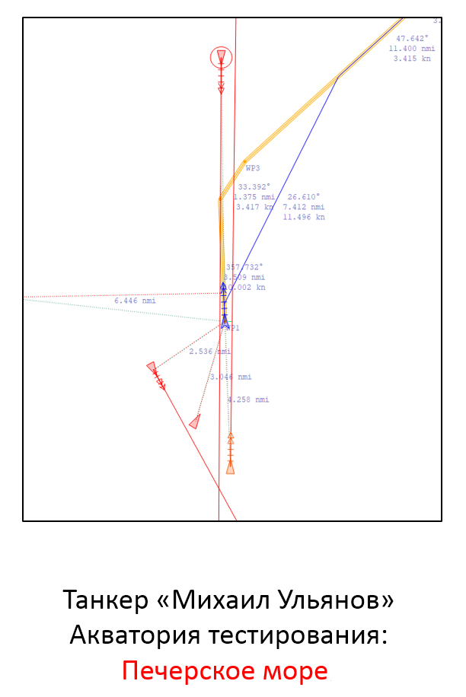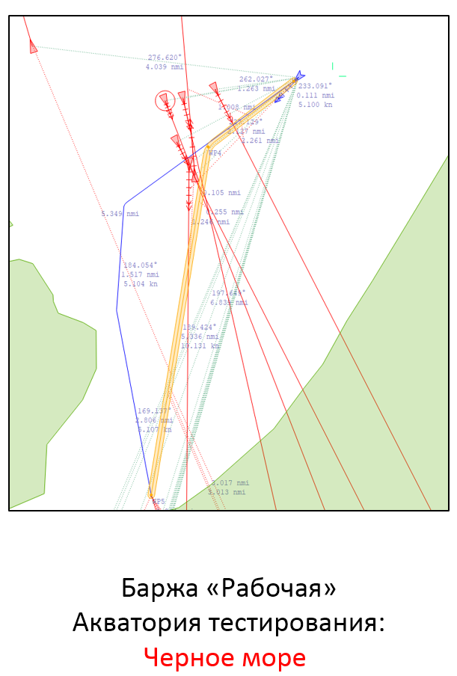

Схема отработки алгоритма в АНС реальных судов [15]

Алгоритм базируется на требованиях Рекомендаций по применению Международных правил предотвращения столкновения судов 1972 года (МППСС-72) автономными судами в рамках проведения эксперимента по опытной эксплуатации автономных судов под Государственным флагом Российской Федерации [11].

Тестирование алгоритма расхождения и на реальных судах показало, что алгоритм вычисляет маневр в более, чем в 90% опасных ситуаций.

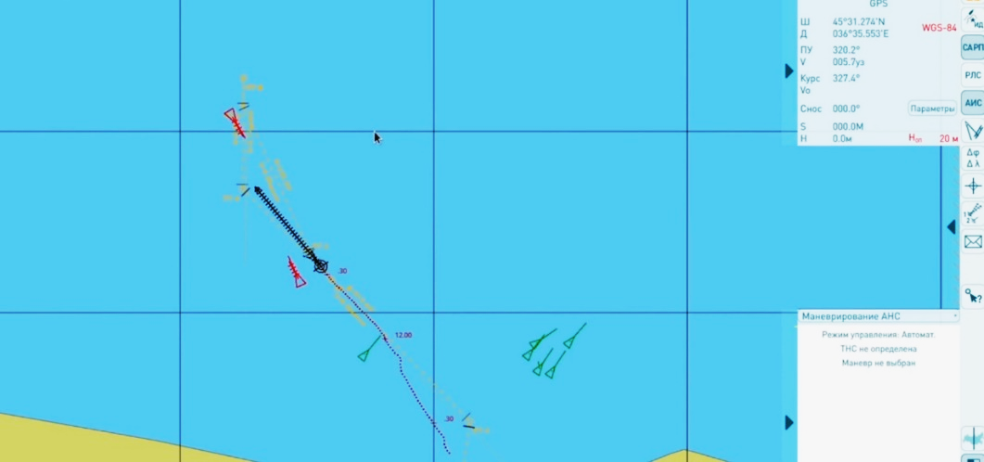

Усовершенствованный Ситроникс КТ алгоритм работает в системе АНС шаланды «Рабочая», 2022 год [16]

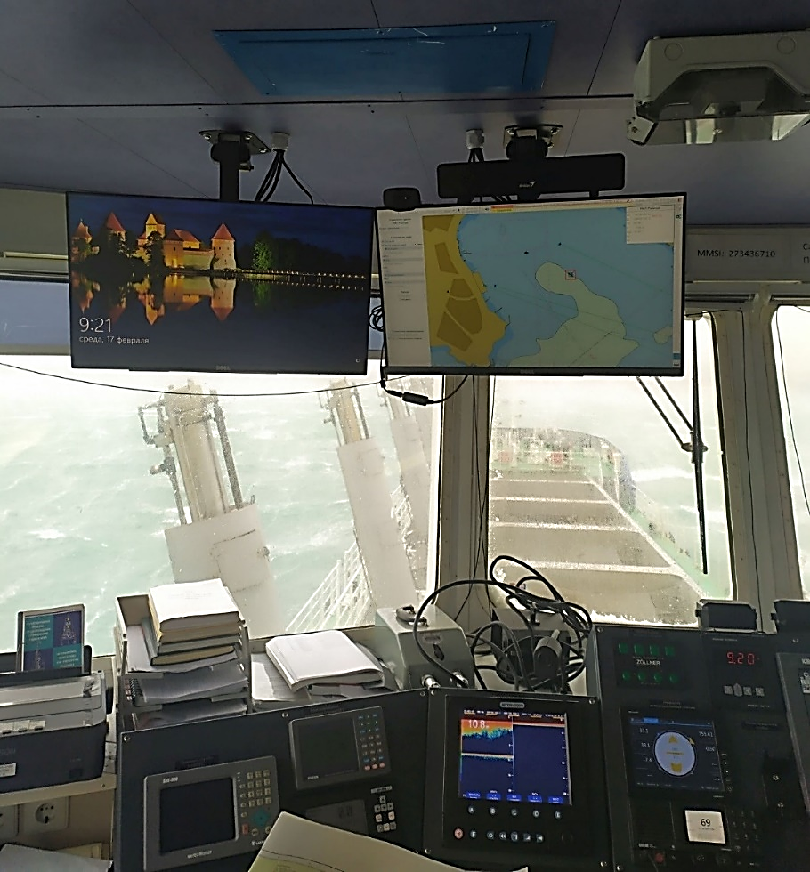

Вид с мостика шаланды «Рабочая», 2022 год [16]

## Разработка алгоритма управления автономным надводным судном для внутренних водных путей учеными МФТИ (ФИЗТЕХ)

В рамках взаимодействия РУТ с ФИЗТЕХ в 2022 году учеными ФИЗТЕХ проведена работа по разработке прототипов алгоритмов комплексной системы управления автономным судном для внутренних водных путей [10].

Краткий отчет о работе приведен ниже.

Проводка судна из одной точки земной поверхности в другую относится к сложным задачам управления. В связи с этим данная задача обычно разделяется на две, в определенной мере, самостоятельные основные задачи:

* управление траекторией и курсом (без учета изменения скорости хода),
* управление скоростью хода, выполняемое изменением режима работы главной двигательной установки.

При таком разделении можно снизить порядок рассматриваемой системы уравнений движения и упростить процедуру синтеза алгоритмов.

**Алгоритмы** **управления в канале курса**

Первые авторулевые работали по пропорциональным (П) законам управления. Закон управления выражается формулой:

|  |  |
| --- | --- |
| $$δ=k·Δφ$$ |  |

где δ - отклонение руля,

*k* - коэффициент усиления,

- заданное приращение угла рыскания судна.

При линейном П-законе управления замкнутая система автоматического управления движением по курсу даже на среднетоннажном судне не имела области устойчивого состояния (при любых коэффициентах усиления *k* судно входило в установившееся колебательное движение относительно заданного значения курса с амплитудой колебаний около двух градусов). Эксплуатировать такие авторулевые на крупнотоннажных судах было невозможно.

После того, как выяснилось, что такая система плохо показывает себя во время волнения и появления датчиков угловых скоростей (ДУСов), а также надежных аналоговых элементов были разработаны авторулевые с пропорционально-дифференциальным (ПД) законом управления.

|  |  |
| --- | --- |
| $$\frac{dδ}{dt}=k_{1}·∆φ+k_{2}·\frac{dφ}{dt}$$ |  |

Финальной стадией разработок авторулевых, задачей которых являлось стабилизировать курс судна, стал авторулевой, работающий по пропорциональным интегрально-дифференциальным законам управления (ПИД).

|  |  |
| --- | --- |
| $$\frac{dδ}{dt}=k_{1}·∆φ+k_{2}·\frac{dφ}{dt}+k_{3}·\int{∆φdt-k_{4}·}δ$$ |  |

где $∆φ$-угол рассогласования по курсу

δ – угол перекладки руля

- интеграл от рассогласования курса по времени

*ki*- коэффициенты усиления.

При неспокойном море количество включений рулевого привода достигает 1400 перекладок/час, при ручном управлении эта величина не превышает 100 перекладок/час. Увеличение на порядок загрузки рулевого привода крайне нежелательно.

Недостаток ПД и ПИД законов — сильная перегрузка рулевого привода при развитом морском волнении, частично устранялся после разработки пропорционально-дифференциально-фильтрованного ПДФ закона управления (А/Р с ПД законом дополняли промежуточным фильтром «высоких частот», который срезал высокочастотные составляющие морского волнения, незначительно снижая запас устойчивости замкнутой системы, так как пропускал низкочастотную компоненту).

Следующим этапом развития систем авторулевых стало создание адаптивных систем управления движением (САУД). САУД дополнили блоком оценивания измеряемых параметров, а также блоком подстройки коэффициентов регулирования при изменении условий эксплуатации. Такие самонастраивающиеся САУД с автономной адаптивной перестройкой параметров или с использованием информации об условиях плавания для перестройки закона управления, а также с блоком прогноза фазового состояния судна и подсистемой диагноза начали выпускаться во всем мире. Из результатов мореходных испытаний супертанкера следует, что подстройка коэффициента передачи *k*1 снижает расход топлива примерно на 2%, а использование оценок при формировании законов управления сокращает время рейса на 2%.

**Управление движением по заданной линии пути**

В общем случае маршрут перехода состоит из последовательности чередующихся прямолинейных и криволинейных отрезков пути. Криволинейные отрезки определяют траекторию поворота судна с одного прямолинейного отрезка на другой. Приближенно криволинейные отрезки считают близкими к дугам окружности.

В общем случае прямолинейные и криволинейные отрезки пути могут определяться координатами начальной р0 и конечной р1 своих точек и кривизной *K = 1/R*, где *R*, - радиус кривизны участка пути.

Для прямолинейных отрезков *K*=0.

Требование к прохождению отрезка пути обычно устанавливается величиной допустимого бокового отклонения от него.

Корректировка выбранного маршрута в процессе рейса может понадобиться:

* при необходимости расхождения с судами;
* в связи с неблагоприятными условиями в районе движения и на оставшемся пути следования;
* при возникновении других обоснованных причин.

Авторулевые и САУД особенно широко применяются на открытой воде, где не требуется активное маневрирование. Но при автоматическом управлении движением судна из точки А в точку Б, затем в В и т.д. по заданному маршруту необходимо обеспечить гарантированное попадание судна в точку Б, а затем в В. При наличии внешних возмущений (ветра, волнения) существующие САУД даже при использовании ПИД закона управления не гарантируют попадание в заданную ограниченную область точки Б, затем В.

С появлением спутниковых навигационных систем появилась возможность определения координат судна в любой момент времени, а, следовательно, появилась возможность автоматизировать движение судна по маршруту, состоящему из набора точек с известными координатами.

Рассмотрим САУД, в которой, благодаря использованию информации о местонахождении судна от приемника спутниковой навигационной системы и заданных точек поворота судна от задатчика траектории заданного маршрута, удается полностью автоматизировать процесс управления движением судна по точкам заданного маршрута движения. Автоматическое управление движением судна по заданной траектории основано на совпадении сигналов точек поворота маршрута из блока траектории заданного маршрута и сигналов текущей широты и долготы судна от приемника спутниковой навигационной системы.

На вход регулятора подают сигналы:

* угловой скорости судна;
* угла перекладки руля;
* текущего путевого угла;
* корректируемого заданного путевого угла, который вырабатывают, используя сигналы широты и долготы судна в текущий момент времени плавания $T_{i}=T_{0}$;
* сигналы значений широты и долготы точки первого поворота судна, соответствующей будущему моменту времени $T_{Б}$.

Через интервал времени Δt в момент времени $T_{0}+Δt$ формируют модуль первой разности между сигналом текущей широты судна и сигналом широты первой точки поворота судна, соответствующей моменту времени $T_{Б}$, и модуль второй разности между сигналом текущей долготы судна и сигналом долготы первой точки поворота судна, соответствующей тому же моменту времени $T_{Б}$. При выполнении условий: модуль первой разности больше величины С или модуль второй разности больше величины С, корректируют сигнал заданного значения путевого угла по текущим значениям широты и долготы судна в момент времени $T_{0}+Δt$ и заданным значениям широты и долготы первой точки поворота судна $T_{Б}$. Это скорректированное заданное значение путевого угла вводят на вход регулятора. Сформированный управляющий сигнал с выхода сумматора подают на вход рулевого привода. Процесс выработки уточненного значения заданного путевого угла многократно повторяется через интервалы времени Δt. Через *m* интервалов времени, т.е. в момент времени $T_{0}+mΔt$, когда сформированный модуль первой разности между сигналом текущей широты судна и сигналом широты точки первого поворота судна и второй модуль разности между сигналом текущей долготы судна и сигналом долготы точки первого поворота судна в момент времени ${T_{Б}=T}_{0}+mΔt$ будет меньше величины C, формируют сигнал заданного значения путевого угла по текущим значениям широты и долготы судна в моменты времени $T_{Б}$ и заданным значениям широты и долготы второй точки поворота судна $T_{Б}$ и т.д.

Для иллюстрации работы САУД приведена блок-схема системы автоматического управления движением судна по заданному маршруту. На вход сумматора (1) поступают сигналы: угловой скорости судна ω с блока выработки угловой скорости (3), угла перекладки руля δ с датчика руля (4), текущего путевого угла ПУ с приемника спутниковой навигационной системы (5) и заданного путевого угла ПУзд с блока траектории заданного маршрута (7). На входе рулевого привода (2) формируется заданное значение угла перекладки руля δзд:

|  |  |
| --- | --- |
|  |  |

В блоке траектории задания маршрута (7) циклически через интервал времени Δt осуществляется вычисление скорректированного заданного значения путевого угла ${ПУ}_{зд}$. Уточненное значение ${ПУ}_{зд}$. поступает на вход сумматора (1) и далее на отклонение рулевого привода (2), обеспечивая выход судна на заданный маршрут (траекторию). В блоке (7) через каждый интервал времени Δt выполняются операции сравнения:

|  |  |
| --- | --- |
| или |  |

или

|  |  |
| --- | --- |
| или |  |

При выполнении условия заданный путевой угол вычисляется в блоке (7) по текущей широте и долготе местонахождения судна и по широте и долготе первой точки поворота судна.



Блок-схема САУД

При выполнении условия 1 заданный путевой угол вычисляется в блоке (7) по текущей широте и долготе местонахождения судна и по широте и долготе очередной (следующей) точки поворота судна заданного маршрута. Так, например, при начале движения судна в момент времени $T_{0}$ заданный путевой угол вычисляется по текущей широте и долготе местонахождения судна $φ_{0}$, $λ_{0}$ в момент времени $T_{0}$ и широте и долготе первой точки поворота судна — точке заданной траектории, соответствующей моменту времени $T_{б}$ ($φ_{б}$, $λ_{б}$). Через момент времени Δt при $T_{1}=\left(T_{0}+Δt\right),$ если выполняется условие, то по текущей широте и долготе местонахождения судна $φ_{1}$, $λ_{1}$ в момент времени $T_{1}$ и широте и долготе первой точки поворота судна (соответствующей моменту времени $T_{б}$ ($φ_{б}$, $λ_{б}$). Если выполняется условие 2 при $T_{б}$ = $T_{0}$ + mΔt (момент прихода судна в область первой точки поворота Б), заданный путевой угол определяется по текущей широте и долготе судна в момент времени $T_{б}$ = $T_{0}$ +mΔt ($φ_{б}$, $λ_{б}$) и по широте и долготе второй точки поворота заданной траектории В ($φ_{б}$, $λ_{б}$). Заданный путевой угол из блока (7) поступает на вход сумматора (1), что приводит к переходу судна на новое направление движения. От точки первого поворота траектории до области второй точки поворота траектории движения судна будет выполняться условие 1, затем при выполнении условия 2 формируют заданный путевой угол от предыдущей точки к следующей. Достаточно близким к рассмотренному выше решению является система автоматического управления движением судна, в которой используется логический закон компенсации сильных внешних возмущений для поддержания точности движения.

КСУ должна автоматически подстраивать коэффициенты при хождении на малых скоростях и глубинах, изменении загрузки, а также при сильном волнении.

**Варианты алгоритмов траекторного управления**

Известны алгоритмы траекторного управления при решении задач наведения в точку интереса и стабилизации траектории при подходе к этой точке.

Алгоритмы навигации — это выполнение двуединой задачи определения собственного положения в пространстве, т.е. определение в каждый текущий момент времени пространственного углового положения (алгоритмы ориентации) и определение в каждый текущий момент времени проекций скорости и координат (счисление скорости и координат) на оси инерциальной системы координат.

Алгоритмы наведения (управления) служат для расчета таких команд управления, для прихода в точку интереса, то есть для выработки траекторий, при которых относительные координаты носителя и точки интереса одновременно обращались бы в ноль в некоторый терминальный (заключительный) момент времени.

Алгоритмы стабилизации служат для того, чтобы преобразовать управляющие команды, рассчитываемые в наведении, в сигналы, вызывающие повороты рулей, или изменения положения других органов управления, то есть иными словами, чтобы рули в каждый момент времени отклонялись так, чтобы в конечный момент времени носитель попал в цель.

**Метод наведения по поперечным ускорениям**

Траекторией движения называется такая непрерывная кривая, в каждой точке которой вектор скорости носителя направлен по касательной к ней.

Чтобы изменить траекторию, то есть изменить направление движения носителя, нужно повернуть вектор скорости. Поворачивать вектор стрости можно разными способами.

Например, можно создать приращение вектора скорости в поперечном направлении, то есть иными словами, создать ортогональное к вектору скорости ускорение.

**Метод наведения по мгновенному промаху**

Метод заключается в том, что требуемое ускорение в инерциальной системе координат (ИСК) рассчитывается в каждом такте счета бортовых алгоритмов из предположения, что с этого момента скорость не будет менять своей величины и своего направления, то есть объект будет двигаться равномерно и прямолинейно.

На рисунке ниже изображен момент движения носителя (часто рассматривается для летательных аппаратов) в точку цели. Если вектор скорости не будет менять своего направления, то получится промах *Н* и носитель пройдет точку *П* — точку промаха. Если в этот момент счета создавать ускорение, поперечное к вектору скорости и пропорциональное промаху, то вектор скорости будет поворачиваться в сторону точки цели. Символом *D* на рисунке обозначена дальность до точки встречи, которая чаще называется: оставшаяся дальность до цели. Символом $\overset{˙}{D}$ обозначена величина проекции скорости *V* на линию сближения (иначе она называется линией визирования цели).

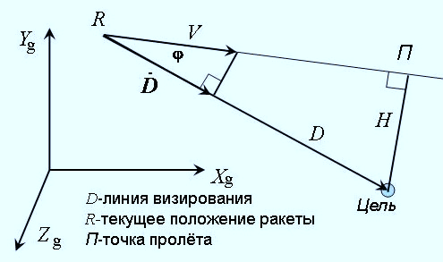

Метод мгновенного промаха

Запишем вектор скорости носителя через проекции скорости на ИСК

$V=\left(V_{x},V_{y},V_{z}\right)$,

Вектор относительных координат (вектор оставшейся дальности до конечной точки):

$$R_{\text{отн}}=\left(X_{\text{отн}},Y_{\text{отн}},Z_{\text{отн}}\right)=\left(X_{ц}-X_{р},Y_{ц}-Y_{р},Z_{ц}-Z_{к}\right)=\left(D_{x},D_{y},D_{z}\right)$$

Орт (единичный вектор) скорости:

$$e^{v}=\left(e_{x}^{v},e_{y}^{v},e_{z}^{v}\right)=\left(\frac{V_{x}}{V},\frac{V_{y}}{V},\frac{V_{z}}{V}\right)$$

Орт дальности:

$$e^{d}=\left(e_{x}^{d},e_{y}^{d},e_{z}^{d}\right)=\left(\frac{D_{x}}{D},\frac{D_{y}}{D},\frac{D_{z}}{D}\right)$$

Для того чтобы определить расстояние от текущей точки до точки промаха (рисунок 1.5), а затем и величину мгновенного промаха, необходимо определить угол между вектором скорости *V* и направлением линии сближения:

$\text{cos}ϕ=\left(e^{v}e^{d}\right)=e_{x}^{v}e_{x}^{d}+e_{y}^{v}e_{y}^{d}+e_{z}^{v}e_{z}^{d}$.

Скорость сближения, то есть проекция скорости на направление линии сближения:

$$\overset{˙}{D}=V\text{cos}ϕ$$

Зная оставшуюся дальность *D* и $\overset{˙}{D}$, можно сделать оценку времени движения до конечной точки, которое рассчитывается как:

$$T_{в}=\frac{D}{\overset{˙}{D}}$$

Могут быть другие варианты расчета *T*в, например, с учетом торможения (т.е. с учетом продольного ускорения на выбранных интервалах расчёта).

Расстояние от текущей точки до точки пролета:

$$L=D\text{cos}ϕ$$

Координаты вектора *L*:

$$\begin{aligned}L_{x}={\text{Le}}_{x}^{v}, \\ L_{y}={\text{Le}}_{y}^{v}, \\ L_{z}={\text{Le}}_{z}^{v}\text{.}\end{aligned}$$

Координаты вектора промаха:

$$\begin{aligned}H_{x}=D_{x}-L_{x}, \\ H_{y}=D_{y}-L_{y}, \\ H_{z}=D_{z}-L_{z}\text{.}\end{aligned}$$

Для того чтобы рассчитать составляющие вектора требуемого ускорения пропорционального промаху, пользуются формулой расстояния в зависимости от ускорения:

$S=\frac{{\text{at}}^{2}}{2}$,

только вместо двойки в знаменателе подставляют коэффициент пропорциональности в более общем виде:

$$W^{\text{тр}}=\left(\begin{matrix}W_{x}^{\text{тр}} \\ W_{y}^{\text{тр}} \\ W_{z}^{\text{тр}}\end{matrix}\right)=\left(\begin{matrix}K_{\text{нав}}{H_{x}}/{T_{в}^{2}} \\ K_{\text{нав}}{H_{y}}/{T_{в}^{2}} \\ K_{\text{нав}}{H_{z}}/{T_{в}^{2}}\end{matrix}\right)$$

коэффициент пропорциональности (коэффициент навигации) *K*нав обычно имеет значения от 1 до 6 и может быть переменным, зависящим от оставшейся дальности или от времени до точки встречи.

Вектор  ‑ вектор «полного» требуемого ускорения, которое надо создать для решения задачи наведения по мгновенному промаху. Для того чтобы посчитать команды на систему стабилизации для носителя, надо этот вектор пересчитать в связанную систему координат (ССК)

**Метод пропорционального наведения**

Метод пропорционального наведения является модификацией метода наведения по мгновенному промаху с добавлением дополнительного требования — подойти к цели с заданным углом наклона траектории.

Предполагается, что надо попасть в точку интереса под заданным отрицательным углом наклона траектории θзад. Линию, вдоль которой нужно направить вектор скорости называют линией заданного направления (ЛЗН). Выражение для направляющего единичного вектора ЛЗН выглядит следующим образом:

$$e^{л}=\left(e_{x}^{л},e_{y}^{л},e_{z}^{л}\right)=\left(\text{cos}θ_{\text{зад}}\frac{X_{\text{отн}}}{D_{г}}, \text{sin}θ_{\text{зад}}\text{,cos}θ_{\text{зад}}\frac{Z_{\text{отн}}}{D_{г}}\right)$$

где *D*г — горизонтальная оставшаяся дальность до цели.

$$D_{г}=\sqrt{X_{\text{отн}}^{2}+Z_{\text{отн}}^{2}}$$

Величина проекции скорости на ЛЗН определяется как скалярное произведение скорости на единичный вектор ЛЗН:

$V^{л}=V_{\text{gx}}e_{x}^{л}+V_{\text{gy}}e_{y}^{л}+V_{\text{gz}}e_{z}^{л}$.

Составляющие проекции вектора скорости на нормаль к ЛЗН:

$$\begin{aligned}V_{x}^{}=V_{\text{gx}}-V^{л}e_{x}^{л}, \\ V_{y}^{}=V_{\text{gy}}-V^{л}e_{y}^{л}, \\ V_{z}^{}=V_{\text{gz}}-V^{л}e_{z}^{л},\end{aligned}$$

Проекции вектора относительного расстояния на ЛЗН:

$R^{л}=X_{\text{отн}}e_{x}^{л}+Y_{\text{отн}}e_{y}^{л}+Z_{\text{отн}}e_{z}^{л}$.

Составляющие проекции вектора относительного расстояния на нормаль к ЛЗН:

$$\begin{aligned}R_{x}^{}=X_{\text{отн}}-R^{л}e_{x}^{л}, \\ R_{y}^{}=Y_{\text{отн}}-R^{л}e_{y}^{л}, \\ R_{z}^{}=Z_{\text{отн}}-R^{л}e_{z}^{л},\end{aligned}$$

Вектор ускорения, требуемого для решения данной задачи, задаётся нормальным к ЛЗН и записывается в виде:

$$W_{\text{тр}}^{}=\left(\begin{matrix}W_{x}^{} \\ W_{y}^{} \\ W_{z}^{}\end{matrix}\right)=\left(\begin{matrix}K_{R}\frac{R_{x}^{}}{T_{в}^{2}}-K_{V}\frac{V_{x}^{}}{T_{в}} \\ K_{R}\frac{R_{y}^{}}{T_{в}^{2}}-K_{V}\frac{V_{y}^{}}{T_{в}} \\ K_{R}\frac{R_{z}^{}}{T_{в}^{2}}-K_{V}\frac{V_{z}^{}}{T_{в}}\end{matrix}\right)$$

Здесь так же, как и в методе наведения по мгновенному промаху участвует время до точки встречи, и оно рассчитывается также, как в предыдущей части.

Рассмотрим составляющие требуемого вектора $W_{\text{тр}}^{Т}$. Первые слагаемые принципиально ничем не отличаются от соответствующих выражений из метода наведения по мгновенному промаху, только здесь за счет них учитывается не промах, а расстояние от носителя до ЛЗН. Вторые же слагаемые являются скоростью уменьшения этих расстояний. Приемлемую динамику процессов наведения дают значения коэффициентов *K*R от 8 до 12 и *K*V от 4 до 8.

Приближение носителя к линии заданного направления иллюстрируется на рисунке ниже.

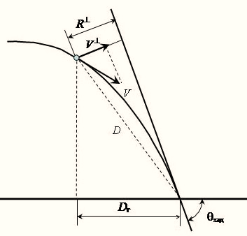

Пример подхода к цели с заданным углом

Суть метода пропорционального наведения заключается в том, чтобы вырабатывать вектор требуемого ускорения носителя пропорционально векторному произведению вектора относительной скорости и вектора угловой скорости вращения линии сближения, то есть в соответствии со следующим соотношением:

$W^{\text{тр}}=K_{\text{нав}}\left[V_{\text{отн}}×Ω_{\text{лв}}\right]$,

где *K*нав — коэффициент пропорциональности, обычно называемый коэффициентом наведения.

Вектор угловой скорости вращения линии сближения рассчитывается следующим образом:

$$Ω_{\text{лв}}=\left[R_{\text{отн}}×V_{\text{отн}}\right]\frac{1}{D^{2}}$$

где *D* — дальность, оставшаяся до цели.

Вектор требуемого ускорения *W*тр пропорционален модулю угловой скорости линии визирования, модулю относительной скорости и лежит в плоскости векторов *R*отн и *V*отн, ортогонален к вектору относительной скорости и направлен так, чтобы сближать направления дальности и относительной скорости.

Коэффициент наведения *K*нав обычно имеет значения от 3 до 10, редко до 12. Он может реализовываться переменным в зависимости от конкретной специфики.

**Алгоритмы управления в канале скорости**

Вопросы построения алгоритмов управления скоростью судна в отечественной литературе не рассмотрены достаточно подробно. Традиционно, алгоритм управления обобщённым параметром ‑ эквивалентом тяги строится на основе ПИД или ПИ регулятора по скорости. Канал скорости, по всей видимости, не представляет трудности для регулирования.

Ввиду этого, целесообразно использование алгоритмов управления эквивалентом тяги.

Пусть известна текущая скорость судна *V* и заданная скорость *V*з. Тогда можно получить заданное изменение скорости $\overset{˙}{V_{з}}=R\left(p\right)\left(V_{з}-V\right)$, где $R\left(p\right)$– некоторый оператор управления, ${\overset{´}{V}}_{зmin}≤\overset{´}{V_{з}}≤{\overset{´}{V}}_{зmax}$.

Затем формируется сигнал управления эквивалентом тяги:

$Э_{тз}=K_{1}\overset{˙}{V_{з}}+\frac{K_{2}}{p}\left(\overset{˙}{V_{з}}-\overset{˙}{V}\right)$,

$Э_{т}^{min}≤Э_{тз}≤Э_{т}^{max}$,

где $Э_{т}^{min}$ и $Э_{т}^{max}$ соответствуют режимам «малый газ» и «максимальная тяга». Эквивалент тяги используется для того, чтобы получить линейную систему. Далее его нужно пересчитать в реальную тягу. Коэффициенты *K*1 и *K*2 могут быть функциями скорости хода или иных параметров.

Возможны несколько способов для повышения устойчивости:

* введение в алгоритмы управления «тяжёлого» фильтра на управляющее воздействие, приходящее на привод;
* использование попеременного включения-отключения привода, по аналогии с ШИМ-управлением.

Оба способа снизят быстродействие системы и перед внедрением необходимо оценить их необходимость.

Существенную сложность при реализации ПИД-регулятора угла курса представляет наличие зашумлённости измеряемого сигнала угла курса вследствие волнения морской поверхности. Кроме того, в регуляторе угла курса необходимо знать так же и скорость рыскания, если её величину получать простым дифференцированием сигнала угла курса, то зашумлённость сигнала будет расти.

Существенной сложностью и отдельной задачей является распознание отказов системы управления. В дальнейшем предполагается создание внешнего контроллера качества управления.

В случае применения метода управления по мгновенному промаху к судам вектор полного ускорения будет иметь одну нулевую компоненту. Управление судном по поперечному ускорению труднореализуемо на практике в силу особенностей органов управления, но возможно осуществить пересчёт ускорения в соответствующую угловую скорость рыскания и управлять через этот параметр.

Приведенный базовый алгоритм управления скоростью судна может использоваться в качестве первого приближения при синтезе алгоритмов управления в канале скорости.

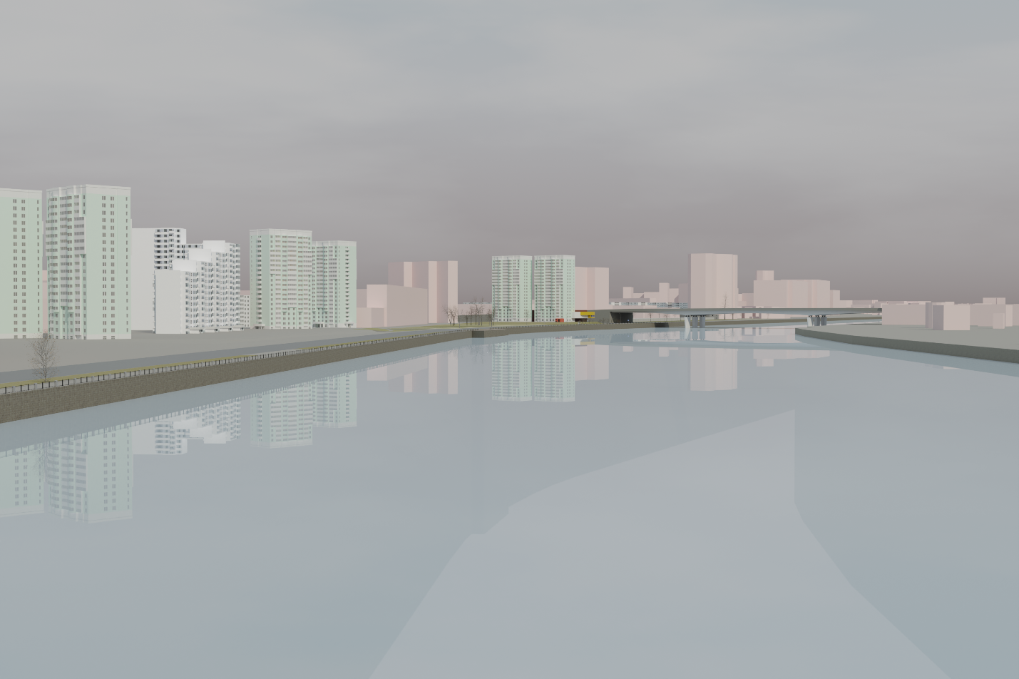

Рендер модели окружающей обстановки (р. Москва, р-н Нагатино)

Помимо основной модели окружающей обстановки для визуализации в оптическом диапазоне была создана упрощенная модель для расчета радиолокационных изображений. Данная модель содержит порядка 100 тыс. фацетов, что позволяет существенно ускорить расчет по сравнению с основной полной моделью без потери качества радиолокационного изображения.

Модель катера «Столица-1» имеет около 228 тыс. фацетов и также выполнена с учетом оптимизации геометрии по числу фацетов. При этом в данной модели вместо текстур используются простейшие материалы, что тоже позволяет тратить меньше вычислительных мощностей на ее обработку.

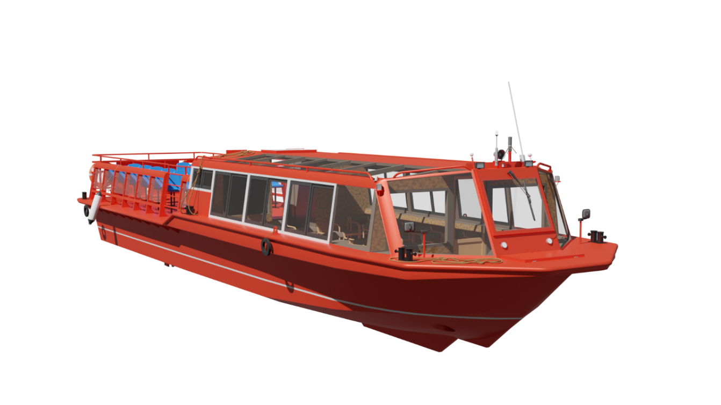

Рендер модели катера «Столица-1» с текстурами

При создании 3D-моделей и текстур к ним были использованы такие программы как Blender, Quixel Mixer и Artweaver.

Модель судна (теплоход) «Навигация» содержит около 20 тыс. треугольников. Малый объем вычисляемой геометрии достигнут за счет моделирования только основных деталей объектов.

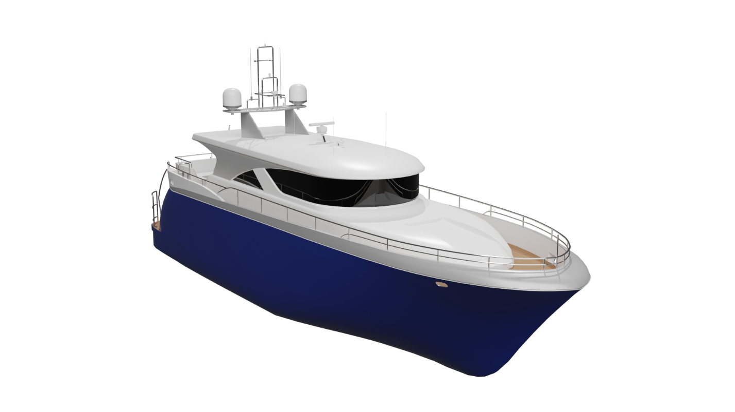

Рендер модели с текстурами судна «Навигация»

В качестве лодки было принято решение взять катер «Aquador». Модель данного судна содержит около 6 тыс. фацетов. Как и модель теплохода «Навигация», данная модель также может быть доработана с увеличением количества фацетов до порядка 50 тыс.

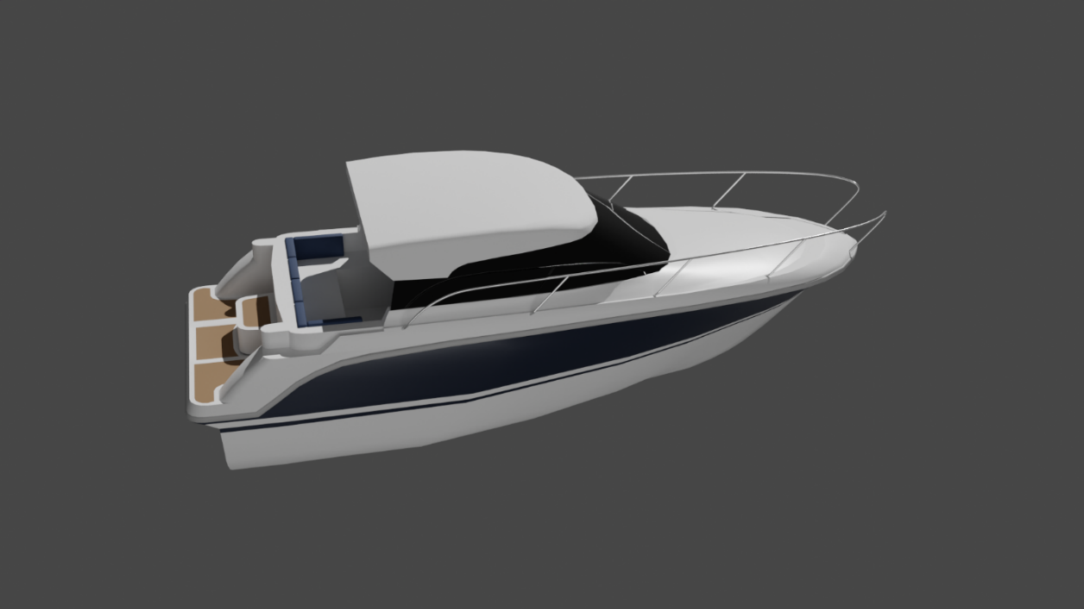

Рендер модели с текстурами лодки «Aquador»

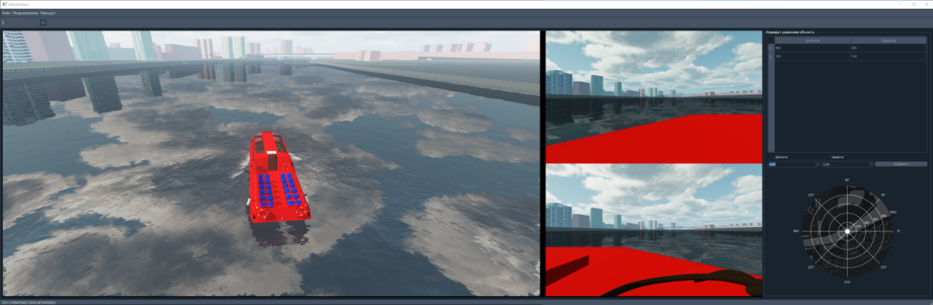

Графический интерфейс оператора с визуализацией хода моделирования

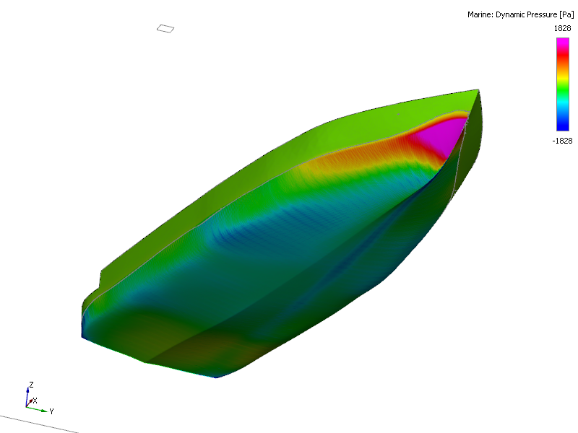

Распределение давления по корпусу яхты $β=10$

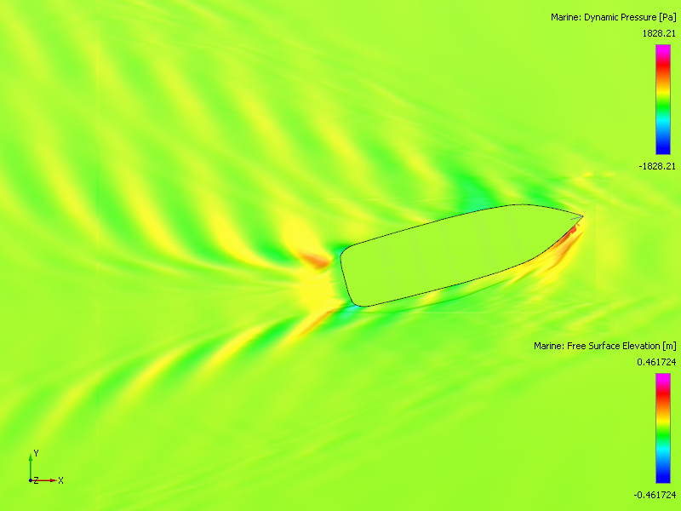

Волновая поверхность $β=15$

На рисунках показаны волновая поверхность и распределение давления на корпусе судна, полученные в ходе численного эксперимента для поперечной раскачки судна.

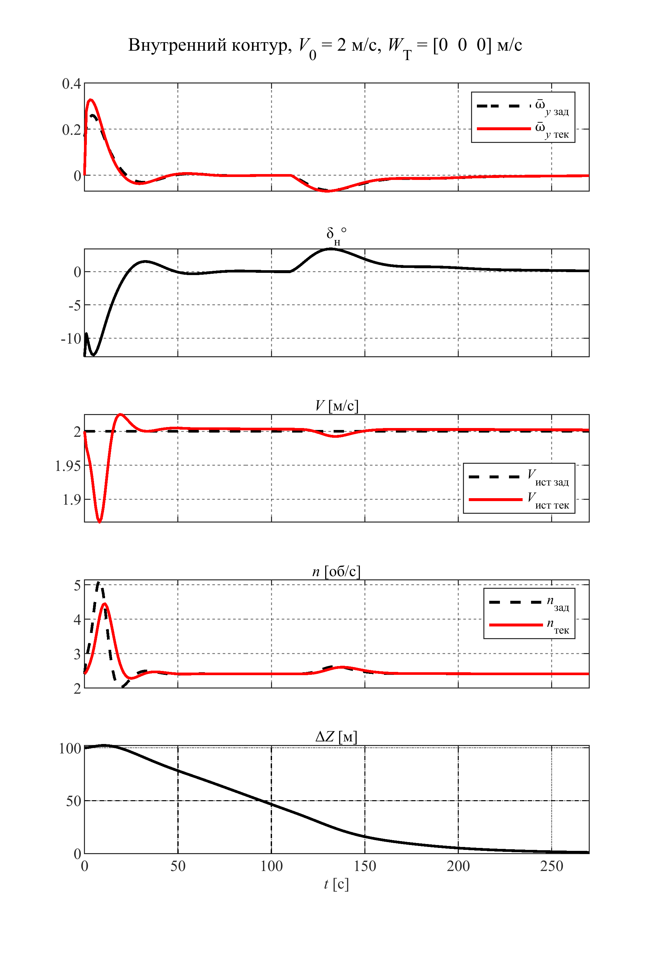

Переходные процессы при выходе на ЗЛП, *V*=2 м/c, без течения

**Результаты НИР**

Сформированы обобщенные требования к комплексной системе управления автономным судном. Система должна иметь два вида управления (автоматическое и ручное); должна полноценно функционировать при скоростях хода от минимальной маневренной до максимальной, при угловых скоростях поворота до 20°/с, в диапазоне широт от 70N до 70S; должна автоматически подстраивать коэффициенты реугляторов при хождении на малых скоростях и глубинах, изменении загрузки, а также при сильном волнении; интерфейс автоматической система управления должен быть совместим с современными электронными блоками управления двигателями.

Сделан вывод о необходимости разделения задачи управления движением судна в рамках создания прототипов алгоритмов системы управления на две подзадачи: управление траекторией и курсом; управление скоростью хода судна. Базовые алгоритмы управления курсом и скоростью судна должны быть выполнены на основе пропорционально-интегрально-дифференцирующих регуляторов. Выделены два направления дальнейших исследований для повышения устойчивости алгоритмов управления: введение в алгоритмы управления «тяжёлого» фильтра на управляющее воздействие, приходящее на органы управления; использование попеременного включения-отключения органов управления, по аналогии с управлением с применением широтно-импульсной модуляции.

Показано, что отечественные промышленные электронные картографические системы для внутренних водных путей России практически не представлены в открытых источниках, в основном, используются импортные системы или бумажные карты. Для применения для задач автономного судовождения картографическая система должна удовлетворять следующим критериям: доступность к приобретению и установке, возможность извлечения данных карты, возможность обработки данных без применения специального программного обеспечения.

Выделены основные источники навигационных данных, применяемые в судовождении: глобальная навигационная спутниковая система, инерциальная навигационная система, доплеровский лаг, эхолот, компас, одометр. Подобраны специальные судовые инерциальные навигационные системы («Гиролаб» ГЛ 300.301; «Оптолинк» 500М), обладающие двумя необходимыми для создания технологии автономного судовождения функциональными возможностями: автоматическое комплексирование данных с другими источниками навигационной информации и компенсация качки судна. Точность судовых навигационных систем ограничена сверху точностью спутниковой навигационной системы и с потерей связи со временем точность позиционирования и определения ориентации снижается. В связи с этим, в дальнейшем, необходимо выработать требования к навигационному обеспечению и исследовать возможности применения навигационных алгоритмов на базе методов корреляционно-экстремальной навигации по данным системы технического зрения автономного судна.

Рассмотрены четыре класса алгоритмов планирования маршрута движения автономного судна: графовые, на основе клеточной декомпозиции, оптимизационные и эвристические. Сформированы требования к алгоритму планирования маршрута: время работы на картах размером более 10000 элементов за единицы минут, детерминированность выдаваемого маршрута, возможность настройки алгоритма под конкретное судно за счет введения гиперпараметров. Исходя из сформированных требований и результатов аналитического обзора наиболее перспективными направлениями исследований алгоритмов маршрутного управления являются: полностью детерминированные (ограниченно стохастические) алгоритмы типа A* или алгоритмы на основе быстрого марша.

Сформированы требования к функциональности средств разработки: должны быть предусмотрены возможности создания и рендеринга сцены с нескольких виртуальных камер; получения доступа к видеопотоку с этих виртуальных камер; генерация водной поверхности и получение доступа к форме водной поверхности; программного управления движением объектов; загрузки трехмерных моделей объектов и окружающей обстановки с текстурами; создания нескольких окон визуализации и работа с несколькими мониторами; возможности создания собственных программных модулей, в том числе для имитации физики процессов; возможности настройки взаимодействий моделей; возможности сборки решений в независимое приложение.

Проведен аналитический обзор существующих решений для визуализации с целью определения возможностей их применения для разработки программного стенда, предназначенного для отработки алгоритмов управления комплексной системы управления: UWsim, Blender, Armory3d, Godot Engine, Unigine, Unity и Unreal engine. В качестве основного инструмента разработки выбран Unigine, поскольку удовлетворяет всем указанным требованиям.

Выбран подход к созданию упрощенных математических моделей динамики судов на основе уравнений движения судна в приближении твёрдого тела в связи с малым вкладом сил упругости для малоразмерного судна. Выбран подход учёта влияния присоединённых МАНС судна как дополнительных сил инерционной природы. Показана необходимость учета подвижной относительно центра МАНС судна системы координат путем введения дополнительного слагаемого в уравнения моментов.

Рассмотрены нейросетевые и численные методы для имитации окружающей обстановки в радиолокационном диапазоне. На основании предварительных оценок показана целесообразность применения численного метода для разработки прототипа алгоритма имитации данных в радиолокационном диапазоне. Для решения задачи моделирования радиолокационных изображений были рассмотрены следующие подходы: локальных центров рассеяния, томографический, фильтровый. Принято решение использовать фильтровой подход, поскольку он эффективнее по быстродействию для моделирования в условиях отсутствия помех и дестабилизирующих факторов.

Разработан прототип архитектуры программного обеспечения комплексной системы управления, обеспечивающий полную функциональность и минимальную связанность программных компонент, что обеспечивает параллельную разработку и не ограничивает возможности модификации программных компонент в дальнейшем.

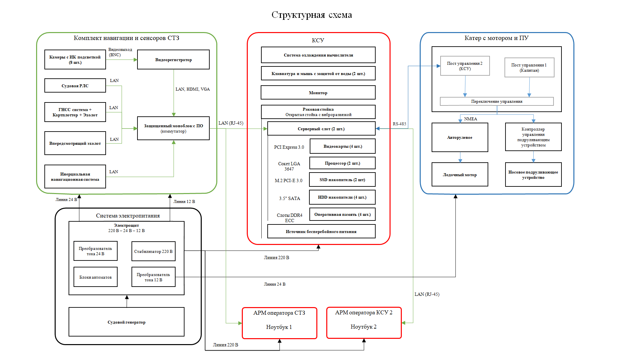

Структурная схема составных частей комплекта бортового оборудования

Разработаны прототипы алгоритмов нижнего уровня комплексной системы управления, в том числе:

- синтезирован алгоритм управления в канале курса, состоящий из трёх иерархических уровней, обеспечивающий стабилизацию движения и прохождение через маршрутные точки с минимизацией отклонения от траектории;

- сформирован алгоритм управления оборотами двигателей, обеспечивающий выдерживание и изменение скорости, задаваемой из верхнего уровня. Характер переходных процессов по скорости и оборотам двигателя близок к апериодическому во всём диапазоне изменения скорости от *Vmin* =0 до *Vmах* = 7 м/с.

Предложенные алгоритмы и методика их синтеза применима как при линейном, так и в случае дискретного управления приводом. Использование данных алгоритмов и методики синтеза при переходе на другой объект управления (судно) может потребовать незначительных доработок методики и перенастройки алгоритмов под характеристики объекта (пересчет коэффициентов) при сохранении структуры алгоритмов.

В дальнейшем, в качестве привода рекомендуется рассмотреть возможность использования электрогидравлического следящего привода, скоростная характеристика которого близка к линейной. В случае невозможности использования приводов такого типа и необходимости использования традиционных в судостроении приводов с релейным управлением, необходимо в дальнейшем определить требования к максимальной частоте включения привода или к минимальному такту дискретизации управляющего сигнала.

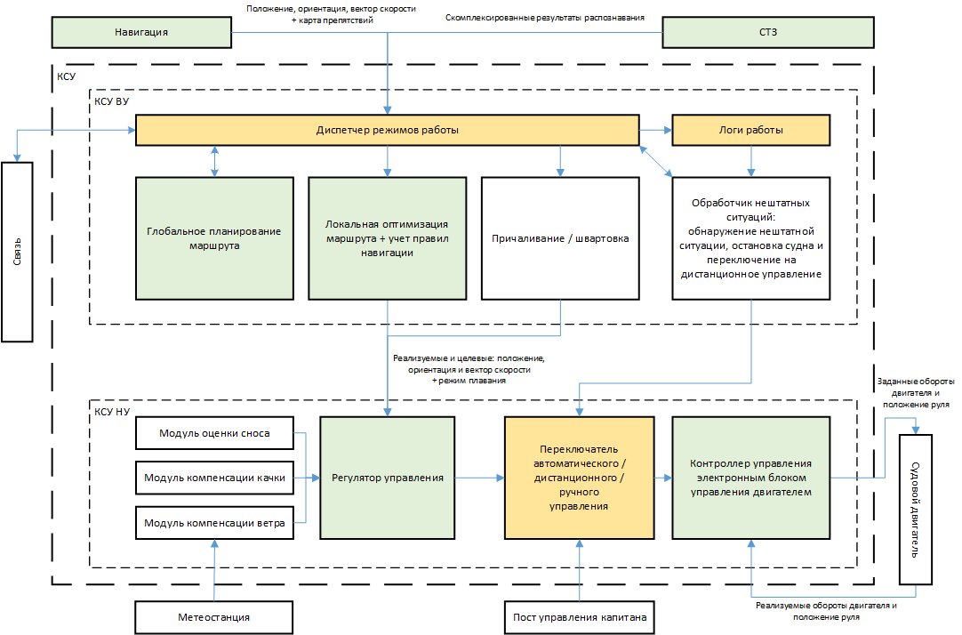

Обобщенная программная структура комплексной системы управления

Разработаны прототипы алгоритмов верхнего уровня комплексной системы управления, в том числе:

- сформированы требования к оцифровке бумажных карт (сканирование с разрешением не менее 500 dpi). Отобраны применимые в задаче автономной навигации электронно-картографические средства: «Лоция ВВП», «Navionics», «КБ Панорама». Разработан прототип алгоритма на основе методов компьютерного зрения для формирования электронной карты препятствий по навигационным картам;

- сформирован порядок работы составных частей навигационной системы. Разработан алгоритм чтения данных от инерциальной навигационной системы;

- разработан прототип алгоритма маршрутного управления, который выполняет базовый функционал получения глобального маршрута на основе маршевого двухпроходного алгоритма с введением дополнительных ограничений на угловые скорости поворота судна, определенные на основе модели динамики. Получаемый путь обладает достаточной плавностью и безопасным отстоянием от препятствий, а также близок к кратчайшему по расстоянию. Время работы алгоритма на карте 6000x4000 составляет около 5 секунд на intel core i5 3,5 ГГц, объем задействованной памяти составляет 500 МБ. В дальнейшем планируется исследовать алгоритмы локальной оптимизации траектории движения судна и обхода движущихся препятствий, принято решение о перспективности применения методов на основе градиентных полей;

- разработан прототип архитектуры программного обеспечения программного стенда, обеспечивающий возможность полноценной имитации окружающей обстановки для системы технического зрения, системы навигации и системы управления.

Разработаны упрощенные трехмерные модели окружающей обстановки и возможных участников водного движения, в том числе:

* высоко детализированные трехмерные модели участка реки Москва в районе острова Бобровый (около 4 млн. фацетов) и трех судов: лодка (6 метров), катер (15 метров), теплоход (23 метра) для имитации окружающей обстановки в оптическом диапазоне;
* упрощенные модели (порядка 100 тыс. фацетов), обеспечивающие визуализацию окружающей обстановки в радиолокационном диапазоне в режиме близком к реальному времени.

Разработан прототип алгоритма управления процессом моделирования, в том числе:

* графический интерфейс оператора для формирования задания и визуализации хода работы;
* инструменты для управления процессом моделирования и сохранения результатов работы.

Разработан прототип алгоритма имитации окружающей обстановки в радиолокационном диапазоне на основе фильтрового подхода. Формируемые радиолокационные данные качественно соответствуют экспериментальным данным из открытых источников. Среднее время, затрачиваемое на численное моделирование полного кадра радиолокационного изображения с помощью разработанного алгоритма, составляет 50 мс. Программный модуль интегрирован с графическим интерфейсом оператора.

Разработана упрощенная математическая модель динамики судна как объекта управления в приближении твердого тела. На основе полуэмпирических и расчётных методов построена математическая модель сил и моментов, действующих на судно. Гидродинамические силы и основные коэффициенты присоединённых масс получены из гидродинамического расчёта, а силы и моменты от рулей, силовой установки и часть коэффициентов присоединённых масс получены полуэмпирическими методами путем пересчета с прототипа.

Массово-инерционные характеристики получены из весового расчёта на основе данных, приведённых в документации на судно. Упрощённая математическая модель рулевого привода построена на основе документации на привод, переданной Заказчиком.

Разработана нелинейная математическая модель движения судна с использованием математических моделей сил, моментов, динамики силовой установки и рулевого привода.

При помощи линеаризованной модели динамики судна проведён синтез алгоритмов нижнего уровня с использованием традиционных методов теории автоматического управления. Разработанные алгоритмы управления были адаптированы для использования в нелинейном случае.

Рассмотрено более 80 тестовых случаев для различных скоростей движения, углов поворотов и скоростей течения. Подтверждена работоспособность нелинейной замкнутой системы «Судно ‑ КСУ НУ» и разработанных алгоритмов для следования судна по маршруту, задаваемому поворотными пунктами маршрута с точностью выдерживания траектории до 15 метров даже при наличии возмущений в виде течения.

В ближайшее время, в навигацию-2023, после успешной обкатки и наладки этого алгоритма на «живом» автономном катере (USV / БЭК) РУТ можно будет заявить от этом в широкой печати.

В дальнейшем ФИЗТЕХ и РУТ планируют объединить усилия с Ситроникс КТ для разработок в сфере автономного судовождения для внутреннего водного транспорта.

## Рекомендации ФАМРТ по применению Международных правил предотвращения столкновения судов 1972 года (МППСС-72) автономными судами

По результатам проведения эксперимента по опытной эксплуатации автономных судов под Государственным флагом Российской Федерации, и спустя год после начала эксперимента Федеральное агентство морского и речного транспорта РФ выпустило соответствующие рекомендации по управлению МАНС.

Сейчас этот документ является единственным базовым для всех разработчиков систем управления и искусственного интеллекта МАНС, поэтому в целях популяризации, приводится без купюр.

**I. Основные принципы автоматического управления судном**

1. Морское автономное надводное судно (МАНС) – судно, оснащённое системами автоматического и дистанционного управления, способное осуществлять движение в автоматическом режиме (режиме автоматического управления).

2. Под навигационными опасностями для применения настоящих правил понимаются любые препятствия, опасные для плавания судна в море ограничения для маневрирования судна в целях расхождения, такие как глубины, зоны разделения движения, полосы движения, информация о которых поступает от системы управления движением судна.

3. Обстановка «на виду друг у друга» для применения настоящих правил означает, что оптико-поисковая система МАНС может визуально наблюдать другой объект (судно).

4. Автоматическое управление судном возможно в любом водном пространстве вне акваторий портов, достаточном для маневрирования судна в пределах допустимого отклонения от установленной заранее линии пути.

5. В режиме автоматического управления судно осуществляет своё движение по заранее проложенной линии пути если для этого нет объектов, с которыми нужно расходиться (других судов).

6. Расхождение судна в режиме автоматического управления допускается, если количество опасных судов-целей (см. приложение 1) не должно превышать 5 в радиусе 12 миль от судна.

7. Вокруг судна выделяются следующие зоны для расхождения в режиме автоматического управления:

a) зона на дистанции 12-7 миль – «зона захвата и оценки ситуации». Эта зона соответствует масштабу радиолокационного маневренного планшета. В этой зоне при хорошей видимости чётко различимы огни судна и/или его ракурс. В этой зоне определяются объекты и параметры их движения: истинные курс (CSE) и скорость (SPD) другого судна, критерии опасности - время кратчайшего сближения (ТСРА) и дистанция кратчайшего сближения (СРА);

б) зона на дистанции 7-5 миль – «зона заблаговременного принятия решения» на уклонение от опасного судна на заданной дистанции, т.е. расчёт нового курса и/или скорости;

в) зона на дистанции 5-2 мили – «зона выполнения решения и контроля». В этой зоне осуществляется выполнение маневра для уклонения от опасного судна и наблюдение за перемещением другого судна. В этой зоне есть дополнительная возможность для корректуры маневра своего судна, даже если другое судно выполнило опасный контрманевр;

г) зона на дистанции 2 мили и менее – «зона непосредственной близости». В этой зоне, если другое судно своими действиями создаёт угрозу опасного сближения, то система автоматического управления судном (автоматическая навигационная система, АНС) должна дать команду выполнить собственный маневр для расхождений на дистанции, не менее допустимой.

8. Во всех указанных зонах непрерывно фиксируются подвижные объекты (цели) с расчётом следующих показателей на основе исходных данных: пеленг и дистанция до цели, истинные курс и скорость цели, дистанция и время кратчайшего сближения (см. приложение 3), тип и размер цели (опционально).

9. Расхождение с объектами осуществляется в зоне 12 миль, что позволяет получить достаточно точную и достоверную информацию с учётом всех имеющихся средств и уверенно отслеживать все возможные маневры.

10. Критерием для начала применения сценариев (алгоритмов) автоматического расхождения служит однозначно идентифицированная опасность объекта, находящегося в указанных зонах расхождения (см. приложение 1). АНС должна применить к нему соответствующее правило и сценарий расхождения. Если по результатам оценки ситуации цель не представляет опасности, то АНС не предпринимает действий для расхождения.

11. Завершением расхождения в автоматическом режиме (завершением работы алгоритма расхождения) является момент, когда объект расхождения пройдёт траверз нашего судна (курсовой угол станет более 90 градусов левого или правого борта) и будет оставлен позади (кроме обгоняющих нас судов). По завершении расхождения должен быть выполнен маневр возвращения на линию пути первоначального (основного) маршрута таким образом, чтобы обеспечить минимальное отклонение от установленного расписания при отсутствии навигационных опасностей. При наличии навигационных опасностей, их следует обойти на дистанции, обеспечивающей безопасное плавание.

12. Для судов, находящихся на виду друг у друга, автоматическое расхождение осуществляется в отношении трёх видов опасного сближения, каждому из которых соответствует свой сектор встречи (границы секторов определяются относительно диаметральной плоскости нашего судна):

а) Ситуация сближения судов, идущих прямо друг на друга (Head-in situation) – Правило 14 МППСС;

б) Обгон (Overtaking) – Правило 13 МППСС;

в) Ситуация пересечения курсов (Crossing situation) – Правило 15 МППСС. Эта ситуация имеет два варианта – пересечение с правого или левого борта.

В зависимости от ситуации сближения в Правилах 16 и 17 МППСС указаны обязанности и действия обоих судов.

13. Термин «ограниченная видимость» означает любые условия, при которых видимость ограничена из-за тумана, мглы, снегопада, сильного ливня, песчаной бури или по каким-либо другим подобным причинам. Наступлением условий «ограниченной видимости» в тёмное время суток следует принимать условия, когда оптико-поисковая система не фиксирует визуально объект, идентифицированный САРП в зоне видимости, определённой термином «на виду друг у друга». В светлое время суток дополнительным признаком наступления условий «ограниченной видимости» может являться ситуация, когда оптико-поисковая система не фиксирует визуально объект, идентифицированный САРП в зоне видимости более 3 миль.

14. При наличии нескольких опасных судов в зоне на дистанции до 12 миль расхождение осуществляется по принципу выбора наиболее опасного судна (см. приложение 1) с учётом возвращения судна на линию пути первоначального (основного) маршрута и установленного расписания движения по нему.

15. Рассчитанный маневр может считаться безопасным и быть принят к исполнению только при удовлетворении следующих условий:

а) маневр на всём его протяжении не приводит к опасному сближению с другими целями;

б) манер на всём его протяжении не приводит к опасному сближению с навигационными опасностями и к входу в районы, запретные или имеющие существенные ограничения для плавания судов;

в) маневр обеспечивает безопасное возвращение судна на линию пути первоначального (основного) маршрута и не приводит к значительному отклонению от установленного расписания движения по нему.

16. Необходимо обеспечить непрерывное наблюдение всеми имеемыми на борту МАНС системами технического зрения за действиями (маневрами) судов, находящихся в 12-мильной зоне относительно собственного судна:

а) если опасное судно (цель), относительно которого был рассчитан маневр расхождения изменило свой курс или (и) скорость, то рассчитанный маневр должен быть отклонён и быть пересчитан для новых значений курса или (и) скорости цели;

б) если в процессе уже начатого маневра расхождения будет выявлен маневр судна, относительно которого он рассчитан, в результате которого возникает ситуация опасного сближения, то АНС должна выполнить пересчёт маневра расхождения с учётом новых значений курса и скорости судна-цели, при этом для избегания опасности чрезмерного сближения возможно уменьшение хода до минимального, достаточного для удержания судна на курсе;

в) если в процессе уже начатого маневра расхождения АНС обнаружит новое судно (объект), с которым существует ситуация опасного сближения то АНС должна выполнить пересчёт маневра расхождения с учётом новых обстоятельств, при этом для избегания опасности чрезмерного сближения возможно уменьшение хода до минимального, достаточного для удержания судна на курсе.

17. Маневры расхождения должны учитывать параметры судна (длина, скорость, маневренные элементы (см. приложение 3), состояние СЭУ, рулевых устройств, силу и направление ветра). В случае, если в силу этих факторов рассчитанный маневр нельзя осуществить, он должен рассматриваться как неприемлемый.

18. Минимальная скорость движения судна, ниже которой наступает потеря управляемости судном, устанавливается для каждого судна индивидуально, но в среднем составляет не менее 3 узлов. Максимальная скорость устанавливается для каждого судна индивидуально так, чтобы дистанция торможения манёвром на полный задний ход до полной остановки в полном грузу составляла не более 15 длин корпуса судна.

19. АНС должна сигнализировать о необходимости перехода на ручное (дистанционное) управление в случае:

а) наличия свыше 5 опасных целей, с которыми возможно опасное сближение в зоне на дистанции до 12 миль;

б) отсутствия решения, позволяющего избежать опасного сближения;

в) некорректного исполнения маневра (несоответствия реального маршрута движения заданному).

Если в течение 3 минут с момента сигнализации судно не перешло на ручное управление, АНС должна уменьшить ход до минимального, достаточного для удержания на курсе, и подать сигналы «Судно, лишённое возможности управляться».

20. Принятая безопасная зона расхождения зависит от габаритов судов, как указано в приложении 2 (за исключением сценариев, где оговорено большее расстояние).

**II. Сценарии (алгоритмы) расхождения в автоматическом режиме**

**Сценарий 1. Сближение судов, идущих прямо друг на друга**

1. Краткое описание сценария

Судно осуществляет переход по заданному маршруту в районе, свободном от навигационных опасностей и не ограничивающем свободу его (судна) маневра по курсу.

Прямо по курсу обнаружена цель на дистанции 12 миль. Курсовой угол на цель не превышает 10 градусов, цель следует встречным курсом. Цель опасна, необходимо выполнить маневр расхождения с целью, предпочтительный маневр – изменением курса.

***Справка*.**

*Данная ситуация соответствует правилу МППСС-72 №14.*

*«Правило 14. Ситуация сближения судов, идущих прямо друг на друга*

*a. Когда два судна с механическими двигателями сближаются на противоположных или почти противоположных курсах так, что возникает опасность столкновения, каждое из них должно изменить свой курс вправо, с тем чтобы каждое судно прошло у другого по левому борту.*

*b. Такая ситуация должна считаться существующей, когда судно видит другое прямо или почти прямо по курсу, и при этом ночью оно может видеть в створе или почти в створе топовые огни и (или) оба бортовых огня другого судна, а днём оно наблюдает его соответствующий ракурс.*

*c. Если имеется сомнение в отношении того, существует ли такая ситуация, то следует считать, что она существует, и действовать соответственно».*

1. Критерии выбора сценария

| **№** | **Параметр** | **Значение (диапазон значений)** |
| --- | --- | --- |
| 1 | Критерии условия ограниченной видимости | 3 мили |
| 2 | Возможность собственного судна маневрировать скоростью | «Да» |
| 3 | Возможность собственного судна увеличить скорость | «Нет» |
| 4 | Дистанция до цели, D | от 10 до 12 миль[1] |
| 5 | Курсовой угол на цель, КУ | от -10 до +10 градусов |
| 6 | Разность курсов судна и цели (±180о) ΔK | от – 10о до +10о |
| 7 | Разность скорости судна и цели, ΔV | «Нет» |

1. Исходная обстановка сценария

Гидрометеорологическая обстановка:

Ветер: 100о – 2 м/с;

Море: штиль;

Видимость: 15 миль;

Наличие осадков: «Нет»

Наличие тумана: «Нет».

Наличие других гидрометеорологических явлений, влияющих на безопасность судна: «Нет».

Ограничения по выполнению маневра расхождения: нет

1. Критерии опасного сближения с целями

|  |  |  |
| --- | --- | --- |
| **№**  **п/п** | **Наименование критерия** | **Значения** |
| 1. | Кратчайшая дистанция расхождения | СPA <= rдоп. (ΔCPA = ±0.1 rдоп)  (см. приложение 2) |
| 2. | Время сближения на кратчайшую дистанцию | ТСРА = 15 мин (ΔТCPA = ±3 мин) |

5. Порядок выбора маневра для расхождения.

* Рассчитать время начала маневра, положение цели (-ей) на момент начала маневра;
* Подобрать маневр путем последовательного перебора вариантов до удовлетворительного результата, если он будет найден. Если в силу навигационных и (или) маневренных ограничений текущий маневр неприемлем, то АНС переходит к следующему варианту. Если после перебора всех вариантов удовлетворительного результата нет, то АНС переходит к выполнению п. 18 раздела I.
* При наличии других судов в зоне 12 миль произвести проверку возможности опасного сближения в результате маневра в соответствии с п. 14 Раздела I. Если маневр неприемлем, то АНС переходит к следующему варианту.
* Рассчитать время возврата к прежним курсу и скорости.
* Рассчитать курс для возвращения на заданную линию пути в соответствии с п. 11 Раздела I.
* Проверить безопасность маневра в навигационном отношении.

**Вариант 1.** Изменением курса судна вправо с расчётом разойтись с целью №1 левыми бортами на дистанции не менее допустимой (см. приложение 4.3).

**Вариант 2** (если вариант 1 неприемлем). Изменением курса судна вправо и уменьшением скорости на одну ступень с расчётом разойтись с целью №1 левыми бортами на дистанции не менее допустимой (см. приложение 4.3).

**Вариант 3** (если варианты 1,2 неприемлемы). Изменением курса судна вправо и уменьшением скорости на две ступени с расчётом разойтись с целью №1 левыми бортами на дистанции не менее допустимой (см. приложение 4.3).

**Вариант 4** (если варианты 1,2,3 неприемлемы). Допустимая дистанция из приложения 3 увеличивается в 1.5 раза. Изменением курса судна влево с расчётом разойтись с целью №1 правыми бортами на дистанции не менее допустимой (см. приложение 4.3). Допустимо только в зонах, предусмотренных пп. 7 (а) и 7 (б) Раздела I (дистанция не менее 5 миль до объекта).

**Вариант 5** (если варианты 1,2,3,4 неприемлемы). Допустимая дистанция из приложения 3 увеличивается в 1.5 раза. Изменение курса судна влево и уменьшением скорости на одну ступень с расчётом разойтись с целью №1 правыми бортами на дистанции не менее допустимой (см. приложение 4.3). Допустимо только в зонах, предусмотренных пп. 7 (а) и 7 (б) Раздела I (дистанция не менее 5 миль до объекта).

**Вариант 6** (если варианты 1,2,3,4,5 неприемлемы). Допустимая дистанция из приложения 3 увеличивается в 1.5 раза. Изменение курса судна влево и уменьшением скорости на две ступени с расчётом разойтись с целью правыми бортами на дистанции не менее допустимой (см. приложение 4.3). Допустимо только в зонах, предусмотренных пп. 7 (а) и 7 (б) Раздела I (дистанция не менее 5 миль до объекта).

**Сценарий 2. Обгон. Расхождение с обгоняющим судном.**

1. Краткое описание сценария

Судно осуществляет переход по заданному маршруту в районе, свободном от навигационных опасностей и не ограничивающем свободу его (судна) маневра по курсу.

Обнаружена цель на дистанции 12 миль. Курсовой угол на цель превышает 125 градусов, пеленг на цель не меняется, дистанция уменьшается. Цель опасна, необходимо выполнить маневр расхождения с целью, предпочтительный маневр – изменением курса.

***Справка***

*Данная ситуация соответствует правилу МППСС-72 №13 «Обгон».*

*Правило 13 касается в основном обгона на свободной акватории, так как обгон в узкости определяется Правилами 9 и 34.*

* 1. *Независимо от предписаний, содержащихся в Правилах Разделов 1 и 2 Части В каждое судно, обгоняющее другое, должно держаться в стороне от пути обгоняемого судна.*
  2. ***Судно считается обгоняющим другое судно, когда оно подходит к нему с направления более 22,5 градусов позади траверза последнего****, т. е. когда обгоняющее судно находится в таком положении по отношению к обгоняемому, что ночью обгоняющее судно может видеть только кормовой огонь обгоняемого судна и не может видеть ни один из его бортовых огней.*
  3. *Если имеется сомнение в отношении того, является ли судно обгоняющим, то следует считать, что это именно так, и действовать соответственно.*
  4. *Никакое последовавшее изменение пеленга между судами не может дать повода считать обгоняющее судно, по смыслу настоящих Правил, судном, идущим на пересечение курса, или освободить обгоняющее судно от обязанности держаться в стороне от обгоняемого до тех пор, пока последнее не будет окончательно пройдено и чисто оставлено позади.*

Для того, чтобы исключить п. с), ситуацию обгона считать, если:

- курсовой угол на обгоняющее судно равен или более 125 градусов;

- курсовой угол на обгоняемое судно равен или менее 65 градусов.

1. Критерии выбора сценария

| **№** | **Параметр** | **Значение (диапазон значений)** |
| --- | --- | --- |
| 1 | Критерии условия ограниченной видимости | 3 мили |
| 2 | Возможность собственного судна маневрировать скоростью | «Да» |
| 3 | Возможность собственного судна увеличить скорость | «Нет» |
| 4 | Дистанция до цели, D | менее 2 миль[2] |
| 5 | Курсовой угол на цель, КУ | от -125 до +125 градусов |
| 6 | Разность курсов судна и цели ΔK | **± 15о** |
| 7 | Разность скорости судна и цели, ΔV | «Да» |

1. Исходная обстановка сценария

Гидрометеорологическая обстановка:

Ветер: 100о – 2 м/с;

Море: штиль;

Видимость: 15 миль;

Наличие осадков: «Нет»

Наличие тумана: «Нет».

Наличие других гидрометеорологических явлений, влияющих на безопасность судна: «Нет».

Ограничения по выполнению маневра расхождения: нет

1. Критерии опасного сближения с целями

|  |  |  |
| --- | --- | --- |
| **№**  **п/п** | **Наименование критерия** | **Значения** |
| 1. | Кратчайшая дистанция расхождения | СPA <= rдоп. (ΔCPA = ±0.1 rдоп)  (см. приложение 2) |
| 2. | Время сближения на кратчайшую дистанцию | ТСРА = 15 мин (ΔТCPA = ±3 мин) |

1. Порядок выбора маневра для расхождения, если обгоняющее судно не предпринимает никаких действий.

* Рассчитать время начала маневра, положение цели (-ей) на момент начала маневра.
* Подобрать маневр путем последовательного перебора вариантов до удовлетворительного результата, если он будет найден. Если в силу навигационных и (или) маневренных ограничений текущий маневр неприемлем, то АНС переходит к следующему варианту. Если после перебора всех вариантов удовлетворительного результата нет, то АНС переходит к выполнению пункта 18 Раздела I.
* При наличии других судов в зоне 12 миль произвести проверку возможности опасного сближения в результате маневра в соответствии в п. 14 Раздела I. Если маневр неприемлем, то АНС переходит к следующему варианту.
* Рассчитать время возврата к прежнему курсу и скорости.
* Рассчитать курс для возвращения на заданную линию пути переходит к выполнению пункта 11 Раздела I.
* Проверить безопасность маневра в навигационном отношении.

**Вариант 1.** При сокращении дистанции менее двух миль поворот в сторону борта, противоположного тому, с которого цель обгоняет наше судно, с расчётом разойтись с целью №1 на дистанции не менее допустимой (см. приложение 4.3).

**Вариант 2** (если вариант 1 неприемлем). При сокращении дистанции менее двух миль поворот в сторону борта, противоположного тому, с которого цель обгоняет наше судно, и уменьшением скорости на одну ступень, с расчётом разойтись с целью №1 на дистанции не менее допустимой (см. приложение 4.3).

**Сценарий 3. Обгон. Расхождение с обгоняемым судном.**

1. Краткое описание сценария

Судно осуществляет переход по заданному маршруту в районе, свободном от навигационных опасностей и не ограничивающем свободу его (судна) маневра по курсу.

Обнаружена цель на дистанции 12 миль. Курсовой угол на цель не превышает 65 градусов, пеленг на цель не меняется, дистанция уменьшается. Цель опасна, необходимо выполнить маневр расхождения с целью, предпочтительный маневр – изменением курса.

1. Критерии выбора сценария

|  |  |  |
| --- | --- | --- |
| **№** | **Параметр** | **Значение (диапазон значений)** |
| 1 | Критерии условия ограниченной видимости | 3 мили |
| 2 | Возможность собственного судна маневрировать скоростью | «Да» |
| 3 | Возможность собственного судна увеличить скорость | «Нет» |
| 4 | Дистанция до цели, D | менее 5 миль[3] |
| 5 | Курсовой угол на цель, КУ | от -65 до +65 градусов |
| 6 | Разность курсов судна и цели ΔK | **± 15о** |
| 7 | Разность скорости судна и цели, ΔV | «Да» |

1. Исходная обстановка сценария

Гидрометеорологическая обстановка:

Ветер: 100о – 2 м/с;

Море: штиль;

Видимость: 15 миль;

Наличие осадков: «Нет»

Наличие тумана: «Нет».

Наличие других гидрометеорологических явлений, влияющих на безопасность судна: «Нет».

Ограничения по выполнению маневра расхождения: нет

1. Критерии опасного сближения с целями

|  |  |  |
| --- | --- | --- |
| **№**  **п/п** | **Наименование критерия** | **Значения** |
| 1. | Кратчайшая дистанция расхождения | СPA <= rдоп. (ΔCPA = ±0.1 rдоп)  (см. приложение 2) |
| 2. | Время сближения на кратчайшую дистанцию | ТСРА = 15 мин (ΔТCPA = ±3 мин) |

1. Порядок выбора маневра для расхождения.

* Рассчитать время начала маневра, положение цели (-ей) на момент начала маневра.
* Подобрать маневр путем последовательного перебора вариантов до удовлетворительного результата, если он будет найден. Если в силу навигационных и (или) маневренных ограничений текущий маневр неприемлем, то АНС переходит к следующему варианту. Если после перебора всех вариантов удовлетворительного результата нет, то АНС переходит к выполнению пункта 18 Раздела I.
* При наличии других судов в зоне 12 миль произвести проверку возможности опасного сближения в результате маневра в соответствии с пунктом14 Раздела I. Если маневр неприемлем, то АНС переходит к следующему варианту.
* Рассчитать время возврата к прежнему курсу и скорости.
* Рассчитать курс для возвращения на заданную линию пути переходит к выполнению пункта 11 Раздела I.
* Проверить безопасность маневра в навигационном отношении.

**Вариант 1**. Поворот в сторону борта, по которому наше судно обгоняет цель, с расчётом разойтись с целью №1 на дистанции не менее допустимой (см. приложение 4.3).

**Вариант 2** (если вариант 1 неприемлем). Поворот в сторону борта, по которому наше судно обгоняет цель, и уменьшение скорости на одну ступень, с расчётом разойтись с целью №1 на дистанции не менее допустимой (см. приложение 4.3).

**Сценарий 4. Пересечение курсов. Оба судна имеют равный приоритет в контексте Правила 18. Действия судна, обязанного уступать дорогу.**

1. Краткое описание сценария

Судно осуществляет переход по заданному маршруту в районе, свободном от навигационных опасностей и не ограничивающем свободу его (судна) маневра по курсу.

Цель обнаружена на дистанции менее 12 миль. Курсовой угол на цель находится в пределах от 10**°** правого борта до 125**°** правого борта, цель следует пересекающим курсом. Цель опасна, необходимо выполнить маневр расхождения с целью, предпочтительный маневр – изменением курса.

***Справка*.**

*Данная ситуация соответствует правилам МППСС-72 №15 и №16.*

*Правило 15. СИТУАЦИЯ ПЕРЕСЕЧЕНИЯ КУРСОВ: когда два судна с механическими двигателями идут пересекающимися курсами так, что возникает опасность столкновения, то судно, которое имеет другое на своей правой стороне, должно уступить дорогу другому судну и при этом оно должно, если позволяют обстоятельства, избегать пересечения курса другого судна у него по носу.*

*Правило 16. ДЕЙСТВИЯ СУДНА, УСТУПАЮЩЕГО ДОРОГУ: Каждое судно, которое обязано уступить дорогу другому судну, должно, насколько это возможно, предпринять заблаговременное и решительное действие с тем, чтобы "чисто" разойтись с другим судном*.

1. Критерии выбора сценария

|  |  |  |
| --- | --- | --- |
| **№** | **Параметр** | **Значение (диапазон значений)** |
| 1 | Критерии условия ограниченной видимости | 3 мили |
| 2 | Возможность собственного судна маневрировать скоростью | «Да» |
| 3 | Возможность собственного судна увеличить скорость | «Нет» |
| 4 | Дистанция до цели, D | от 10 до 12 миль[4] |
| 5 | Курсовой угол на цель, КУ | от 10о пр.б. до 125о пр.б |
| 6 | Разность курсов судна и цели (±180о) ΔK | от 15о до 170о |

1. Исходная обстановка сценария

Гидрометеорологическая обстановка:

Ветер: 100о – 2 м/с;

Море: штиль;

Видимость: 15 миль;

Наличие осадков: «Нет»

Наличие тумана: «Нет».

Наличие других гидрометеорологических явлений, влияющих на безопасность судна: «Нет».

Ограничения по выполнению маневра расхождения: нет

1. Критерии опасного сближения с целями

|  |  |  |
| --- | --- | --- |
| **№**  **п/п** | **Наименование критерия** | **Значения** |
| 1. | Кратчайшая дистанция расхождения | СPA <= rдоп.(ΔCPA = ±0.1 rдоп)  (см. приложение 2) |
| 2. | Время сближения на кратчайшую дистанцию | ТСРА = 25 мин (ΔТCPA = ±3 мин) |

1. Порядок выбора маневра для расхождения.

* Рассчитать время начала маневра, положение цели (-ей) на момент начала маневра.
* Подобрать маневр путем последовательного перебора вариантов до удовлетворительного результата, если он будет найден. Если в силу навигационных и (или) маневренных ограничений текущий маневр неприемлем, то АНС переходит к следующему варианту. Если после перебора всех вариантов удовлетворительного результата нет, то АНС переходит к выполнению пункта 18 Раздела I.
* При наличии других судов в зоне 12 миль произвести проверку возможности опасного сближения в результате маневра в соответствии с переходит к выполнению пунктом 14 Раздела I. Если маневр неприемлем, то АНС переходит к следующему варианту.
* Рассчитать время возврата к прежнему курсу и скорости.
* Рассчитать курс для возвращения на заданную линию пути переходит к выполнению пункта 11 Раздела I.
* Проверить безопасность маневра в навигационном отношении

**Вариант 1**.

Вариант 1 применяется при дистанции более 5 миль. На дистанции 5 миль и меньше АНС сразу переходит к варианту 2.

* 1. Подобрать угол изменения курса судна вправо такой, что CPA будет более допустимой дистанции не менее чем в 1.3 раза, перебирая углы 45о, 60о, 75о, 90о. АНС дает команду на поворот вправо на первый выбранный угол. Если угол поворота не найден, АНС переходит к следующему варианту.
  2. По формулам приложения 4.4 АНС находит время, когда возможен возврат к прежнему курсу и скорости, с расчётом разойтись с целью №1 на дистанции не менее допустимой. Это время постоянно уточняется и корректируется с учетом текущей обстановки. По достижении точки возврата АНС дает команду на возврат к прежнему курсу и скорости.
  3. Судно движется параллельно курсу линии пути до расхождения с целью №1 на дистанции не менее допустимой. После расхождения АНС возвращает судно на заданную линию пути переходит к выполнению пункта 11 Раздела I.

**Вариант 2** (если вариант 1 неприемлем). Угол поворота вправо выбирается по методике приложения 4.3 для расхождения с целью №1 на дистанции не менее допустимой (этот вариант может потребоваться, если скорость нашего судна существенно меньше скорости цели).

**Вариант 3** (если варианты 1,2 неприемлемы). АНС рассматривает возможность снижения скорости на 1 ступень и подбирает угол поворота вправо по варианту 1.

**Вариант 4** (если варианты 1,2,3 неприемлемы). АНС рассматривает возможность снижения скорости на 1 ступень и подбирает угол поворота вправо по варианту 2.

**Вариант 5** (если варианты 1,2,3,4 неприемлемы). АНС рассматривает возможность снижения скорости на 2 ступени и подбирает угол поворота вправо по варианту 1.

**Вариант 6** (если варианты 1-5 неприемлемы). АНС рассматривает возможность снижения скорости на 2 ступени и подбирает угол поворота вправо по варианту 2.

**Варианты 7-12** (если варианты 1-6 неприемлемы). Допустимая дистанция из приложения 2 увеличивается в 1.5 раз. Последовательно повторяются варианты 1-6 для поворота влево. Допустимо только в зонах, предусмотренных пп. 7 (а) и 7 (б) Раздела I (дистанция не менее 5 миль до объекта).

**Сценарий 5. Пересечение курсов. Оба судна имеют равный приоритет в контексте Правила 18. Действия судна, обязанного сохранять курс и скорость.**

1. Краткое описание сценария

Судно осуществляет переход по заданному маршруту в районе, свободном от навигационных опасностей и не ограничивающем свободу его (судна) маневра по курсу.

Цель обнаружена на дистанции менее 5 миль. Курсовой угол на цель находится в пределах от 10**°** левого борта до 125**°** левого борта, цель следует пересекающим курсом. Становится очевидным, что судно, обязанное уступить дорогу, не предпринимает соответствующего действия, требуемого МППСС. Цель опасна, необходимо выполнить маневр расхождения с целью, предпочтительный маневр – изменением курса.

***Справка*.**

*Данная ситуация соответствует правилу МППСС-72 №17.*

*Правило 17 - Действия судна, которому уступают дорогу*

1. * 1. *Когда одно судно из двух судов должно уступить дорогу другому, то другое судно должно сохранять курс и скорость.*
     2. *Однако это другое судно, когда для него становится очевидным, что судно, обязанное уступить дорогу, не предпринимает соответствующего действия, требуемого этими Правилами, может предпринять действие, чтобы избежать столкновения только собственным маневром.*
2. *Когда по какой-либо причине судно, обязанное сохранять курс и скорость, обнаруживает, что оно находиться настолько близко к другому судну, что столкновения нельзя избежать только действием судна, уступающего дорогу, оно должно предпринять такое действие, которое наилучшим образом поможет предотвратить столкновение.*
3. *Судно с механическим двигателем, которое в ситуации пересечения курсов предпринимает в соответствии с подпунктом (а) (ii) этого Правила действие, чтобы избежать столкновения с другим судном с механическим двигателем, не должно, если позволяют обстоятельства, изменять курс влево, если другое судно находиться слева от него.*
4. *Это Правило не освобождает судно, обязанное уступить дорогу, от выполнения этой обязанности.*
5. Критерии выбора сценария

|  |  |  |
| --- | --- | --- |
| **№** | **Параметр** | **Значение (диапазон значений)** |
| 1 | Критерии условия ограниченной видимости | 3 мили |
| 2 | Возможность собственного судна маневрировать скоростью | «Да» |
| 3 | Возможность собственного судна увеличить скорость | «Нет» |
| 4 | Дистанция до цели, D | от 2 до 5 миль |
| 5 | Курсовой угол на цель, КУ | от 10о л.б. до 125о л.б |
| 6 | Разность курсов судна и цели (±180о) ΔK | от 15о до 170о |

1. Исходная обстановка сценария

Гидрометеорологическая обстановка:

Ветер: 100о – 2 м/с;

Море: штиль;

Видимость: 15 миль;

Наличие осадков: «Нет»

Наличие тумана: «Нет».

Наличие других гидрометеорологических явлений, влияющих на безопасность судна: «Нет».

Ограничения по выполнению маневра расхождения: нет

4. Критерии опасного сближения с целями

|  |  |  |
| --- | --- | --- |
| **№**  **п/п** | **Наименование критерия** | **Значения** |
| 1. | Кратчайшая дистанция расхождения | СPA <= rдоп. (ΔCPA = ±0.1 rдоп)  (см. приложение 2) |
| 2. | Время сближения на кратчайшую дистанцию | ТСРА = 15 мин (ΔТCPA = ±3 мин) |

5. Порядок выбора маневра для расхождения.

* Рассчитать время начала маневра, положение цели (-ей) на момент начала маневра.
* Подобрать маневр путем последовательного перебора вариантов до удовлетворительного результата, если он будет найден. Если в силу навигационных и (или) маневренных ограничений текущий маневр неприемлем, то АНС переходит к следующему варианту. Если после перебора всех вариантов удовлетворительного результата нет, то АНС переходит к выполнению пункта 18 Раздела I.
* При наличии других судов в зоне 12 миль произвести проверку возможности опасного сближения в результате маневра в соответствии с п. 14 Раздела I. Если маневр неприемлем, то АНС переходит к следующему варианту.
* Рассчитать время возврата к прежнему курсу и скорости.
* Рассчитать курс для возвращения на заданную линию пути в соответствии с пунктом 11 Раздела I.
* Проверить безопасность маневра в навигационном отношении

**Вариант 1**. Угол поворота вправо выбирается по методике приложения 4.3 для расхождения с целью №1 на дистанции не менее допустимой.

**Вариант 2** (если варианты 1 неприемлем). АНС рассматривает возможность снижения скорости на 1 ступень и подбирает угол поворота вправо по варианту 1.

**Вариант 3** (если варианты 1,2 неприемлемы). АНС рассматривает возможность снижения скорости на 2 ступени и подбирает угол поворота вправо по варианту 1.

**Варианты 4-6** (если варианты 1-3 неприемлемы). Допустимая дистанция из приложения 2 увеличивается в 1.5 раз. Последовательно повторяются варианты 1-3 для поворота влево. Допустимо только в зонах, предусмотренных пп. 7 (а) и 7 (б) Раздела I (дистанция не менее 5 миль до объекта).

**Сценарий 6. Пересечение курсов. Суда имеют разный приоритет в контексте Правила 18. Действия судна, обязанного уступать дорогу. Краткое описание сценария**

1. Краткое описание сценария

Судно осуществляет переход по заданному маршруту в районе, свободном от навигационных опасностей и не ограничивающем свободу его (судна) маневра по курсу.

Цель обнаружена на дистанции менее 12 миль. Курсовой угол на цель находится в пределах от 10**°** правого борта до 125**°** правого борта, или от 10**°** левого борта до 125**°** левого борта, цель следует пересекающим курсом. Цель опасна, необходимо выполнить маневр расхождения с целью, предпочтительный маневр – изменением курса. Цель имеет приоритет в контексте Правила 18.

***Справка*.**

*Данная ситуация соответствует правилам МППСС-72 №15. №16,* 18*.*

*Правило 18. Взаимные обязанности судов*

*За исключением случаев, когда Правила 9, 10 и 13 требуют иного:*

*(а) Судно с механическим двигателем на ходу должно уступать дорогу:*

*• (i) судну, лишённому возможности управляться;*

*• (ii) судну, ограниченному в возможности маневрировать;*

*• (iii) судну, занятому ловом рыбы;*

*• (iv) парусному судну.*

*(b) Парусное судно на ходу должно уступать дорогу:*

*• (i) судну, лишённому возможности управляться;*

*• (ii) судну, ограниченному в возможности маневрировать;*

*• (iii) судну, занятому ловом рыбы.*

*(c) Судно, занятое ловом рыбы, на ходу должно, насколько это возможно, уступать дорогу:*

*• (i) судну, лишённому возможности управляться;*

*• (ii) судну, ограниченному в возможности маневрировать.*

*(d)*

*• (i) Любое судно, за исключением судна, лишённого возможности управляться, или судна, ограниченного в возможности маневрировать, не должно, если позволяют обстоятельства, затруднять безопасный проход судна, стеснённого своей осадкой и выставляющего сигналы, предписанные Правилом 28.*

*• (ii) судно, стеснённое своей осадкой, должно следовать с особой осторожностью, тщательно сообразуясь с особенностью своего состояния.*

*(e) Гидросамолёт на воде должен, в общем случае, держаться в стороне от всех судов и не затруднять их движение. Однако в тех случаях, когда существует опасность столкновения, он должен выполнять Правила этой Части.*

*(f)*

*• (i) Экраноплан при взлёте, посадке и в полете вблизи поверхности должен держаться в стороне от всех других судов и не затруднять их движение;*

*• (ii) Экраноплан, находящийся на поверхности воды, должен выполнять Правила этой Части как судно с механическим двигателем*

2. Критерии выбора сценария

| **№** | **Параметр** | **Значение (диапазон значений)** |
| --- | --- | --- |
| 1 | Критерии условия ограниченной видимости | 3 мили |
| 2 | Возможность собственного судна маневрировать скоростью | «Да» |
| 3 | Возможность собственного судна увеличить скорость | «Нет» |
| 4 | Дистанция до цели, D | от 10 до 12 миль[5] |
| 5 | Курсовой угол на цель, КУ | от 10о пр.б. до 125о пр.б или от 10о л.б. до 125о л.б |
| 6 | Разность курсов судна и цели (±180о) ΔK | от 15о до 170о |

3. Исходная обстановка сценария

Гидрометеорологическая обстановка:

Ветер: 100о – 2 м/с;

Море: штиль;

Видимость: 15 миль;

Наличие осадков: «Нет»

Наличие тумана: «Нет».

Наличие других гидрометеорологических явлений, влияющих на безопасность судна: «Нет».

Ограничения по выполнению маневра расхождения: нет

4. Критерии опасного сближения с целями

|  |  |  |
| --- | --- | --- |
| **№**  **п/п** | **Наименование критерия** | **Значения** |
| 1. | Кратчайшая дистанция расхождения | СPA <= rдоп. (ΔCPA = ±0.1 rдоп)  (см. приложение 2) |
| 2. | Время сближения на кратчайшую дистанцию | ТСРА = 25 мин (ΔТCPA = ±3 мин) |

5. Порядок выбора маневра для расхождения.

* Рассчитать время начала маневра, положение цели (-ей) на момент начала маневра.
* Подобрать маневр путем последовательного перебора вариантов до удовлетворительного результата, если он будет найден. Если в силу навигационных и (или) маневренных ограничений текущий маневр неприемлем, то АНС переходит к следующему варианту. Если после перебора всех вариантов удовлетворительного результата нет, то АНС переходит к выполнению пункта 18 Раздела I.
* При наличии других судов в зоне 12 миль произвести проверку возможности опасного сближения в результате маневра в соответствии с п. 14 Раздела I. Если маневр неприемлем, то АНС переходит к следующему варианту.
* Рассчитать время возврата к прежнему курсу и скорости.
* Рассчитать курс для возвращения на заданную линию пути в соответствии с пунктом 11 Раздела I.
* Проверить безопасность маневра в навигационном отношении.

**Вариант 1**.

Вариант 1 применяется при дистанции более 5 миль. На дистанции 5 миль и меньше АНС сразу переходит к варианту 2.

* + Подобрать угол изменения курса судна вправо такой, что CPA будет более допустимой дистанции не менее чем в 1.3 раза, перебирая углы 45о, 60о, 75о, 90о. АНС дает команду на поворот вправо на первый выбранный угол. Если угол поворота не найден, АНС переходит к следующему варианту.
  + По формулам приложения 4 АНС находит время, когда возможен возврат к прежнему курсу и скорости, с расчётом разойтись с целью №1 на дистанции не менее допустимой. Это время постоянно уточняется и корректируется с учетом текущей обстановки. По достижении точки возврата АНС дает команду на возврат к прежнему курсу и скорости.
  + Судно движется параллельно курсу линии пути до расхождения с целью №1 на дистанции не менее допустимой. После расхождения АНС возвращает судно на заданную линию пути в соответствии с пунктом 11 Раздела I.

**Вариант 2** (если вариант 1 неприемлем). Угол поворота вправо выбирается по методике приложения 4.3 для расхождения с целью №1 на дистанции не менее допустимой (этот вариант может потребоваться, если скорость нашего судна существенно меньше скорости цели).

**Вариант 3** (если варианты 1,2 неприемлемы). АНС рассматривает возможность снижения скорости на 1 ступень и подбирает угол поворота вправо по варианту 1.

**Вариант 4** (если варианты 1,2,3 неприемлемы). АНС рассматривает возможность снижения скорости на 1 ступень и подбирает угол поворота вправо по варианту 2.

**Вариант 5** (если варианты 1,2,3,4 неприемлемы). АНС рассматривает возможность снижения скорости на 2 ступени и подбирает угол поворота вправо по варианту 1.

**Вариант 6** (если варианты 1-5 неприемлемы). АНС рассматривает возможность снижения скорости на 2 ступени и подбирает угол поворота вправо по варианту 2.

**Варианты 7-12** (если варианты 1-6 неприемлемы). Допустимая дистанция из приложения 2 увеличивается в 1.5 раз. Последовательно повторяются варианты 1-6 для поворота влево. Допустимо только в зонах, предусмотренных пп. 7 (а) и 7 (б) Раздела I (дистанция не менее 5 миль до объекта).

**Сценарий 7. Пересечение курсов. Суда имеют разный приоритет в контексте Правила 18. Действия судна, обязанного сохранять курс и скорость.**

1. Краткое описание сценария

Судно осуществляет переход по заданному маршруту в районе, свободном от навигационных опасностей и не ограничивающем свободу его (судна) маневра по курсу.

Цель обнаружена на дистанции менее 5 миль. Курсовой угол на цель находится в пределах от 10о правого борта до 125о правого борта, или от 10о левого борта до 125о левого борта, цель следует пересекающим курсом. Цель опасна, необходимо выполнить маневр расхождения с целью, предпочтительный маневр – изменением курса. Цель имеет приоритет в контексте Правила 18. Становится очевидным, что судно, обязанное уступить дорогу, не предпринимает соответствующего действия, требуемого МППСС. Цель опасна, необходимо выполнить маневр расхождения с целью, предпочтительный маневр – изменением курса.

***Справка*.**

*Данная ситуация соответствует правилу МППСС-72 №17, №18(см. справки для сценариев 5, 6)*

2. Критерии выбора сценария

|  |  |  |
| --- | --- | --- |
| **№** | **Параметр** | **Значение (диапазон значений)** |
| 1 | Критерии условия ограниченной видимости | 3 мили |
| 2 | Возможность собственного судна маневрировать скоростью | «Да» |
| 3 | Возможность собственного судна увеличить скорость | «Нет» |
| 4 | Дистанция до цели, D | от 2 до 5 миль |
| 5 | Курсовой угол на цель, КУ | от 10о пр.б. до 125о пр.б или от 10о л.б. до 125о л.б |
| 6 | Разность курсов судна и цели (±180о) ΔK | от 15о до 170о |

3. Исходная обстановка сценария

Гидрометеорологическая обстановка:

Ветер: 100о – 2 м/с;

Море: штиль;

Видимость: 15 миль;

Наличие осадков: «Нет»

Наличие тумана: «Нет».

Наличие других гидрометеорологических явлений, влияющих на безопасность судна: «Нет».

Ограничения по выполнению маневра расхождения: нет

4. Критерии опасного сближения с целями

|  |  |  |
| --- | --- | --- |
| **№**  **п/п** | **Наименование критерия** | **Значения** |
| 1. | Кратчайшая дистанция расхождения | СPA <= rдоп. (ΔCPA = ±0.1 rдоп)  (см. приложение 2) |
| 2. | Время сближения на кратчайшую дистанцию | ТСРА = 15 мин (ΔТCPA = ±3 мин) |

5. Порядок выбора маневра для расхождения.

* Рассчитать время начала маневра, положение цели (-ей) на момент начала маневра.
* Подобрать маневр путем последовательного перебора вариантов до удовлетворительного результата, если он будет найден. Если в силу навигационных и (или) маневренных ограничений текущий маневр неприемлем, то АНС переходит к следующему варианту. Если после перебора всех вариантов удовлетворительного результата нет, то АНС переходит к выполнению пункта 18 Раздела I.
* При наличии других судов в зоне 12 миль произвести проверку возможности опасного сближения в результате маневра в соответствии с пунктом 14 Раздела I. Если маневр неприемлем, то АНС переходит к следующему варианту.
* Рассчитать время возврата к прежнему курсу и скорости.
* Рассчитать курс для возвращения на заданную линию пути в соответствии с пунктом 11 Раздела I.
* Проверить безопасность маневра в навигационном отношении

**Вариант 1**. Угол поворота вправо выбирается по методике приложения 4.3 для расхождения с целью №1 на дистанции не менее допустимой.

**Вариант 2** (если варианты 1 неприемлем). АНС рассматривает возможность снижения скорости на 1 ступень и подбирает угол поворота вправо по варианту 1.

**Вариант 3** (если варианты 1,2 неприемлемы). АНС рассматривает возможность снижения скорости на 2 ступени и подбирает угол поворота вправо по варианту 1.

**Варианты 4-6** (если варианты 1-3 неприемлемы). Допустимая дистанция из приложения 2 увеличивается в 1.5 раз. Последовательно повторяются варианты 1-3 для поворота влево. Допустимо только в зонах, предусмотренных пп. 7 (а)-(б) Раздела I (дистанция свыше 5 миль до объекта).

**Сценарий 8. Пересечение системы разделения движения судов.**

1. Краткое описание сценария

Судно осуществляет переход по заданному маршруту в районе, не ограничивающем свободу его (судна) маневра по курсу вблизи системы разделения движения. Стоит задача пересечения системы разделения движения.

Обнаружена цель на дистанции 4-5 миль, цель движется в потоке судов. Курсовой угол на цель от 65о левого борта до 65о правого борта, пеленг на цель мало меняется, дистанция уменьшается. Цель опасна, необходимо выполнить маневр расхождения с целью, предпочтительный маневр – изменением курса.

***Справка***.

***Правило 10. Плавание по системам разделения движения***

*(а) Это Правило применяется при плавании по системам разделения движения, принятым Организацией, и не освобождает никакое судно от его обязанностей, вытекающих из любого другого Правила.*

*(b) Судно, использующее систему разделения движения, должно:*

* *(i) следовать в соответствующей полосе движения в принятом на ней общем направлении потока движения;*
* *(ii) держаться, насколько это практически возможно, в стороне от линии разделения движения или от зоны разделения движения;*
* *(iii) в общем случае входить в полосу движения или покидать её на конечных участках, но, если судно покидает полосу движения или входит в неё с любой стороны, оно должно делать это под возможно меньшим углом к общему направлению потока движения.*

*(c) Судно должно, насколько это практически возможно, избегать пересечения полос движения, но если оно вынуждено пересекать полосу движения, то должно делать это, насколько это возможно, курсом под прямым углом к общему направлению потока движения.*

*(d)*

* *(i) Судно не должно использовать зону прибрежного плавания, если оно может безопасно использовать соответствующую полосу движения в прилегающей системе разделения движения. Однако, суда длиной менее 20 м, парусные суда и суда, занятые ловом рыбы, могут использовать зону прибрежного плавания.*
* *(ii) Независимо от предписаний подпункта (d) (i) судно может использовать зону прибрежного плавания, когда оно направляется в порт или из него, следует к расположенным у берега сооружениям, лоцманской станции или какому - либо другому месту, которые находятся в пределах зоны прибрежного плавания, или для избежания непосредственной опасности.*

*(e) Судно, если оно не пересекает систему разделения движения, не входит в полосу движения или не выходит из неё, не должно, в общем случае, входить в зону разделения движения или пересекать линию разделения движения, кроме:*

* *(i) случаев крайней необходимости для избежания непосредственной опасности;*
* *(ii) случаев, когда это связано с ловом рыбы в пределах зоны разделения движения.*

*(f) Судно, плавающее вблизи конечных участков систем разделения движения, должно соблюдать особую осторожность.*

*(g) Судно должно, насколько это практически возможно, избегать постановки на якорь в пределах системы разделения движения или вблизи от её конечных участков.*

*(h) Судно, не использующее систему разделения движения, должно держаться от неё на достаточно большом расстоянии.*

*(i) Судно, занятое ловом рыбы, не должно затруднять движение любого другого судна, идущего в полосе движения.*

*(j) Судно длиной менее 20 м или парусное судно не должно затруднять безопасное движение судна с механическим двигателем, идущего в полосе движения.*

*(k) Судно, ограниченное в возможности маневрировать, когда оно занято деятельностью по поддержанию безопасности мореплавания в системе разделения движения, освобождается от выполнения этого Правила в такой степени, в какой это необходимо для выполнения этой деятельности.*

*(l) Судно, ограниченное в возможности маневрировать, когда оно занято работами по прокладке, обслуживанию или поднятию подводного кабеля в пределах системы разделения движения, освобождается от выполнения требований этого Правила настолько, насколько это необходимо для выполнения этих работ.*

Предварительная прокладка линии пути, пересекающим систему разделения движения судов, выполняется, насколько это возможно, курсом, перпендикулярным к общему направлению потока движения.

2. Критерии выбора сценария

|  |  |  |
| --- | --- | --- |
| **№** | **Параметр** | **Значение (диапазон значений)** |
| 1 | Критерии условия ограниченной видимости | 3 мили |
| 2 | Возможность собственного судна маневрировать скоростью | «Да» |
| 3 | Возможность собственного судна увеличить скорость | «Нет» |
| 4 | Дистанция до цели, D | менее 2 миль[6] |
| 5 | Курсовой угол на цель, КУ | от -125 до +125 градусов |
| 6 | Разность курсов судна и цели ΔK | **± 60о-90 о** |
| 7 | Разность скорости судна и цели, ΔV | «Да» |

3. Исходная обстановка сценария

Гидрометеорологическая обстановка:

Ветер: 100о – 2 м/с;

Море: штиль;

Видимость: 15 миль;

Наличие осадков: «Нет»

Наличие тумана: «Нет».

Наличие других гидрометеорологических явлений, влияющих на безопасность судна: «Нет».

Ограничения по выполнению маневра расхождения: нет

4. Критерии опасного сближения с целями

|  |  |  |
| --- | --- | --- |
| **№**  **п/п** | **Наименование критерия** | **Значения** |
| 1. | Кратчайшая дистанция расхождения | СPA <= rдоп. (ΔCPA = ±0.1 rдоп)  (см. приложение 2) |
| 2. | Время сближения на кратчайшую дистанцию | ТСРА = 15 мин (ΔТCPA = ±3 мин) |

5. Порядок выбора маневра для расхождения:

* Рассчитать время начала маневра, положение цели (-ей) на момент начала маневра.
* Подобрать маневр путем последовательного перебора вариантов до удовлетворительного результата, если он будет найден. Если в силу навигационных и (или) маневренных ограничений текущий маневр неприемлем, то АНС переходит к следующему варианту.
* Если после перебора всех вариантов удовлетворительного результата нет, то АНС переходит выполнению пункта 18 Раздела I.
* При наличии других судов в зоне 12 миль произвести проверку возможности опасного сближения в результате маневра в соответствии с пунктом 14 Раздела I. Если маневр неприемлем, то АНС переходит к следующему варианту.
* Рассчитать время возврата к прежнему курсу и скорости.
* Рассчитать курс для возвращения на заданную линию пути в соответствии с пунктом 11 Раздела I.
* Проверить безопасность маневра в навигационном отношении.

При наличии возможного опасного сближения в системе разделения движения судов действуют те же правила, что и на открытом водном пространстве. Поэтому при пересечении потока судов применяются сценарии 4, 5, 6, 7 для пересечения курсов.

**Сценарий 9. Вхождение в систему разделения судов.**

1. Краткое описание сценария

Судно осуществляет переход по заданному маршруту в районе, не ограничивающем свободу его (судна) маневра по курсу, вблизи системы разделения движения. Стоит задача вхождения в систему разделения движения.

Обнаружена цель на дистанции 4-5 миль, цель движется в потоке судов. Курсовой угол на цель от 65о левого борта до 65о правого борта, или от 125о левого борта до 125о правого борта через корму, пеленг на цель мало меняется, дистанция уменьшается. Цель опасна, необходимо выполнить маневр расхождения с целью, предпочтительный маневр – изменением курса.

Справка: см. Сценарий 8.

Предварительная прокладка линии пути выполнена, насколько это возможно, курсом под возможно меньшим углом к общему направлению потока движения.

2. Критерии выбора сценария

|  |  |  |
| --- | --- | --- |
| **№** | **Параметр** | **Значение (диапазон значений)** |
| 1 | Критерии условия ограниченной видимости | 3 мили |
| 2 | Возможность собственного судна маневрировать скоростью | «Да» |
| 3 | Возможность собственного судна увеличить скорость | «Нет» |
| 4 | Дистанция до цели, D | менее 2 миль[7] |
| 5 | Курсовой угол на цель, КУ | от -65 до +65 или от -125 до +125 градусов через корму |
| 6 | Разность курсов судна и цели ΔK | **± 15о** |
| 7 | Разность скорости судна и цели, ΔV | «Да» |

3. Исходная обстановка сценария

Гидрометеорологическая обстановка:

Ветер: 100о – 2 м/с;

Море: штиль;

Видимость: 15 миль;

Наличие осадков: «Нет»

Наличие тумана: «Нет».

Наличие других гидрометеорологических явлений, влияющих на безопасность судна: «Нет».

Ограничения по выполнению маневра расхождения: нет

4. Критерии опасного сближения с целями

|  |  |  |
| --- | --- | --- |
| **№**  **п/п** | **Наименование критерия** | **Значения** |
| 1. | Кратчайшая дистанция расхождения | СPA <= rдоп.(ΔCPA = ±0.1 rдоп)  (см. приложение 2) |
| 2. | Время сближения на кратчайшую дистанцию | ТСРА = 15 мин (ΔТCPA = ±3 мин) |

5. Порядок выбора маневра для расхождения

* Рассчитать время начала маневра, положение цели (-ей) на момент начала маневра.
* Подобрать маневр путем последовательного перебора вариантов до удовлетворительного результата, если он будет найден. Если в силу навигационных и (или) маневренных ограничений текущий маневр неприемлем, то АНС переходит к следующему варианту.
* Если после перебора всех вариантов удовлетворительного результата нет, то АНС переходит к выполнению пункта 18 Раздела I.
* При наличии других судов в зоне 12 миль произвести проверку возможности опасного сближения в результате маневра в соответствии с пунктом 14 Раздела I. Если маневр неприемлем, то АНС переходит к следующему варианту.
* Рассчитать время возврата к прежнему курсу и скорости.
* Рассчитать курс для возвращения на заданную линию пути в соответствии с пунктом 11 Раздела I.
* Проверить безопасность маневра в навигационном отношении.

При наличии возможного опасного сближения в системе разделения движения судов действуют те же правила, что и на открытом водном пространстве. Поэтому при пересечении потока судов применяются сценарии 2,3 для обгона.

**Сценарий 10. Расхождение в условиях ограниченной видимости**

1. Краткое описание сценария

Судно осуществляет переход по заданному маршруту в районе, свободном от навигационных опасностей и не ограничивающем свободу его (судна) маневра по курсу.

Цель обнаружена на дистанции менее 12 миль.

***Справка*.**

*Данная ситуация соответствует правилам МППСС-72 №19.*

***Правило 19. Плавание судов при ограниченной видимости***

*(а) Это Правило относится к судам, не находящимся на виду друг у друга при плавании в районах ограниченной видимости или вблизи таких районов.*

*(b) Каждое судно должно следовать с безопасной скоростью, установленной применительно к преобладающим обстоятельствам и условиям ограниченной видимости. Судно с механическим двигателем должно держать свои машины готовыми к немедленному манёвру.*

*(c) При выполнении Правил Раздела I этой Части каждое судно должно тщательно сообразовывать свои действия с преобладающими обстоятельствами и условиями ограниченной видимости.*

*(d) Судно, которое обнаружило присутствие другого судна только с помощью радиолокатора, должно определить, развивается ли ситуация чрезмерного сближения и (или) существует ли опасность столкновения. Если это так, то оно должно своевременно предпринять действие для расхождения, причём если этим действием является изменение курса, то, насколько это возможно, следует избегать:*

* ***(i) изменения курса влево, если другое судно находится впереди траверза и не является обгоняемым;***
* ***(ii) изменения курса в сторону судна, находящегося на траверзе или позади траверза.***

*(e) За исключением случаев, когда установлено, что опасности столкновения нет, каждое судно, которое услышит, по-видимому, впереди своего траверза, туманный сигнал другого судна или которое не может предотвратить чрезмерное сближение с другим судном, находящимся впереди траверза, должно уменьшить ход до минимального, достаточного для удержания судна на курсе. Оно должно, если это необходимо, остановить движение и в любом случае следовать с крайней осторожностью до тех пор, пока не минует опасность столкновения.*

2. Критерии выбора сценария

|  |  |  |
| --- | --- | --- |
| **№** | **Параметр** | **Значение (диапазон значений)** |
| 1 | Критерии условия ограниченной видимости | 3 мили |
| 2 | Возможность собственного судна маневрировать скоростью | «Да» |
| 3 | Возможность собственного судна увеличить скорость | «Нет» |
| 4 | Дистанция до цели, D | от 10 до 12 миль[8] |
| 5 | Курсовой угол на цель, КУ | 1) от 90о л.б. до 90о пр.б впереди траверза  2) от 90о пр.б. до 90о л.б позади траверза |
| 6 | Разность курсов судна и цели (±180о) ΔK | от 15о до 170о |

Согласно пунктам (d)(i) и 19(d)(ii) Правила 19, при выборе маневра учитывается нахождение опасной цели впереди или позади траверза. В зависимости от этого выбирается приоритетная сторона поворота:

1) от 90о л.б. до 90о пр.б впереди траверза – приоритет поворота вправо;

2) от 90о пр.б. до 90о л.б позади траверза – приоритет поворота в сторону, противоположную стороне курсового угла цели.

3. Исходная обстановка сценария

Гидрометеорологическая обстановка:

Ветер: 100о – 2 м/с;

Море: штиль;

Видимость: менее 3 миль;

Наличие осадков: «Нет»

Наличие тумана: «Да».

Наличие других гидрометеорологических явлений, влияющих на безопасность судна: «Нет».

Ограничения по выполнению маневра расхождения: нет

4. Критерии опасного сближения с целями

|  |  |  |
| --- | --- | --- |
| **№**  **п/п** | **Наименование критерия** | **Значения** |
| 1. | Кратчайшая дистанция расхождения | СPA <= rдоп. (ΔCPA = ±0.1 rдоп)  (см. приложение 2) |
| 2. | Время сближения на кратчайшую дистанцию | ТСРА = 25 мин (ΔТCPA = ±3 мин) |

5. Порядок выбора маневра для расхождения.

* Рассчитать время начала маневра, положение цели (-ей) на момент начала маневра.
* Подобрать маневр путем последовательного перебора вариантов до удовлетворительного результата, если он будет найден. Если в силу навигационных и (или) маневренных ограничений текущий маневр неприемлем, то АНС переходит к следующему варианту.
* Если после перебора всех вариантов удовлетворительного результата нет, то АНС переходит выполнению пункта 18 Раздела I.
* При наличии других судов в зоне 12 миль произвести проверку возможности опасного сближения в результате маневра в соответствии с пунктом 11 Раздела I. Если маневр неприемлем, то АНС переходит к следующему варианту.
* Рассчитать время возврата к прежнему курсу и скорости.
* Рассчитать курс для возвращения на заданную линию пути в соответствии с пунктом 11 Раздела I.
* Проверить безопасность маневра в навигационном отношении.

**Вариант 1.**

Вариант 1 применяется при дистанции более 5 миль. На дистанции 5 миль и меньше АНС сразу переходит к следующему варианту.

1. Подобрать угол изменения курса судна в приоритетную сторону поворота такой, что CPA будет более допустимой дистанции не менее чем в 1.3 раза, перебирая углы 45о, 60о, 75о, 90о. АНС дает команду на поворот вправо на первый выбранный угол. Если угол поворота не найден, АНС переходит к следующему варианту.

2. По формулам приложения 4 АНС находит время, когда возможен возврат к прежнему курсу и скорости, с расчётом разойтись с целью №1 на дистанции, не менее допустимой. Это время постоянно уточняется и корректируется с учетом текущей обстановки. По достижении точки возврата, АНС дает команду на возврат к прежнему курсу и скорости.

3. Судно движется параллельно курсу линии пути до расхождения с целью №1 на дистанции не менее допустимой. После расхождения, АНС возвращает судно на заданную линию пути в соответствии с пунктом 11 Раздела I.

**Вариант 2 (если вариант 1 неприемлем).**

Угол поворота приоритетную сторону выбирается по методике приложения 4.3 для расхождения с целью №1 на дистанции не менее допустимой (этот вариант может потребоваться, если скорость нашего судна существенно меньше скорости цели).

**Вариант 3** (если варианты 1,2 неприемлемы). АНС рассматривает возможность снижения скорости на 1 ступень и подбирает угол поворота вправо по варианту 1.

**Вариант 4** (если варианты 1,2,3 неприемлемы). АНС рассматривает возможность снижения скорости на 1 ступени и подбирает угол поворота вправо по варианту 2.

**Вариант 5** (если варианты 1,2,3,4 неприемлемы). АНС рассматривает возможность снижения скорости на 2 ступени и подбирает угол поворота вправо по варианту 1.

**Вариант 6** (если варианты 1-5 неприемлемы). АНС рассматривает возможность снижения скорости на 2 ступени и подбирает угол поворота вправо по варианту 2.

**Варианты 7-12** (если варианты 1-6 неприемлемы). Допустимая дистанция из приложения 2 увеличивается в 1.5 раза. Последовательно повторяются варианты 1-6 для поворота в сторону, обратную приоритетной.

**Приложение 1. Определение целей, опасных для расхождения**

1. Опасная цель соответствует следующим критериям:

* Дистанция ≤ 12 миль;
* CPA < допустимой дистанции сближения (см. приложение 2);
* TCPA < 20 минут.

2. Наиболее опасная цель определяется следующим образом. Если допустимая дистанция сближения r, то сначала выбираем все суда, у которых СРА <0.5r, и из этой группы наиболее опасным будет судно с наименьшим TCPA; если эта группа пуста, то из всех судов 0.5r <СРА <r наиболее опасным будет судно с наименьшим TCPA.

**Приложение 2. Допустимая дистанция сближения расходящихся судов**

1. Устанавливается следующая допустимая дистанция сближения в кабельтовых в зависимости от габаритов (длины) расходящихся судов:

|  |  |  |  |  |
| --- | --- | --- | --- | --- |
| Длина  судна  цели,  м | <20 | Длина нашего судна, м | | |
| <20 | 20-50 | >50 |
| CPA, каб | | |
| 3 | 4 | 5 |
| 20-50 | 4 | 6 | 7 |
| >50 | 5 | 7 | 10 |

1. Если достоверных сведений о длине судна-цели нет, то считать её больше 50 м.

**Приложение 3. Параметры судов**

1. Контролируемые параметры МАНС:

* Широта
* Долгота
* Курс
* Скорость, узлы
* Радиус циркуляции, Rтц, каб
* Тормозной путь, каб
* Выбег
* Время принятия решения, мин

2. Контролируемые параметры окружающих судов (судна-цели):

* Объект
* Пеленг
* Дистанция, мили
* Курс V, узлы
* СРА, каб
* ТСРА, мин

**Приложение 4. Базовые формулы для расчетов**

**1.** **Определения**

Расчеты основаны на так называемом косом (или псевдоскалярном) произведении двух векторов; имеются три полностью взаимозаменяемых способа представления косого произведения:

* $\overline{a}^\overline{b}=\left|\overline{a}\right|∙\left|\overline{b}\right|∙\sin{θ, }$ где *θ* - угол между векторами $\overline{a} и \overline{b};$
* $\overline{a}^\overline{b}=a_{x}∙b_{y}-$ $a_{y}∙b_{x},$ где $a_{x},b_{x},$ $a_{y},b_{y}-$ координаты векторов;
* $\overline{a} и \overline{b};\overline{a}^\overline{b}= {\left[\overline{a}×\overline{b}\right]}_{z},$ где ${\left[\overline{a}×\overline{b}\right]}_{z}-$ z-компонента векторного произведения $\overline{ a} и \overline{b}$ в трехмерной системе координат.

**2. Формулы для расчета скорости судна-цели, дистанции кратчайшего сближения, времени кратчайшего сближения:**

- вектор относительного положения цели в 1-й точке;

- вектор относительного положения цели во 2-й точке;

$t_{1}-время набюдения$ 1-й точки;

$t_{2}-время набюдения$ 2-й точки;

${\overline{v}}_{0}$**-** вектор скорости своего судна;

$\overline{v}$**-** вектор скорости судна-цели;

$\overline{w }$**-** вектор относительнойскорости судна-цели;

$$\overline{w}=\frac{{\overline{ R}}_{2}-{\overline{R}}_{1}}{t_{2}-t_{1}};$$

$$\overline{v}=\overline{w}+{\overline{v}}_{0};$$

$$CPA=\frac{{\overline{ R}}_{2}^\overline{w}}{\left|\overline{w}\right|},$$

$$TCPA=-\frac{{\overline{ R}}_{2}∙\overline{w}}{{\overline{w}}^{2}}.$$

**3. Формулы для расчета ожидаемых линий относительного движения (ОЛОД) от предполагаемой (упреждающей) точки начала маневра, возможных новых курсов и новых скоростей для расхождений**

- вектор относительного движения цели без предполагаемого маневра;

- вектор относительного положения цели в момент начала предполагаемого маневра;

***r*** - допустимая дистанция сближения;

$θ=\sin^{-1}\left(\frac{r}{\left|{\overline{R}}_{a}\right|}\right)$**-** угол треугольника;

***α*** - угол наклона вектора ${\overline{R}}_{a}$;

$a =\sqrt{{ {\overline{R}}_{a}}^{2}-r^{2}}$;

Первый вектор, касательный к окружности:

${\overline{E}}_{1}= -\left(a∙\sin\left( -θ\right), a∙\cos\left( -θ\right) \right)$;

Второй вектор, касательный к окружности:

${\overline{E}}_{2}= -\left(a∙\sin\left( +θ\right), a∙\cos\left( +θ\right) \right)$;

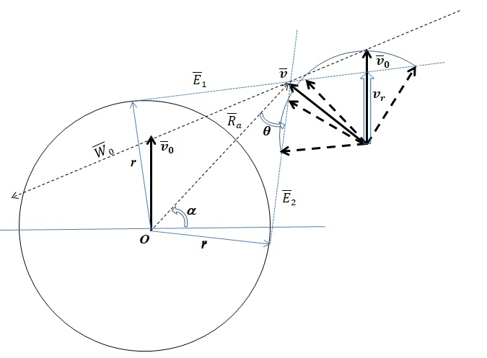

Рис.01. Расчет курсов и скоростей для расхождения на заданной дистанции

Формулы для расчета нового курса:

- вектор, касательный к окружности (или ${\overline{E}}_{1}$, или ${\overline{E}}_{2})$;

Вспомогательная переменная *d*:

$$d=\frac{\overline{E}^\overline{v}}{\left|\overline{E}\right|};$$

Если $\left|d\right|>\left|{\overline{v}}_{0}\right|$, то решение неприемлемо.

Вспомогательная переменная *β*:

$$β=\cos^{-1}\left(\frac{d}{\left|{\overline{v}}_{0}\right|}\right);$$

***γ*** - угол наклона вектора $\overline{E}$;

Получается два решения для курса: $γ+β$ и $γ-β$;

В зависимости от контекста рассматриваемого сценария нужно выбрать отворот вправо или влево.

В данном случае получены четыре решения по курсу, и каждое может пригодиться в зависимости от сценария. Но это не всегда так, решений может быть и два, и одно, и могут быть решения, не имеющие смысла (например, когда скалярное произведение векторов относительной скорости до и после предполагаемого маневра меньше нуля).

Если предполагается маневр только скоростью, то новая скорость находится по формуле:

$$v_{r}=v_{0}\frac{\overline{ v}^\overline{E}}{{\overline{v}}_{0}^\overline{E}} ,$$

где: $\overline{E}$- вектор, касательный к окружности (или ${\overline{E}}_{1}$, или ${\overline{E}}_{2})$;

В данном случае получается тоже два решения, но здесь тоже следует выбирать решения, имеющие смысл: если $v_{r}>v_{0}$**,** то это означает, что скорость надо увеличивать, что вряд ли будет приемлемым; если даже это принять, то все равно есть ограничение по максимальной скорости. Или если требуемая скорость окажется отрицательной – задний ход никто давать не будет.

**4. Формулы для расчета ожидаемых линий относительного движения (ОЛОД) от предполагаемой (упреждающей) точки для заблаговременного заранее определенного маневра**

Расчет маневра в предыдущем разделе представляет собой методику, применяемую судоводителями при работе на радиолокационном планшете вручную. Применение компьютерных технологий может реализовать идею заблаговременного маневра. То есть, заранее определено, что система в некоторой предпринимает поворот вправо на 60 градусов (или поворот на заданный угол со снижением скорости до заданной).

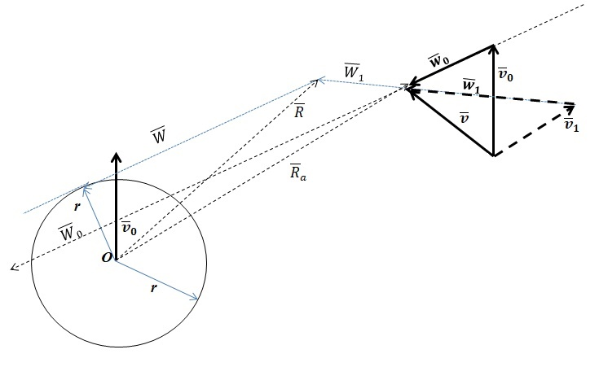

Рис.02. Расчет момента отдачи команды возврата к прежнему курсу и скорости при заблаговременном маневре

Судно двигается с измененным курсом или (и) скоростью до того момента, при котором возврат к прежнему курсу и скорости позволит разойтись на дистанции не менее заданной. После расхождения АНС возвращается на прежнюю линию пути по методике **G5**.

- вектор относительного движения цели без предполагаемого маневра;

- вектор относительного положения цели в момент начала предполагаемого маневра;

***r*** - допустимая дистанция сближения;

- вектор скорости судна в результате предполагаемого маневра;

- вектор относительной скорости в результате предполагаемого маневра;

- исходный вектор относительной скорости до предполагаемого маневра;

- вектор относительного движения цели после предполагаемого маневра до возврата к прежнему курсу и скорости;

- вектор относительного движения цели после возврата к прежнему курсу и скорости до момента кратчайшего сближения;

- вектор относительного положения цели в момент возврата к прежнему курсу и скорости;

Для реализации этого расхождения изменение курса или (и) скорости должно быть достаточно большим, чтобы обеспечить расхождение на дистанции, существенно большей допустимой:

$$\frac{{\overline{ R}}_{а}^\overline{w_{1}}}{\left|{\overline{w}}_{1}\right|}>r;$$

Относительные координаты точки возврата к прежнему курсу и скорости:

$$\overline{R}=\frac{δ∙{\overline{w}}_{1}∙r∙\left|{\overline{w}}_{0}\right|-{\overline{w}}_{0}∙\left({\overline{w}}_{1}^{\overline{R}}_{a}\right)}{{\overline{w}}_{0}^{\overline{w}}_{1}},$$

где: $δ=1,$ если $\left({\overline{w}}_{1}^{\overline{R}}_{a}\right)∙\left({\overline{w}}_{0}^{\overline{R}}_{a}\right)>0;δ=-1$ в обратном случае.

Время, когда можно будет вернуться к прежнему курсу и скорости:

$$t_{1}=\frac{\left|\overline{R}-{\overline{R}}_{a}\right|}{\left|{\overline{w}}_{1}\right|}$$ Время от момента возврата к прежнему курсу и скорости до кратчайшего сближения:

$$t=-\frac{\overline{ R}∙{\overline{w}}_{0}}{{{\overline{w}}_{0}}^{2}}.$$

**5. Формулы для расчета времени упреждения начала маневра до предполагаемой расчетной точки маневрирования, обусловленного маневренными характеристиками судна**

Все предыдущие расчеты были приведены из условия, что в расчетной точке начала маневра судно уже имеет те курс и скорость, которые закладываются в вычисления. Очевидно, что в силу ограничений по маневренным характеристикам, для этого команда должна быть отдана заранее.

Для маневра курсом время упреждения начала маневра:

$$t_{adv}=t_{lin }+0.8∙t_{θ },$$

где:

$t_{adv}-$ время упреждения начала маневра;

$t_{lin }- время задежки начала поворота, пока судно движется по (условно$) линейному участку в начале циркуляции;

$t_{θ}-$ время поворота на заданный угол *θ* в соответствии с маневренными характеристиками.

Для маневра скоростью время упреждения начала маневра:

$t_{adv}=0.2∙t_{red },$

где:

$t_{red}-$ время снижения скорости от исходной до расчетной в соответствии с маневренными характеристиками;

Формулы выше являются приблизительными, но при условии заблаговременности маневра и с учетом влияния всяких прочих факторов неопределенности точность может считаться удовлетворительной (при необходимости можно уточнить).

**Библиометрический обзор исследований МАНС**

В завершении настоящего сборника приведем анализ публикативной активности ученых разных стран [12], по которому можно судить об уровне вовлеченности научного сообщества разных стран в сферу МАНС.

В результате исследования ученых из Норвегии и Франции было проанализировано более 1000 статей на английском языке за 7 последних лет. После фильтрации и исключения дубликатов осталось 152 статьи.

Эти статьи были опубликованы в период с 2015 по 2022 год в 47 журналах (высоких квартилей), авторами которых в общей сложности был 351 человек. В выборке оказалось всего 20 статей от единственного автора, остальные статьи были написаны в соавторстве.

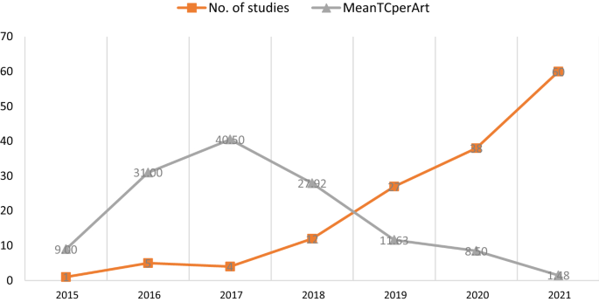

Публикационная тенденция в исследовании МАНС [12]

Видно, что число публикаций значительно росло в течение исследуемого периода со среднегодовым темпом роста 10%. При этом среднее общее количество цитирований на статью (MeanTCperArt) выше в первые годы, поскольку обычно требуется несколько лет, чтобы публикации привлекли внимание и стали цитируемыми.

На следующей схеме представлен рейтинг стран по количеству публикаций. В первую пятерку вошли Норвегия, Китай, Финляндия, Южная Корея и Польша. Работы написанные учеными из этих стран, классифицировались либо по их принадлежности к научным организациям, либо по национальности, либо по тому и другому.

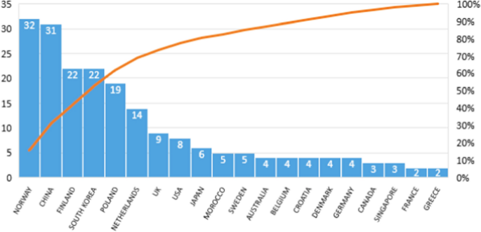

Ранжирование стран по количеству публикаций о МАНС [12]

В результате содержательного анализа по ключевым словам сделано заключение, что основные темы статей в основном связаны с безопасностью МАНС. В статьях отмечено, что успешное внедрение и распространение МАНС в более крупных промышленных масштабах потребует уровня безопасности на море, по крайней мере, на уровне обычных судов или выше.

Вторые по частоте публикаций статьи, темы которых связаны с предотвращением столкновений, ситуационной осведомленностью и человеческим фактором.

Темы СЭУ включают сокращение экипажа, надежность и энергоэффективность.

На следующем месте стоит тематика сокращения эксплуатационных расходов и повышение надежности транспортных услуг. Отмечено, что расходы на укомплектование экипажем составляют около 40% от общих эксплуатационных расходов судна, поэтому МАНС обладает значительным потенциалом для повышения эффективности эксплуатации флота.

К сожалению, в ведущих научных журналах по тематике МАНС не представлены авторы из России, что говорит о некоей системной проблеме, связанной как с объективными, так и субъективными факторами. Отечественные разработки по-прежнему закрыты для внешнего мира, тогда как ученые из разных западных стран часто объединяются, чтобы написать совместную статью, провести исследование и принять участие в конференции.

Российским ученым еще предстоит добиться достойного места в мировой табели о рангах с помощью внедрения и продвижения передовых разработок мирового уровня.

Выводы по главе 4

В отличии от неспешного ввода в опытную эксплуатацию автономного флота ведущими мировыми странами, сами технологии МАНС продолжают развиваться быстрыми темпами.

Алгоритмы искусственного интеллекта постепенно совершенствуются и скоро можно будет говорить о судах 4-й (полной) степени автономности в гораздо больших масштабах.

Научные коллективы Юго-восточной Азии стремительно догоняют в этом плане ведущие западные университеты.

В России над технологиями МАНС-4 также идет активная работа, причем основной упор сделан именно на морской флот, тогда как поле разработки автономных судов внутреннего плавания еще предстоит занять.

Основным национальным игроком в сфере МАНС ожидаемо является Ситроникс КТ.

Общий прогресс в сфере МАНС тормозится, в частности, отсутствием соответствующей законодательной базы, что касается не только России, но и других стран.

Российская наука в сфере автономного судовождения все еще не представлена должным образом в международном сообществе и научной печати и российским ученым и инженерам еще предстоит добиться своего достойного места.

Можно отметить, что проект-маяк «Автономное судовождение» активно финансируется государством, эта поддержка позволяет смотреть в будущее с оптимизмом, поэтому справедливо ждать успехов от наших разработчиков и в новом году.

Список источников к главе 4

1. Towards a Cyber-Physical Range for the Integrated Navigation System (INS) by [Aybars Oruc](https://sciprofiles.com/profile/1577665), [Vasileios Gkioulos](https://sciprofiles.com/profile/251278), [Sokratis Katsikas](https://sciprofiles.com/profile/233484) / Department of Information Security and Communication Technology, Norwegian University of Science and Technology, Gjovik, Norway *J. Mar. Sci. Eng.* 2022, *10*(1), 107; <https://doi.org/10.3390/jmse10010107>
2. Компания Ситроникс КТ. <https://sitronics-kt.ru/>
3. Continuous Autonomous Ship Learning Framework for Human Policies on Simulation. Junoh Kim, Jisun Park, Kyungeun Cho. Department of Multimedia Engineering, Dongguk University-Seoul Appl. Sci. 2022, 12(3), 1631; <https://doi.org/10.3390/app12031631>
4. The research work on the intelligent ship. Zhu Qidan / Harbin Engineering University // RUT-Wuhan: The 5st International Conference for Innovation and Cooperation of Naval Architecture and Marine Engineering (ICNAME-2021) & The 1st International High-level Forum on Smart and Autonomous Navigation Technology of Ships 16/11/2021
5. Developments of Maritime Autonomous Surface Ships in China. Xinping YAN. Intelligent Transport and Safety Center (ITSC), Wuhan University of Technology, National Engineering Research Centre for Water Transport Safety (WTS) // RUT-Wuhan: The 5st International Conference for Innovation and Cooperation of Naval Architecture and Marine Engineering (ICNAME-2021) & The 1st International High-level Forum on Smart and Autonomous Navigation Technology of Ships 16/11/2021
6. [G01S17/06 - Лазерная система контроля и управления движением корабля.](https://poleznayamodel.ru/catalog/7/111/647/6729/55646/)  А.Д. Инешин, Д.В. Маевский, Тихоокеанское высшее военно-морское училище имени С.О. Макарова, 2008 [https://poleznayamodel.ru/ model/8/84581.html](https://poleznayamodel.ru/%20model/8/84581.html)
7. State-of-the-Art Research on Motion Control of Maritime Autonomous Surface Ships. Le Wang, Qing Wu, Jialun Liu, Shijie Li and Rudy R. Negenborn J. Mar. Sci. 2019, 7 (12), 438; <https://doi.org/10.3390/jmse7120438>
8. Introduction to research on autonomous ships in NMRI. Sawada Ryohei National Maritime Research Institute (NMRI Japan, Tokyo) // RUT-Wuhan: The 5st International Conference for Innovation and Cooperation of Naval Architecture and Marine Engineering (ICNAME-2021) & The 1st International High-level Forum on Smart and Autonomous Navigation Technology of Ships 16/11/2021
9. Способ автоматической проводки судна. Попов А.Н., Бурылин Я.В., Кондратьев А.И. / Патент РФ 2021 <https://findpatent.ru/patent/275/2759068.html>
10. Отчет о научно-исследовательской работе «Разработка прототипов алгоритмов комплексной системы управления автономным судном» / ФИЗТЕХ-РУТ, 2022.
11. Рекомендации по применению Международных правил предотвращения столкновения судов 1972 года (МППСС-72) автономными судами в рамках проведения эксперимента по опытной эксплуатации автономных судов под Государственным флагом Российской Федерации // ФАМРТ, 2021

<https://morflot.gov.ru/deyatelnost/napravleniya_deyatelnosti/morskoy_flot/rekomendatsii_po_primeneniyu_mejdunarodnyih_pravil_predotvrascheniya_stolknoveniya_sudov_1972_goda_mppss-72_avtonomnyimi_sudami/f3806.html>

1. Munim, Z.H., Haralambides, H. Advances in maritime autonomous surface ships (MASS) in merchant shipping. *Marit Econ Logist* 24, 181–188 (2022). <https://doi.org/10.1057/s41278-022-00232-y>
2. Новостной портал <https://www.sudprom2030.ru/events/18-11-2022-01>
3. Коновалов Д.А. Возможности АО «ЦНИИ «Курс» по оснащению автономных судов оборудованием радиосвязи // Доклад на I Всероссийской научно-практической конференции «Автономное судовождение» 15.12.2022
4. Пашковский Д.М. Алгоритм построения маневра расхождения судов в открытом море. СПбПУ, Физико-Механический институт, Высшая школа теоретической механики и математической физики // Доклад на I Всероссийской научно-практической конференции «Автономное судовождение» 15.12.2022
5. Тетерев В.Е. Автономная навигация - настоящее и будущее. Росморпорт. // Доклад на I Всероссийской научно-практической конференции «Автономное судовождение» 15.12.2022



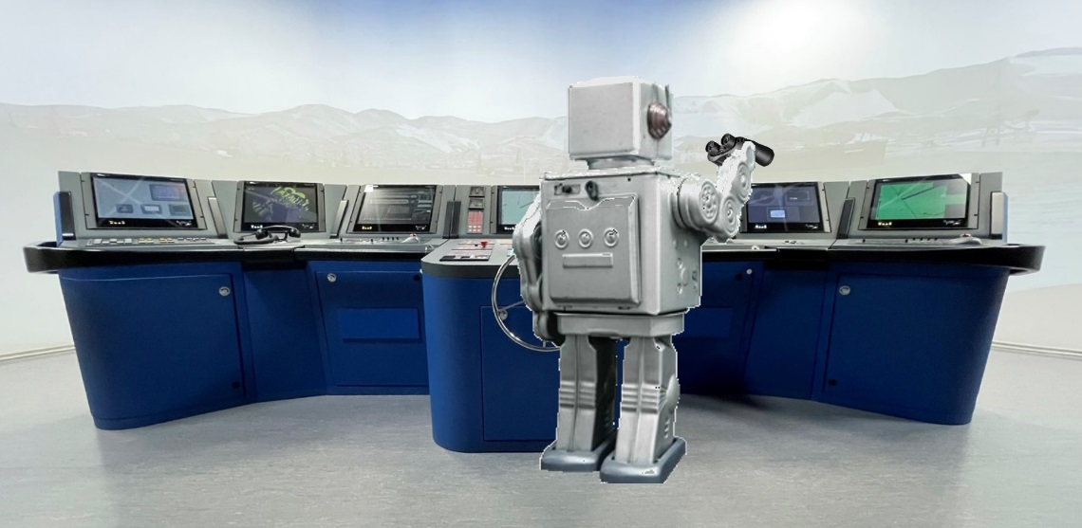

Федеральное государственное автономное образовательное учреждение высшего образования «Российский университет транспорта»

Академия водного транспорта

Научно-образовательный центр морского, внутреннего водного транспорта и технологий автономного судовождения

Состояние дел в автономном судоходстве. Дайджест-2022

Составители: Якунчиков В.В., Куприяновский В.П., Володин А.Б.

Подготовлено в печать: 30.12.2022

1. Возможно применение диапазона дистанций от 5 до 12 миль. При меньшей дистанции ТСРА должна быть не менее 10 минут.
2. Возможно применение значения параметра, определяющего безопасную дистанцию расхождения, которое может отличаться от данной дистанции. Значение данной дистанции должно определять необходимость выполнения маневра для увеличения кратчайшей дистанции между обгоняемым и обгоняющим судами (по сути, расхождение).
3. Возможно и более раннее начало выполнения маневра, т.е. на дистанции до 12 миль.
4. Возможно применение диапазона дистанций 5-12 миль при ТСРА не менее 15минут (ΔТCPA = ±3 мин)
5. Возможно применение диапазона дистанций 5-12 миль при ТСРА не менее 15минут (ΔТCPA = ±3 мин)
6. Возможно применение диапазона дистанций при применении сценариев №4 и №6
7. Возможно применение диапазона дистанций, описанного в сценариях №4 и №6
8. Возможно применения диапазона дистанций 5-12 миль при ТСРА не менее 15 минут (ΔТCPA = ±3 мин)